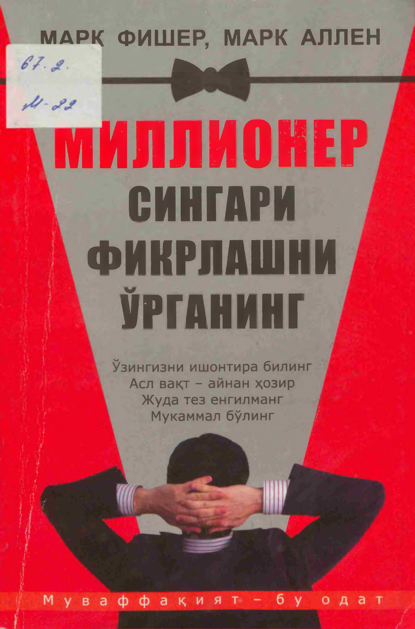

**МАРКФИШЕР,МАРКАЛЛЕНЯИЯН^ИВ|^ИИНЯ**

**МИЛЛИОНЕР**

**СИНГАРИ**

**ФИКРЛАШНИ**

**ЎРГАНИНГ**

f’.

Ўзингизниишонтирабилинг

Аслвақт-айнанҳозир

Жудатезенгилманг j

Мукаммалбўлинг1





**МАРКФИШЕР,МАРКАЛЛЕН**

**МИЛЛИОНЕРСИНГАРИ**

**ФИКРЛАШНИ**

**УРГАНИНГ**

Таржимонлар:

**ТоҳиржонҲакимов,**

**НаргизаАнорбаева**

«Наврўз»нашриёти

Тошкент-2016

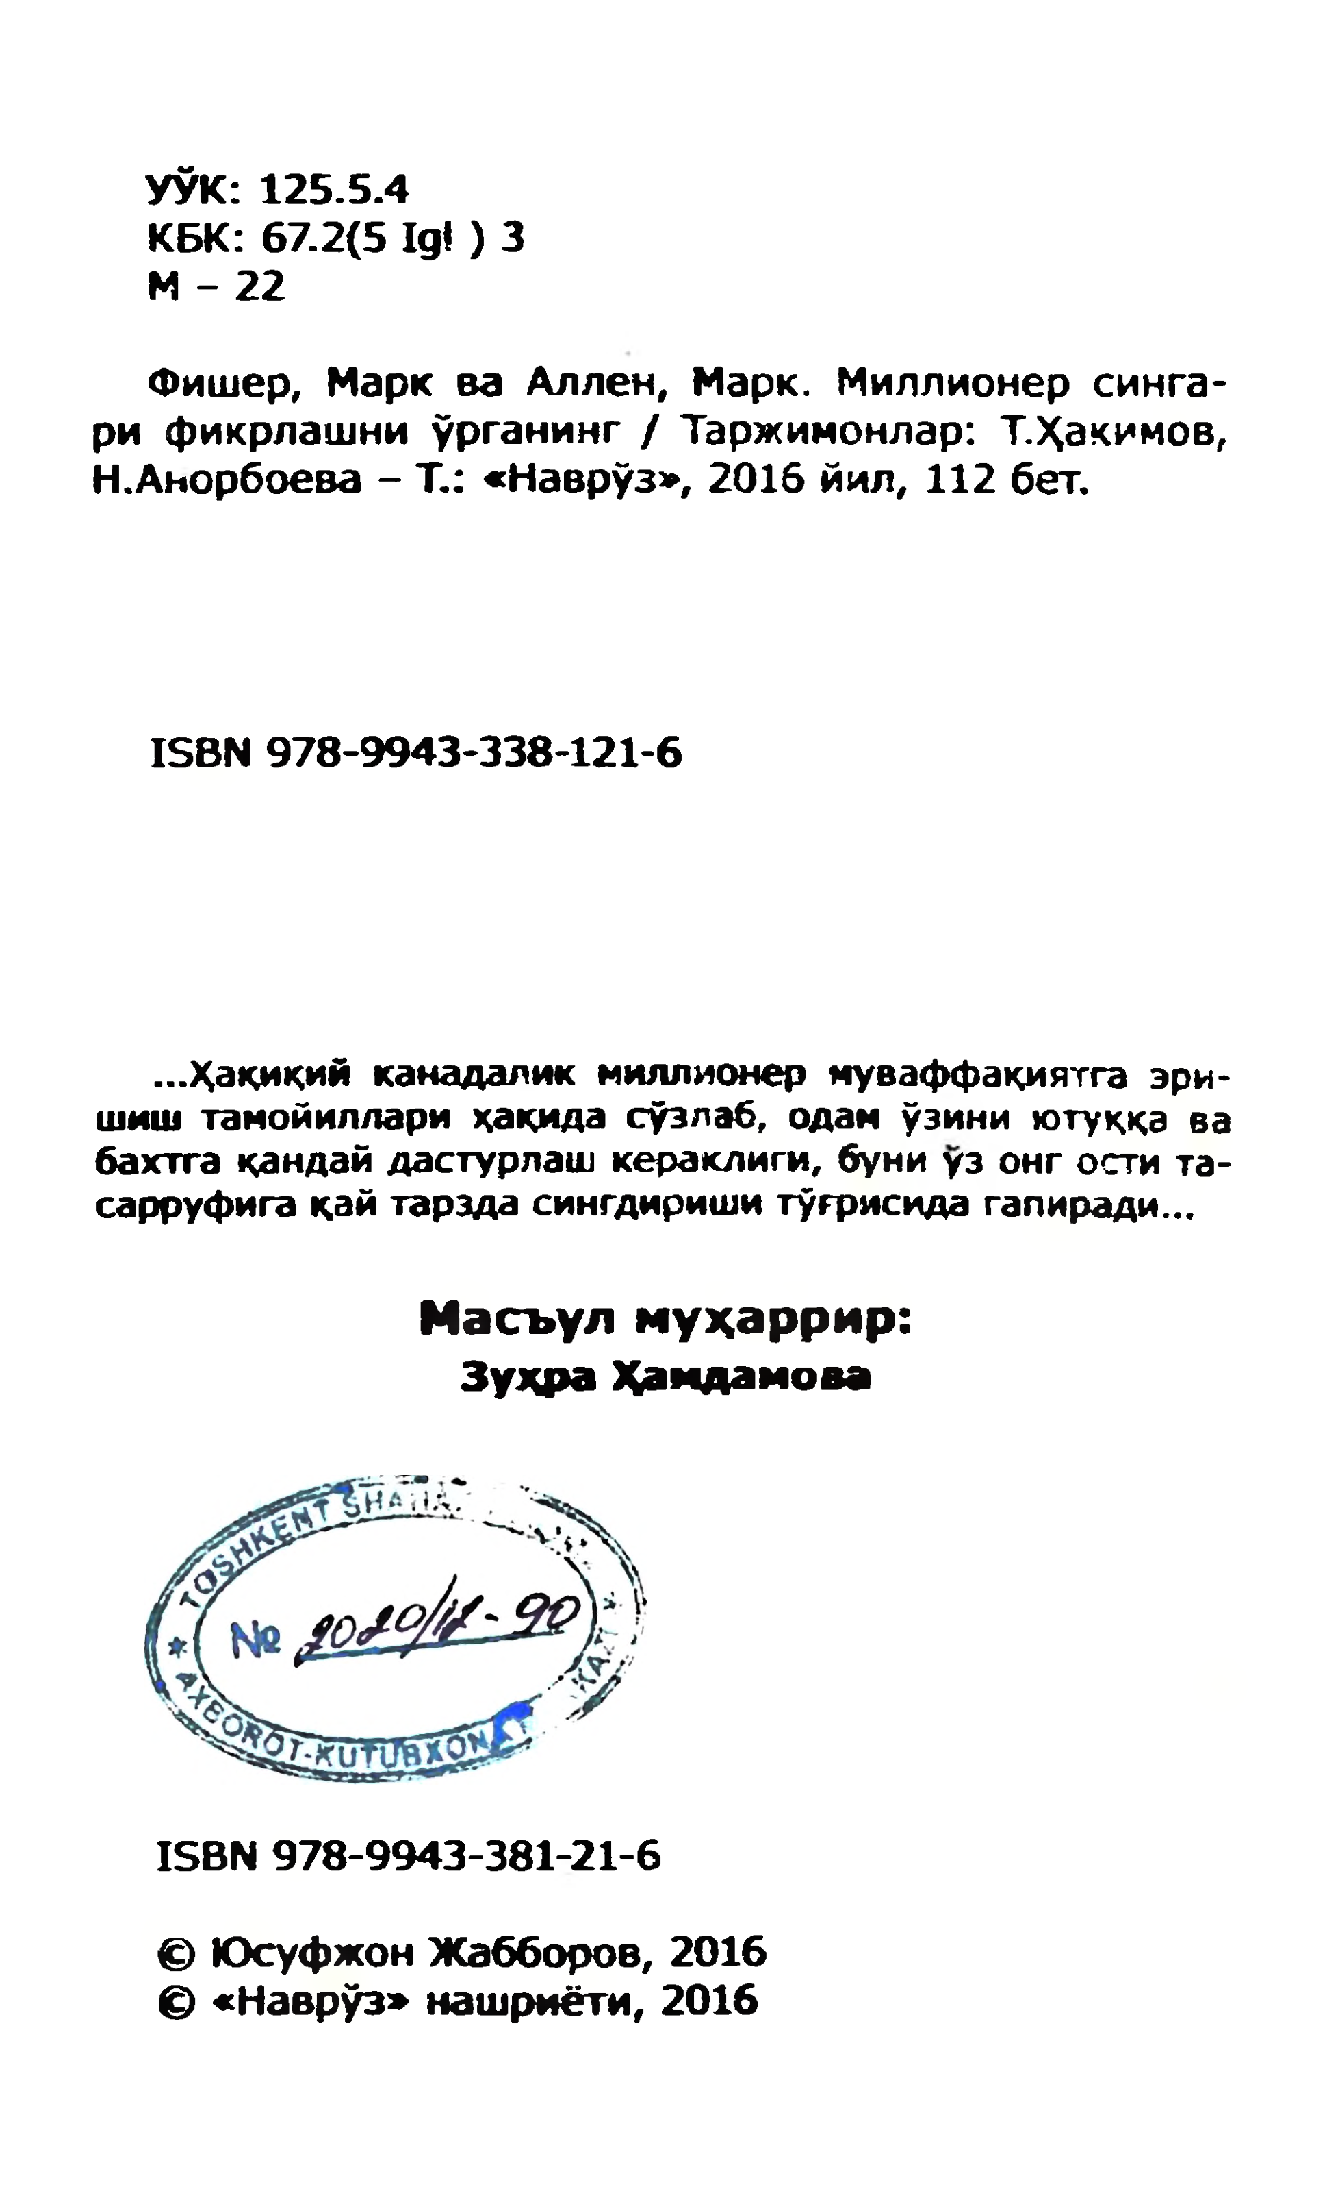

УЎК:125.5.4  
КБК:67.2(5Igl)3  
М-22

Фишер,МаркваАллен,Марк.Миллионерсинга-рификрлашниўрганинг/Таржимонлар:Т.Ҳакимов,Н.Анорбоева-Т.:«Наврўз»,2016йил,112бет.

ISBN978-9943-338-121-6

**...Ҳақиқийканадаликмиллионермуваффақиятгаэри-шиштакойиллариҳақидасўзлаб,одамўзиниютуққавабахтгақандайдастурлашкераклиги,буниузонгостита-сарруфигақайтарздасингдиришигўғрисидаranиради...**

**Масъулмуҳаррир:**

**ЗухраХамдамова**

ISBN978-9943-381-21-6

€)ЮсуфжонЖабборов,2016©«Наврўз»нашриёти,2016

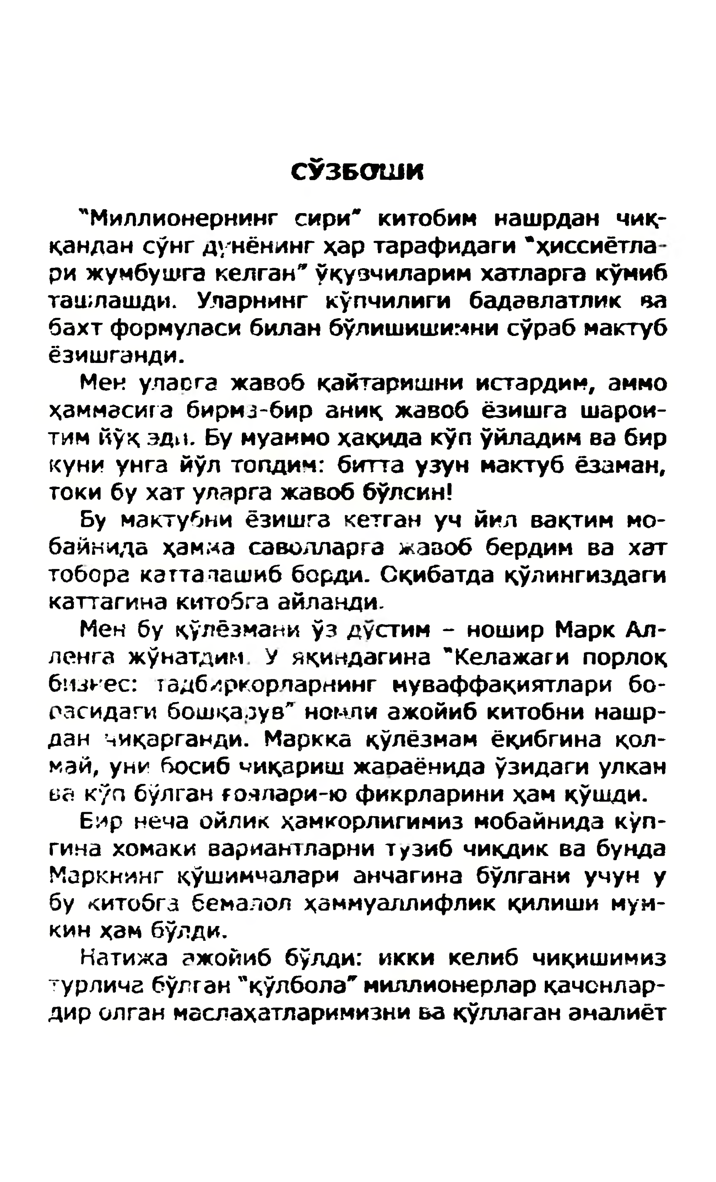

**СЎЗБОШИ**

"Миллионернингсири*китобимнашрданчиқ-қандансўнгдунёнингҳартарафидаги’ҳиссиётларижумбушгакелган"ўқузчиларимхатларгакўмибташлашди.Уларнингкўпчилигибадавлатликвабахтформуласибиланбўлишишимнисўрабмактубёзишганди.

Менулаогажавобқайтаришниистардим,аммоҳаммасигабирмз-бираниқжавобёзишгашарои-тимйўқэди.Бумуаммохақидакўпўйладимвабиркуниунгайўлтопдич:биттаузунпактубёзаман,токибухатуларгажавоббўлсин!

Бумактубниёзишгакетганучйилвақтиммо-байнидаҳаммасаволларгажазоббердимвахаттоборакаттазашибборди.Сқибатдақўлингиздагикаттагинакитобгаайланди.

Менбуқўлёзманиўздустим-ноширМаркАл­ленгажўнатдимУяқиндагина"Келажагипорлоқбизнес:тадб/1ркорпарнингмуваффақиятлари6о-расидагибошқазув”нонлиажойибкитобнинашр­данчиқарганди.Марккақўлёзмамёқибгинақол-май,унибосибчиқаришжаоаёнидаўзидагиулканвакўпбўлганғоялари-юфикрлариниҳамқўшди.

Еирнечаойликҳамкорлигимизмобайнидакўп-гинахомакиварианзларнитузибчиқдиквабундаМаркнингқўшимчаларианчагинабўлганиучунубукитобгабема.золҳаммуаллифликқилишимум-кинҳамбўлди.

Натижаажойиббўлди:иккикелибчиқишимизтурличабўлган"қўлбола"миллионерларқачонлар-диролганмаслаҳатларимизниьақўллаганамалиёт



4 **МАРКФИШЕР,МАРКАЛЛЕН**

услубларимизнибиржойгажамлаб,яхшигинаки-тобгаайлантиришгамуваффақбўлдик.

Ҳосилбўлганнатижаэсаменинголдингиўй-лаганларимдан-дазиёдабўлди.Ҳарбирхомакиёзишмаларимизмендаишончвафахруйғотиббор­ди.Ишонаманки,букитобнисизмуваффақиятин-гизйўлидагикучли"асбоб"сифатидакўрасиз.

**МаркФишер**

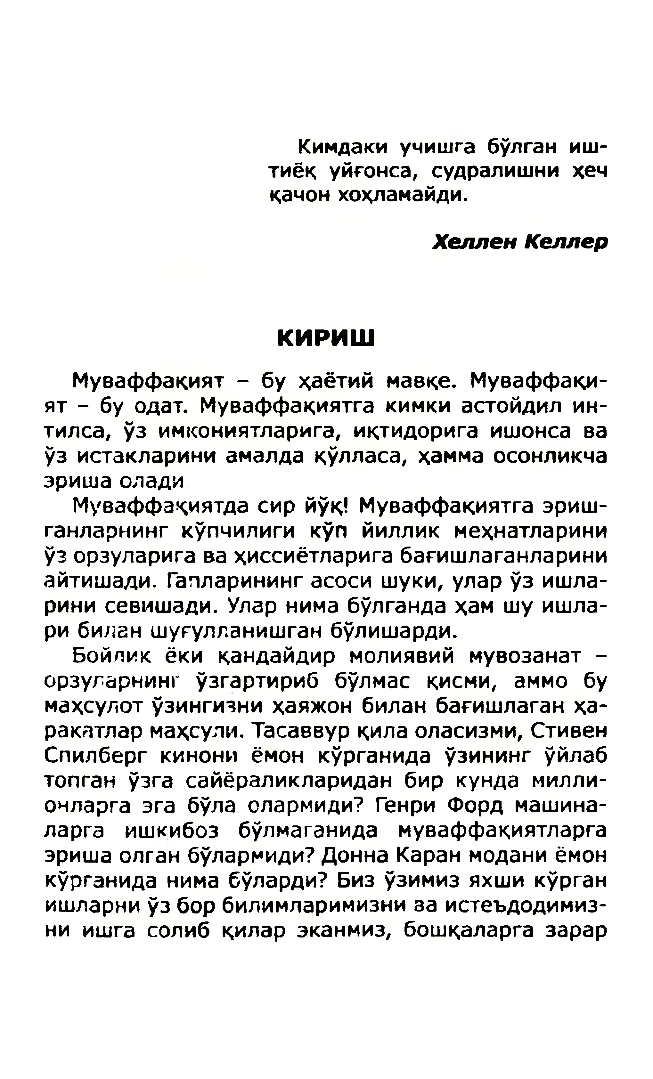

Кимдакиучишгабўлганиш-тиёқуйғонса,судралишниҳечқачонхоҳламайди.

***ХелленКеллер***

**КИРИШ**

Муваффақият-буҳаётиймавқе.Муваффақи-ят-буодат.Муваффақиятгакимкиастойдилин-тилса,ўзимкониятларига,иқтидоригаишонсаваўзистаклариниамалдақўлласа,ҳаммаосонликчаэришаолади  
 Муваффақиятдасирйўқ!Муваффақиятгаэриш-ганларнингкўпчилигикўпйилликмеҳнатлариниўзорзуларигаваҳиссиётларигабағишлаганлариниайтишади.Гапларинингасосишуки,уларўзишла-ринисевишади.Уларнимабўлгандаҳамшуишла-рибиланшуғулг.анишганбўлишарди.

Бойликёкиқандайдирмолиявиймувозанат-орзугарнингўзгартириббўлмасқисми,аммобумаҳсулотўзингизниҳаяжонбиланбағишлаганҳа-ракатлармаҳсули.Тасаввурқилаоласизми,СтивенСпилбергкинониёмонкўрганидаўзинингўйлабтопганўзгасайёраликлариданбиркундамилли-онларгаэгабўлаолармиди?ГенриФордмашина-ларгаишкибозбўлмаганидамуваффақиятларгаэришаолганбўлармиди?ДоннаКаранмоданиёмонкўрганиданимабўларди?Бизўзимизяхшикўрганишларниўзборбилимларимизнизаистеъдодимиз-ниишгасолибқиларэканмиз,бошқаларгазарар

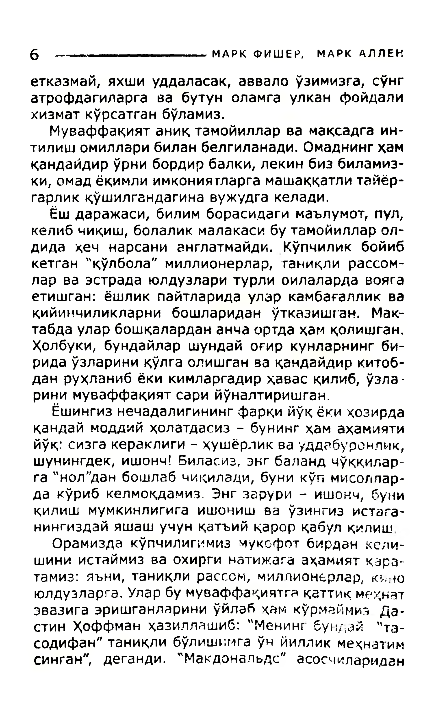

6 **--- ------------------------- МАРКФИШЕР,МАРКАЛЛЕН**

етказмай,яхшиуддаласак,аввалоўзимизга,сўнгатрофдагиларгавабутуноламгаулканфойдалихизматкўрсатганбўламиз.

Муваффақиятаниқтамойилларвамақсадгаин-тилишомилларибиланбелгиланади.Омаднингҳамқандайдирўрнибордирбалки,лекинбизбиламиз-ки,омадёқимлиимкониягларгамашаққатлитайёр-гарликқўшилгандагинавужудгакелади.

Ёшдаражаси,билимборасидагимаълумот,пул,келибчиқиш,болаликмалакасибутамойилларол-дидаҳечнарсанианглатмайди.Кўпчиликбойибкетган"қўлбола"миллионерлар,таниқлирассом-ларваэстрадаюлдузларитурлиоилалардавоягаетишган:ёшликпайтларидауларкамбағалликвақийинчиликларнибошлариданўтказишган.Мак-табдауларбошқалардананчаортдаҳамқолишган.Ҳолбуки,бундайларшундайоғиркунларнингби-ридаўзлариниқўлгаолишганвақандайдиркитоб-данруҳланибёкикимларгадирҳавасқилиб,ўзла-ринимуваффақиятсарийўналтиришган.

Ёшингизнечадалигинингфарқийўқёкиҳозирдақандаймоддийхолатдасиз-бунингҳамаҳамиятийўқ:сизгакераклиги-ҳушёрликвауддабуронлик,шунингдек,ишонч!Биласиз,энгбаландчўққилар-га"нол"данбошлабчиқилади,буникўпмисоллар-дакўрибкелмоқдамиз.Энгзарури-ишонч,буниқилишмумкинлигигаишочишваўзингизистага-нингиздайяшашучунқатъийқарорқабулқилиш Орамиздакўпчилигимизмукофотбирданкели-шиниистаймизваохиргинатижагааҳамияткара-тамиз:яъни,таниқлирассом,миллионерлар,киноюлдузларга.УларбумуваффақиятгақаттиқмеҳнатэвазигаэришганлариниўйлабҳамкўрмаймизДа­стинҲоффманҳазиллашиб:"Менингбундай"та-содифан"таниқлибўлишимгаўчйилликмеҳнатимсинган",деганди."Макдональдс"асосчиларидан

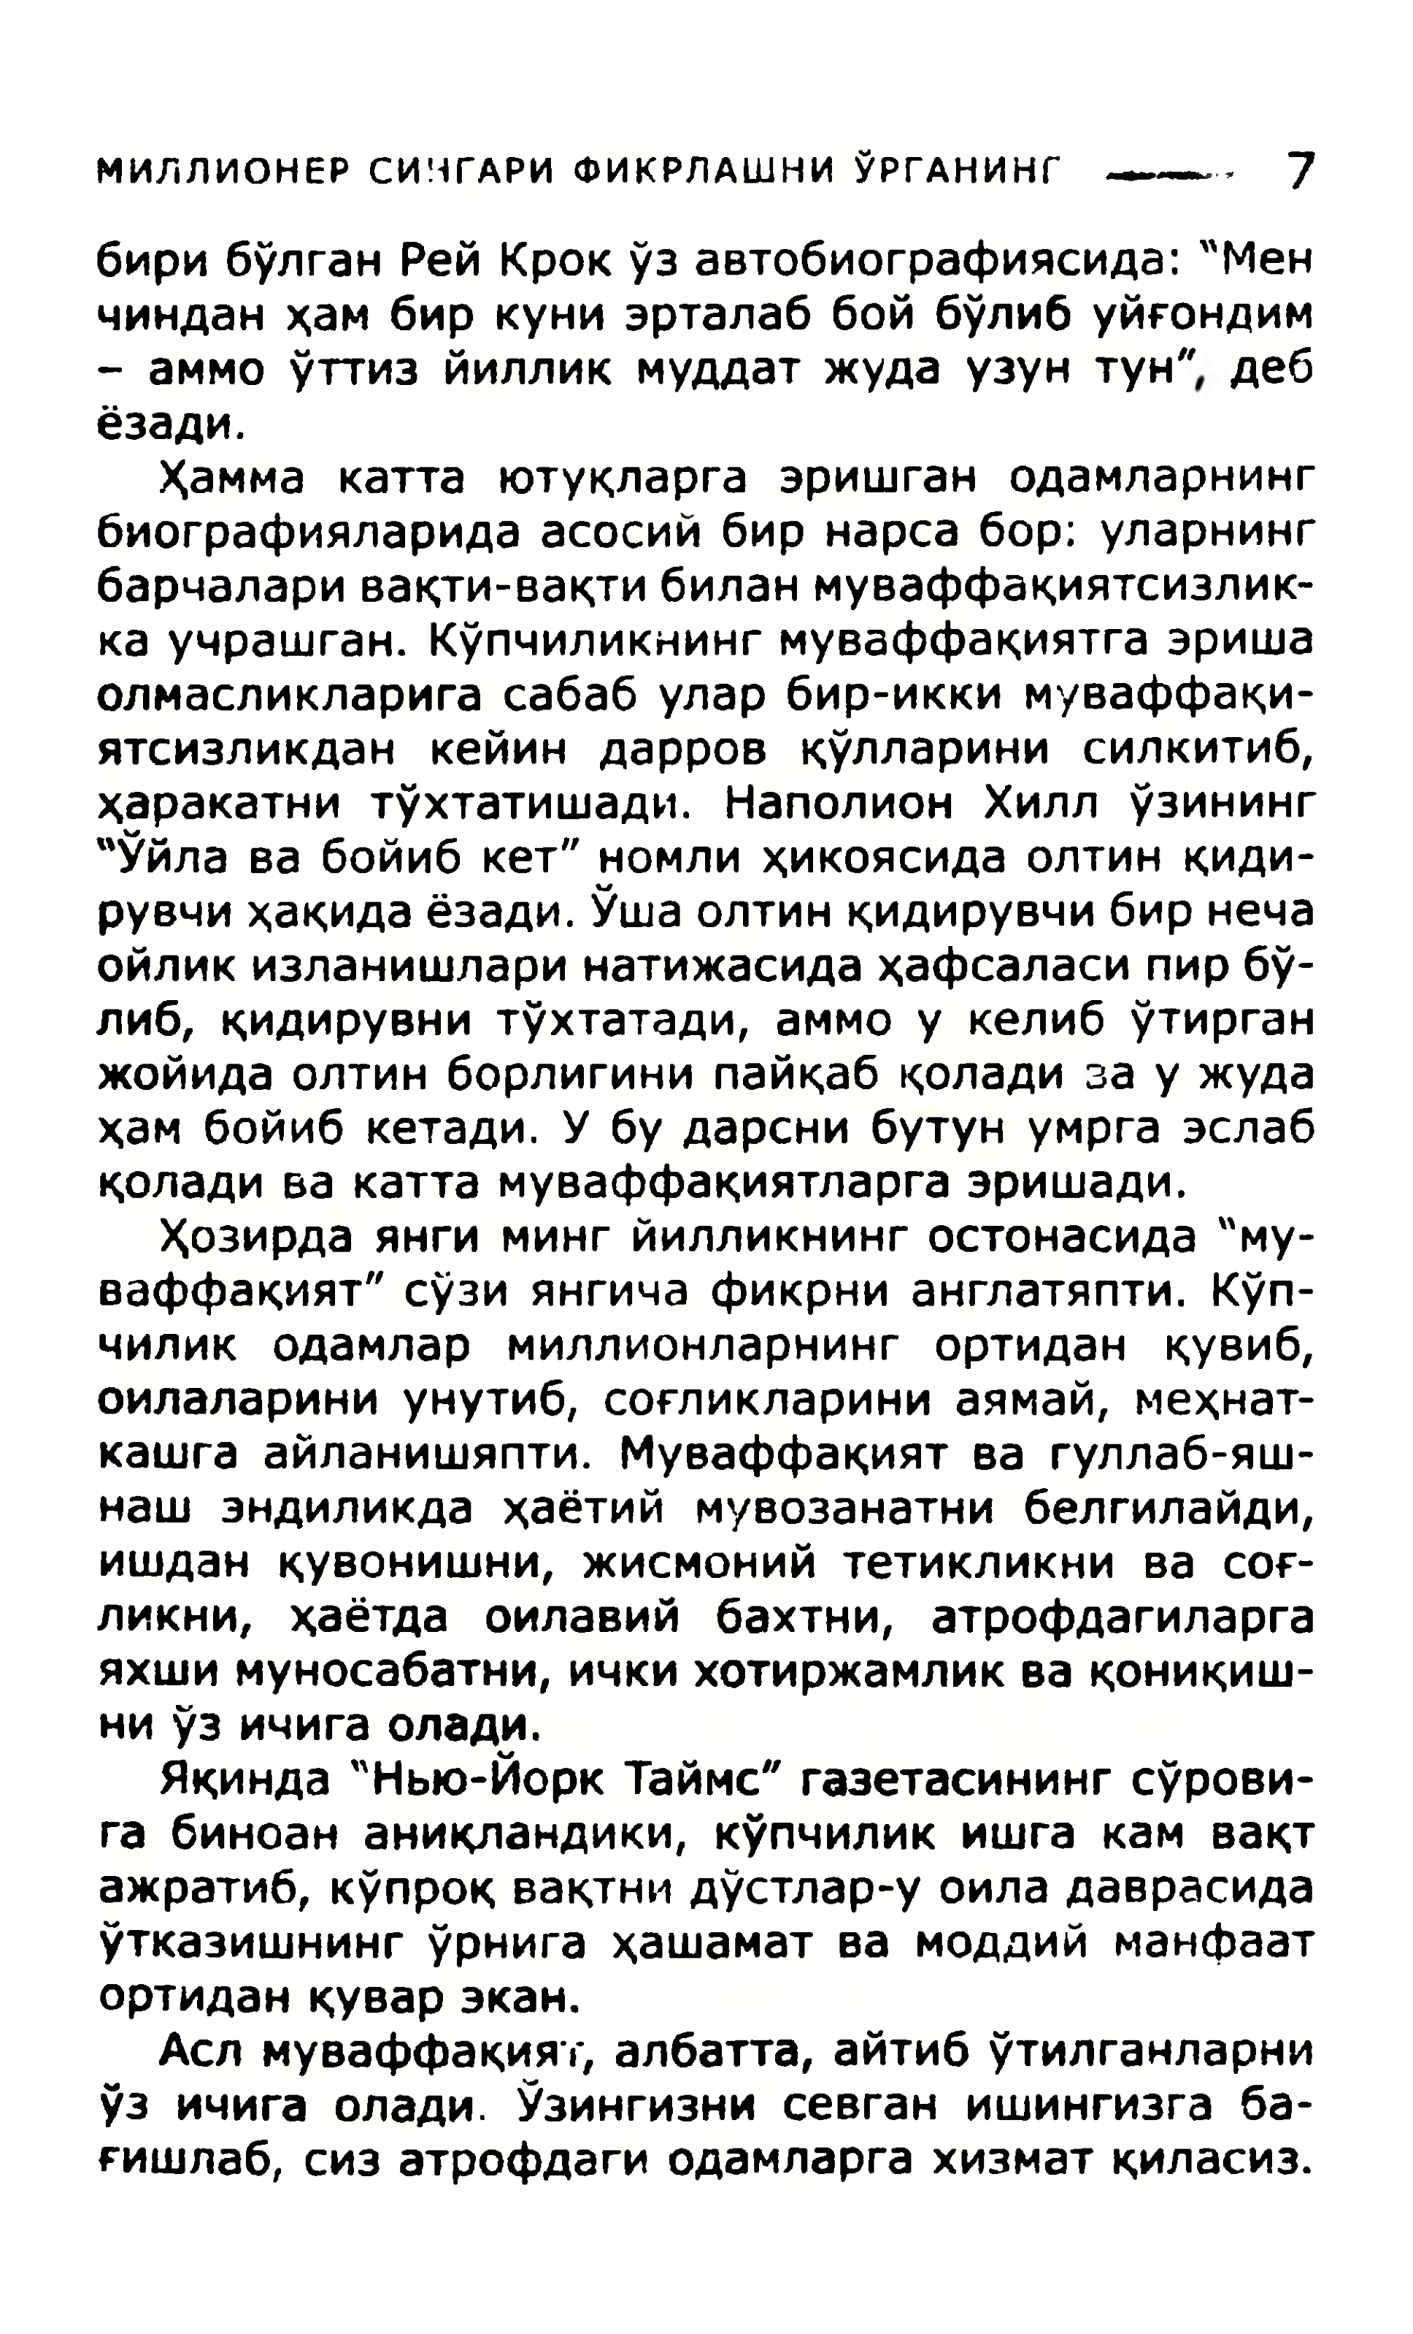

**МИЛЛИОНЕРСИНГАРИФИКРЛАШНИЎРГАНИНГ—----7**

бирибўлганРейКрокўзавтобиографиясида:"Менчинданҳамбиркуниэрталаббойбўлибуйғондим-аммоўттизйилликмуддатжудаузунтун"дебёзади.

Ҳаммакаттаютуқларгаэришганодамларнингбиографияларидаасосийбирнарсабор;уларнингбарчаларивақти-вақтибиланмуваффақиятсизлик-каучрашган.Кўпчиликнингмуваффақиятгаэришаолмасликларигасабабуларбир-иккимуваффақи-ятсизликданкейиндарровқўлларинисилкитиб,ҳаракатнитўхтатишади.НаполионХиллўзининг"Ўйлавабойибкет"номлиҳикоясидаолтинқиди-рувчиҳақидаёзади.Ўшаолтинқидирувчибирнечаойликизланишларинатижасидаҳафсаласипирбў-либ,қидирувнитўхтатади,аммоукелибўтирганжойидаолтинборлигинипайқабқоладизаужудаҳамбойибкетади.Убударснибутунумргаэслабқоладивакаттамуваффақиятларгаэришади.

Ҳозирдаянгимингйилликнингостонасида"му-ваффақият"сўзиянгичафикрнианглатяпти.Кўп-чиликодамлармиллионларнингортиданқувиб,оилалариниунутиб,соғликлариниаямай,меҳнат-кашгаайланишяпти.Муваффақиятвагуллаб-яш-нашэндиликдаҳаётиймувозанатнибелгилайди,ишданқувонишни,жисмонийтетикликнивасоғ-ликни,ҳаётдаоилавийбахтни,атрофдагиларгаяхшимуносабатни,ичкихотиржамликвақониқиш-ниўзичигаолади.

Яқинда"Нью-ЙоркТаймс"газетасинингсўрови-габиноананиқландики,кўпчиликишгакамвақтажратиб,кўпроқвақтнидўстлар-уоиладаврасидаўтказишнингўрнигаҳашаматвамоддийманфаатортиданқуварэкан.

Аслмуваффақият,албатта,айтибўтилганларниўзичигаолади.Ўзингизнисевганишингизгаба-ғишлаб,сизатрофдагиодамларгахизматқиласиз.

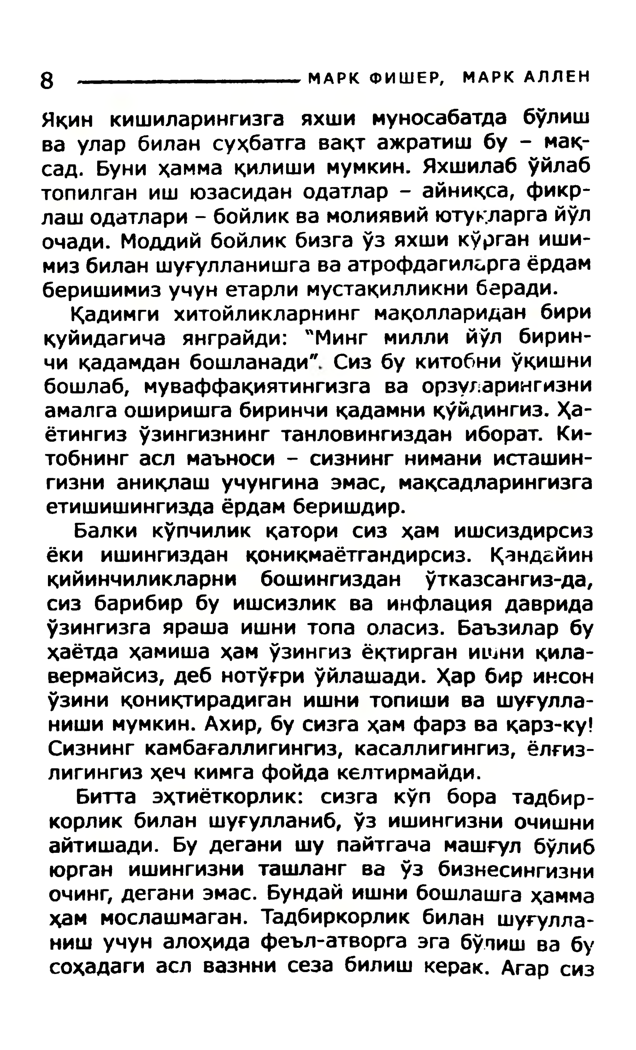

8 **____________________МАРКФИШЕР,МАРКАЛЛЕН**

Яқинкишиларингизгаяхшимуносабатдабўлишвауларбилансуҳбатгавақтажратишбу-мак-сад.Буниҳаммақилишимумкин.Яхшилабўйлабтопилганишюзасиданодатлар-айниқса,фикр-лашодатлари-бойликвамолиявийютукларгайўлочади.Моддийбойликбизгаўзяхшикўрганиши-мизбиланшуғулланишгаваатрофдагилиргаёрдамберишимизучунетарлимустақилликниберади.

Қадимгихитойликларнингмақоллариданбириқуйидагичаянграйди:"Мингмиллийўлбирин-чиқадамданбошланади"Сизбукитобниўқишнибошлаб,муваффақиятингизгаваорзуларингизниамалгаоширишгабиринчиқадамниқўйдингиз.Ҳа-ётингизўзингизнингтанловингизданиборат.Ки-тобнингаслмаъноси-сизнингниманиисташин-гизнианиқлашучунгинаэмас,мақсадларингизгаетишишингиздаёрдамберишдир.

Балкикўпчиликқаторисизҳамишсиздирсизёкиишингизданқоникмаётгандирсиз.Қандайинқийинчиликларнибошингизданўтказсангиз-да,сизбарибирбуишсизликваинфлациядавридаўзингизгаярашаишнитопаоласиз.Баъзиларбуҳаётдаҳамишаҳамўзингизёқтирганишниқила-вермайсиз,дебнотўғриўйлашади.Ҳарбиринсонўзиниқониқтирадиганишнитопишивашуғулла-нишимумкин.Ахир,бусизгаҳамфарзвақарз-ку!Сизнингкамбағаллигингиз,касаллигингиз,ёлғиз-лигингизҳечкимгафойдакелтирмайди.

Биттаэҳтиёткорлик:сизгакўпборатадбир-корликбиланшуғулланиб,ўзишингизниочишниайтишади.Будеганишупайтгачамашғулбўлибюрганишингизниташлангваўзбизнесингизниочинг,деганиэмас.Бундайишнибошлашгаҳаммаҳаммослашмаган.Тадбиркорликбиланшуғулла-нишучуналоҳидафеъл-атворгаэгабўлишвабусоҳадагиаслвазннисезабилишкерак.Агарсиз

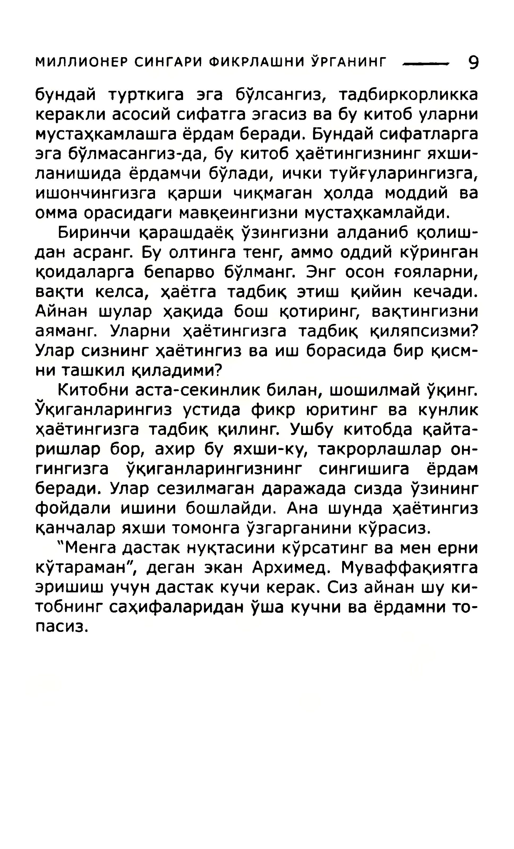

**МИЛЛИОНЕРСИНГАРИФИКРЛАШНИЎРГАНИНГ-------9**

бундайтурткигаэгабўлсангиз,тадбиркорликкакераклиасосийсифатгаэгасизвабукитобуларнимустаҳкамлашгаёрдамберади.Бундайсифатларгаэгабўлмасангиз-да,букитобҳаётингизнингяхши-ланишидаёрдамчибўлади,ичкитуйғуларингизга,ишончингизгақаршичиқмаганҳолдамоддийваоммаорасидагимавқеингизнимустаҳкамлайди.

Биринчиқарашдаёқўзингизниалданибқолиш-данасранг.Буолтингатенг,аммооддийкўринганқоидаларгабепарвобўлманг.Энгосонғояларни,вақтикелса,ҳаётгатадбиқэтишқийинкечади.Айнаншуларҳақидабошқотиринг,вақтингизниаяманг.Уларниҳаётингизгатадбиққиляпсизми?Уларсизнингҳаётингизваишборасидабирқисм-ниташкилқиладими?

Китобниаста-секинликбилан,шошилмайўқинг.Ўқиганларингизустидафикрюритингвакунлик

ҳаётингизгатадбиққилинг.Ушбукитобдақайта-ришларбор,ахирбуяхши-ку,такрорлашларон-гингизгаўқиганларингизнингсингишигаёрдамберади.Уларсезилмагандаражадасиздаўзинингфойдалиишинибошлайди.Анашундаҳаётингизқанчаларяхшитомонгаўзгарганиникўрасиз.

"Менгадастакнуқтасиникўрсатингваменерникўтараман",деганэканАрхимед.Муваффақиятгаэришишучундастаккучикерак.Сизайнаншуки-тобнингсаҳифалариданўшакучниваёрдамнито-пасиз.

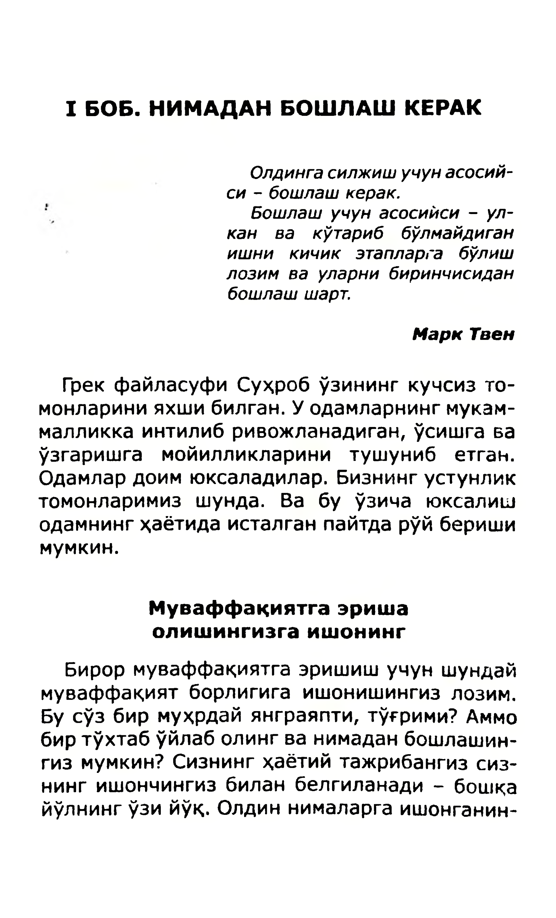

**IБОБ.НИМАДАНБОШЛАШКЕРАК**

*Олдингасилжишучунасосий-си-бошлашкерак.*

*Бошлашучунасосийси-ул-канвакўтариббўлмайдиганишникичикэтапларгабўлишлозимвауларнибиринчисиданбошлашшарт.*

***МаркТвен***

ГрекфайласуфиСуҳробўзинингкучсизто-монларинияхшибилган.Уодамларнингмукам-малликкаинтилибривожланадиган,ўсишгаваўзгаришгамойилликларинитушунибетган.Одамлардоимюксаладилар.Бизнингустунликтомонларимизшунда.Вабуўзичаюксалишодамнингҳаётидаисталганпайтдарўйберишимумкин.

**Муваффақиятгаэришаолишингизгаишонинг**

Бирормуваффақиятгаэришишучуншундаймуваффақиятборлигигаишонишингизлозим.Бусўзбирмуҳрдайянграяпти,тўғрими?Аммобиртўхтабўйлаболингванимаданбошлашин-гизмумкин?Сизнингҳаётийтажрибангизсиз-нингишончингизбиланбелгиланади-бошқайўлнингўзийўқ.Олдиннималаргаишонганин-

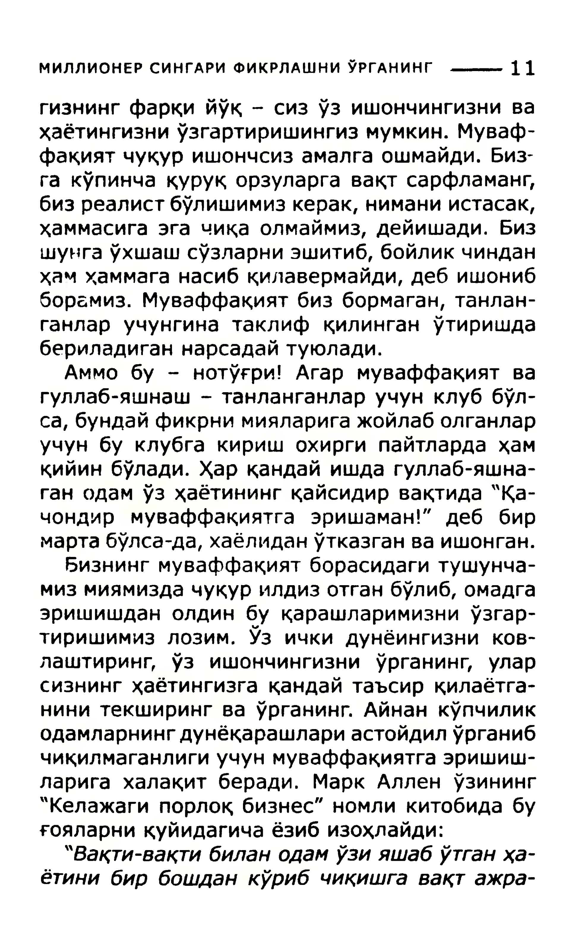

**МИЛЛИОНЕРСИНГАРИФИКРЛАШНИЎРГАНИНГ-------Ц**

гизнингфарқийўқ-сизўзишончингизниваҳаётингизниўзгартиришингизмумкин.Муваф-фақиятчуқуришончсизамалгаошмайди.Виз­гакўпинчақуруқорзуларгавақтсарфламанг,бизреалистбўлишимизкерак,ниманиистасак,ҳаммасигаэтачиқаолмаймиз,дейишади.Бизшунгаўхшашсўзларниэшитиб,бойликчинданҳамҳаммаганасибқилавермайди,дебишонибборамиз.Муваффақиятбизбормаган,танлан-ганларучунгинатаклифқилинганўтиришдабериладиганнарсадайтуюлади.

Аммобу-нотўғри?Агармуваффақиятвагуллаб-яшнаш-танланганларучунклуббўл-са,бундайфикрнимияларигажойлаболганларучунбуклубгакиришохиргипайтлардаҳамқийинбўлади.Ҳарқандайишдагуллаб-яшна-ганодамўзҳаётинингқайсидирвақтида"Қа-чондирмуваффақиятгаэришаман!"деббирмартабўлса-да,хаёлиданўтказганваишонган.

Бизнингмуваффақиятборасидагитушунча-мизмиямиздачуқурилдизотганбўлиб,омадгаэришишданолдинбуқарашларимизниўзгар-тиришимизлозим.Ўзичкидунёингизников-лаштиринг,ўзишончингизниўрганинг,улар сизнингҳаётингизгақандайтаъсирқилаётга-нинитекширингваўрганинг.Айнанкўпчиликодамларнингдунёқарашлариастойдилўрганибчиқилмаганлигиучунмуваффақиятгаэришиш-ларигахалақитберади.МаркАлленўзининг"Келажагипорлоқбизнес"номликитобидабуғояларниқуйидагичаёзибизоҳлайди:   
 *"Вақти-вақтибиланодамўзияшабўтганҳа-ётинибирбошданкўрибчиқишгавақтажра-*

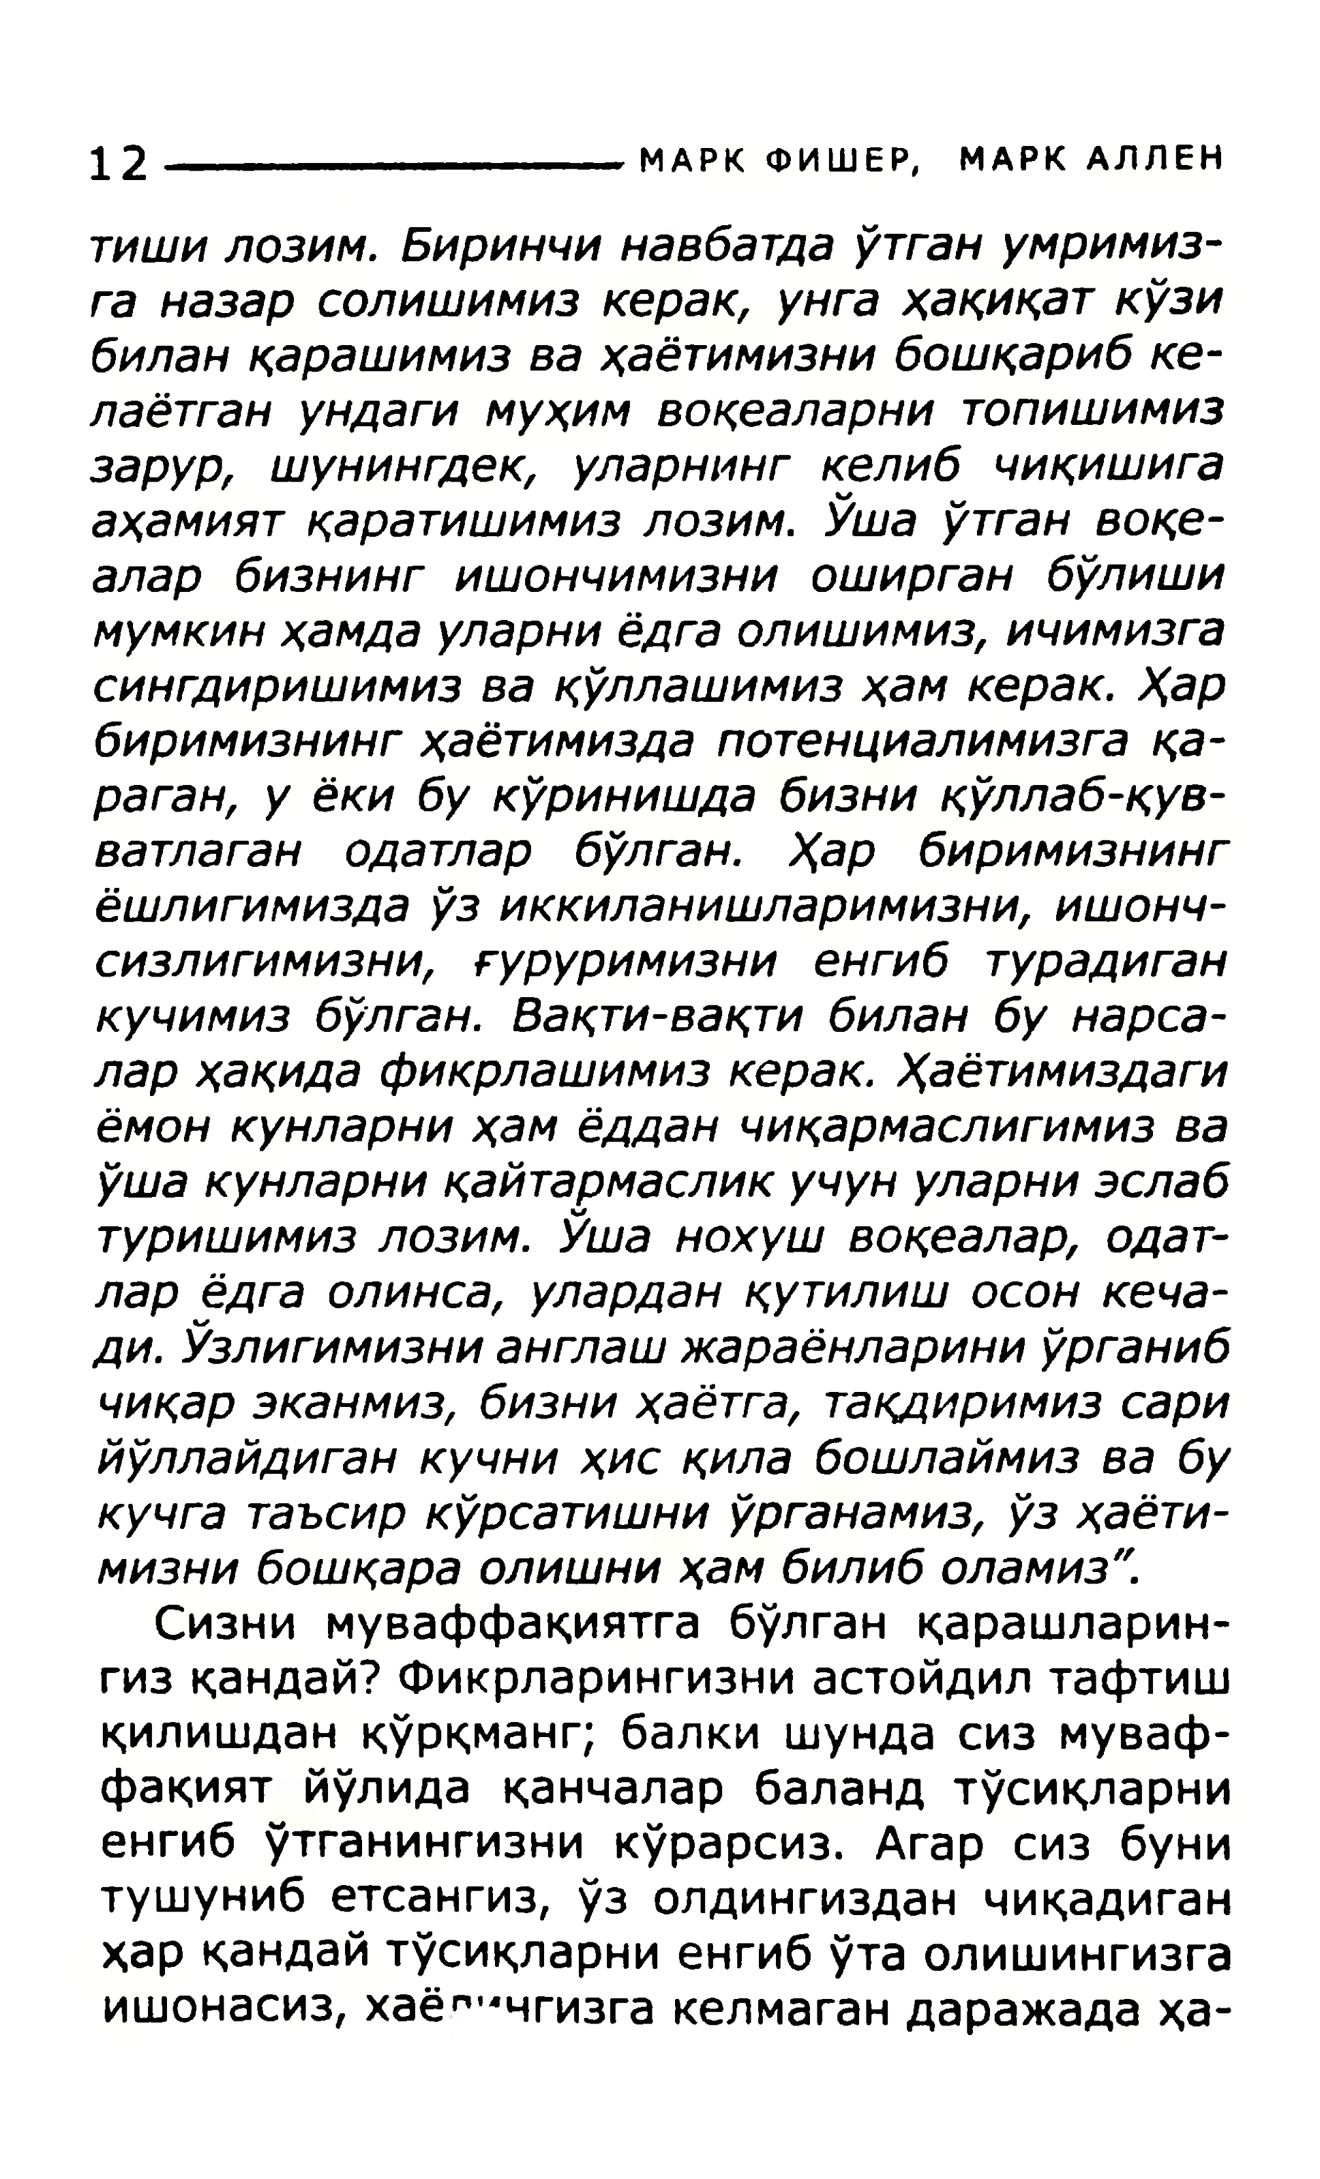

12----------------------- **МАРКФИШЕР,МАРКАЛЛЕН**

*тишилозим.Биринчинавбатдаўтганумримиз-ганазарсолишимизкерак,унтаҳақиқаткўзибиланқарашимизваҳаётимизнибошқарибке-лаётганундагимуҳимвоқеаларнитопишимиззарур,шунингдек,уларнингкелибчиқишигааҳамиятқаратишимизлозим.Ўшаўтганвоқе-аларбизнингишончимизниоширганбўлишимумкинҳамдауларниёдгаолишимиз,ичимизгасингдиришимизвақўллашимизҳамкерак.Ҳарбиримизнингҳаётимиздапотенциалимизгақа-раган,уёкибукўринишдабизниқўллаб-қув-ватлаганодатларбўлган.Ҳарбиримизнингёшлигимиздаўзиккиланишларимизни,ишонч-сизлигимизни,ғуруримизниенгибтурадиганкучимизбўлган.Вақти-вақтибиланбунарса-ларҳақидафикрлашимизкерак.Ҳаётимиздагиёмонкунларниҳамёдданчиқармаслигимизваўшакунларниқайтармасликучунуларниэслабтуришимизлозим.Ўшанохушвоқеалар,одат­ларёдгаолинса,уларданқутилишосонкеча-ди.Ўзлигимизнианглашжараёнлариниўрганибчиқарэканмиз,бизниҳаётга,тақдиримизсарийўллайдиганкучниҳисқилабошлаймизвабукучгатаъсиркўрсатишниўрганамиз,ўзҳаёти-мизнибошқараолишниҳамбилиболамиз".*

Сизнимуваффақиятгабўлганқарашларин-гизқандай?Фикрларингизниастойдилтафтишқилишданқўрқманг;балкишундасизмуваф-фақиятйўлидақанчаларбаландтўсиқларниенгибўтганингизникўрарсиз.Агарсизбуни тушунибетсангиз,ўзолдингизданчиқадиганҳарқандайтўсиқларниенгибўтаолишингизгаишонасиз,хаёп’4чгизгакелмагандаражадаҳа-

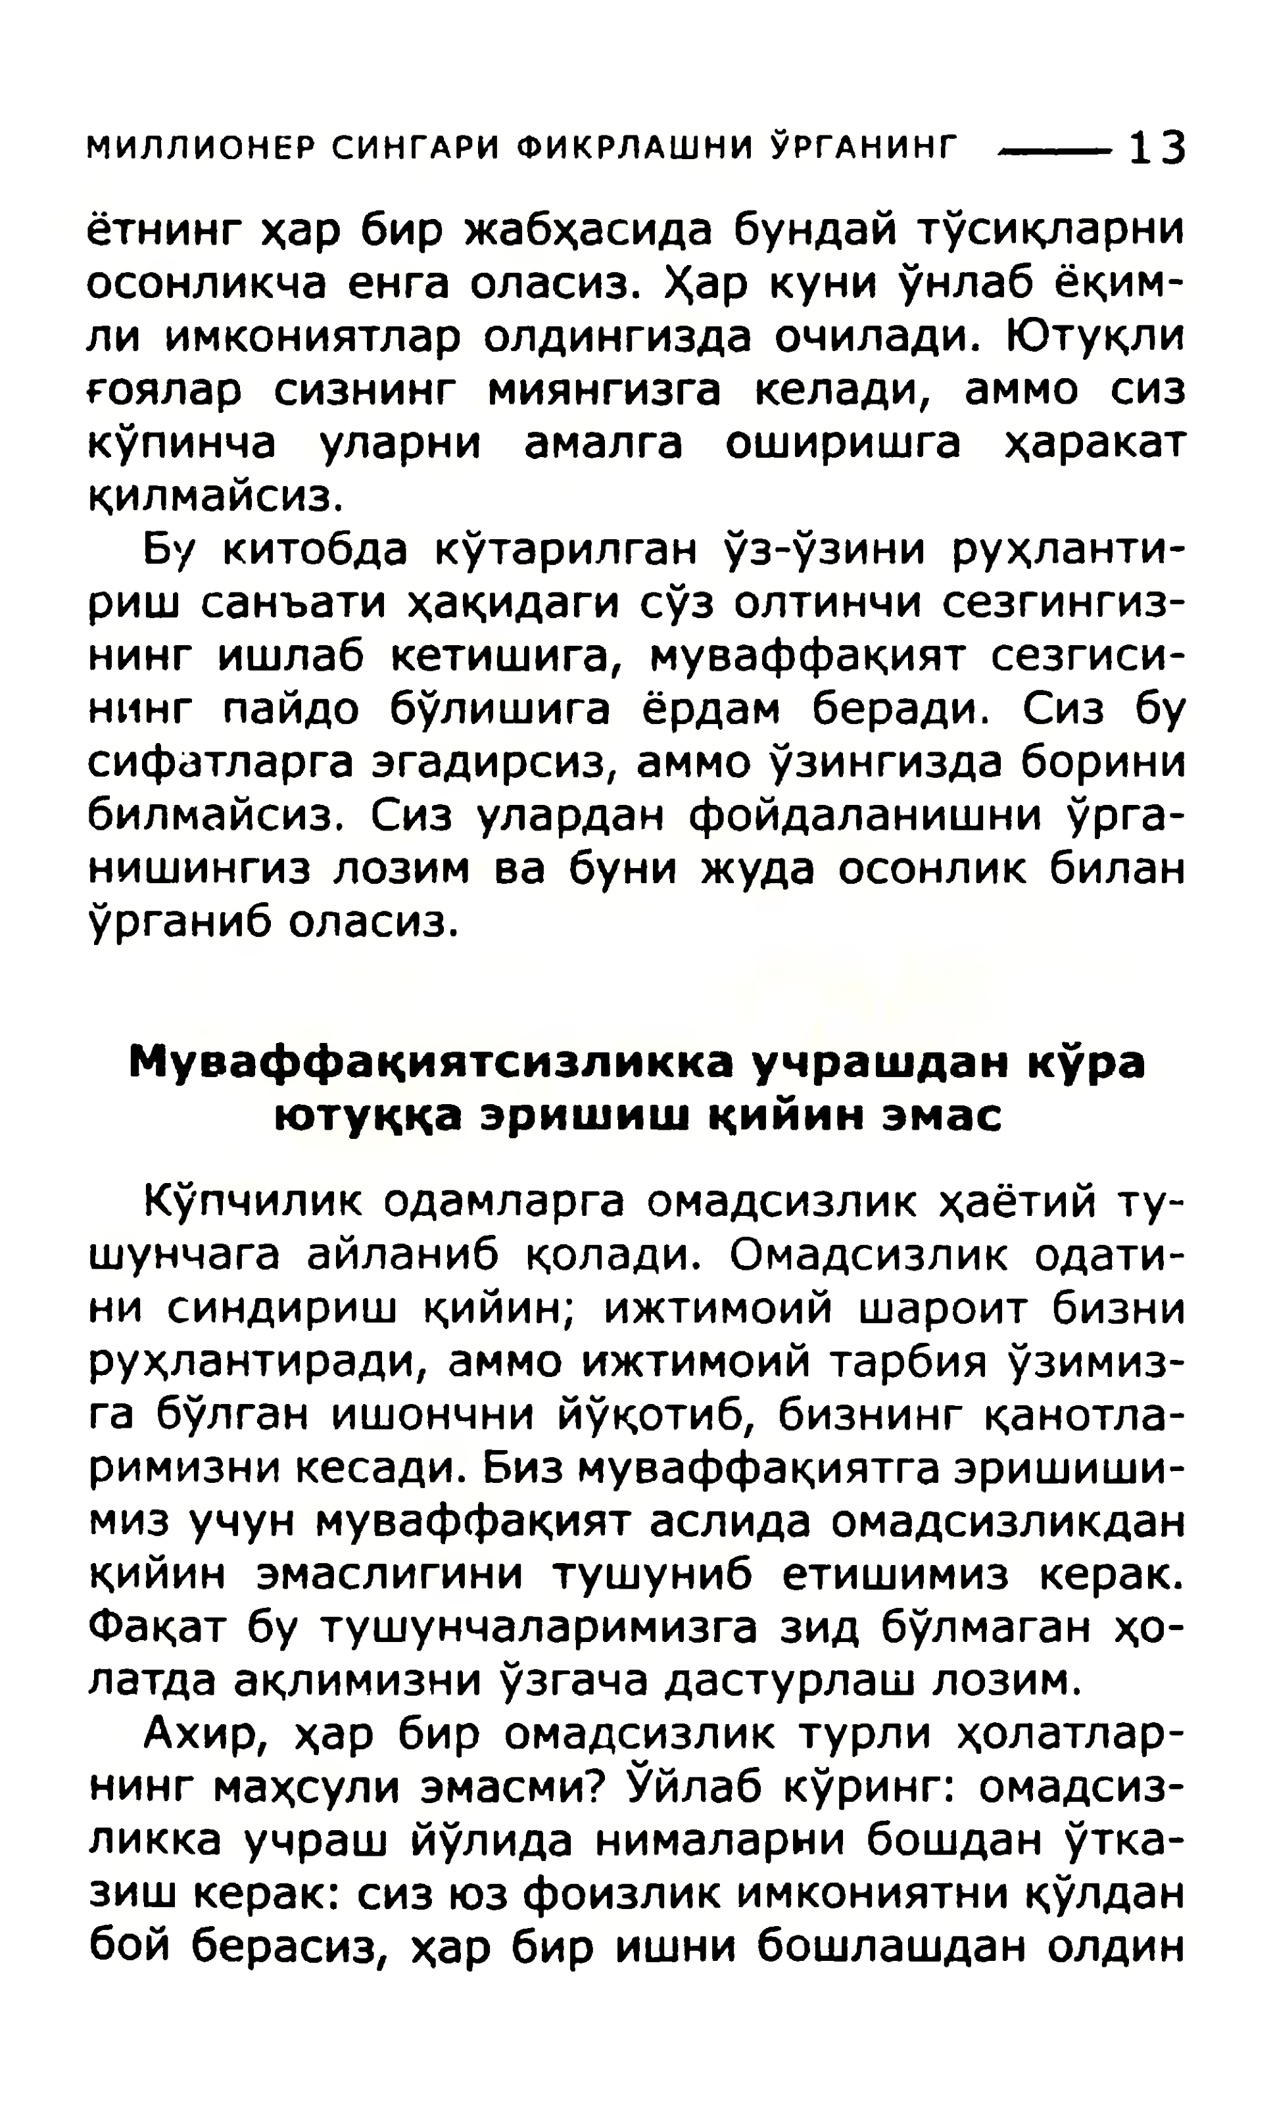

**МИЛЛИОНЕРСИНГАРИФИКРЛАШНИЎРГАНИНГ-------13**

ётнингҳарбиржабҳасидабундайтўсиқларниосонликчаенгаоласиз.Ҳаркуниўнлабёқим-лиимкониятларолдингиздаочилади.Ютуқлиғояларсизнингмиянгизгакелади,аммосизкўпинчауларниамалгаоширишгаҳаракатқилмайсиз.

Букитобдакўтарилганўз-ўзинируҳланти-ришсанъатиҳақидагисўзолтинчисезгингиз-нингишлабкетишига,муваффақиятсезгиси-нингпайдобўлишигаёрдамберади.Сизбусифатларгаэгадирсиз,аммоўзингиздаборинибилмайсиз.Сизуларданфойдаланишниўрга-нишингизлозимвабунижудаосонликбиланўрганиболасиз.

**Муваффақиятсизликкаучрашданкўраютуққаэришишқийинэмас**

Кўпчиликодамларгаомадсизликҳаётийту-шунчагаайланибқолади.Омадсизликодати-нисиндиришқийин;ижтимоийшароитбизнируҳлантиради,аммоижтимоийтарбияўзимиз-габўлганишончнийўқотиб,бизнингқанотла-римизникесади.Бизмуваффақиятгаэришиши-мизучунмуваффақиятаслидаомадсизликданқийинэмаслигинитушунибетишимизкерак.Фақатбутушунчаларимизгазидбўлмаганҳо-латдаақлимизниўзгачадастурлашлозим.

Ахир,ҳарбиромадсизликтурлиҳолатлар-нингмаҳсулиэмасми?Ўйлабкўринг:омадсиз-ликкаучрашйўлиданималарнибошданўтка-зишкерак:сизюзфоизликимкониятниқўлданбойберасиз,ҳарбиришнибошлашданолдин

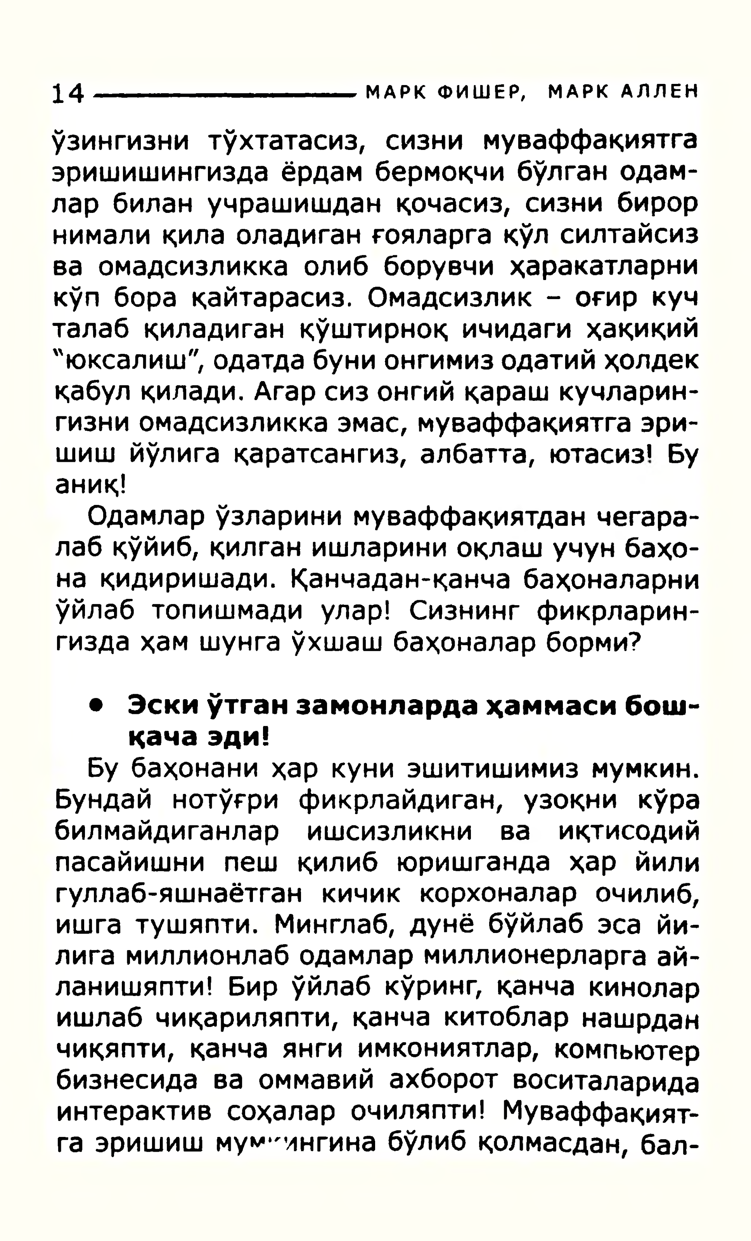

14**-----------------------------МАРКФИШЕР,МАРКАЛЛЕН**

ўзингизнитўхтатасиз,сизнимуваффақиятгаэришишингиздаёрдамбермоқчибўлганодам-ларбиланучрашишданқочасиз,сизнибирорнималиқилаоладиганғояларгақўлсилтайсизваомадсизликкаолибборувчиҳаракатларникўпборақайтарасиз.Омадсизлик-оғиркучталабқиладиганқўштирноқичидагиҳақиқий"юксалиш",одатдабунионгимизодатийҳолдекқабулқилади.Агарсизонгийқарашкучларин-гизниомадсизликкаэмас,муваффақиятгаэри-шишйўлигақаратсангиз,албатта,ютасиз’Буаниқ!

Одамларўзларинимуваффақиятданчегара-лабқўйиб,қилганишлариниоқлашучунбаҳо-нақидиришади.Қанчадан-қанчабаҳоналарниўйлабтопишмадиулар!Сизнингфикрларин-гиздаҳамшунгаўхшашбаҳоналарборми?

**•Эскиўтганзамонлардаҳаммасибош-қачаэди!**

Бубаҳонаниҳаркуниэшитишимизмумкин.Бундайнотўғрификрлайдиган,узоқникўрабилмайдиганларишсизликниваиқтисодийпасайишнипешқилибюришгандаҳарйилигуллаб-яшнаётганкичиккорхоналарочилиб,ишгатушяпти.Минглаб,дунёбўйлабэсайи-лигамиллионлабодамлармиллионерларгаай-ланишяпти!Бирўйлабкўринг,қанчакиноларишлабчиқариляпти,қанчакитобларнашрданчиқяпти,қанчаянгиимкониятлар,компьютербизнесидаваоммавийахборотвоситаларидаинтерактивсоҳаларочиляпти!Муваффақият-гаэришишмум-ингинабўлибқолмасдан,бал-

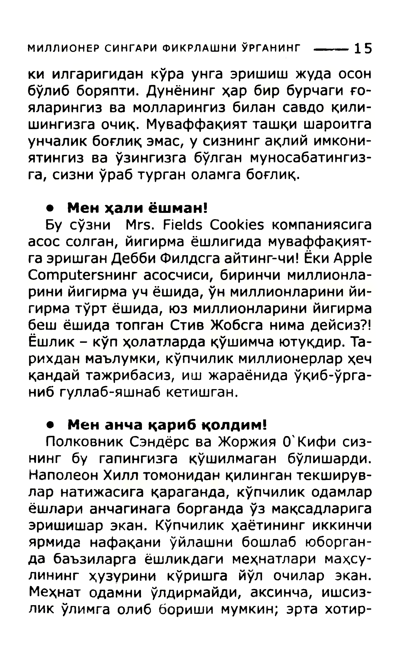

**МИЛЛИОНЕРСИНГАРИФИКРЛАШНИЎРГАНИНГ---- -**—15

киилгаригиданкўраунгаэришишжудаосонбўлибборяпти.Дунёнингҳарбирбурчагиғо-яларингизвамолларингизбилансавдоқили-шингизгаочиқ.Муваффақиятташқишароитгаунчаликбоғлиқэмас,усизнингақлийимкони-ятингизваўзингизгабўлганмуносабатингиз-га,сизниўрабтурганоламгабоғлиқ.

**•Менҳалиёшман!**

БусўзниMrs.FieldsCookiesкомпаниясигаасоссолган,йигирмаёшлигидамуваффақият-гаэришганДеббиФилдсгаайтинг-чи!ЁкиApple ComputersHHHrасосчиси,биринчимиллионла-ринийигирмаучёшида,ўнмиллионларинийи­гирматўртёшида,юзмиллионларинийигирмабешёшидатопганСтивЖобсганимадейсиз?!Ёшлик-кўпҳолатлардақўшимчаютуқдир.Та-рихданмаълумки,кўпчиликмиллионерларҳечқандайтажрибасиз,ишжараёнидаўқиб-ўрга-нибгуллаб-яшнабкетишган.

**•Менанчакарибқолдим!**

ПолковникСэндёрсваЖоржияО'Кифисиз­нингбугапингизгақўшилмаганбўлишарди.НаполеонХиллтомониданқилингантекширув-ларнатижасигаКараганда,кўпчиликодамларёшларианчагинагаборгандаўзмақсадларигаэришишарэкан.Кўпчиликҳаётинингиккинчиярмиданафақаниўйлашнибошлабюборган-дабаъзиларгаёшликдагимеҳнатларимаҳсу-линингҳузуриникўришгайўлочиларэкан.Меҳнатодамниўлдирмайди,аксинча,ишсиз-ликўлимгаолибборишимумкин;эртахотир-

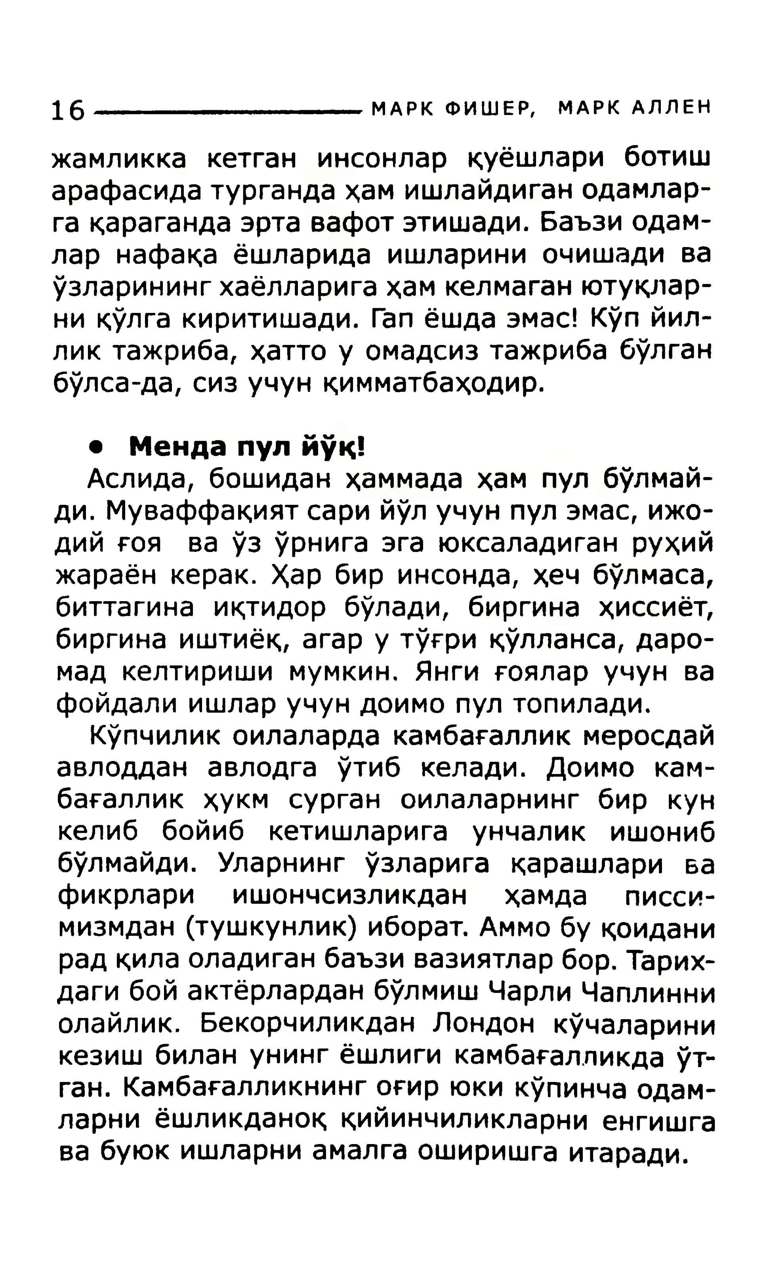

16**-----------------------------МАРКФИШЕР,МАРКАЛЛЕН**

жамликкакетганинсонларқуёшлариботишарафасидатургандаҳамишлайдиганодамлар-гақарагандаэртавафотэтишади.Баъзиодам-ларнафақаёшларидаишлариниочишадиваўзларинингхаёлларигаҳамкелмаганютуқлар-ниқўлгакиритишади.Гапёшдаэмас!Кўпйил-ликтажриба,ҳаттоуомадсизтажрибабўлганбўлса-да,сизучунқимматбаҳодир.

**•Мендапулйўқ!**

Аслида,бошиданҳаммадаҳампулбўлмай-ди.Муваффақиятсарийўлучунпулэмас,ижо-дийғояваўзўрнигаэгаюксаладиганруҳийжараёнкерак.Ҳарбиринсонда,ҳечбўлмаса,биттагинаиқтидорбўлади,биргинаҳиссиёт,биргинаиштиёқ,агарутўғриқўлланса,даро-мадкелтиришимумкин.Янгигояларучунвафойдалиишларучундоимопултопилади.

Кўпчиликоилалардакамбагалликмеросдайавлодданавлодгаўтибкелади.Доимокам­багалликҳукмсурганоилаларнингбиркункелиббойибкетишларигаунчаликишониббўлмайди.Уларнингўзларигақарашларивафикрлариишончсизликданҳамдаписси-мизмдан(тушкунлик)иборат.Аммобуқоиданирадқилаоладиганбаъзивазиятларбор.Тарих-дагибойактёрларданбўлмишЧарлиЧаплинниолайлик.БекорчиликданЛондонкўчалариникезишбиланунингёшлигикамбагалликдаўт-ган.Камбағалликнингоғирюкикўпинчаодам-ларниёшликданоққийинчиликларниенгишгавабуюкишларниамалгаоширишгаитаради.

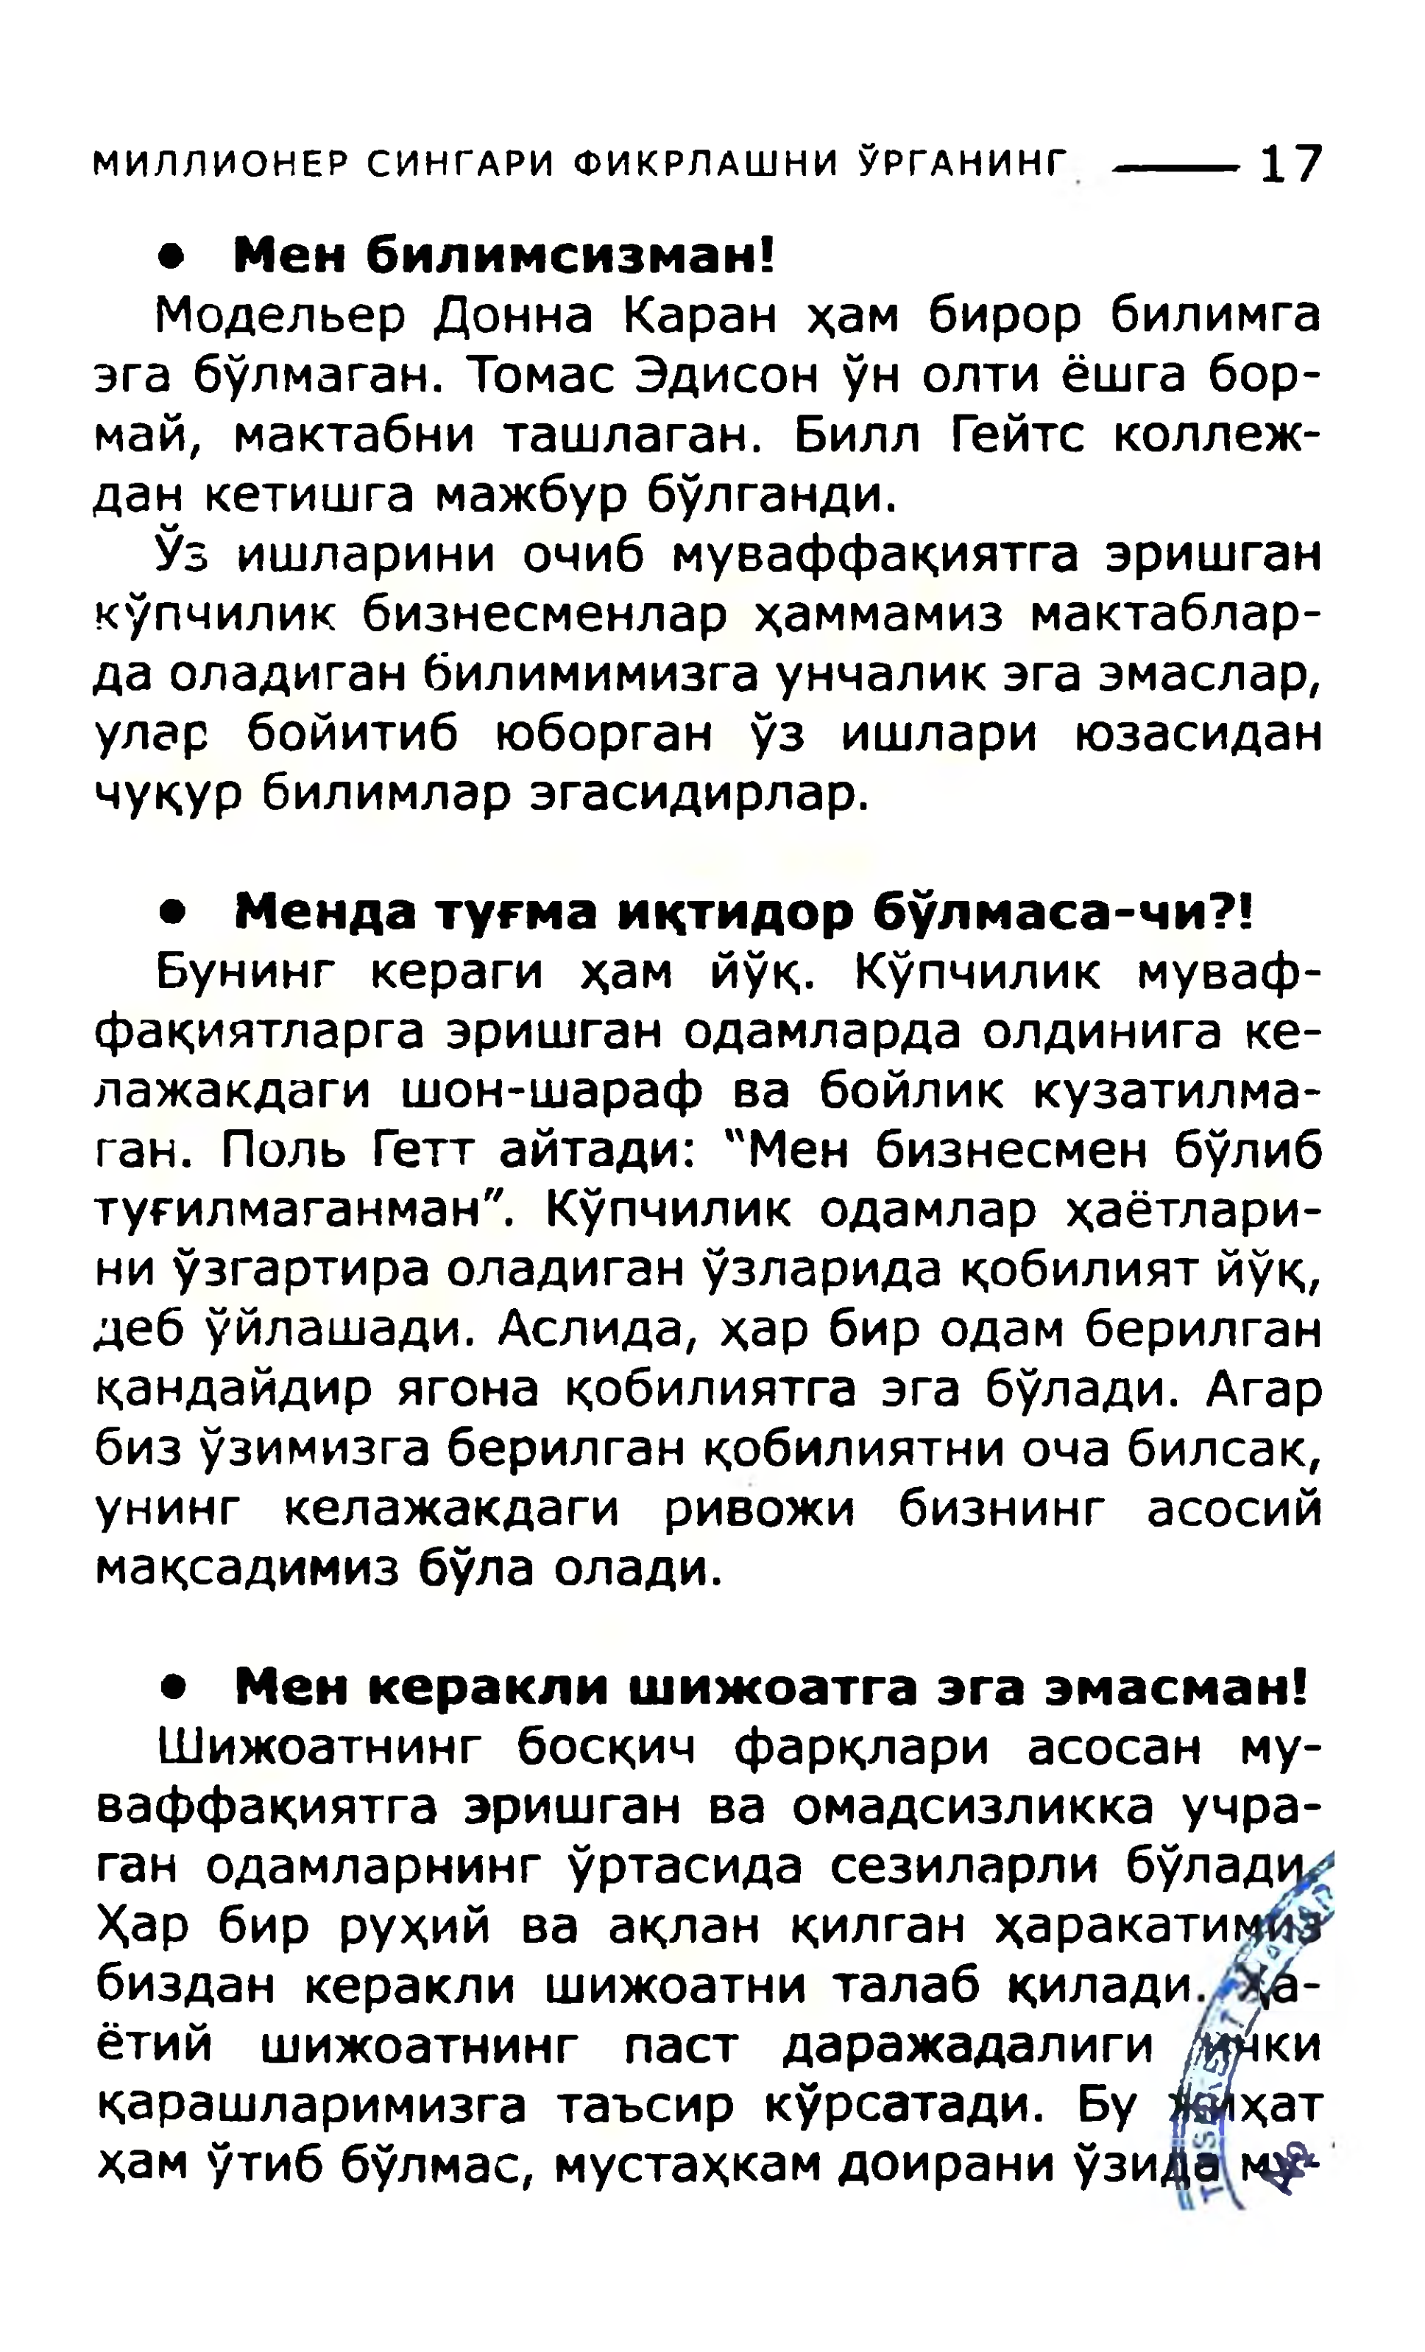

**МИЛЛИОНЕРСИНГАРИФИКРЛАШНИЎРГАНИНГ-------**17

**•Менбилимсизман!**

МодельерДоннаКаранҳамбирорбилимгаэгабўлмаган.ТомасЭдисонўнолтиёшгабор-май,мактабниташлаган.БиллГейтсколлеж-данкетишгамажбурбўлганди.

Ўзишлариниочибмуваффақиятгаэришганкўпчиликбизнесменларҳаммамизмактаблар-даоладиганбилимимизгаунчаликэгаэмаслар,уларбойитибюборганўзишлариюзасиданчуқурбилимларэгасидирлар.

**•Мендатуғмаиқтидорбўлмаса-чи?!**

Бунингкерагиҳамйўқ.Кўпчиликмуваф-фақиятларгаэришганодамлардаолдинигаке-лажакдагишон-шарафвабойликкузатилма-ган.ПольГеттайтади:"Менбизнесменбўлибтуғилмаганман".Кўпчиликодамларҳаётлари-ниўзгартираоладиганўзларидақобилиятйўқ,дебўйлашади.Аслида,ҳарбиродамберилганқандайдирягонақобилиятгаэгабўлади.Агарбизўзимизгаберилганқобилиятниочабилсак,унингкелажакдагиривожибизнингасосиймақсадимизбўлаолади.

**•Менкераклишижоатгаэгаэмасман!**

Шижоатнингбосқичфарқлариасосанму-ваффақиятгаэришганваомадсизликкаучра-ганодамларнингўртасидасезиларлибўладҲарбирруҳийваақланқилганҳаракатиьбизданкераклишижоатниталабқилади  
ётийшижоатнингпастдаражадалигид4киқарашларимизгатаъсиркўрсатади.Бу$Е^ҳат

ҳамўтиббўлмас,мустаҳкамдоираниўзиДам^-

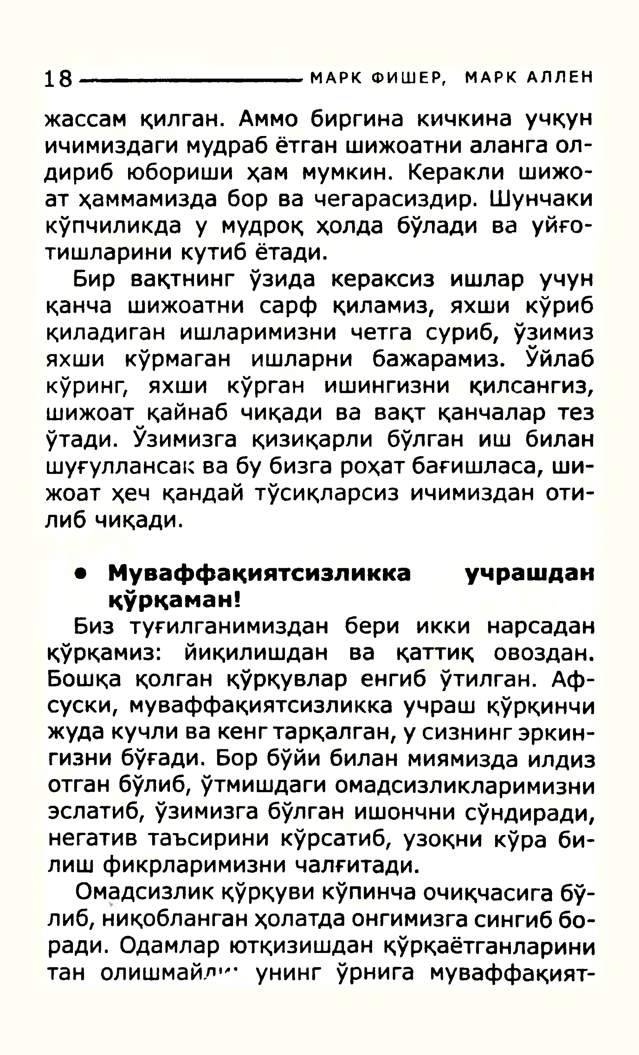

18**----------------------------- МАРКФИШЕР,МАРКАЛЛЕН**

жассамқилган.Аммобиргинакичкинаучқуничимиздагимудрабётганшижоатниалангаол-дирибюборишиҳаммумкин.Кераклишижо-атҳаммамиздаборвачегарасиздир.Шунчакикўпчиликдаумудроқҳолдабўладивауйғо-тишлариникутибётади.

Бирвақтнингўзидакераксизишларучунқанчашижоатнисарфқиламиз,яхшикўрибқиладиганишларимизничетгасуриб,ўзимизяхшикўрмаганишларнибажарамиз.Ўйлабкўринг,яхшикўрганишингизниқилсангиз,шижоатқайнабчиқадивавақтқанчалартезўтади.Ўзимизгақизиқарлибўлганишбиланшуғуллансаквабубизгароҳатбағишласа,ши­жоатҳечқандайтўсиқларсизичимизданоти-либчиқади.

**•Муваффақиятсизликкаучрашданқўрқаман!**

Бизтуғилганимизданберииккинарсаданқўрқамиз:йиқилишданвақаттиқовоздан.Бошқақолганқўрқувларенгибўтилган.Аф-суски,муваффақиятсизликкаучрашқўрқинчижудакучливакенгтарқалган,усизнингэркин-гизнибўғади.Борбўйибиланмиямиздаилдизотганбўлиб,ўтмишдагиомадсизликларимизниэслатиб,ўзимизгабўлганишончнисўндиради,негативтаъсириникўрсатиб,узоқникўраби-лишфикрларимизничалғитади.

Омадсизликқўрқувикўпинчаочиқчасигабў-либ,ниқобланганҳолатдаонгимизгасингиббо­ради.Одамларютқизишданқўрқаётганларинитанолишмайл’'-унингўрнигамуваффақият-

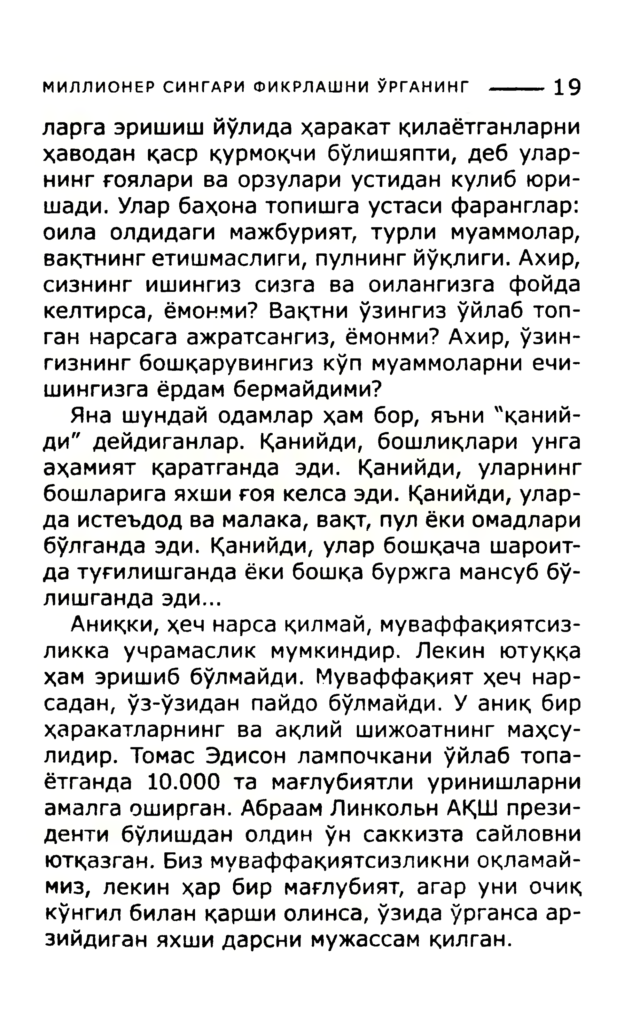

**МИЛЛИОНЕРСИНГАРИФИКРЛАШНИЎРГАНИНГ-------**19

ларгаэришишйўлидаҳаракатқилаётганларниҳаводанқасрқурмоқчибўлишяпти,дебулар-нингғоялариваорзулариустиданкулибюри-шади.Уларбаҳонатопишгаустасифаранглар:оилаолдидагимажбурият,турлимуаммолар,вақтнингетишмаслиги,пулнингйўқлиги.Ахир,сизнингишингизсизгаваоилангизгафойдакелтирса,ёмонми?Вақтниўзингизўйлабтоп­таннарсагаажратсангиз,ёмонми?Ахир,ўзин-гизнингбошқарувингизкўпмуаммоларниечи-шингизгаёрдамбермайдими?

Янашундайодамларҳамбор,яъни"қаний-ди"дейдиганлар.Қанийди,бошлиқлариунгааҳамиятқаратгандаэди.Қанийди,уларнингбошларигаяхшиғоякелсаэди.Қанийди,улар-даистеъдодвамалака,вақт,пулёкиомадларибўлгандаэди.Қанийди,уларбошқачашароит-датуғилишгандаёкибошқабуржгамансуббў-лишгандаэди...

Аниқки,ҳечнарсақилмай,муваффақиятсиз-ликкаучрамасликмумкиндир.Пекинютуққаҳамэришиббўлмайди.Муваффақиятҳечнар-садан,ўз-ўзиданпайдобўлмайди.Уаниқбирҳаракатларнингваақлийшижоатнингмаҳсу-лидир.ТомасЭдисонлампочканиўйлабтопа-ётганда10.000тамағлубиятлиуринишларниамалгаоширган.АбраамЛинкольнАҚШпрези­дентбўлишданолдинўнсаккизтасайловниютқазган.Бизмуваффақиятсизликниоқламай-миз,лекинҳарбирмағлубият,агаруниочиқкўнгилбиланқаршиолинса,ўзидаўргансаар-зийдиганяхшидарснимужассамқилган.

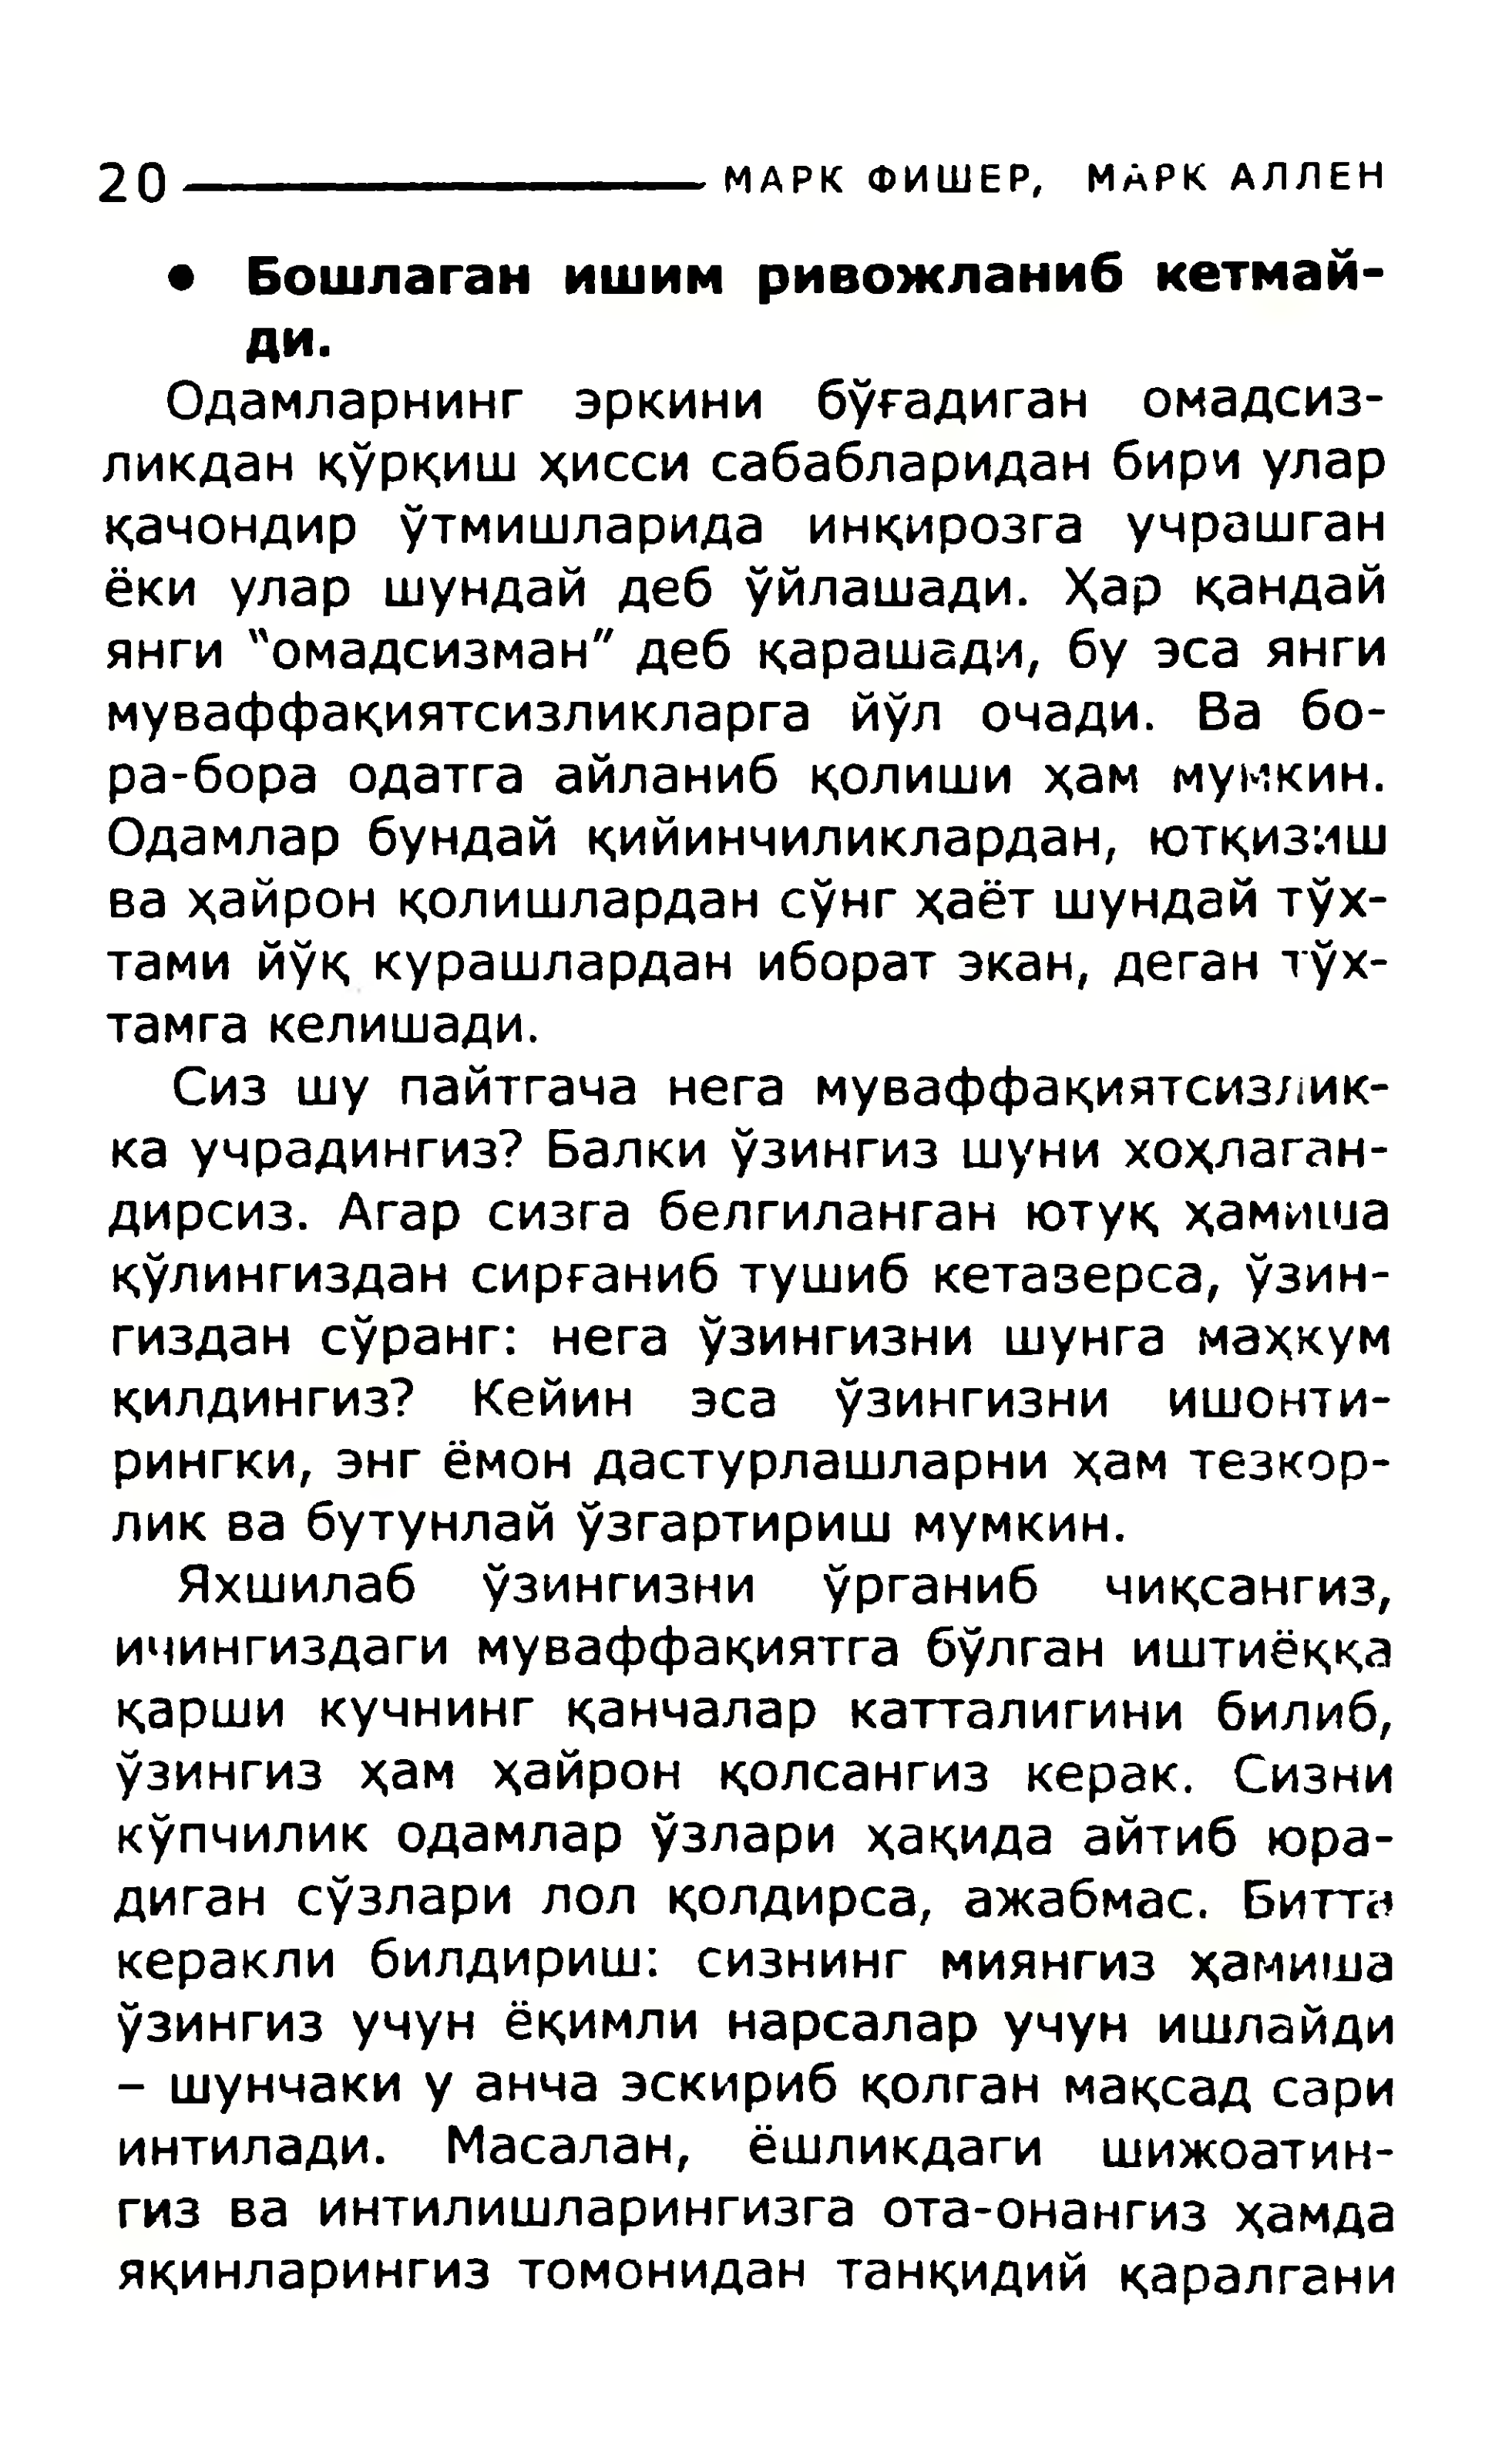

20**_ __________________МАРКФИШЕР,МАРКАЛЛЕН**

**•Бошлаганишимривожланибкетмай-**

**ди.**

Одамларнингэркинибўғадиганомадсиз-ликданқўрқишҳиссисабаблариданбириуларқачондирўтмишларидаинқирозгаучрашганёкиуларшундайдебўйлашади.Ҳарқандайянги"омадсизман"дебқарашади,буэсаянгимуваффақиятсизликларгайўлочади.Вабо­ра-бораодатгаайланибқолишиҳаммумкин.Одамларбундайқийинчиликлардан,ютқизишваҳайронқолишлардансўнгҳаётшундайтўх-тамийўқкурашларданиборатэкан,дегантўх- тамгакелишади.

Сизшупайтгачанегамуваффақиятсизлик-каучрадингиз?Балкиўзингизшунихоҳлаган-дирсиз.Агарсизгабелгиланганютуқҳамишақўлингиздансирғанибтушибкетазерса,ўзин-гиздансўранг:негаўзингизнишунгамаҳкумқилдингиз?Кейинэсаўзингизниишонти-рингки,энгёмондастурлашларниҳамтезкор-ликвабутунлайўзгартиришмумкин.

Яхшилабўзингизниўрганибчиқсангиз,ичингиздагимуваффақиятгабўлгаништиёққақаршикучнингқанчаларкатталигинибилиб,ўзингизҳамҳайронқолсангизкерак.Сизникўпчиликодамларўзлариҳақидаайтибюра-дигансўзларилолқолдирса,ажабмас.Биттакераклибилдириш:сизнингмиянгизҳамишаўзингизучунёқимлинарсаларучунишлайди-шунчакиуанчаэскирибқолганмақсадсариинтилади.Масалан,ёшликдагишижоатин-гизваинтилишларингизгаота-онангизҳамдаяқинларингизтомонидантанқидийқаралгани

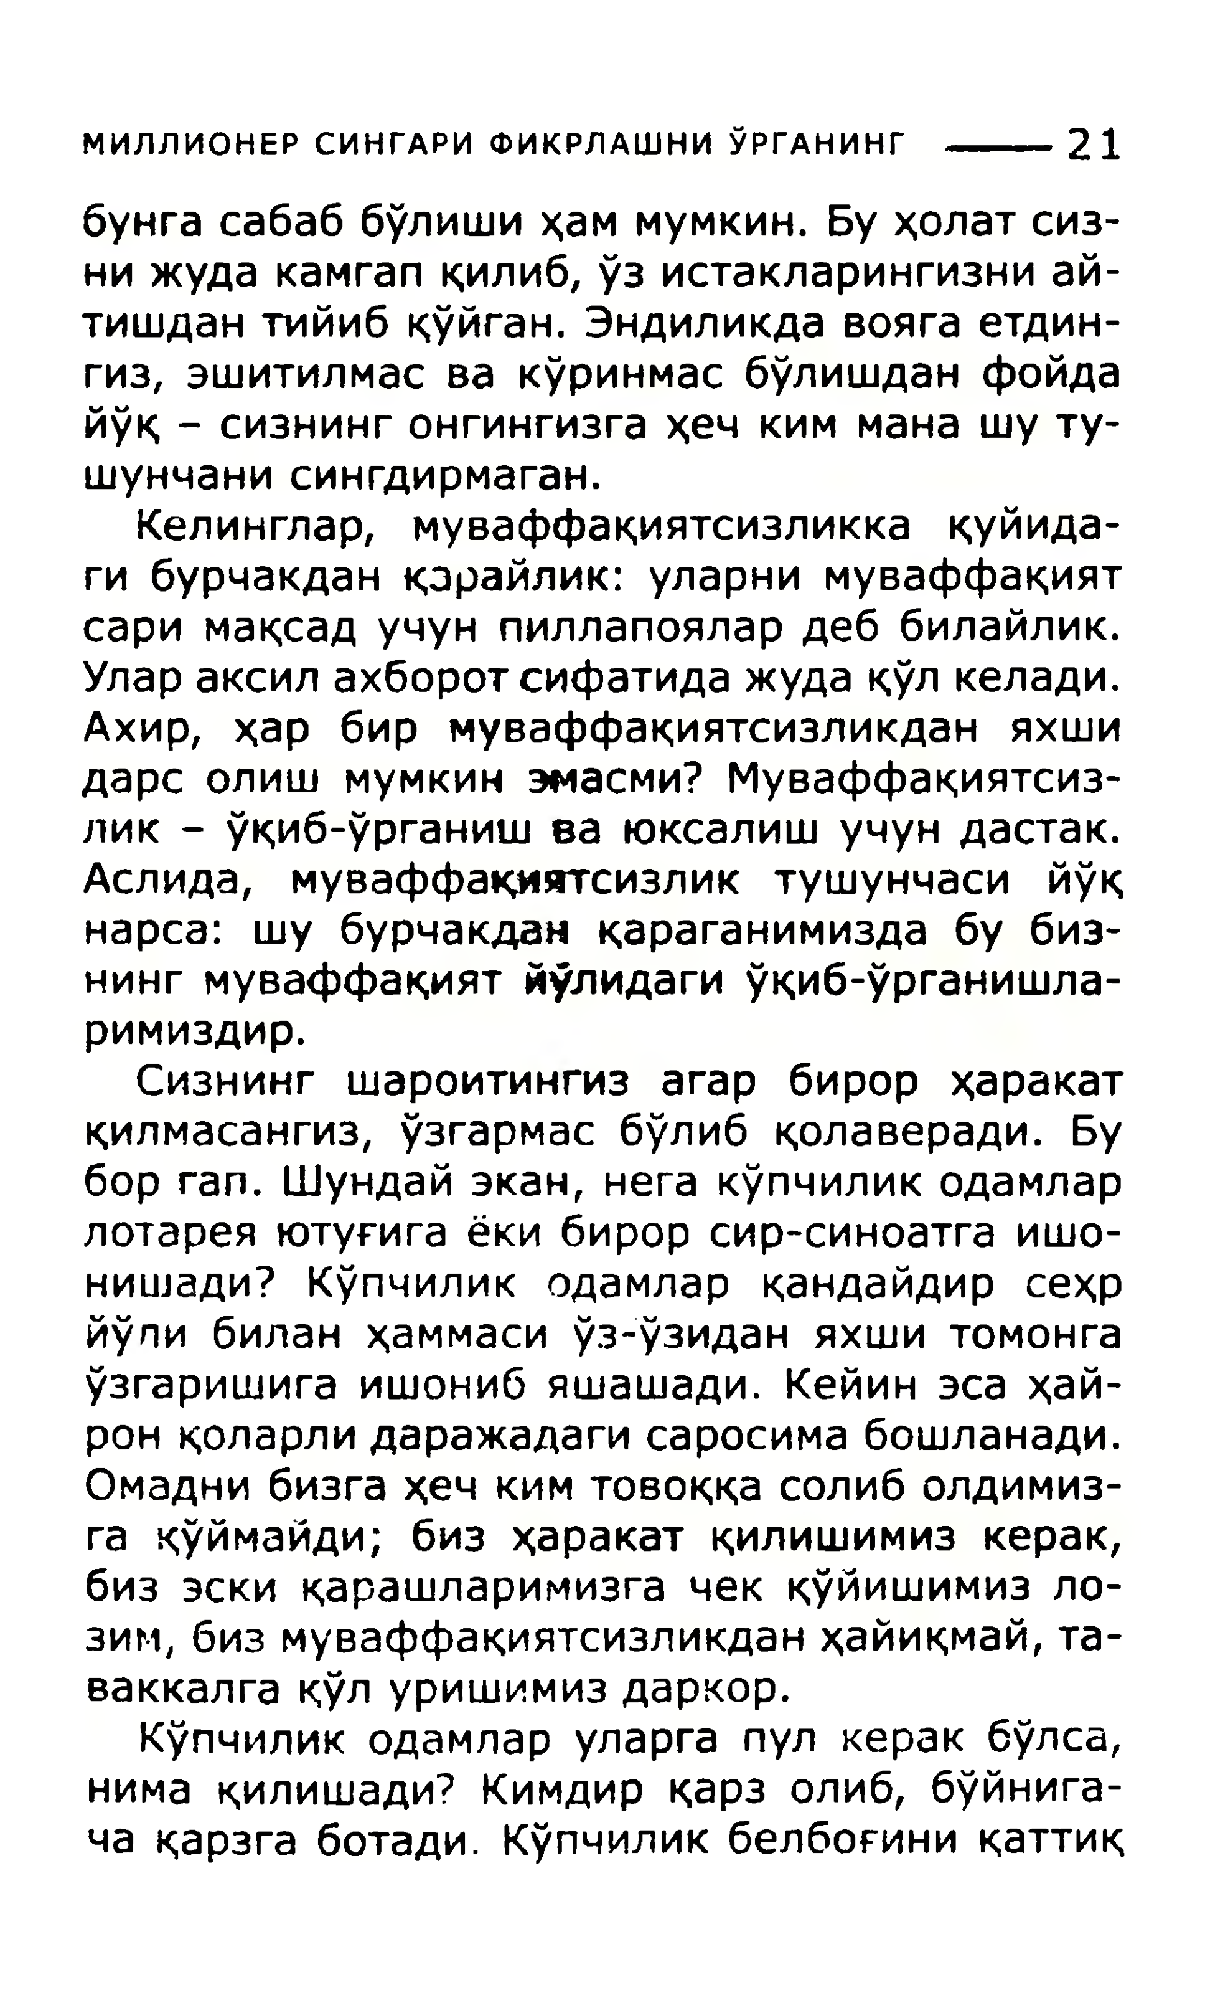

**МИЛЛИОНЕРСИНГАРИФИКРЛАШНИЎРГАНИНГ-------**21

бунгасабаббўлишиҳаммумкин.Буҳолатсиз-нижудакамгапқилиб,ўзистакларингизниай-тишдантийибқўйган.Эндиликдавоягаетдин-гиз,эшитилмасвакўринмасбўлишданфойдайўқ-сизнингонгингизгаҳечкимманашуту-шунчанисингдирмаган.

Келинглар,муваффақиятсизликкақуйида-гибурчакданқзрайлик:уларнимуваффақиятсаримақсадучунпиллапоялардеббилайлик.Улараксилахборотсифатидажудақўлкелади.Ахир,ҳарбирмуваффақиятсизликданяхши дареолишмумкинэмасми?Муваффақиятсиз-лик-ўқиб-ўрганишваюксалишучундастак.Аспида,муваффақиятсизликтушунчасийўқнарса:шубурчакданқараганимиздабубиз-нингмуваффақиятйўлидагиўқиб-ўрганишла-римиздир.

Сизнингшароитингизагарбирорҳаракатқилмасангиз,ўзгармасбўлибқолаверади.Буборran.Шундайэкан,негакўпчиликодамларлотареяютуғигаёкибирорсир-синоатгаишо-нишади?Кўпчиликодамларқандайдирсеҳрйўпибиланҳаммасиўз-ўзиданяхшитомонгаўзгаришигаишонибяшашади.Кейинэсаҳай-ронқоларлидаражадагисаросимабошланади.Омаднибизгаҳечкимтовоққасолиболдимиз-гақўймайди;бизҳаракатқилишимизкерак,бизэскиқарашларимизгачекқўйишимизло-зим,бизмуваффақиятсизликданҳайиқмай,та-ваккалгақўлуришимиздаркор.

Кўпчиликодамларуларгапулкеракбўлса,нимақилишади?Кимдирқарзолиб,бўйнига-чақарзгаботади.Кўпчиликбелбоғиниқаттиқ

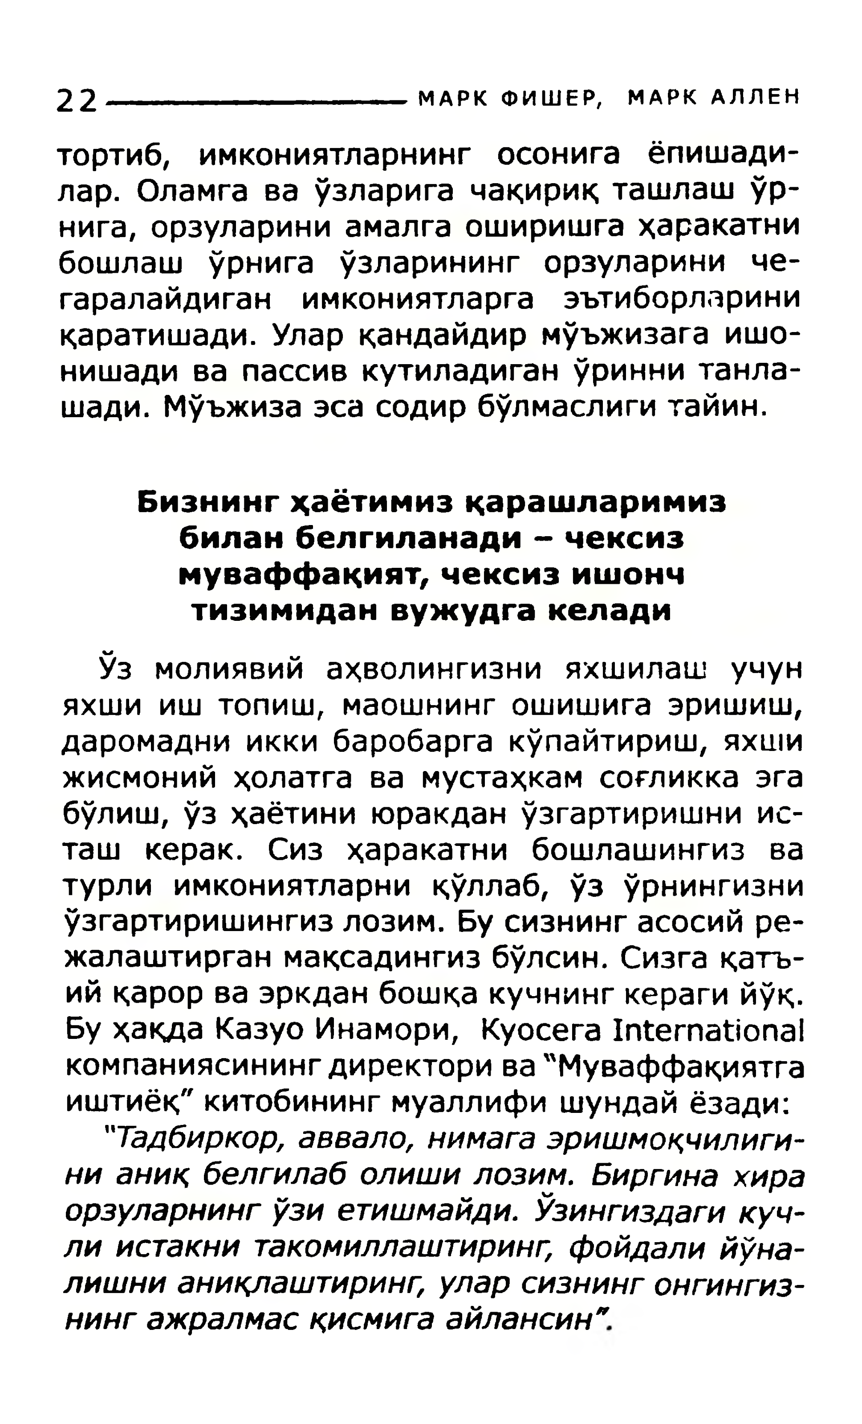

22**___________________МАРКФИШЕР,МАРКАЛЛЕН**

тортиб,имкониятларнингосонигаёпишади-лар.Оламгаваўзларигачақириқташлашўр-нига,орзулариниамалгаоширишгаҳаракатнибошлашўрнигаўзларинингорзулариниче-гаралайдиганимкониятларгаэътиборлариниқаратишади.Уларқандайдирмўъжизагаишо-нишадивапассивкутиладиганўриннитанла-шади.Мўъжизаэсасодирбўлмаслигитайин.

**Бизнингҳаётимизқарашларимизбиланбелгиланади-чексиз**  
**муваффацият,чексизишонч**  
**тизимиданвужудгакелади**

Ўзмолиявийаҳволингизнияхшилашучуняхшииштопиш,маошнингошишигаэришиш,даромаднииккибаробаргакўпайтириш,яхши жисмонийҳолатгавамустаҳкамсоғликкаэгабўлиш,ўзҳаётиниюракданўзгартиришниис-ташкерак.Сизҳаракатнибошлашингизватурлиимкониятларниқўллаб,ўзўрнингизниўзгартиришингизлозим.Бусизнингасосийре-жалаштирганмақсадингизбўлсин.Сизгақатъ-ийқарорваэркданбошқакучнингкерагийўқ.БуҳақдаКазуоИнамори,KyoceraInternationalкомпаниясинингдиректорива"Муваффақиятгаиштиёқ"китобинингмуаллифишундайёзади: *"Тадбиркор,аввало,нимагаэришмоқчилиги-нианиқбелгилаболишилозим.Биргинахираорзуларнингўзиетишмайди.Ўзингиздагикуч-лиистакнитакомиллаштиринг,фойдалийўна-лишнианиқлаштиринг,уларсизнингонгингиз-нингажралмасқисмигаайпансин"*

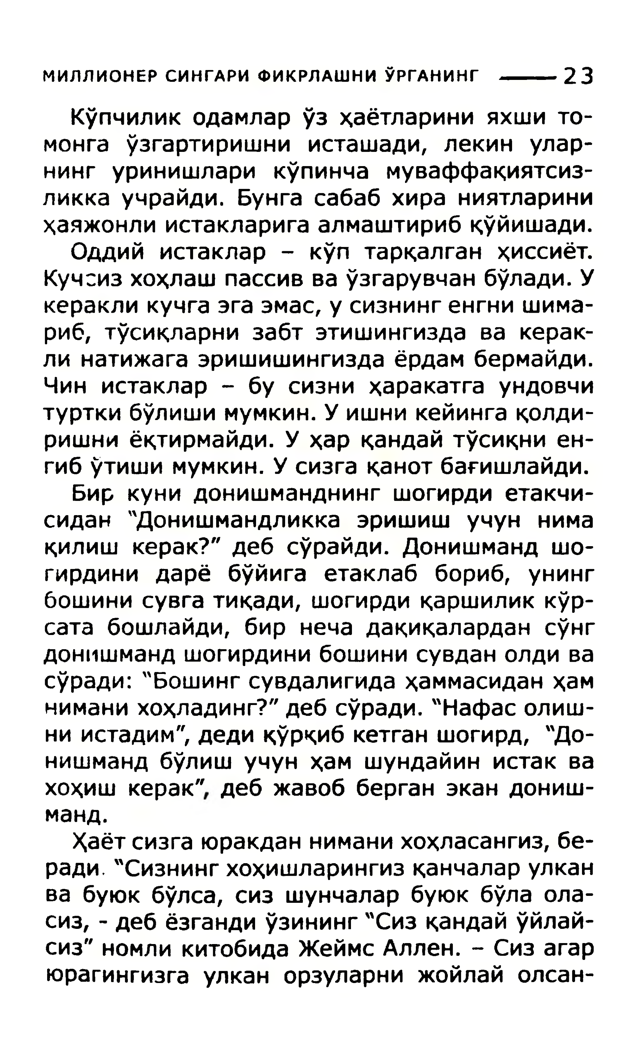

**МИЛЛИОНЕРСИНГАРИФИКРЛАШНИЎРГАНИНГ-------** 23

Кўпчиликодамларўзҳаётларинияхшито-монгаўзгартиришниисташади,лекинулар­нингуринишларикўпинчамуваффақиятсиз-ликкаучрайди.Бунгасабабхираниятлариниҳаяжонлиистакларигаалмаштирибқўйишади.

Оддийистаклар-кўптарқалганҳиссиёт.Кучсизхоҳлашпассивваўзгарувчанбўлади.Укеракликучгаэгаэмас,усизнингенгнишима-риб,тўсиқларнизабтэтишингиздавакерак­линатижагаэришишингиздаёрдамбермайди.Чинистаклар-бусизниҳаракатгаундовчитурткибўлишимумкин.Уишникейингақолди-ришниёқтирмайди.Уҳарқандайтўсиқниен-гибўтишимумкин.Усизгақанотбағишлайди.

Биркунидонишманднингшогирдиетакчи-сидан"Донишмандликкаэришишучуннимақилишкерак?"дебсўрайди.Донишмандшо-гирдинидарёбўйигаетаклаббориб,унингбошинисувгатиқади,шогирдиқаршиликкўр-сатабошлайди,бирнечадақиқалардансўнгдонишмандшогирдинибошинисувданолдивасўради:"Бошингсувдалигидаҳаммасиданҳамниманихоҳладинг?"дебсўради."Нафасолиш-ниистадим",дедиқўрқибкетганшогирд,"До­нишмандбўлишучунҳамшундайинистаквахоҳишкерак"дебжавобберганэкандониш­манд.

Ҳаётсизгаюракданниманихоҳласангиз,бе-ради."Сизнингхоҳишларингизқанчаларулканвабуюкбўлса,сизшунчаларбуюкбўлаола-сиз,-дебёзгандиўзининг"Сизқандайўйлай-сиз"номликитобидаЖеймсАллен.-Сизагарюрагингизгаулканорзуларнижойлайолсан-

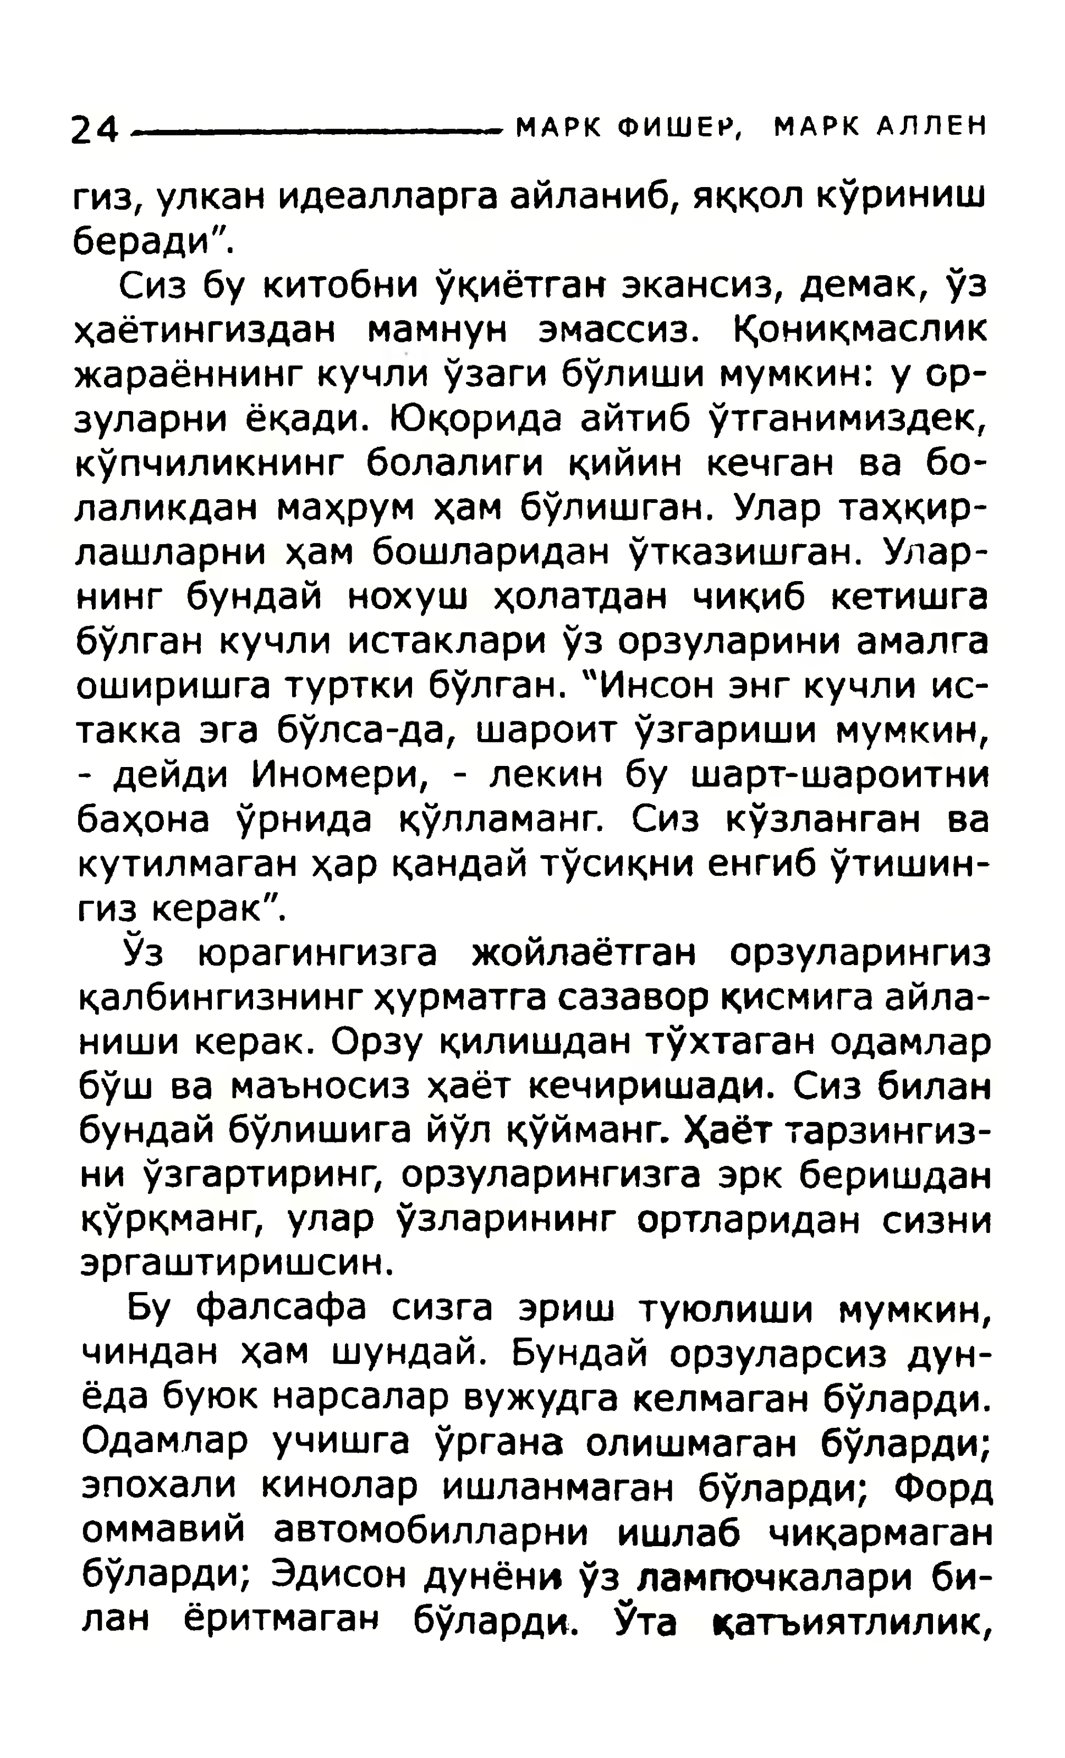

24**-----------------------------МАРКФИШЕР,МАРКАЛЛЕН**

гиз,улканидеалларгаайланиб,яққолкўринишберади".

Сизбукитобниўқиётганэкансиз,демак,ўзҳаётингизданмамнунэмассиз.Қониқмасликжараённингкучлиўзагибўлишимумкин:уор-зуларниёқади.Юқоридаайтибўтганимиздек,кўпчиликнингболалигиқийинкечганвабо-лаликданмаҳрумҳамбўлишган.Улартаҳқир-лашларниҳамбошлариданўтказишган.Улар-нингбундайнохушҳолатданчиқибкетишгабўлганкучлиистаклариўзорзулариниамалгаоширишгатурткибўлган."Инсонэнгкучлиис-таккаэгабўлса-да,шароитўзгаришимумкин,-дейдиИномери,-лекинбушарт-шароитнибаҳонаўрнидақўлламанг.Сизкўзланганвакутилмаганҳарқандайтўсиқниенгибўтишин-гизкерак".

Ўзюрагингизгажойлаётганорзуларингизқалбингизнингҳурматгасазаворқисмигаайла-нишикерак.Орзуқилишдантўхтаганодамларбўшвамаъносизҳаёткечиришади.Сизбиланбундайбўлишигайўлқўйманг.Ҳаёттарзингиз-ниўзгартиринг,орзуларингизгаэркберишданқўрқманг,уларўзларинингортларидансизниэргаштиришсин.

Буфалсафасизгаэриштуюлишимумкин,чинданҳамшундай.Бундайорзуларсиздун-ёдабуюкнарсаларвужудгакелмаганбўларди.Одамларучишгаўрганаолишмаганбўларди;эпохаликиноларишланмаганбўларди;Фордоммавийавтомобилларниишлабчиқармаганбўларди;Эдисондунёниўз^лампочкалариби­ланёритмаганбўларди.Ўтақатъиятлилик,

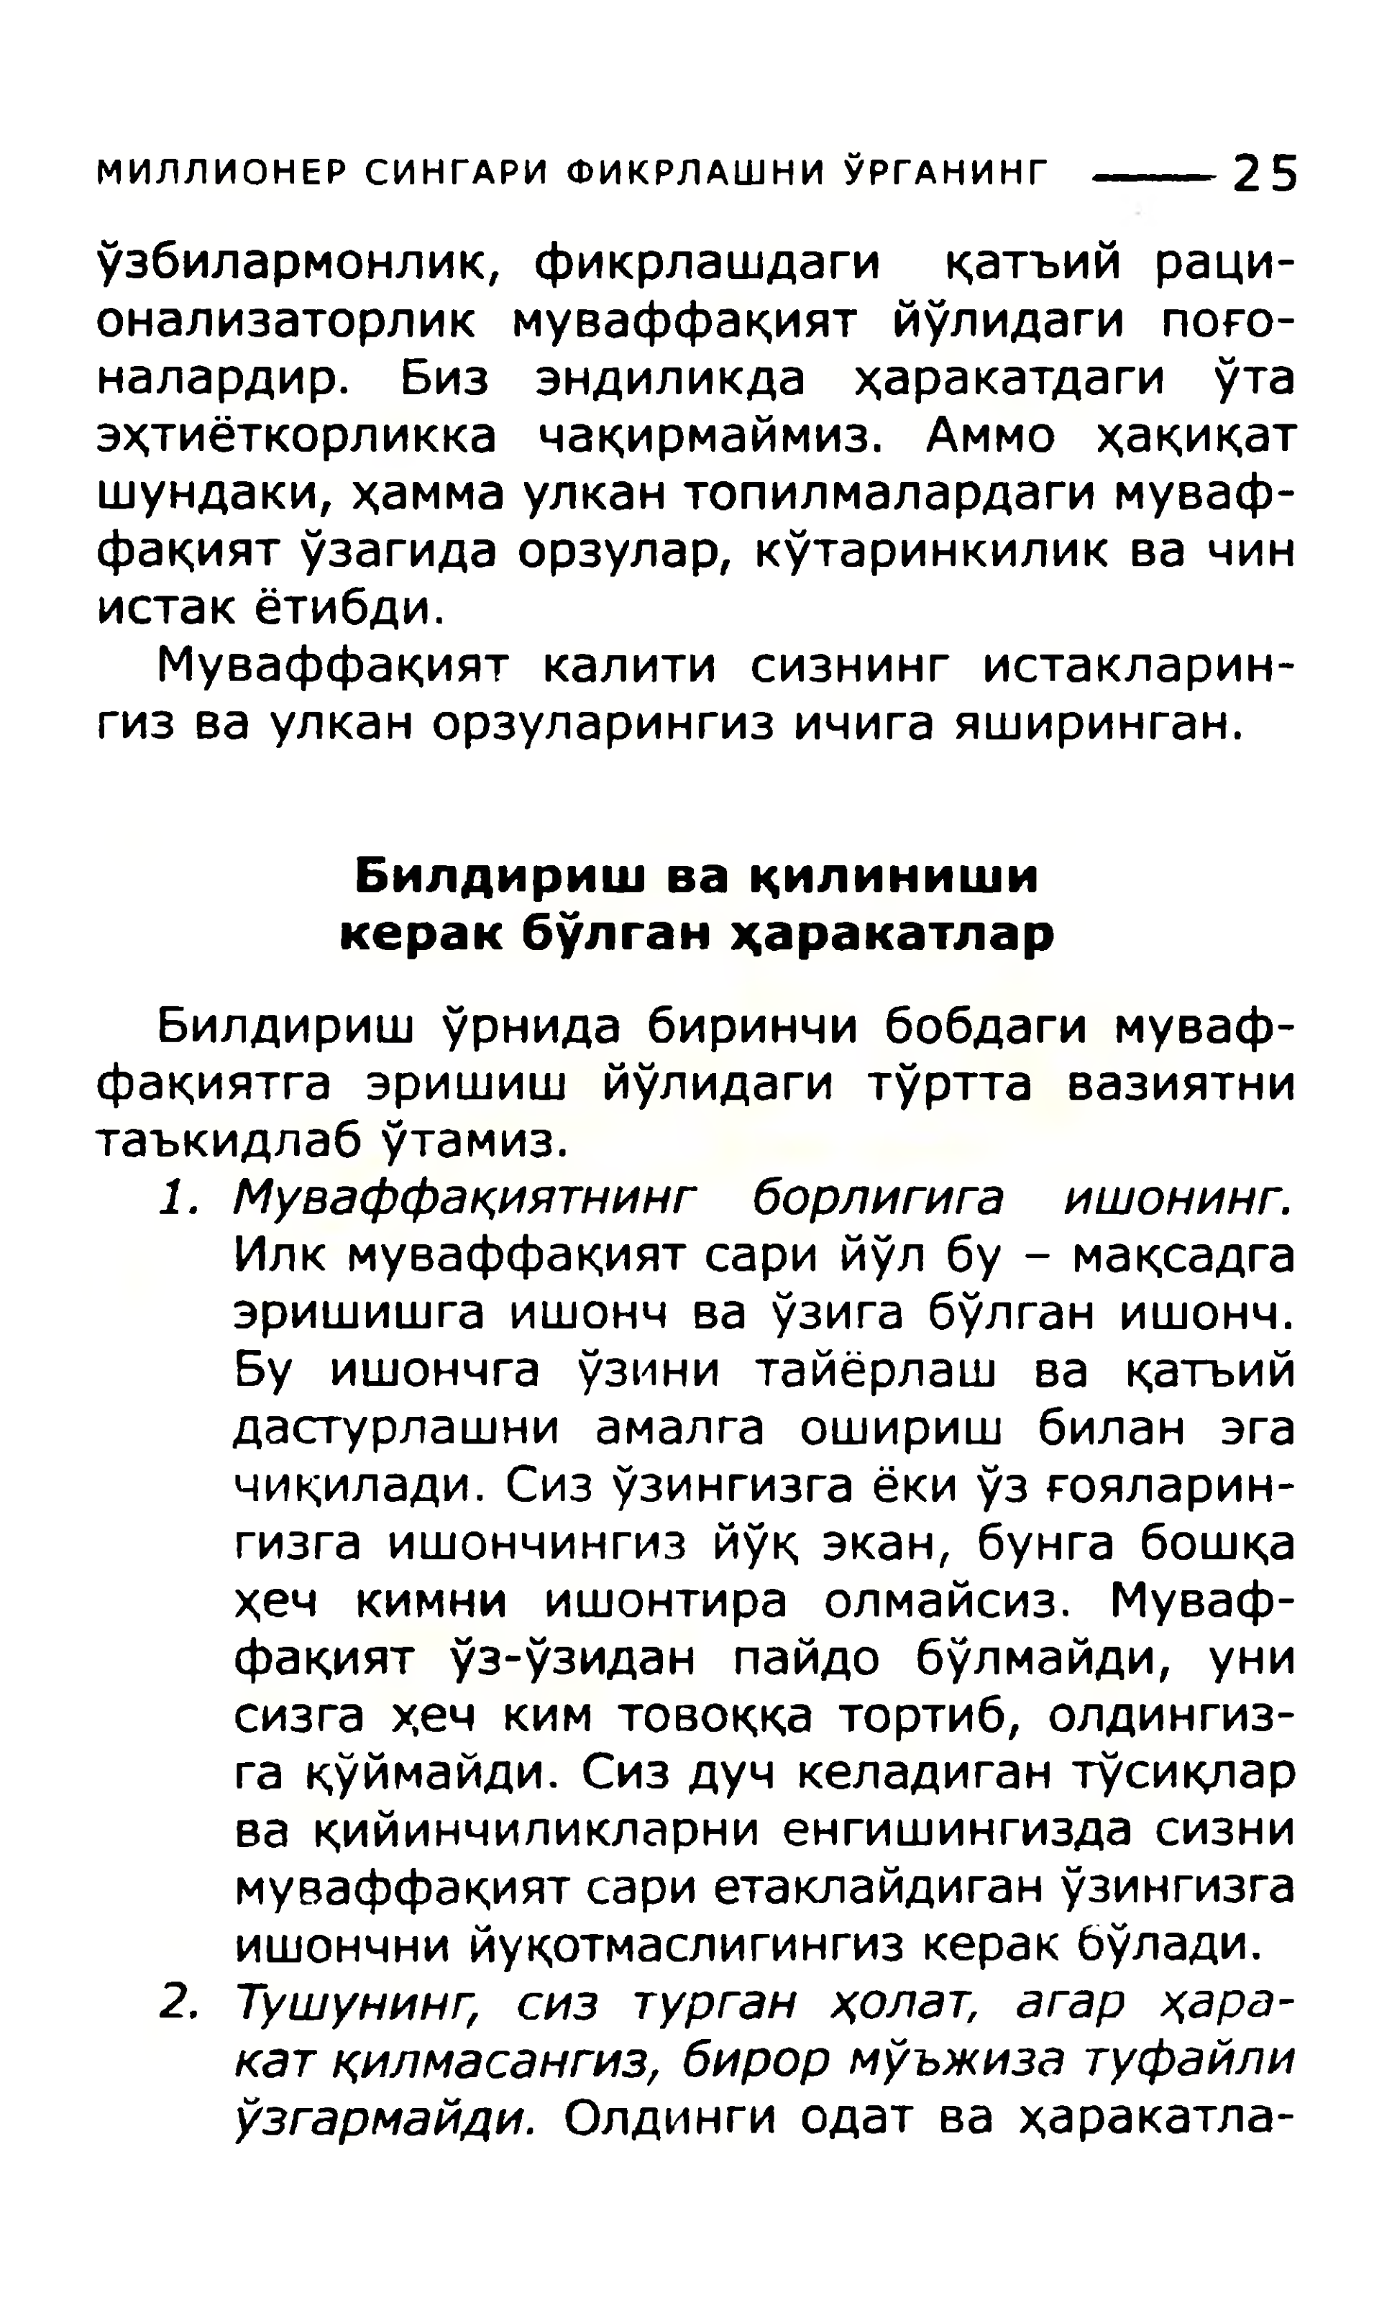

**МИЛЛИОНЕРСИНГАРИФИКРЛАШНИЎРГАНИНГ--------**25

ўзбилармонлик,фикрлашдагиқатъийраци-онализаторликмуваффақиятйўлидагипоғо-налардир.Бизэндиликдаҳаракатдагиўтаэҳтиёткорликкачақирмаймиз.Ammoҳақиқатшундаки,ҳаммаулкантопилмалардагимуваф-фақиятўзагидаорзулар,кўтаринкиликвачинистакётибди.

Муваффақияткалитисизнингистакларин-гизваулканорзуларингизичигаяширинган.

**Билдиришвақилинишикеракбўлганҳаракатлар**

Билдиришўрнидабиринчибобдагимуваф-фақиятгаэришишйўлидагитўрттавазиятнитаъкидлабўтамиз.

*1.Муваффақиятнингборлигигаишонинг.*

Илкмуваффақиятсарийўлбу-мақсадгаэришишгаишончваўзигабўлганишонч.

Буишончгаўзинитайёрлашвақатъийдастурлашниамалгаоширишбиланэгачиқилади.Сизўзингизгаёкиўзғояларин-гизгаишончингизйўқэкан,бунгабошқаҳечкимниишонтираолмайсиз.Муваф-фақиятўз-ўзиданпайдобўлмайди,унисизгаҳечкимтовоққатортиб,олдингиз-гақўймайди.Сиздучкеладигантўсиқларвақийинчиликларниенгишингиздасизнимуваффақиятсариетаклайдиганўзингизгаишончнийуқотмаслигингизкеракбўлади.

2.*Тушунинг,сизтурганҳолат,агарҳара-катқилмасангиз,бирормўъжизатуфайлиўзгармайди.*Олдингиодатваҳаракатла-

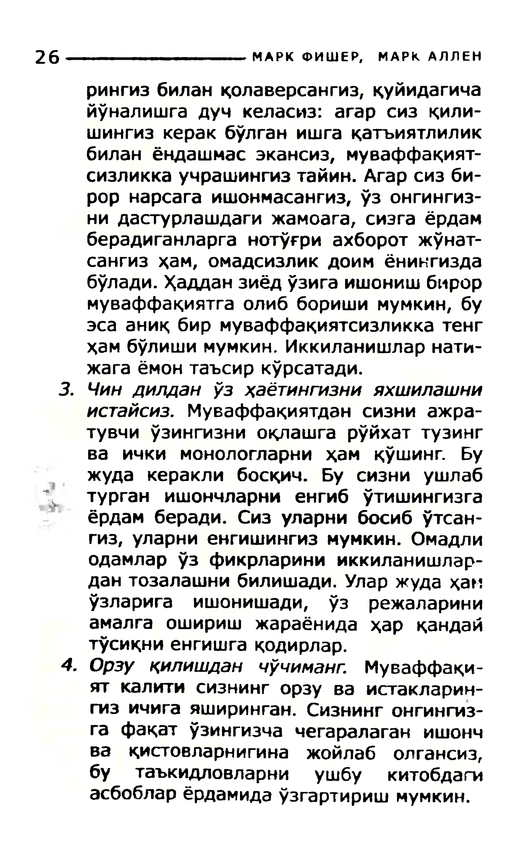

26-----------------------**МАРКФИШЕР,МАРКАЛЛЕН**

рингизбиланқолаверсангиз,қуйидагичайўналишгадучкеласиз:агарсизқили-шингизкеракбўлганишгақатъиятлиликбиланёндашмасэкансиз,муваффақият-сизликкаучрашингизтайин.Агарсизби-рорнарсагаишонмасангиз,ўзонгингиз-нидастурлашдагижамоага,сизгаёрдамберадиганларганотўғриахборотжўнат-сангизҳам,омадсизликдоимёнингиздабўлади.Ҳадданзиёдўзигаишонишбирормуваффақиятгаолибборишимумкин,буэсааниқбирмуваффақиятсизликкатенгҳамбўлишимумкин.Иккиланишларнати-жагаёмоктаъсиркўрсатади.

*3. Чиндилданўзҳаётингизнияхшилашни* *истайсиз.*Муваффақиятдансизниажра- тувчиўзингизниоқлашгарўйхаттузинг ваичкимонологларниҳамқўшинг.Бу жудакераклибосқич.Бусизниушлаб\турганишончларниенгибўтишингизга ёрдамберади.Сизуларнибосибўтсан- гиз,уларниенгишингизмумкин.Омадли одамлар*уз*фикрларинииккиланишлар- дантозалашнибилишади.Уларжудаҳам ўзларигаишонишади,ўзрежаларини амалгаоширишжараёнидаҳарқандай тўсиқниенгишгақодирлар.

*4.Орзуқилишданчўчиманг.*Муваффақи-яткалитисизнингорзуваистакларин-гизичигаяширинган.Сизнингонгингиз-гафақатўзингизчачегаралаганишончвақистовларнигинажойлаболгансиз,бутаъкидловларниушбукитобдагиасбобларёрдамидаўзгартиришмумкин.

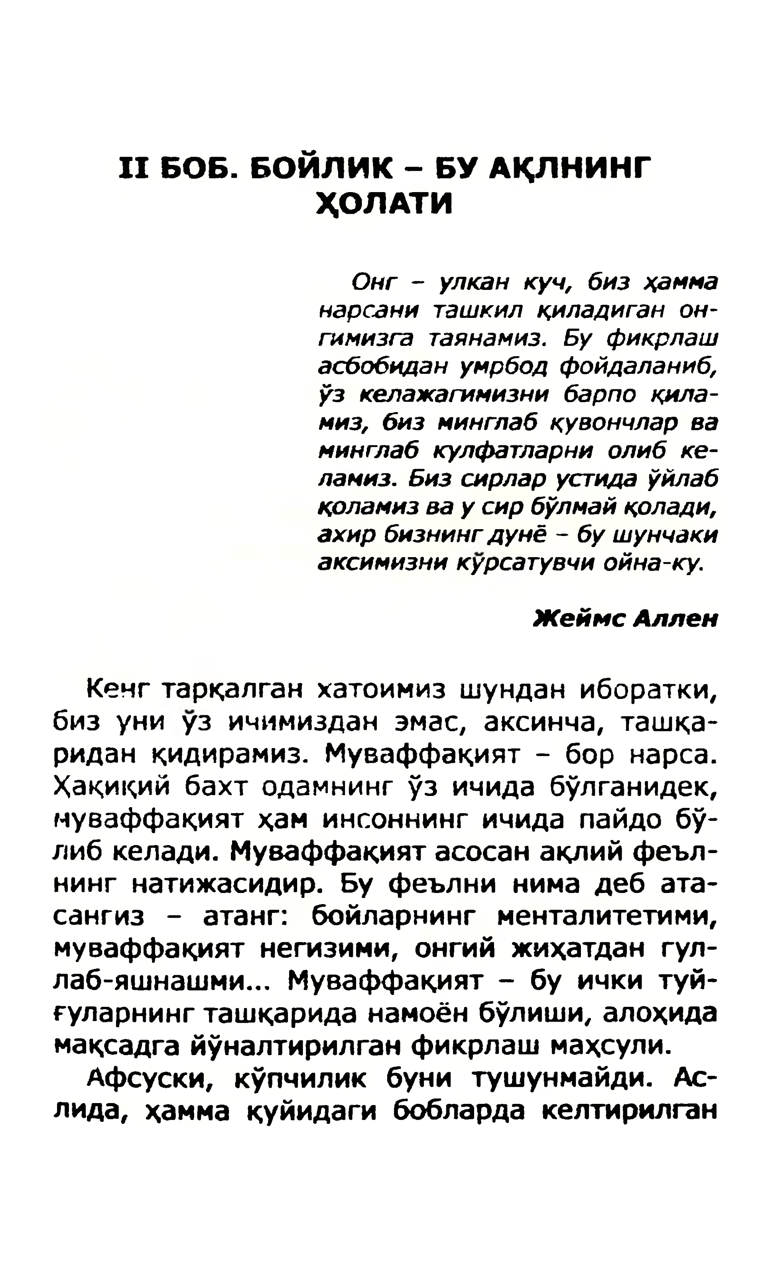

**IIБОБ.БОЙЛИК-БУАҚЛНИНГҲОЛАТИ**

*Онг-улканкуч,бизҳамманарсаниташкилқиладиганон-гимнзгатаянамиз.Буфикрлашасбобиданумрбодфойдаланиб,ўзкелажагимизнибарпокипа-низ,бизминглабқувончларваминглабкулфатларниолибке-ламиз.Бизсирларустидаўйлабколамизваусирбўлмайқолади,ахирбизнингдунё-бушунчакиаксимизникурсатувчиойна-ку.*

***ЖеймсАллен***

Кенгтарқалганхатоимизшунданиборатки,бизуни*уз*ичимизданэмас,аксинча,ташқа-риданқидирамиз.Муваффақият-борнарса.Ҳақиқийбахтодамнинг*ўз*ичидабўлганидек,муваффақиятҳаминсоннингичидапайдобў-либкелади.Муваффақиятасосанақлийфеъл-нингнатижасидир.Буфеълнинимадебата-сангиз-атанг:бойларнингменталитетими,муваффақиятнегизими,онгийжиҳатдангул-лаб-яшнашми...Муваффақият-буичкитуй-ғуларнингташқариданамоёнбўлиши,алоҳидамақсадгайўналтирилганфикрлашмаҳсули.

Афсуски,кўпчиликбунитушунмайди.Ас-лида,ҳаммақуйидагибоблардакелтирилган

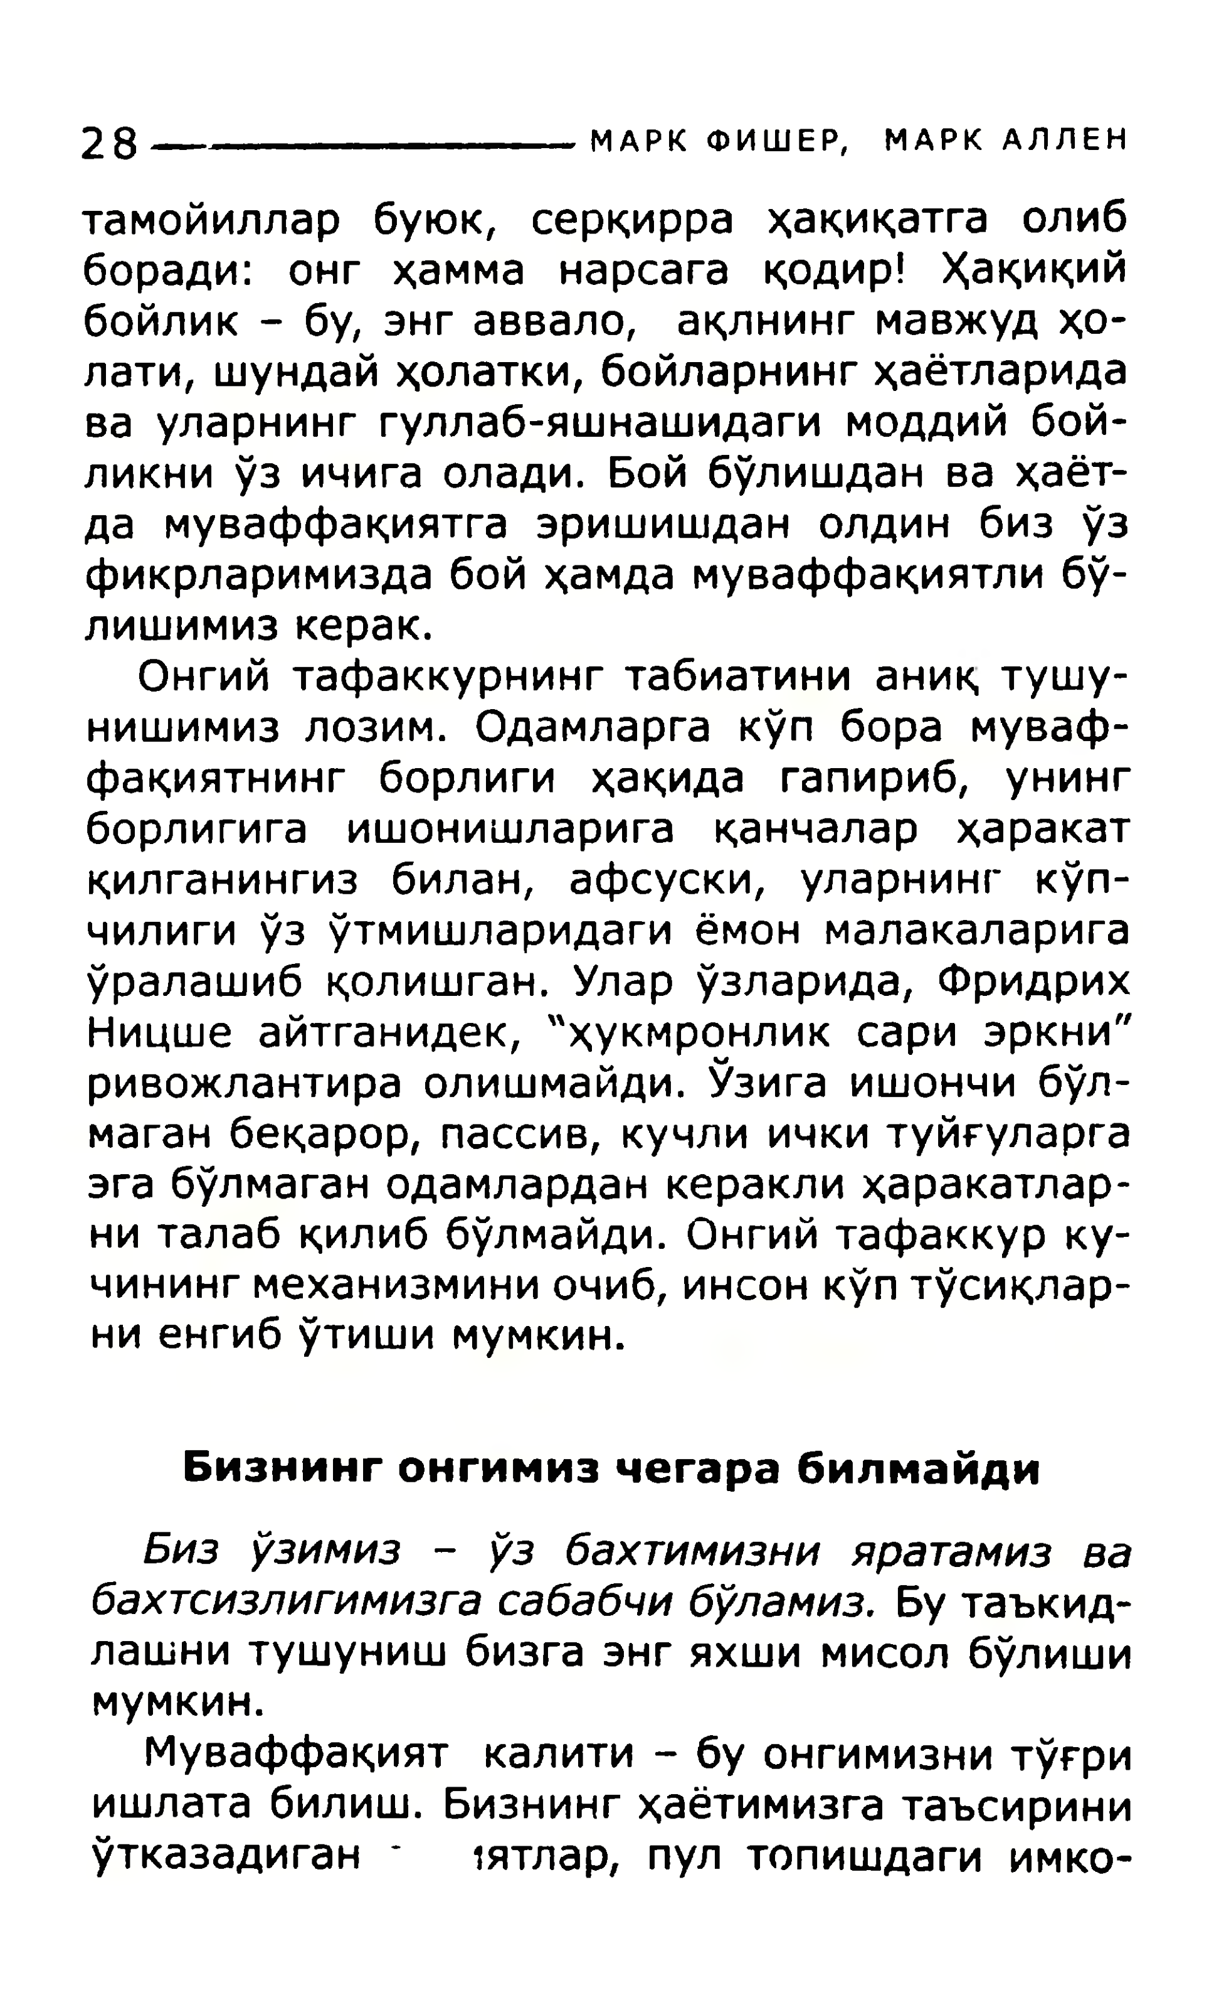

28**----------------------------- МАРКФИШЕР,МАРКАЛЛЕН**

тамойилларбуюк,серқирраҳақиқатгаолибборади:онгҳамманарсагақодир!Ҳақиқийбойлик-6yzэнгаввало,ақлнингмавжудҳо-лати,шундайҳолатки,бойларнингҳаётларидавауларнинггуллаб-яшнашидагимоддийбой-ликниўзичигаолади.Бойбўлишданваҳаёт-дамуваффақиятгаэришишданолдинбизўз фикрларимиздабойҳамдамуваффақиятлибў-лишимизкерак.

Онгийтафаккурнингтабиатинианик,тушу-нишимизлозим.Одамларгакўпборамуваф-фақиятнингборлигиҳақидагапириб,унингборлигигаишонишларигақанчаларҳаракатқилганингизбилан,афсуски,уларнингкўп-чилигиўзўтмишларидагиёмонмалакаларигаўралашибқолишган.Уларўзларида,ФридрихНицшеайтганидек,"ҳукмронликсариэркни"ривожлантираолишмайди.Ўзигаишончибўл-маганбеқарор,пассив,кучлиичкитуйғуларгаэгабўлмаганодамларданкераклиҳаракатлар-ниталабқилиббўлмайди.Онгийтафаккурку-чинингмеханизминиочиб,инсонкўптўсиқлар-ниенгибўтишимумкин.

**Бизнингонгимизчегарабилмайди**

*Бизўзимиз-ўзбахтимизнияратамизвабахтсизлигимизгасабабчибўламиз.*Бутаъкид-лашнитушунишбизгаэнгяхшимисолбўлишимумкин.

Муваффақияткалити-буонгимизнитўғриишлатабилиш.Бизнингҳаётимизгатаъсириниўтказадиган*1ятлар,пултопишдагиимко-

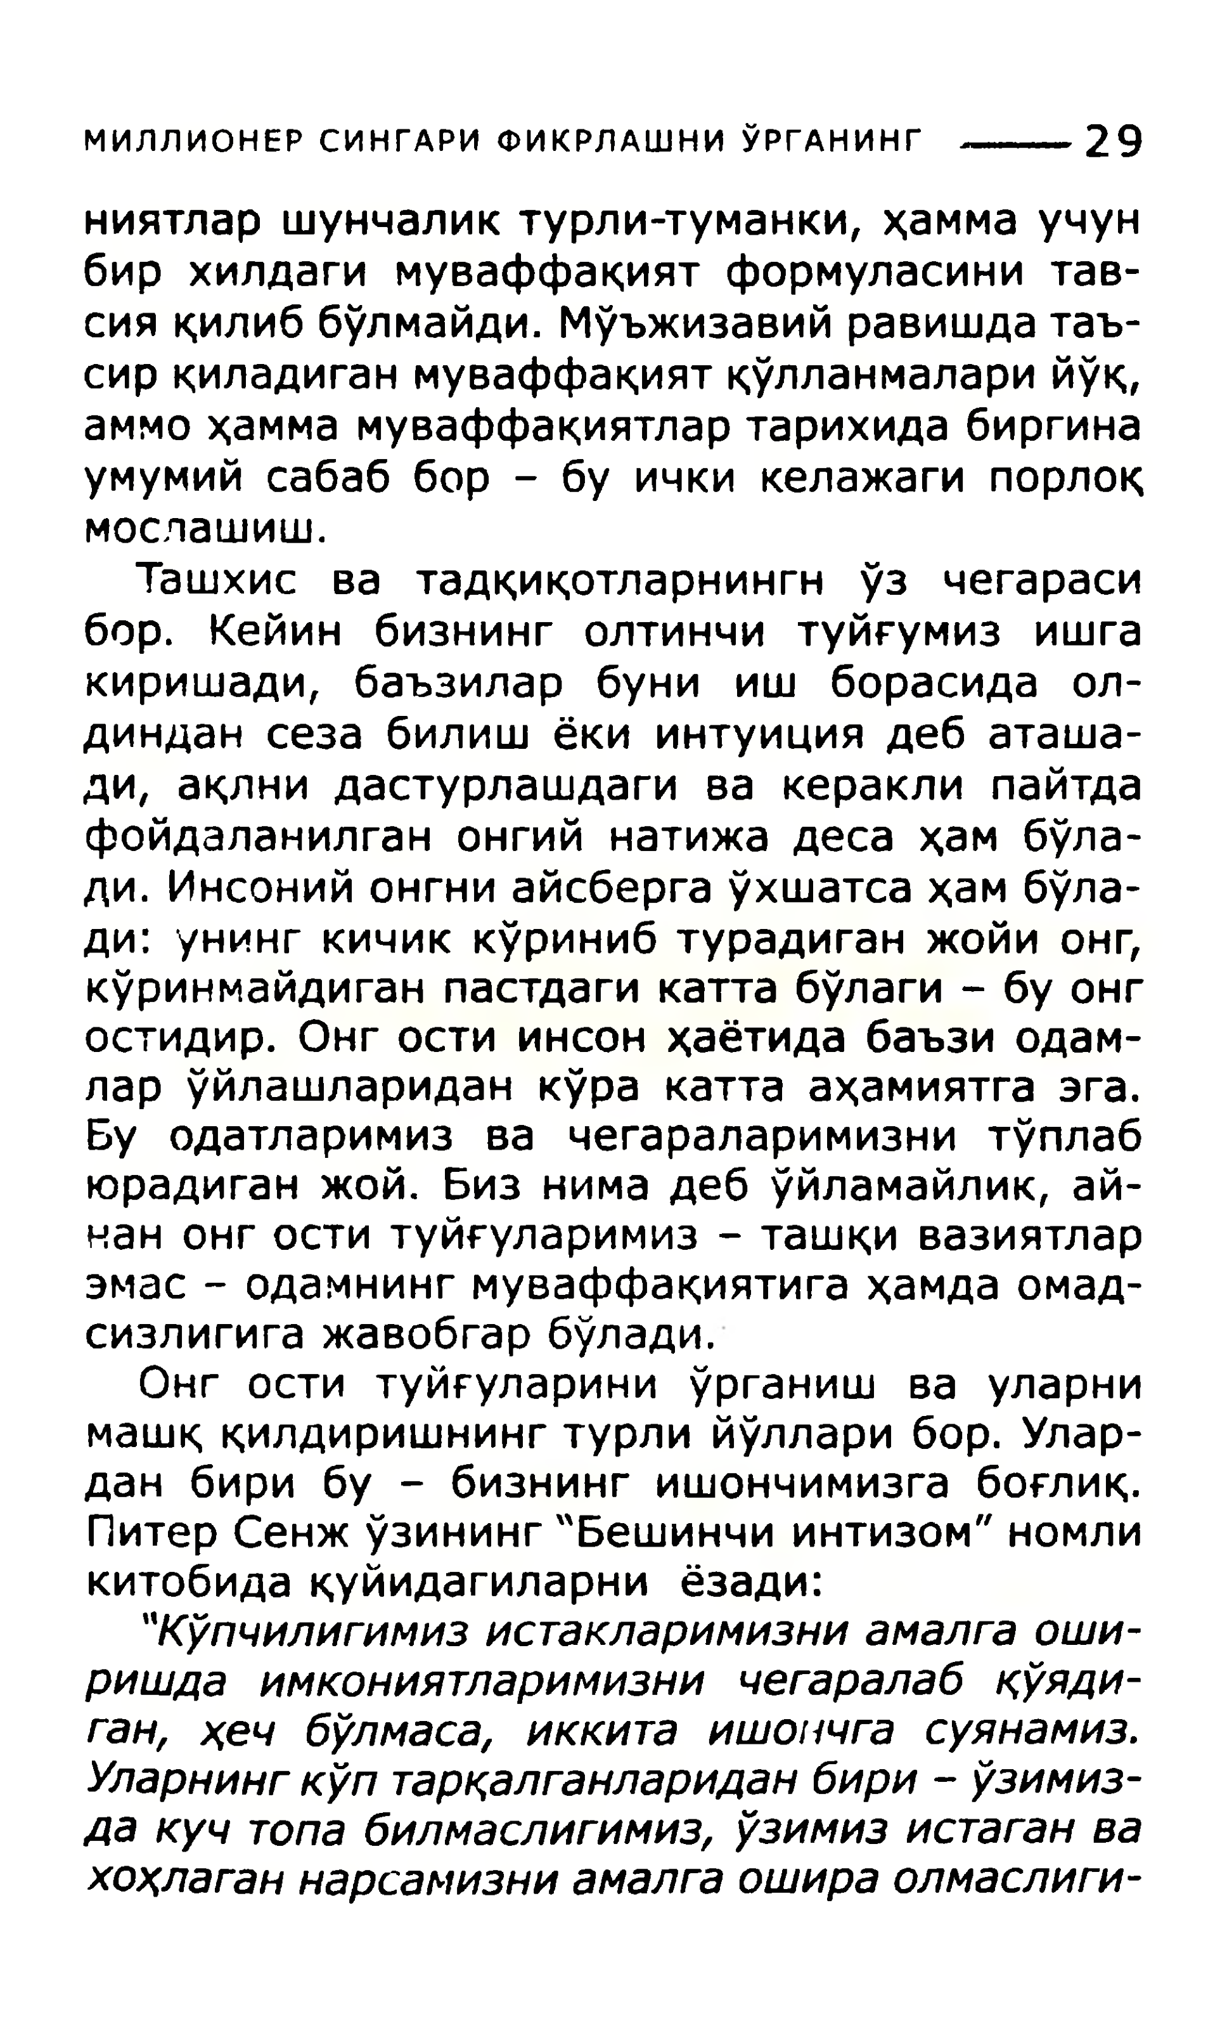

**МИЛЛИОНЕРСИНГАРИФИКРЛАШНИЎРГАНИНГ-------** 29

ниятларшунчаликтурли-туманки,ҳаммаучунбирхилдагимуваффақиятформуласинитав-сияқилиббўлмайди.Мўъжизавийравишдатаъ-сирқиладиганмуваффақиятқўлланмаларийўқ,аммоҳаммамуваффақиятлартарихидабиргинаумумийсабаббор-буичкикелажагипорлоқмослашиш.

Ташхисватадқиқотларнингнўзчегарасибор.Кейинбизнинголтинчитуйғумизишгакиришади,баъзиларбуниишборасидаол-диндансезабилишёкиинтуициядебаташа-ди,ақлнидастурлашдагивакераклипайтдафойдаланилганонгийнатижадесаҳамбўла-ди.Инсонийонгниайсбергаўхшатсаҳамбўла-ди:унингкичиккўринибтурадиганжойионг,кўринмайдиганпастдагикаттабўлаги-буонгостидир.Онгостиинсонҳаётидабаъзиодам­ларўйлашлариданкўракаттааҳамиятгаэга.Буодатларимизвачегараларимизнитўплабюрадиганжой.Бизнимадебўйламайлик,ай-нанонгоституйғуларимиз-ташқивазиятларэмас-одамнингмуваффақиятигаҳамдаомад-сизлигигажавобгарбўлади.

Онгоституйғулариниўрганишвауларнимашққилдиришнингтурлийўлларибор.Улар-данбирибу-бизнингишончимизгабоғлиқ.ПитерСенжўзининг"Бешинчиинтизом"номликитобидақуйидагиларниёзади:   
 *"Кўпчилигимизистакларимизниамалгаоши-ришдаимкониятларимизничегаралабқўяди-ган,ҳечбўлмаса,иккитаишончгасуянамиз.Уларнингкўптарқалганлариданбири-ўзимиз-дакучтопабилмаслигимиз,ўзимизистаганвахоҳлаганнарсамизниамалгаошираолмаслиги-*

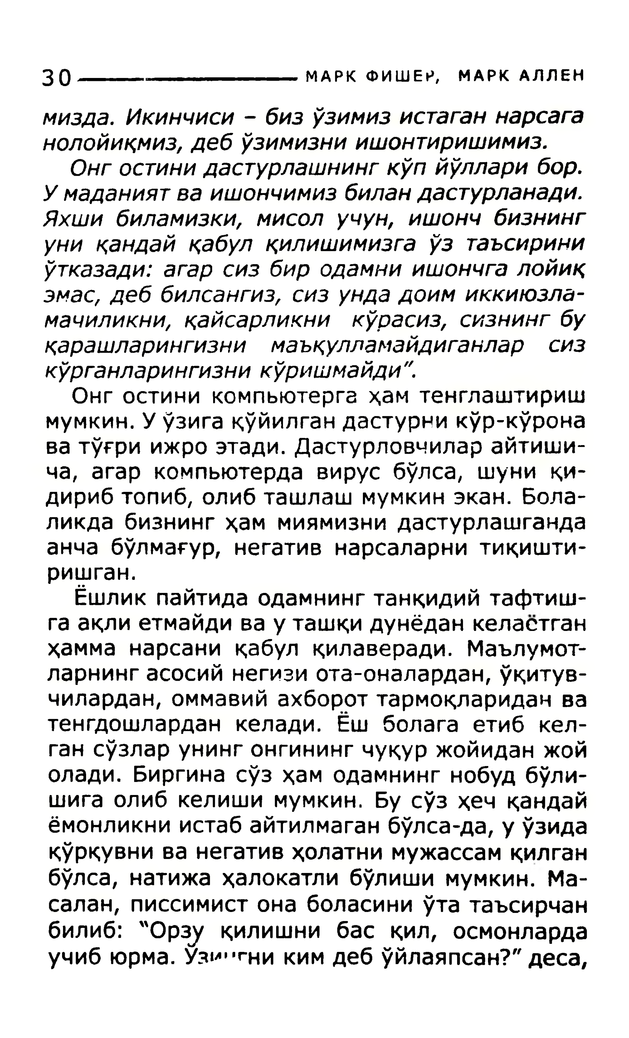

3(h **МАРКФИШЕР,МАРКАЛЛЕН**

*мизда.Икинчиси-бизўзимизистаганнарсаганолойиқмиз,дебўзимизниишонтиришимиз.*

*Онгостинидастурлашнингкўпйўлларибор.Умаданиятваишончимизбиландастурланади.Яхшибиламизки,мисолучун,ишончбизнингуниқандайқабулқилишимизгаўзтаъсириниўтказади:агарсизбиродамниишончгалойиқэмас,деббилсангиз,сизундадоимиккиюзла-мачиликни,қайсарликникўрасиз,сизнингбуқарашларингизнимаъқулламайдиганларсизкўрганларингизникўришмайди".*

Онгостиникомпьютергаҳамтенглаштиришмумкин.Уўзигақўйилгандастурникўр-кўронаватўғриижроэтади.Дастурловчиларайтиши-ча,агаркомпьютердавирусбўлса,шуниқи-дирибтопиб,олибташлашмумкинэкан.Бола-ликдабизнингҳаммиямизнидастурлашгандаанчабўлмағур,негативнарсаларнитиқишти-ришган.

Ёшликпайтидаодамнингтанқидийтафтиш-гаақлиетмайдивауташқидунёданкеластганҳамманарсаниқабулқилаверади.Маълумот-ларнингасосийнегизиота-оналардан,ўқитув-чилардан,оммавийахбороттармоқлариданватенгдошларданкелади.Ёшболагаетибкел-гансўзларунингонгинингчуқуржойиданжойолади.Биргинасўзҳамодамнингнобудбўли-шигаолибкелишимумкин.Бусўзҳечқандайёмонликниистабайтилмаганбўлса-да,уўзидақўрқувниванегативҳолатнимужассамқилганбўлса,натижаҳалокатлибўлишимумкин.Ма-салан,писсимистонаболасиниўтатаъсирчанбилиб:"Op3j/қилишнибасқил,осмонлардаучибюрма.Узм-тникимдебўйлаяпсан?"деса,

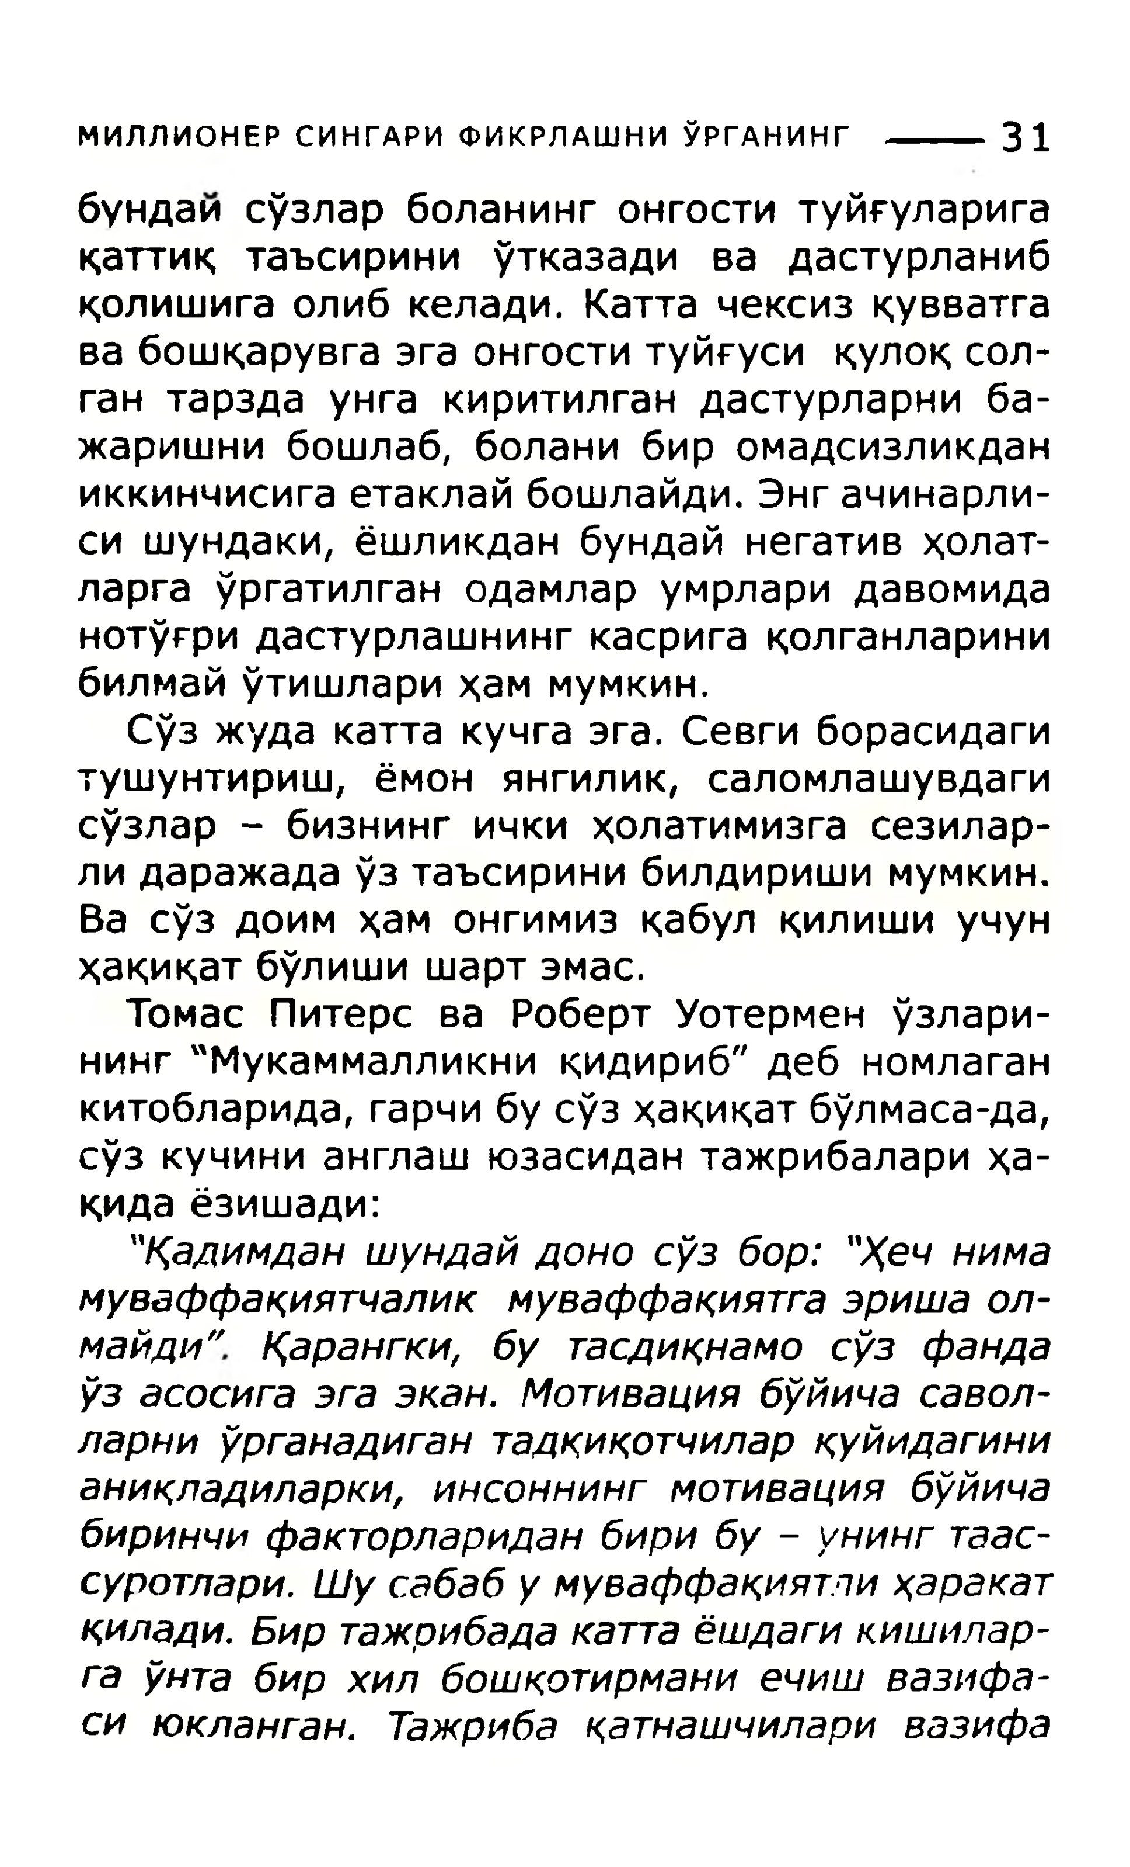

**МИЛЛИОНЕРСИНГАРИФИКРЛАШНИЎРГАНИНГ-------**31

бундамсўзларболанингонгоституйғуларигақаттиқтаъсириниўтказадивадастурланибқолишигаолибкелади.Каттачексизқувватгавабошқарувгаэгаонгоституйғусиқулоқсол-гантарздаунгакиритилгандастурларниба-жаришнибошлаб,боланибиромадсизликданиккинчисигаетаклайбошлайди.Энгачинарли-сишундаки,ёшликданбундайнегативҳолат-ларгаўргатилганодамларумрларидавомиданотўғридастурлашнингкасригақолганларинибилмайўтишлариҳаммумкин.

Сўзжудакаттакучгаэга.Севгиборасидагитушунтириш,ёмонянгилик,саломлашувдагисўзлар-бизнингичкиҳолатимизгасезилар-лидаражадаўзтаъсиринибилдиришимумкин.Васўздоимҳамонгимизқабулқилишиучунҳақиқатбўлишишартэмас.

ТомасПитерсваРобертУотерменўзлари-нинг"Мукаммалликниқидириб"дебномлаганкитобларида,гарчибусўзҳақиқатбўлмаса-да,сўзкучинианглашюзасидантажрибалариҳа-қидаёзишади:   
 *"Қадимданшундайдоносўзбор:"Ҳечнимамуваффақиятчаликмуваффақиятгаэришаол-майди"Қарангки,бутасдиқнамосўзфандаўзасосигаэгаэкан.Мотивациябўйичасавол-ларниўрганадигантадқиқотчиларқуйидагинианиқладиларки,инсоннингмотивациябўйичабиринчифакторлариданбирибу-унингтаас-суротлари.Шусабабумуваффақиятлиҳаракатқилади.Биртажрибадакаттаёшдагикишилар-гаўнтабирхилбошқотирманиечишвазифа-сиюкланган.Тажрибақатнашчиларивазифа*

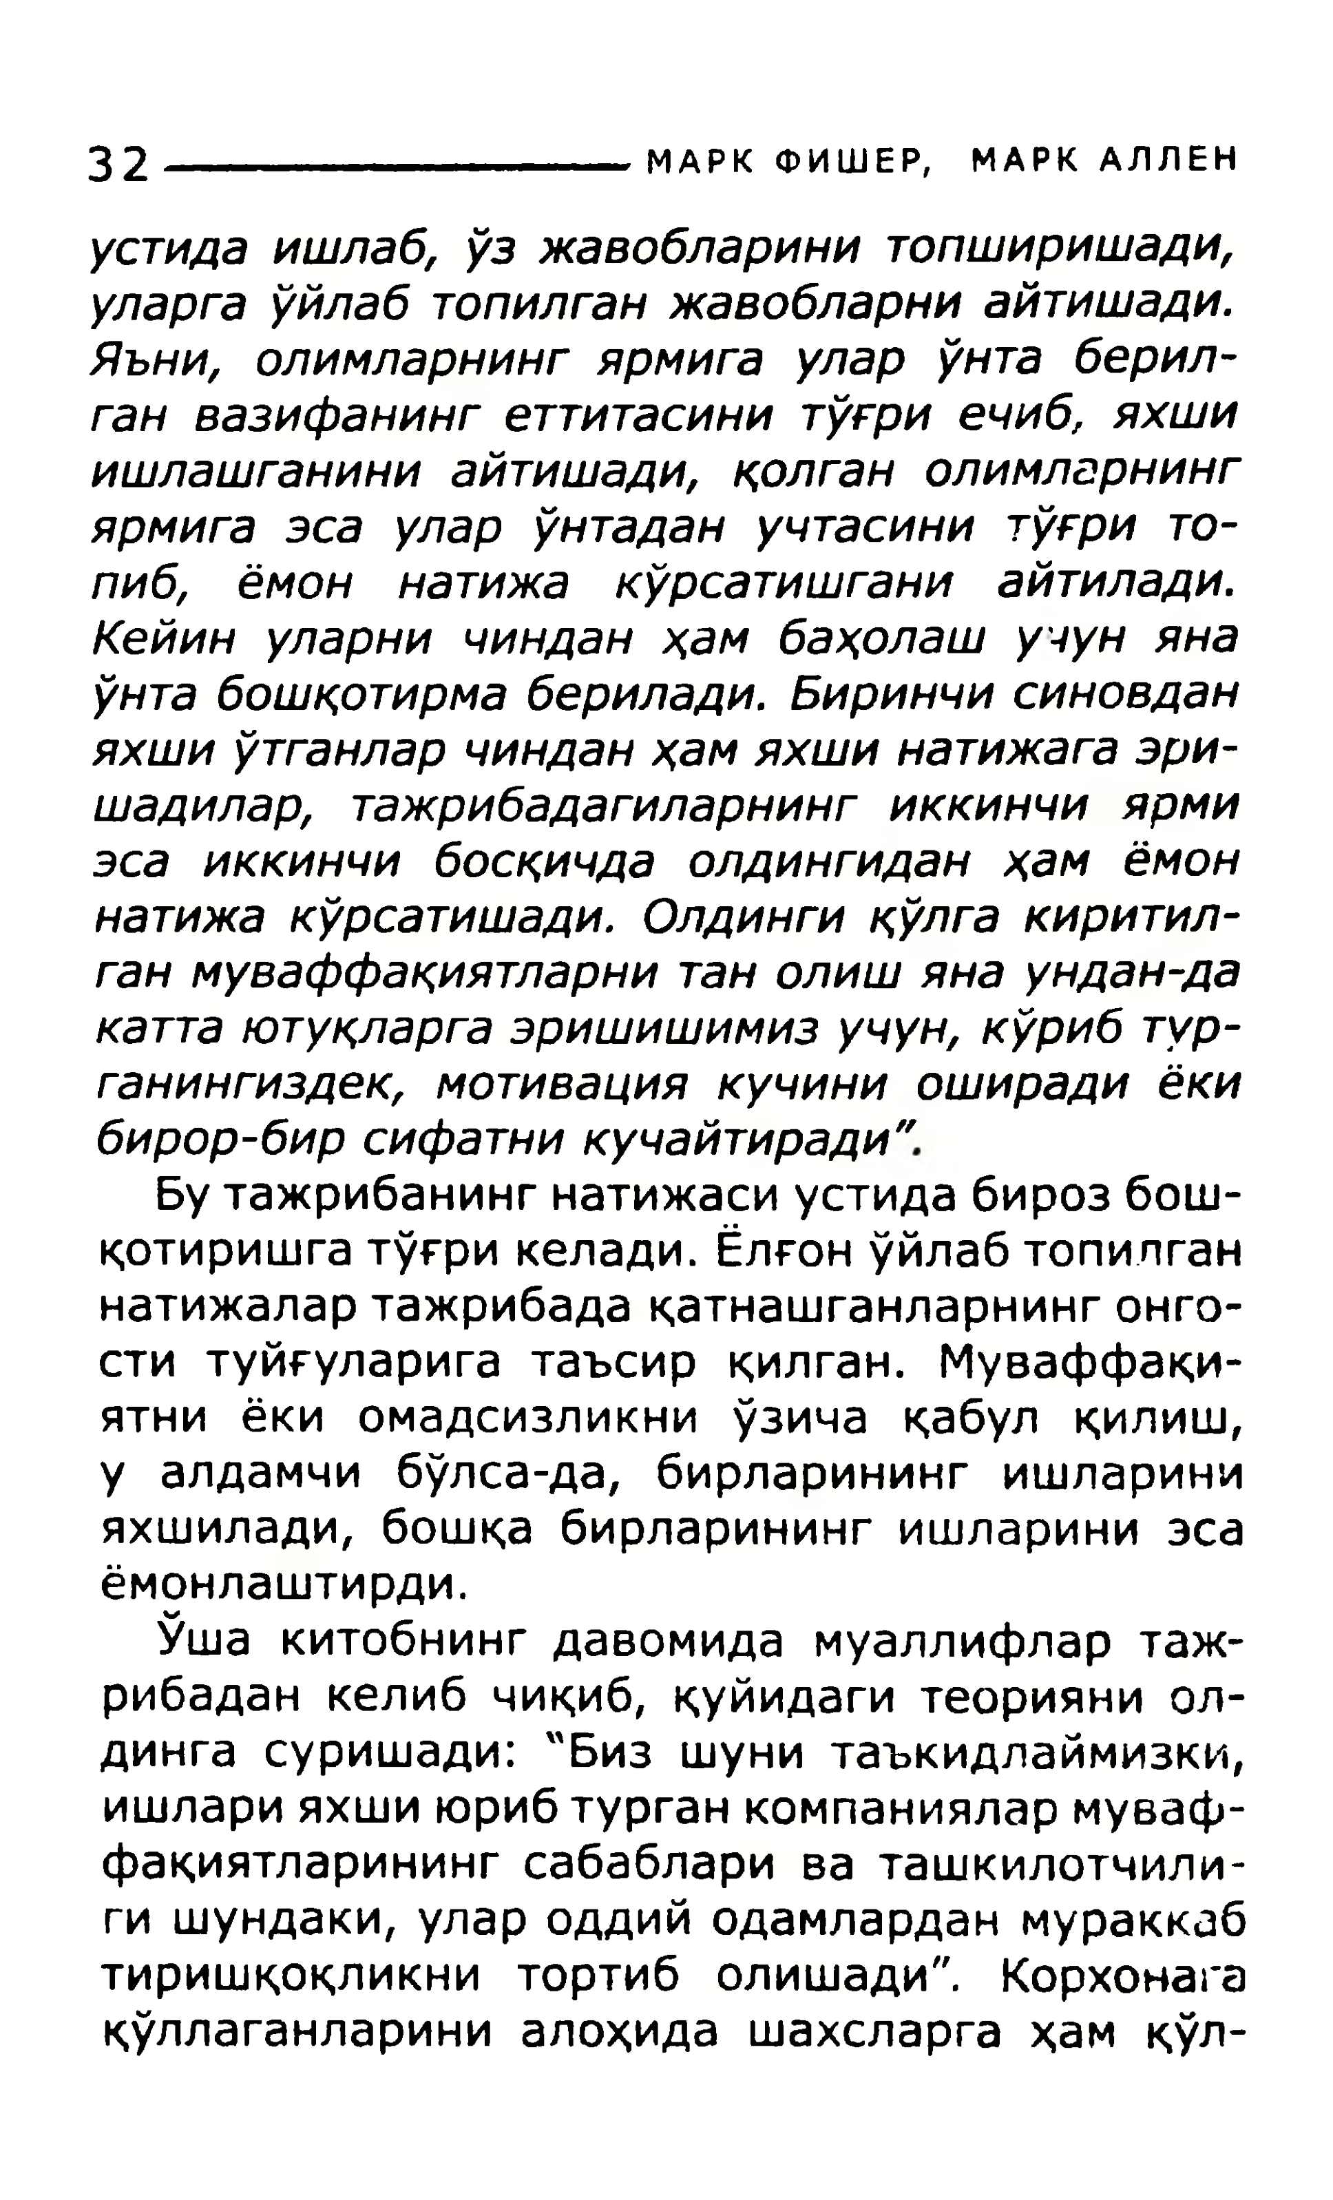

32**-----------------------------МАРКФИШЕР,МАРКАЛЛЕН**

*устидаишлаб,ўзжавобларинитопширишади,уларгаўйлабтопилганжавобларниайтишади.Яъни,олимларнингярмигауларўнтаберил-ганвазифанингеттитасинитўғриечиб,яхшиишлашганиниайтишади,қолганолимларнингярмигаэсауларўнтаданучтасинитўғрито-пиб,ёмоннатижакўрсатишганиайтилади.Кейинуларничинданҳамбаҳолашучунянаўнтабошқотирмаберилади.Биринчисиновданяхшиўтганларчинданҳамяхшинатижагаэри-шадилар,тажрибадагиларнингиккинчиярмиэсаиккинчибосқичдаолдингиданҳамёмоннатижакўрсатишади.Олдингиқўлгакиритил-ганмуваффақиятларнитанолишянаундан-дакаттаютуқларгаэришишимизучун,кўрибтур-ганингиздек,мотивациякучиниоширадиёкибирор-бирсифатникучайтиради"*  
 Бутажрибанингнатижасиустидабирозбош-қотиришгатўғрикелади.Ёлғонўйлабтопилганнатижалартажрибадақатнашганларнингонго-ституйғуларигатаъсирқилган.Муваффақи-ятниёкиомадсизликниўзичақабулқилиш,уалдамчибўлса-да,бирларинингишларини яхшилади,бошқабирларинингишлариниэсаёмонлаштирди.

Ўшакитобнингдавомидамуаллифлартаж-рибаданкелибчиқиб,қуйидагитеориямиол-дингасуришади:"Бизшунитаъкидлаймизки,ишларияхшиюрибтурганкомпаниялармуваф-фақиятларинингсабаблариваташкилотчили-гишундаки,улароддийодамларданмураккабтиришқоқликнитортиболишади".Корхонагақўллаганлариниалоҳидашахсларгаҳамқўл-

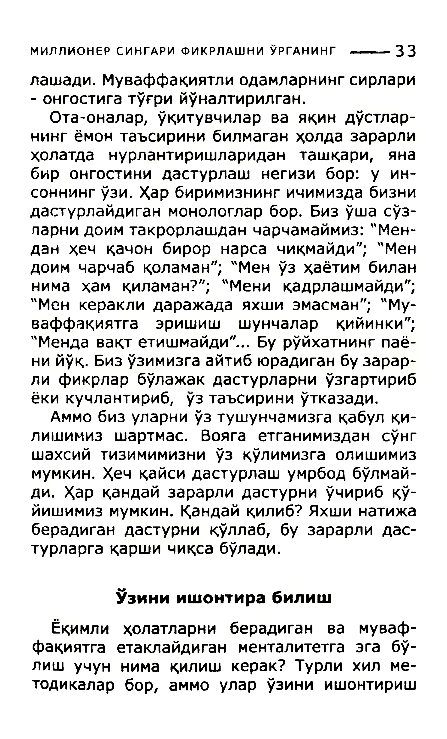

**МИЛЛИОНЕРСИНГАРИФИКРЛАШНИЎРГАНИНГ-------**33

лашади.Муваффақиятлиодамларнингсирлари-онгостигатўғрийўналтирилган.

Ота-оналар,ўқитувчиларваяқиндўстлар-нингёмонтаъсиринибилмаганҳолдазарарлиҳолатданурлантиришлариданташқари,янабиронгостинидастурлашнегизибор:уин-соннингўзи.Ҳарбиримизнингичимиздабизнидастурлайдиганмонологларбор.Бизўшасўз-ларнидоимтакрорлашданчарчамаймиз:"Мен-данҳечқачонбирорнарсачиқмайди";"Мендоимчарчабқоламан";"Менўзҳаётимбиланнимаҳамқиламан?";"Мениқадрлашмайди"; "Менкераклидаражадаяхшиэмасман";"Му-ваффақиятгаэришишшунчаларқийинки"; "Мендавақтетишмайди"...Бурўйхатнингпаё-нийўқ.Бизўзимизгаайтибюрадиганбузарар­лификрларбўлажакдастурларниўзгартирибёкикучлантириб,*уз*таъсириниўтказади.

Ammoбизуларни*ўз*тушунчамизгақабулқи-лишимизшартмас.Воягаетганимиздансўнгшахсийтизимимизниўзқўлимизгаолишимизмумкин.Ҳечқайсидастурлашумрбодбўлмай-ди.Ҳарқандайзарарлидастурниўчирибқў-йишимизмумкин.Қандайқилиб?Яхшинатижаберадигандастурниқўллаб,бузарарлидас-турларгақаршичиқсабўлади.

**Ўзиниишонтирабилиш**

Ёқимлиҳолатларниберадиганвамуваф-фақиятгаетаклайдиганменталитетгаэгабў-лишучуннимақилишкерак?Турлихилме-тодикаларбор,аммоуларўзиниишонтириш

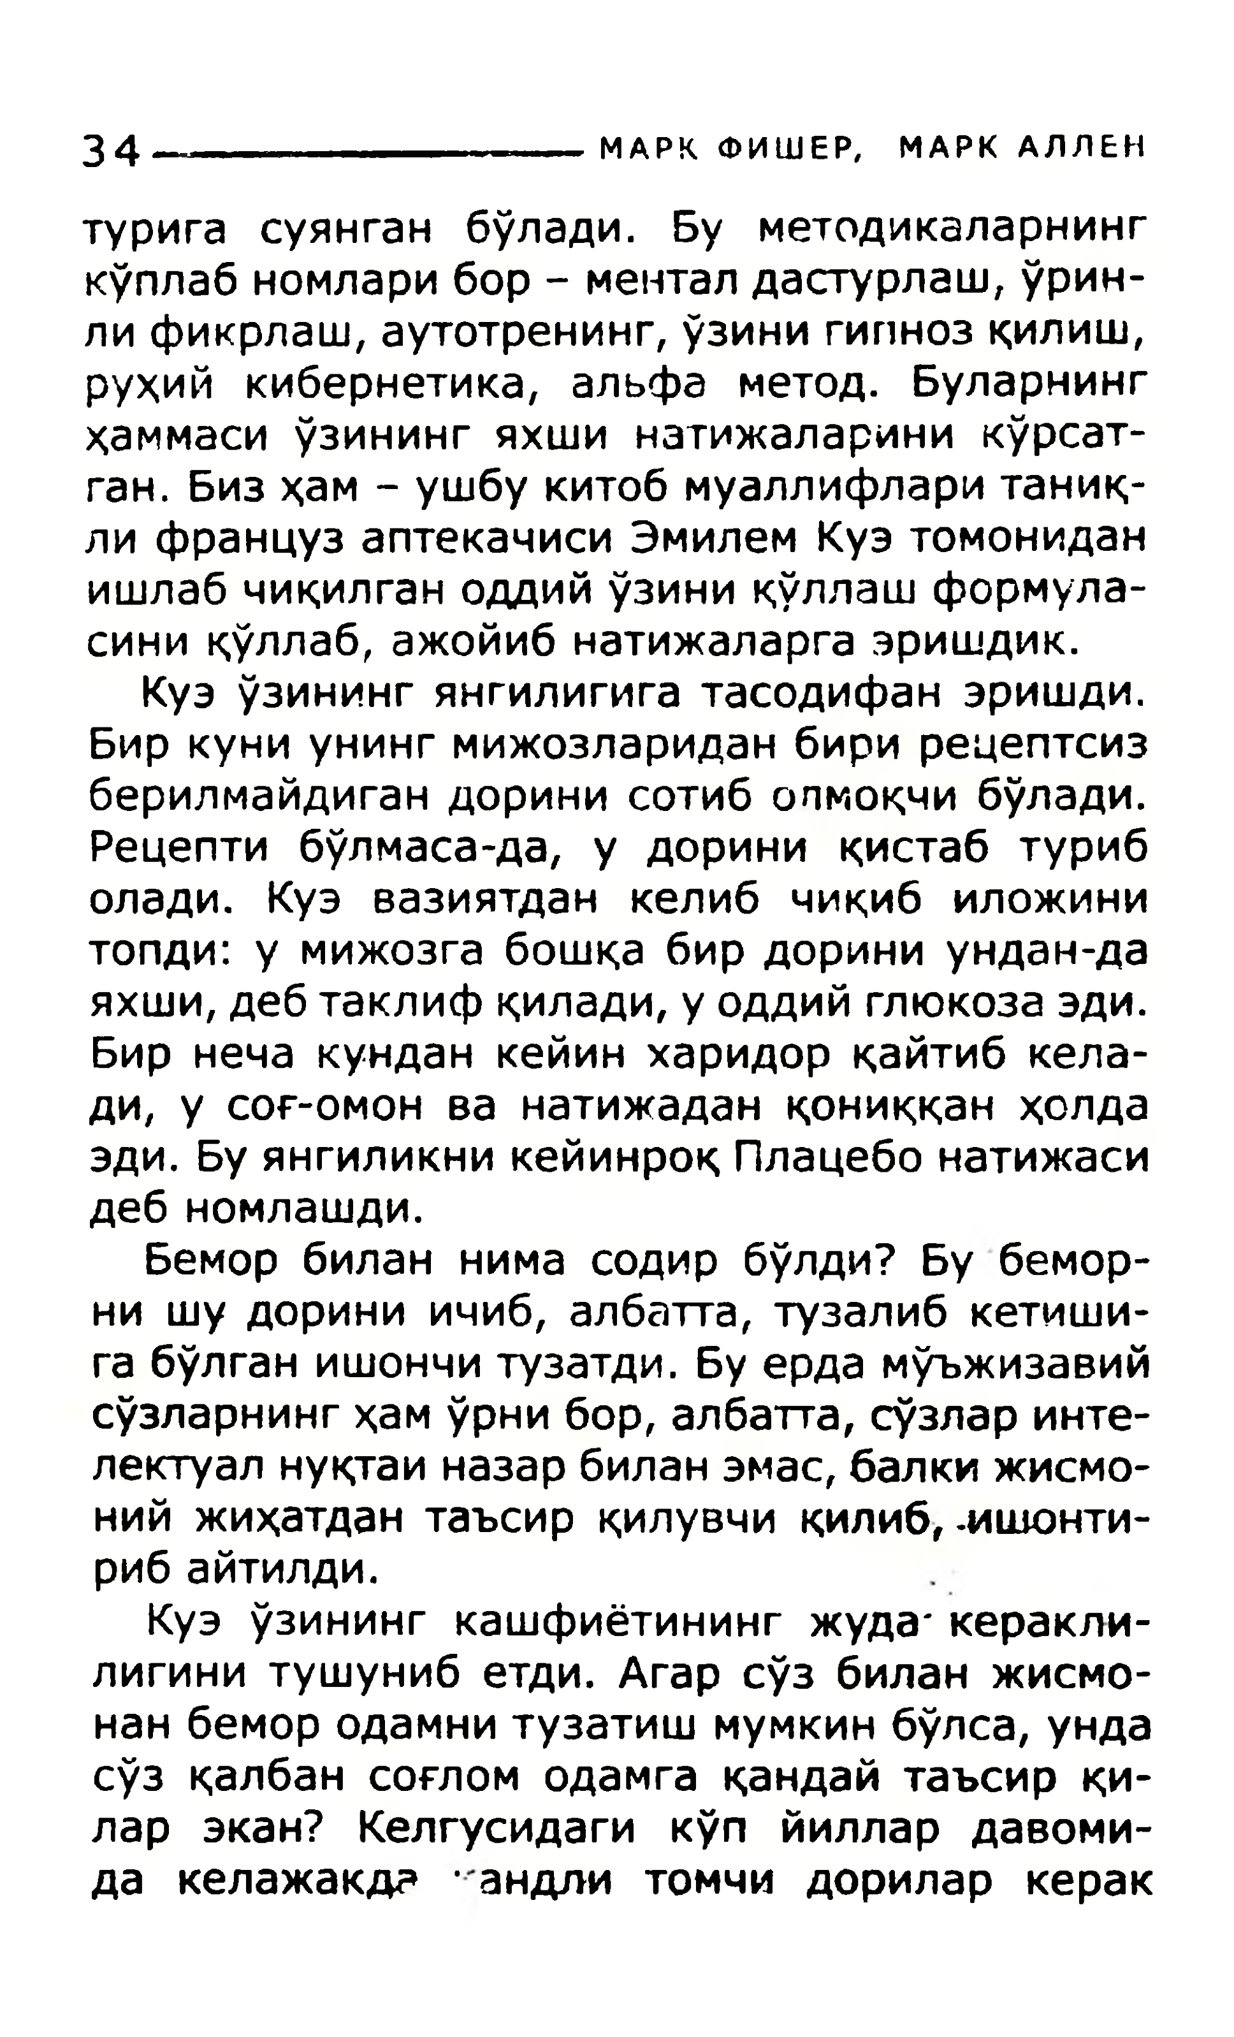

34**_____ __________ ____МАРКФИШЕР,МАРКАЛЛЕН**

туригасуянганбўлади.Буметодикаларнингкўплабномларибор-мечталдастурлаш,ўрин-лификрлаш,аутотренинг,ўзинигипнозқилиш,руҳийкибернетика,альфаметод.Буларнингҳаммасиўзинингяхшинзтижалариникўрсат-ган.Бизҳам-ушбукитобмуаллифлаританиқ-лифранцузаптекачисиЭмилемКуэтомониданишлабчиқилганоддийўзиниқўллашформула-синиқўллаб,ажойибнатижаларгаэришдик.

Куэўзинингянгилигигатасодифанэришди.Биркуниунингмижозлариданбирирецептсизберилмайдигандоринисотибопмоқчибўлади.Рецептибўлмаса-да,удориниқистабтуриболади.Куэвазиятданкелибчиқибиложинитопди:умижозгабошқабирдориниундан-даяхши,дебтаклифқилади,уоддийглюкозаэди.Бирнечакунданкейинхаридорқайтибкела-ди,усоғ-омонванатижаданқониққанҳолдаэди.БуянгиликникейинроқПлацебонатижасидебномлашди.

Беморбиланнимасодирбўлди?Бубемор-нишудориниичиб,албатта,тузалибкетиши-габўлганишончитузатди.Буердамўъжизавийсўзларнингҳамўрнибор,албатта,сўзларинте-лектуалнуқтаиназарбиланэмас,балкижисмо-нийжиҳатдантаъсирқилувчиқилиб,-ишонти-рибайтилди.

Куэўзинингкашфиётинингжуда'керакли-лигинитушунибетди.Агарсўзбиланжисмо-нанбемородамнитузатишмумкинбўлса,ундасўзқалбансоғломодамгақандайтаъсирқи-ларэкан?Келгусидагикўпйиллардавоми-дакелажакда-андлитомчидориларкерак

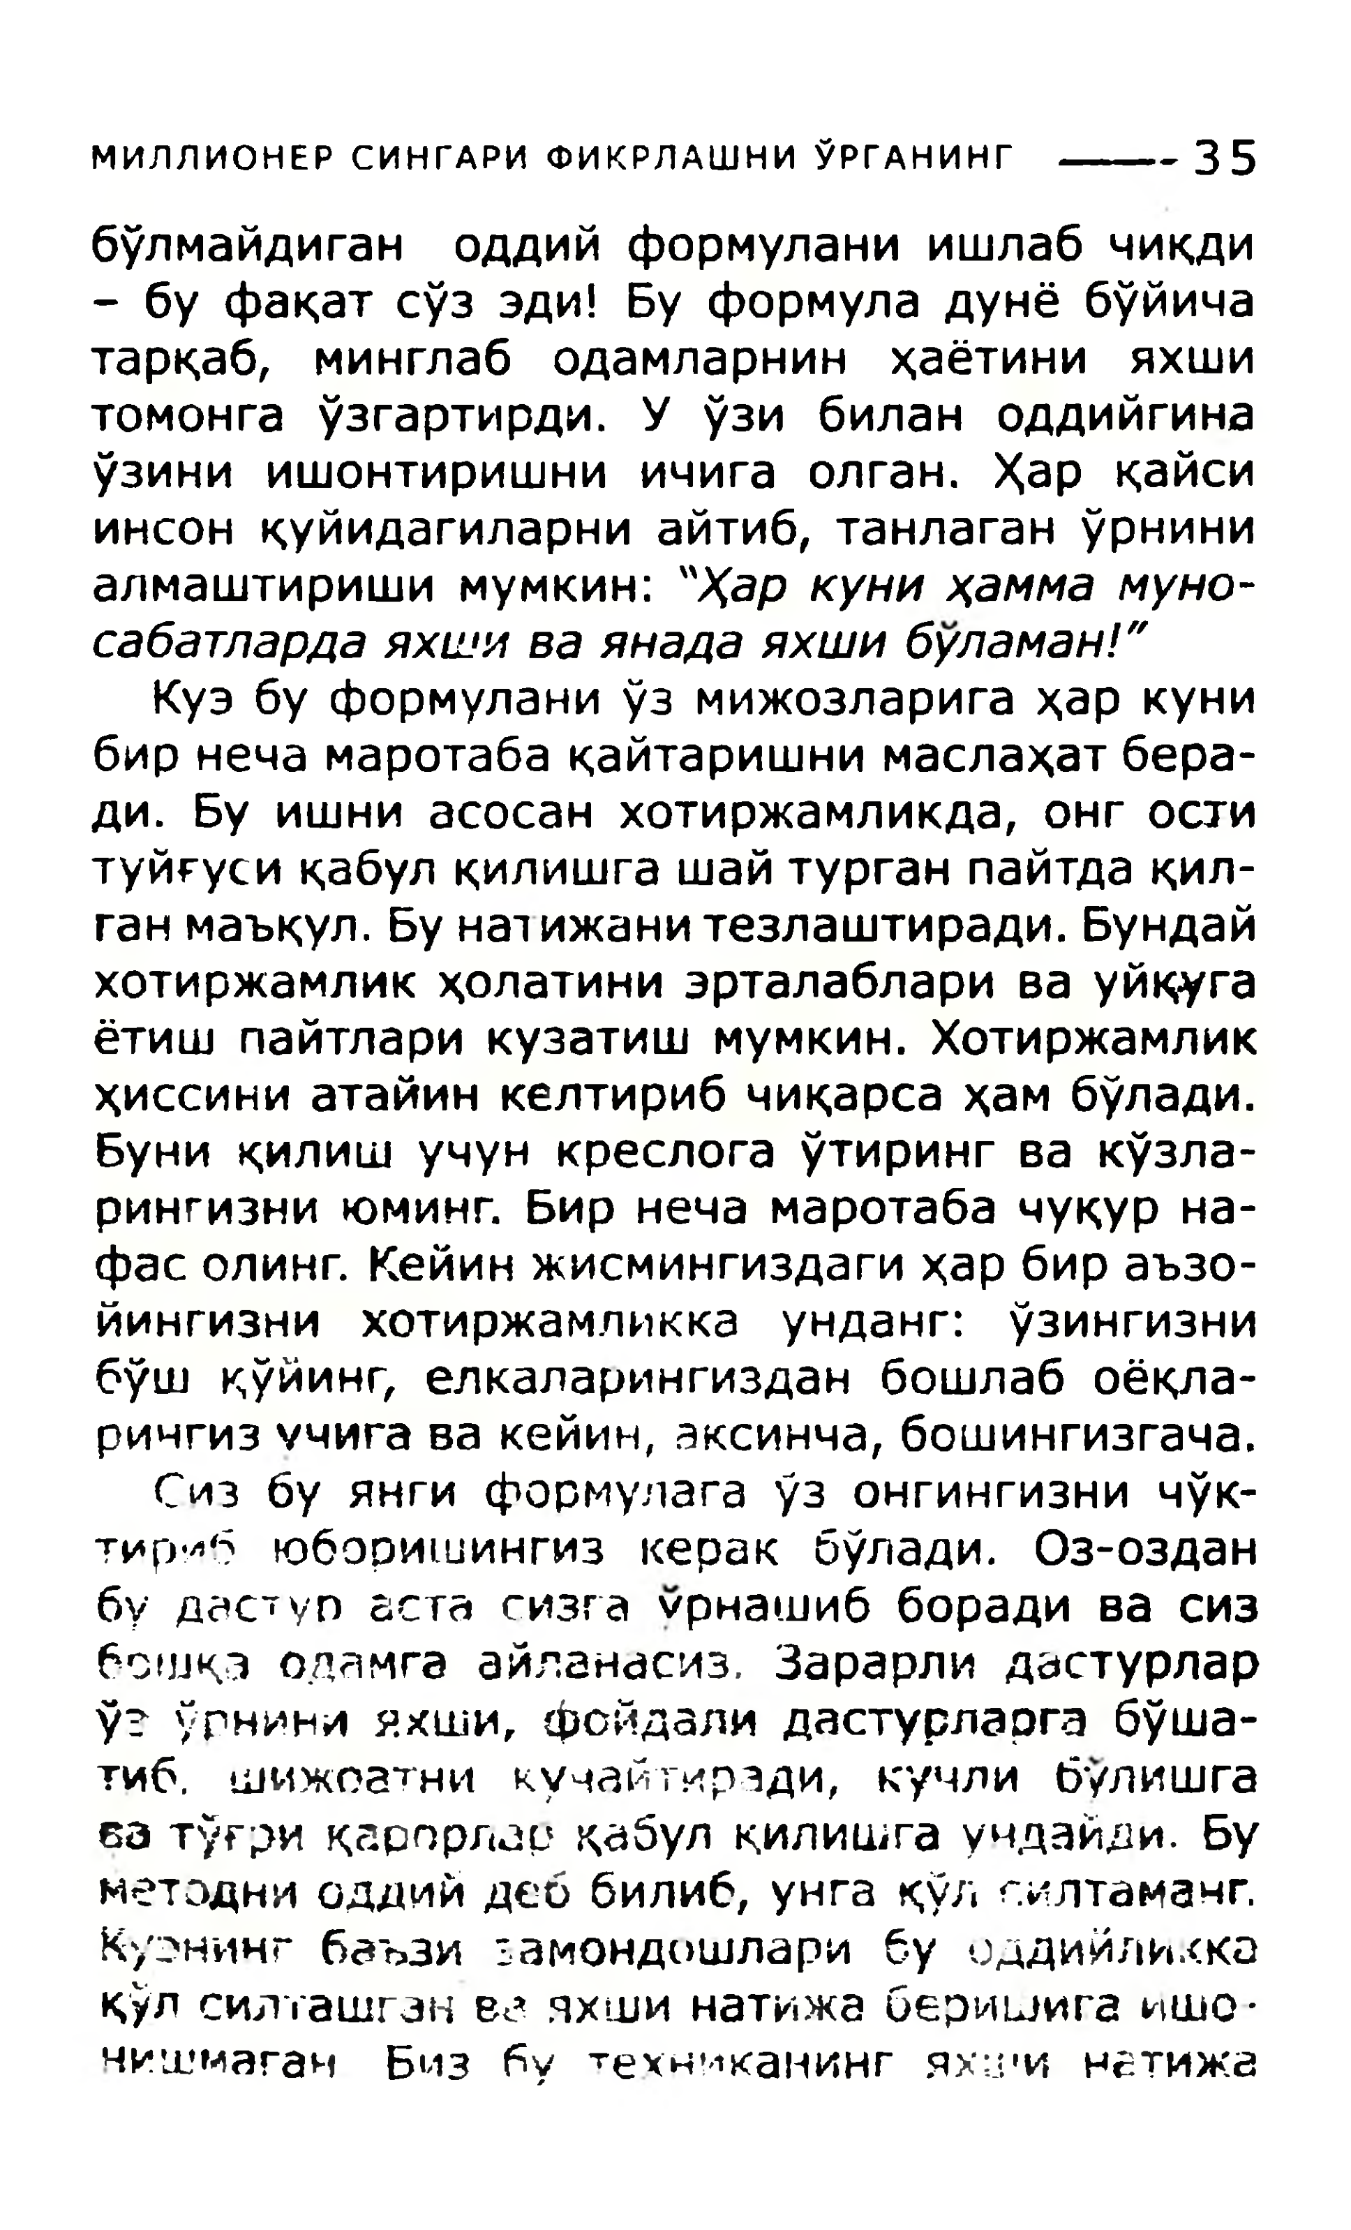

**МИЛЛИОНЕРСИНГАРИФИКРЛАШНИЎРГАНИНГ-------** 35

бўлмайдиганоддийформуланиишлабчиқди-буфақатсўзэди!Буформуладунёбўйичатарқаб,минглабодамларнинҳаётинияхшитомонгаўзгартирди.Уўзибиланоддийгинаўзиниишонтиришниичигаолган.Ҳарқайсиинсонқуйидагиларниайтиб,танлаганўрниниалмаштиришимумкин:*"Ҳаркуниҳаммамуно-сабатлардаяхшиваянадаяхшибупаман!"* Куэбуформуланиўзмижозларигаҳаркунибирнечамаротабақайтаришнимаслаҳатбера-ди.Буишниасосанхотиржамликда,онгоституйғусиқабулқилишгашайтурганпайтдақил-ганмаъқул.Буналижанитезлаштиради.Бундайхотиржамликҳолатиниэрталабларивауйқугаётишпайтларикузатишмумкин.Хотиржамликҳиссиниатайинкелтирибчиқарсаҳамбўлади.Буниқилишучункреслогаўтирингвакўзла-рингизниюминг.Бирнечамаротабачуқурна-фасолинг.Кейинжисмингиздагиҳарбираъзо-йингизнихотиржамликкаунданг:ўзингизнибўшқўйинг,елкаларингизданбошлабоёқла-ричгизучигавакейин,аксинча,бошингизгача.

Сизбуянгиформулагаўзонгингизничўк-тирибюборишингизкеракбўлади.Оз-озданбудзетупастасизгаурнашибборадивасизбошқэодамгаайланасиз.Зарарлидастурларў?ўрнинияхши,фойдалидастурларгабўша-тиб.шижоатникучайтирзди,кучлибулишгаватўғриқарорларқабулқилишгаучдайди.Буметодниоддийдеббилиб,унгақўлсилтаманг.Куэнингбаъзизамондошларибуоддийлихкақўлсилташганвгяхшинатижаберишигаишо-нишмаганБизбутехниканингяхшинатижа

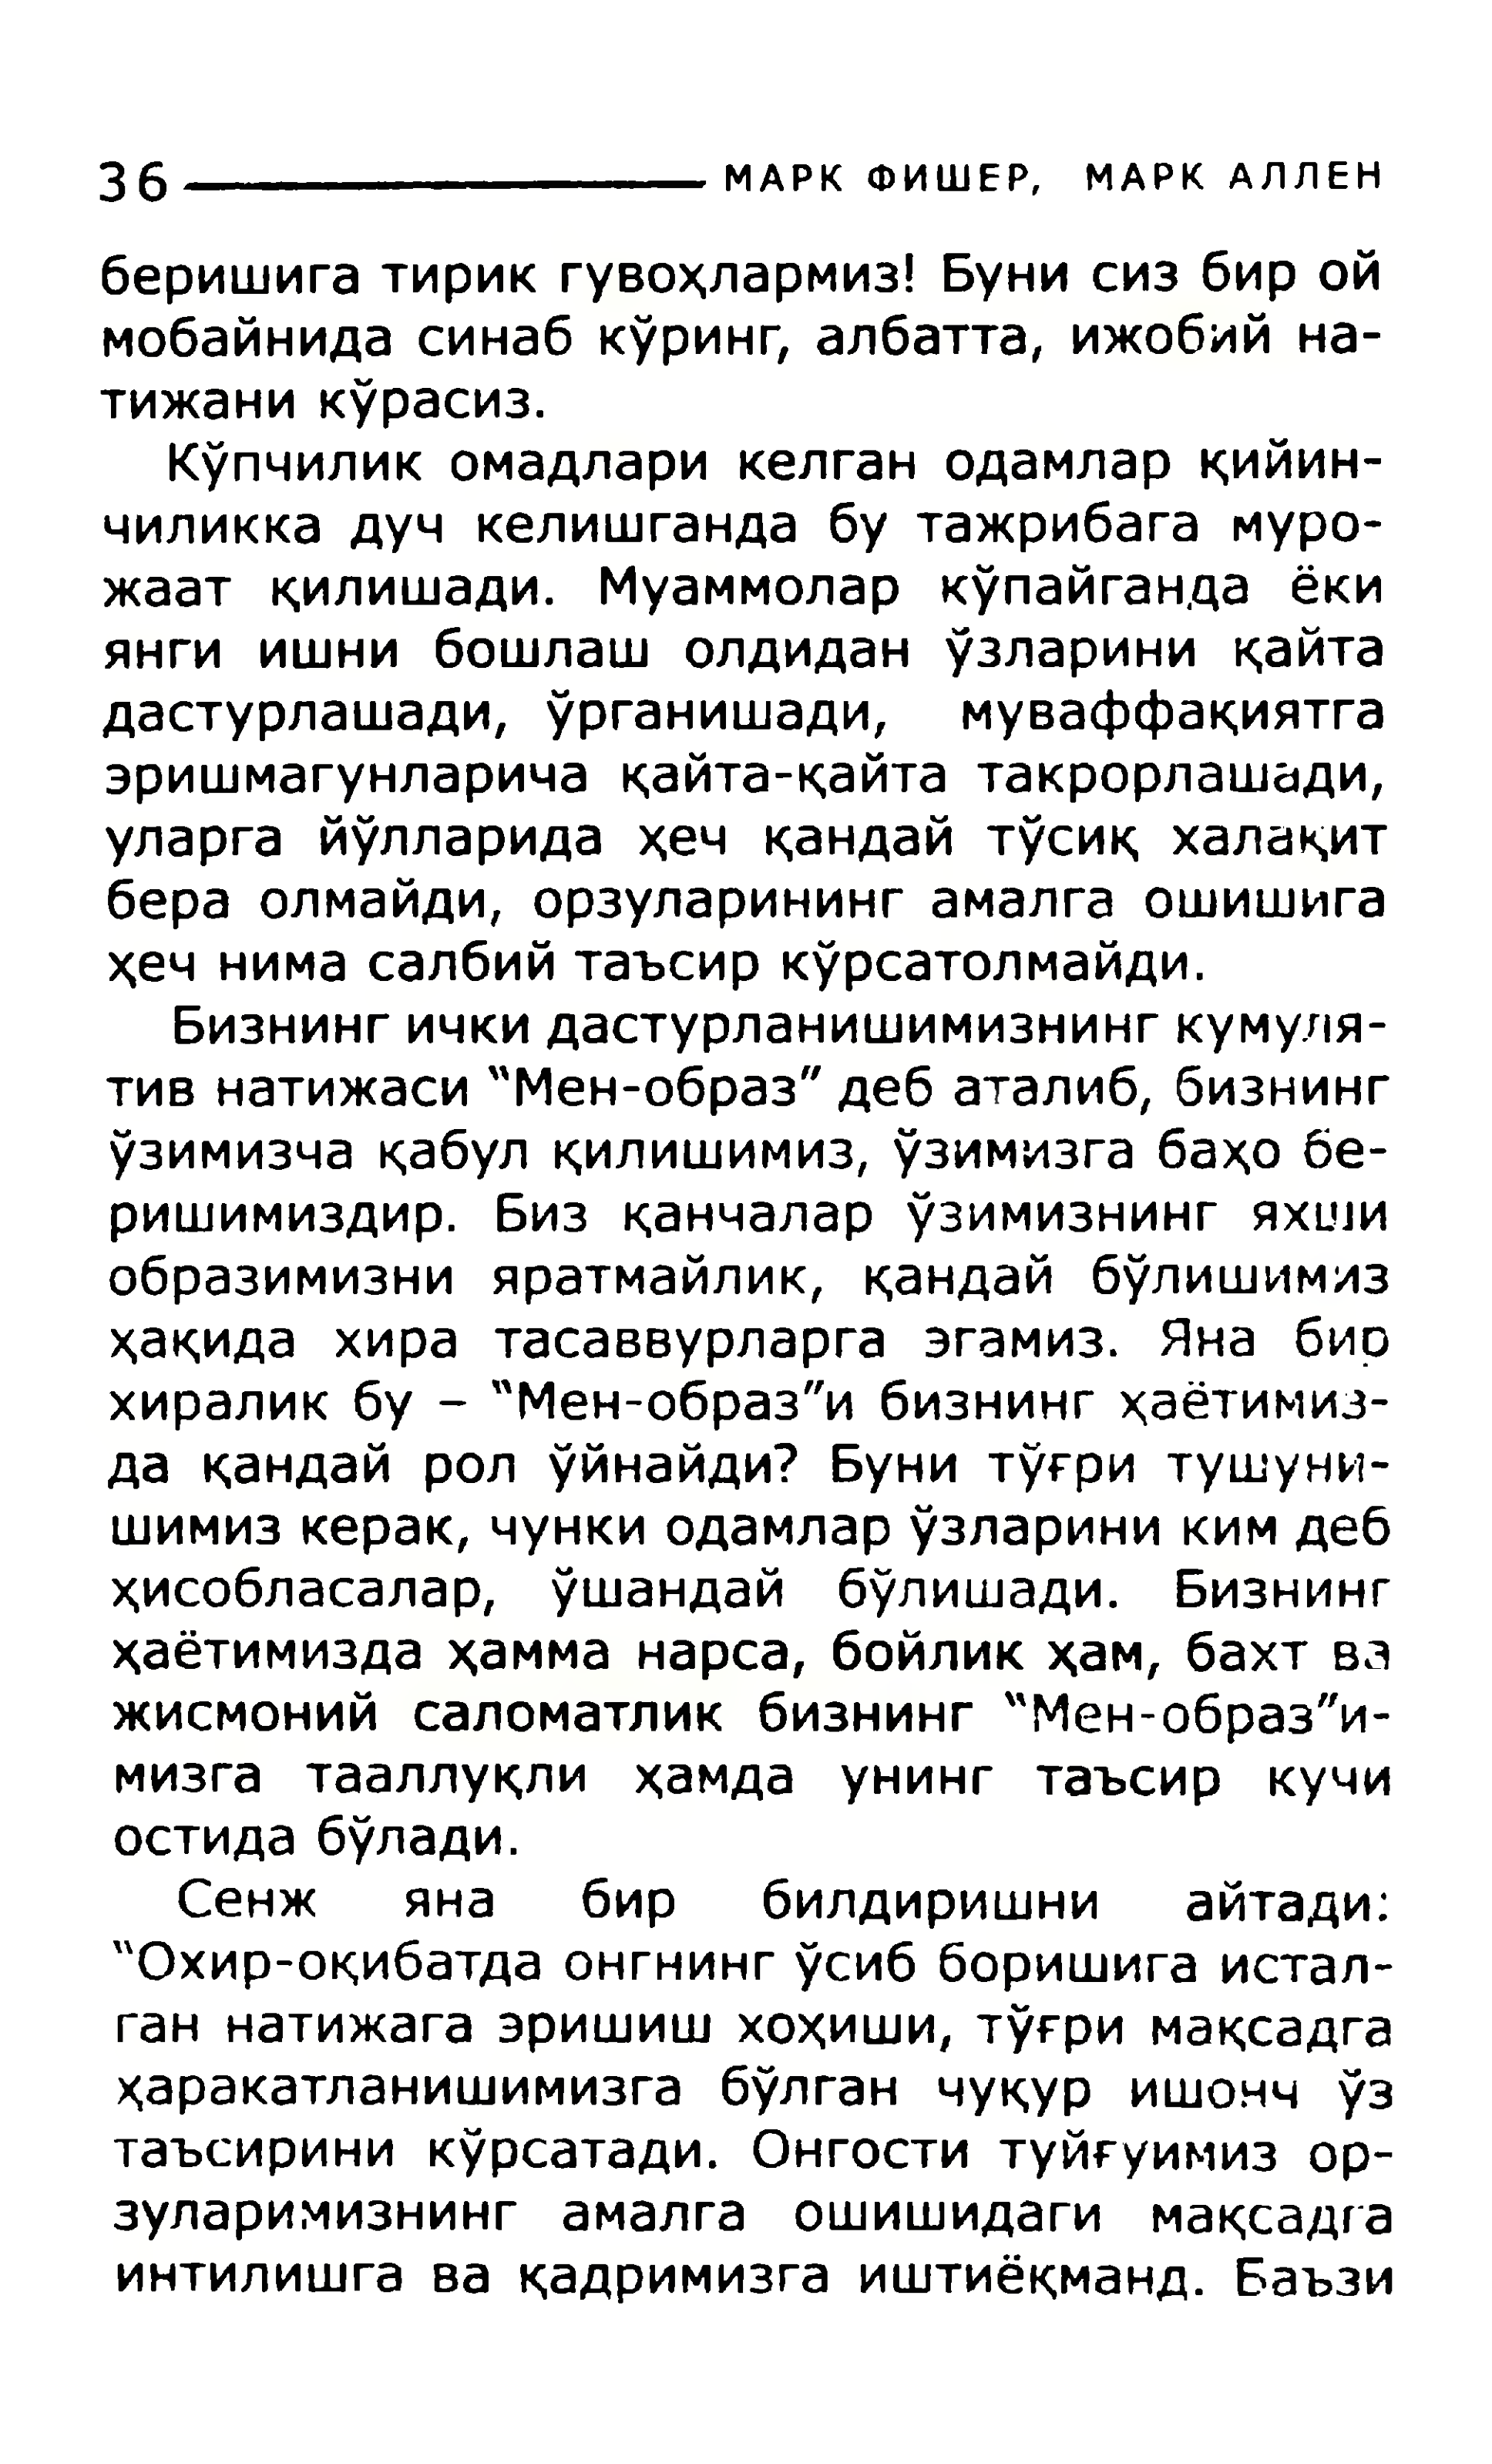

36**-----------------------------МАРКФИШЕР,МАРКАЛЛЕН**

беришигатирикгувоҳлармиз!Бунисизбироймобайнидасинабкўринг,албатта,ижобийна-тижаникўрасиз.

Кўпчиликомадларикелганодамларқийин-чиликкадучкелишгандабутажрибагамуро-жаатқилишади.Муаммоларкўпайгандаёкиянгиишнибошлашолдиданўзлариниқайтадастурлашади,ўрганишади,муваффақиятгаэришмагунларичақайта-қайтатакрорлашади,уларгайўлларидаҳечқандайтўсиқхалақитбераолмайди,орзуларинингамалгаошишигаҳечнимасалбийтаъсиркўрсатолмайди.

Бизнингичкидастурланишимизнингкумуля-тивнатижаси"Мен-образ"дебаталиб,бизнингўзимизчақабулқилишимиз,ўзимизгабаҳобе-ришимиздир.Бизқанчаларўзимизнингяхшиобразимизнияратмайлик,қандайбўлишимизҳақидахиратасаввурларгаэгамиз.Янабирхираликбу-"Мен-образ"ибизнингҳаётимиз-дақандайролўйнайди?Бунитўғритушуни-шимизкерак,чункиодамларўзлариникимдебҳисобласалар,ўшандайбўлишади.Бизнингҳаётимиздаҳамманарса,бойликҳам,бахтвзжисмонийсаломатликбизнинг"Мен-образ"и-мизгатааллуқлиҳамдаунингтаъсиркучиостидабўлади.

Сенжянабирбилдиришниайтади: "Охир-оқибатдаонгнингўсибборишигаистал-ганнатижагаэришишхоҳиши,тўғримақсадгаҳаракатланишимизгабўлганчуқуришо.ччўзтаъсириникўрсатади.Онгоституйғуимизор-зуларимизнингамалгаошишидагимақсадгаинтилишгавақадримизгаиштиёқманд.Баъзи

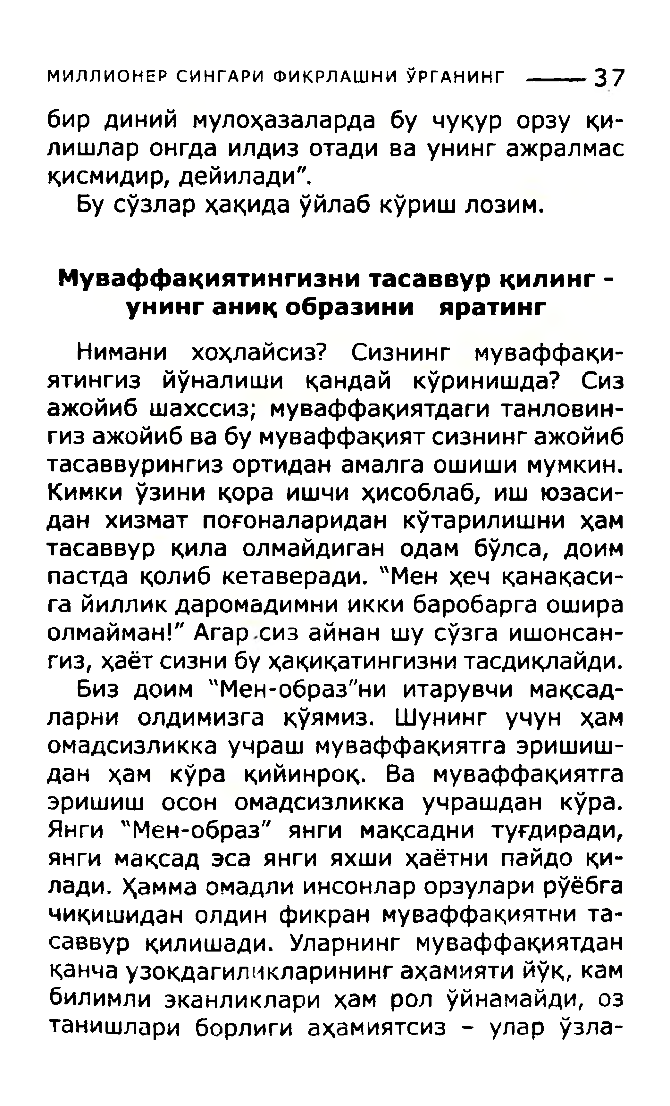

**МИЛЛИОНЕРСИНГАРИФИКРЛАШНИЎРГАНИНГ-------** 37

бирдиниймулоҳазалардабучуқурорзуқи-лишларонгдаилдизотадиваунингажралмасқисмидир,дейилади".

Бусўзларҳақидаўйлабкўришлозим.

**Муваффақиятингизнитасаввурқилинг-унинганиқобразинияратинг**

Ниманихоҳлайсиз?Сизнингмуваффақи-ятингизйўналишиқандайкўринишда?Сизажойибшахссиз;муваффақиятдагитанловин-гизажойибвабумуваффақиятсизнингажойибтасаввурингизортиданамалгаошишимумкин.Кимкиўзиниқораишчиҳисоблаб,ишюзаси-данхизматпоғоналариданкўтарилишниҳамтасаввурқилаолмайдиганодамбўлса,доимпастдақолибкетаверади."Менҳечқанақаси-гайилликдаромадимнииккибаробаргаошираолмайман!"Агарсизайнаншусўзгаишонсан-гиз,ҳаётсизнибуҳақиқатингизнитасдиқлайди.

Биздоим"Мен-образ"ниитарувчимақсад-ларниолдимизгақўямиз.Шунингучунҳамомадсизликкаучрашмуваффақиятгаэришиш-данҳамкўрақийинроқ.Вамуваффақиятгаэришишосономадсизликкаучрашданкўра.Янги"Мен-образ"янгимақсаднитуғдиради,янгимақсадэсаянгияхшиҳаётнипайдоқи-лади.Ҳаммаомадлиинсонларорзуларирўёбгачиқишиданолдинфикранмуваффақиятнита­саввурқилишади.Уларнингмуваффақиятданқанчаузоқдагиликларинингаҳамиятийўқ,камбилимлиэканликларихамролўйнамайди,озтанишлариборлигиаҳамиятсиз-уларўзла-

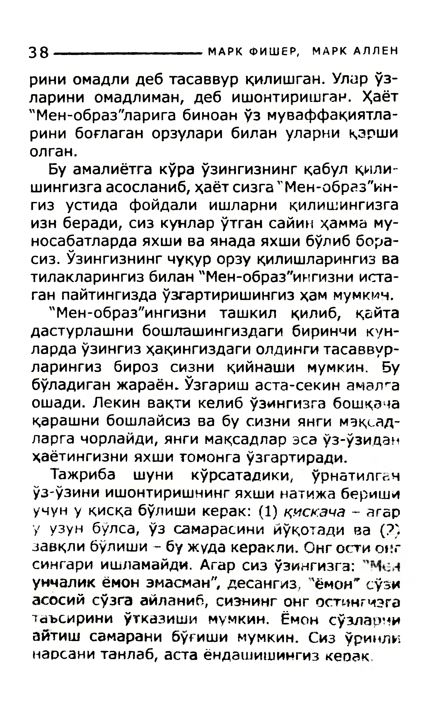

38**___________________МАРКФИШЕР,МАРКАЛЛЕН**

риниомадлидебтасаввурқилишган.Уларўз-лариниомадлиман,дебишонтиришган.Ҳаёт"Мен-образ"ларигабиноанўзмуваффақиятла-ринибоғлаганорзуларибилануларниқэршиолган.

Буамалиётгакўраўзингизнингқабулқнли-шингизгаасосланиб,ҳаётсизгагМен-образ"ин-гизустидафойдалиишларниқилии;ингизгаизнберади,сизкунларўтгансайинҳаммаму-носабатлардаяхшиваянадаяхшибўлиббора-сиз.Ўзингизнингчуқурорзуқилишларингизватилакларингизбилан"Мен-образ"ингизнииста-ганпайтингиздаўзгартиришингизҳаммумкич.

"Мен-образ"ингизниташкилқилиб,қайтадастурлашнибошлашингиздагибиринчикун-лардаўзингизҳақингиздагиолдингитасаввур-ларингизбирозсизниқийнашимумкин.5убўладиганжараёкЎзгаришаста-секинамалгаошади.Пекинвақтикелибўзингизгабошқачақарашнибошлайсизвабус.изниянгимэқсад-ларгачорлайди,янгимақсадларзсаўз-ўзиданҳаётингизнияхшитомонгаўзгартиради.

Тажрибашуникўрсатадики,ўрнатилгсчўз-ўзиниишонтиришнингяхшинатижаберишиучунуқисқабўлишикерак:(1)*қискача-*агаруузунбулса,ўзсамарасинийўқотадива(?)завқлибўлиши-бухудакеракли.Онгостионгсингариишламайди.Агарсизўзингизга:  
унчаликёмонэмасман",десангиз,'ёмон*сўзиасосийсўзгаайланиб,сизнингонгостингчэгатаъсириниўтказишимумкин.Ёмоксўзларниайтишсамаранибўғишимумкин.Сизўринлинарсанитанлаб,астаёндашишингизкеоак

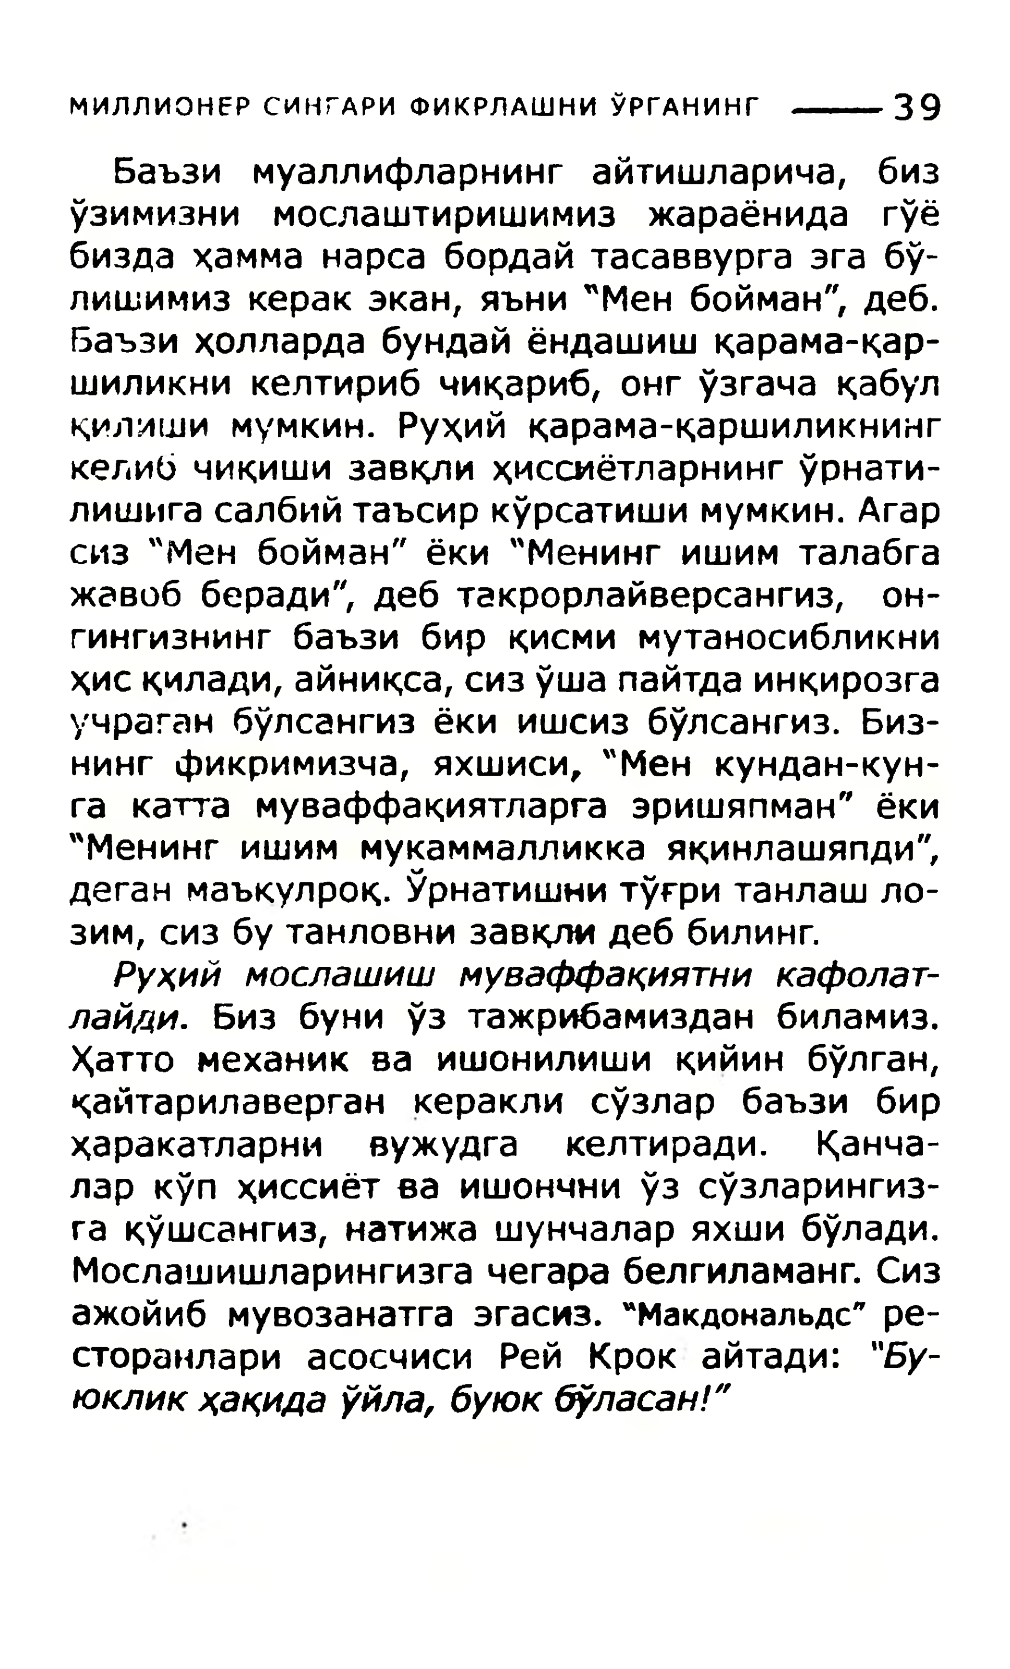

**МИЛЛИОНЕРСИНГАРИФИКРЛАШНИЎРГАНИНГ-------** 39

Баъзимуаллифларнингайтишларича,бизўзимизнимослаштиришимизжараёнидагўёбиздаҳамманарсабордайтасаввургаэгабў-лишимизкеракэкан,яъни"Менбойман",деб.Баъзиҳоллардабундайёндашишқарама-қар-шиликникелтирибчиқариб,онгўзгачақабулқилишимумкин.Руҳийқарама-қаршиликнингкелибчиқишизавқлиҳиссиётларнингўрнати-лишигасалбийтаъсиркўрсатишимумкин.Агарсиз"Менбойман"ёки"Менингишимталабгажавобберади",дебтакрорлайверсангиз,он-гингизнингбаъзибирқисмимутаносибликниҳисқилади,айниқса,сизўшапайтдаинқирозгаучраганбўлсангизёкиишсизбўлсангиз.Биз-нингфикримизча,яхшиси,"Менкундан-кун-гакаттамуваффақиятларгаэришяпман"ёки"Менингишиммукаммалликкаяқинлашяпди",деганмаъкулроқ.Ўрнатишнитўғританлашло-зим,сизбутанловнизавқлидеббилинг.

*Руҳиймослашишмуваффақиятникафолат-лайди.*Бизбуниўзтажрибамизданбиламиз.Ҳаттомеханикваишонилишиқийинбўлган,қайтарилаверганкераклисўзларбаъзибирҳаракатларнивужудгакелтиради.Қанча-ларкўпҳиссиётваишончниўзсўзларингиз-гақўшсангиз,натижашунчаларяхшибўлади.Мослашишларингизгачегарабелгиламанг.Сизажойибмувозанатгаэгасиз."Макдональдс"ре-сторанлариасосчисиРейКрокайтади:”Бу-*юкликҳақидаўйла,буюкбўласан!"*

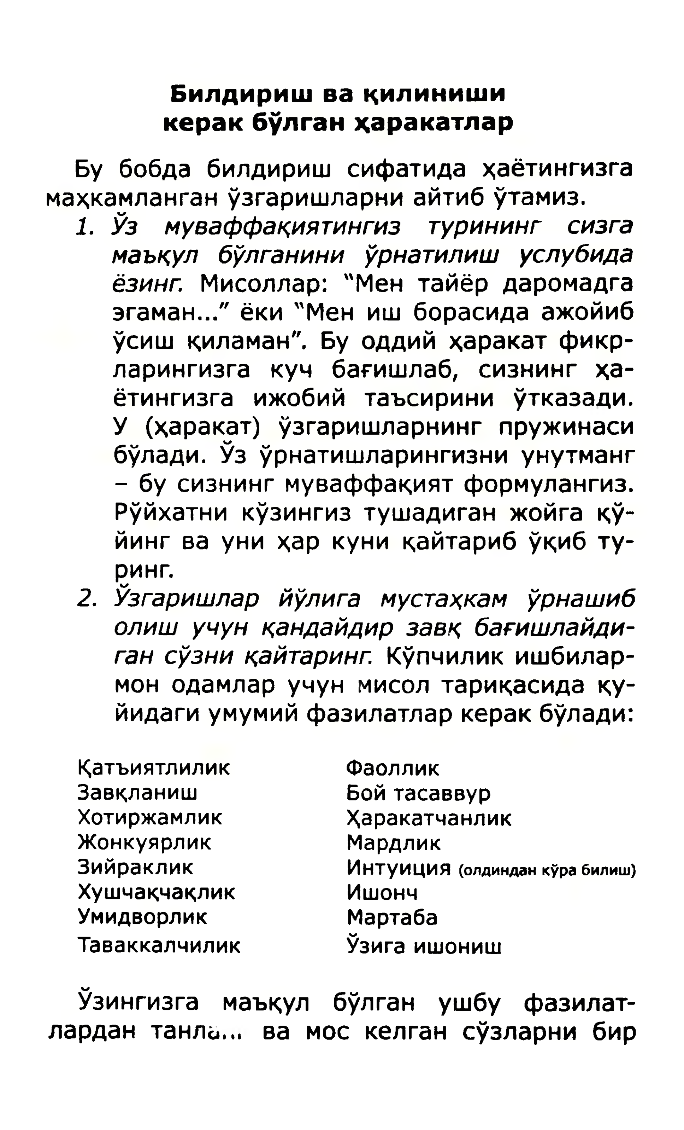

**Билдиришвацилинишикеракбўлганҳаракатлар**

Бубобдабилдиришсифатидаҳаётингизгамаҳкамланганўзгаришларниайтибўтамиз. *1.Ўзмуваффақиятингизтуринингсизга* *маъқулбўлганиниўрнатилишуслубида* *ёзинг.*Мисоллар:"Ментайёрдаромадга эгаман..."ёки"Менишборасидаажойиб ўсишқиламан".Буоддийҳаракатфикр- ларингизгакучбағишлаб,сизнингҳа- ётингизгаижобийтаъсириниўтказади.

У(ҳаракат)ўзгаришларнинглружинасибўлади.Ўзўрнатишларингизниунутманг-бусизнингмуваффақиятформулангиз.

Рўйхатникўзингизтушадиганжойгақў-йингвауниҳаркуниқайтарибўқибту-ринг.

2.*Ўзгаришларйўлигамустаҳкамўрнашиболишучунқандайдирзавқбағишлайди-гансўзниқайтаринг.*Кўпчиликишбилар-монодамларучунмисолтариқасидақу-йидагиумумийфазилатларкеракбўлади:

Қатъиятлилик Фаоллик

Завқланиш  
Хотиржамлик

Бойтасаввур  
Ҳаракатчанлик

Жонкуярлик Мардлик

Зийраклик ИнтуИЦИЯ**(олдинданкўрабилиш)**

Хушчақчақлик Ишонч

Умидворлик Мартаба

Таваккалчилик Ўзигаишониш

Ўзингизгамаъқулбўлганушбуфазилат-

лардантанль...вамоскелгансўзларнибир

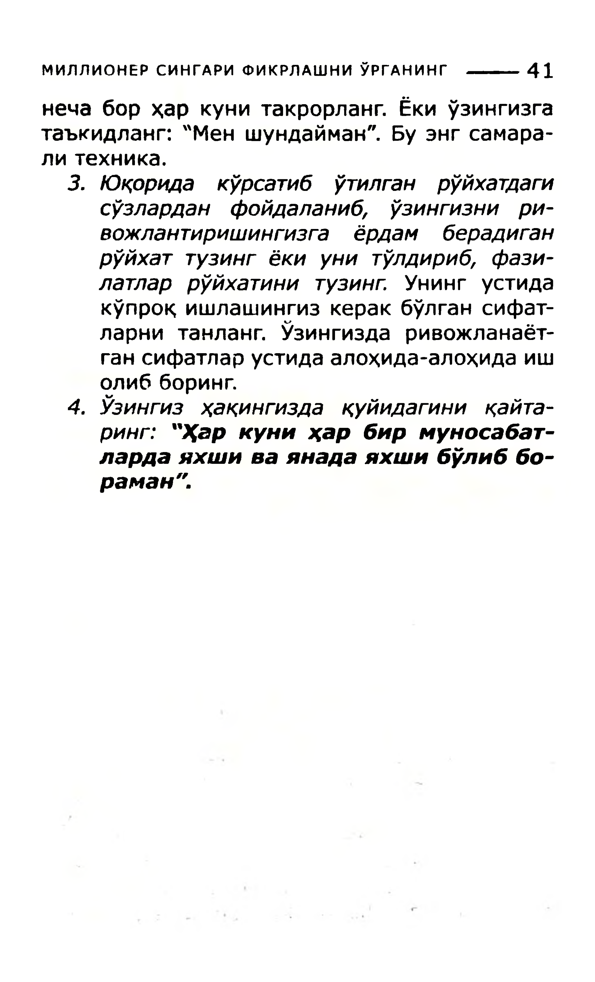

**МИЛЛИОНЕРСИНГАРИФИКРЛАШНИЎРГАНИНГ-------**41

нечаборҳаркунитакрорланг.Ёкиўзингизгатаъкидланг:"Меншундайман".Буэнгсамара-литехника.

*3.Юқоридакўрсатибўтилганрўйхатдагисўзларданфойдаланиб,ўзингизнири-вожлантиришингизгаёрдамберадиганрўйхаттузингёкиунитўлдириб,фази-латларрўйхатинитузинг.*Унингустидакўпроқишлашингизкеракбўлгансифат-ларнитанланг.Ўзингиздаривожланаёт-гансифатларустидаалоҳида-алоҳидаишолибборинг.

*4.Ўзингизҳақингиздақуйидагиниқайта-ринг:****"Ҳаркуниҳарбирмуносабат-лардаяхшиваянадаяхшибўлиббо­раман".***

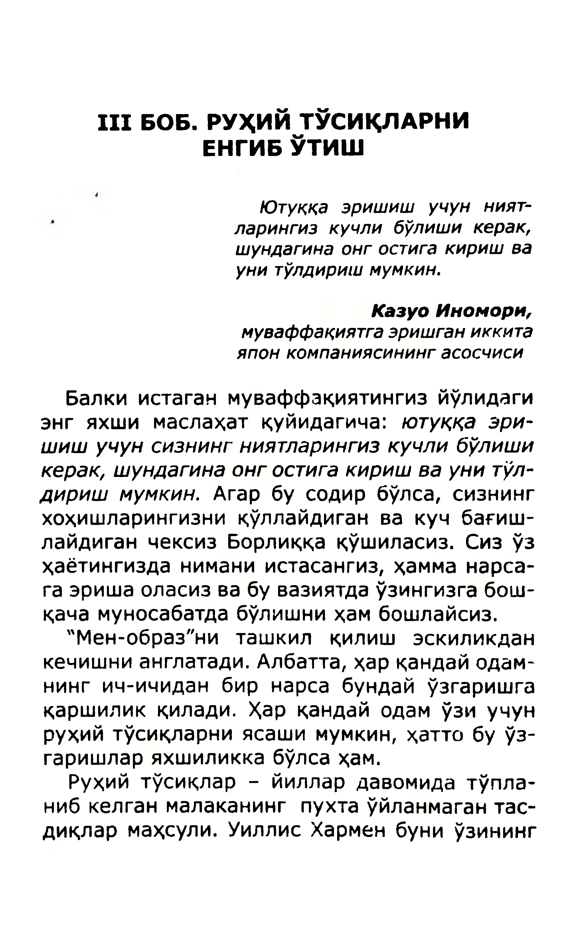

**IllБОБ.РУҲИЙТЎСИҚЛАРНИЕНГИБЎТИШ**

*Ютуққаэришишучунният-ларингизкучлибўлишикерак,шундагинаонгостигакиришваунитўлдиришмумкин.*

***КазуоИномори,***  
*муваффақиятгаэришганиккитаяпонкомпаниясинингасосчиси*

Балкиистаганмуваффақиятингизйўлидагиэнгяхшимаслаҳатқуйидагича:*ютуққаэри­шишучунсизнингниятларингизкучлибўлишикерак,шундагинаонгостигакиришваунитўл-диришмумкин.*Агарбусодирбўлса,сизнингхоҳишларингизниқўллайдиганвакучбағиш-лайдиганчексизБорлиққақўшиласиз.Сизўзҳаётингизданиманиистасангиз,ҳамманарса-гаэришаоласизвабувазиятдаўзингизгабош-қачамуносабатдабўлишниҳамбошлайсиз.

"Мен-образ"ниташкилқилишэскиликданкечишнианглатади.Албатта,ҳарқандайодам-нингич-ичиданбирнарсабундайўзгаришгақаршиликқилади.Ҳарқандайодамўзиучунруҳийтўсиқларниясашимумкин,ҳаттобуўз-гаришларяхшиликкабўлсаҳам.

Руҳийтўсиқлар-йиллардавомидатўпла-нибкелганмалаканингпухтаўйланмагантас-диқлармаҳсули.УиллисХарменбуниўзининг

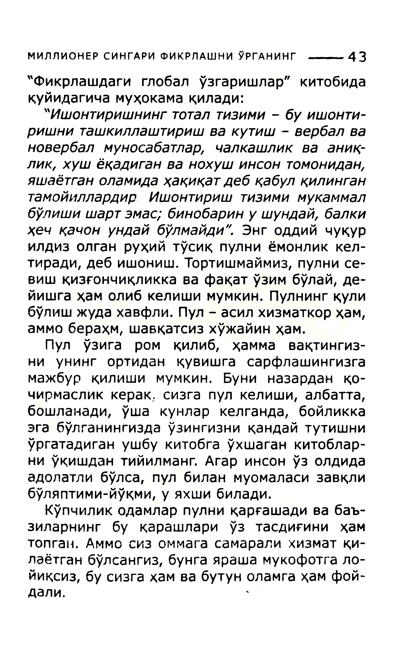

**МИЛЛИОНЕРСИНГАРИФИКРЛАШНИЎРГАНИНГ-------** 43

"Фикрлашдагиглобалўзгаришлар"китобидақуйидагичамуҳокамақилади:   
 *"Ишонтиришнингтоталтизими-буишонти-ришниташкиллаштиришвакутиш-вербалвановербалмуносабатлар,чалкашликвааниқ-лик,хушёқадиганванохушинсонтомонидан,яшаётганоламидаҳақиқатдебқабулқилингантамойиллардирИшонтириштизимимукаммалбўлишишартэмас;бинобаринушундай,балкиҳечқачонундайбўлмайди".*Энгоддийчуқурилдизолганруҳийтўсиқпулниёмонликкел-тиради,дебишониш.Тортишмаймиз,пулнисе-вишқизғончиқликкавафақатўзимбўлай,де-йишгаҳамолибкелишимумкин.Пулнингқулибўлишжудахавфли.Пул-асилхизматкорҳам,аммобераҳм,шавқатсизхўжайинҳам.

Пулўзигаромқилиб,ҳаммавақтингиз-ниунингортиданқувишгасарфлашингизгамажбурқилишимумкин.Буниназарданқо-чирмасликкерак.сизгапулкелиши,албатта,бошланади,ўшакунларкелганда,бойликкаэгабўлганингиздаўзингизниқандайтутишниўргатадиганушбукитобгаўхшаганкитоблар-ниўқишдантийилманг.Агаринсонўзолдидаадолатлибўлса,пулбиланмуомаласизавқлибўляптими-йўқми,уяхшибилади.

Кўпчиликодамларпулниқарғашадивабаъ-зиларнингбуқарашлариўзтасдиғиниҳамтопган.Аммосизоммагасамаралихизматқи-лаётганбўлсангиз,бунгаярашамукофотгало-йиқсиз,бусизгаҳамвабутуноламгаҳамфой-дали.

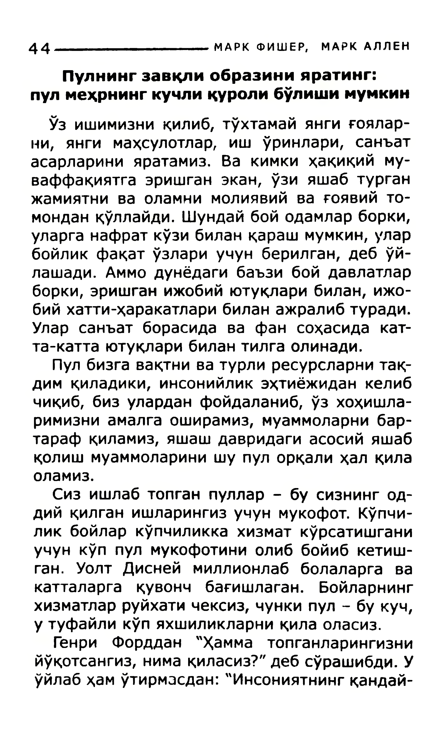

44**___________________МАРКФИШЕР,МАРКАЛЛЕН**

**Пулнингзавқлиобразинияратинг:**  
**пулмеҳрнингкучлиқуролибўлишимумкин**

Ўзишимизниқилиб,тўхтамайянгиғоялар-ни,янгимаҳсулотлар,ишўринлари,санъатасарларинияратамиз.Вакимкиҳақиқийму-ваффақиятгаэришганэкан,ўзияшабтурганжамиятниваоламнимолиявийвағоявийто-монданқўллайди.Шундайбойодамларборки,уларганафраткўзибиланқарашмумкин,уларбойликфақатўзлариучунберилган,дебўй-лашади.Аммодунёдагибаъзибойдавлатларборки,эришганижобийютуқларибилан,ижо-бийхатти-ҳаракатларибиланажралибтуради.Уларсанъатборасидавафансоҳасидакат-та-каттаютуқларибилантилгаолинади.

Пулбизгавақтниватурлиресурсларнитақ-димқиладики,инсонийликэҳтиёжиданкелибчиқиб,бизуларданфойдаланиб,*ўз*хоҳишла-римизниамалгаоширамиз,муаммоларнибар-тарафқиламиз,яшашдавридагиасосийяшабқолишмуаммоларинишупулорқалиҳалқилаоламиз.

Сизишлабтопганпуллар-бусизнингод-дийқилганишларингизучунмукофот.Кўпчи-ликбойларкўпчиликкахизматкўрсатишганиучункўппулмукофотиниолиббойибкетиш-ган.УолтДиснеймиллионлабболаларгавакатталаргақувончбағишлаган.Бойларнингхизматларруйхатичексиз,чункипул-букуч,утуфайликўпяхшиликларниқилаоласиз.

ГенриФорддан"Ҳамматопганларингизнийўқотсангиз,нимақиласиз?"дебсўрашибди.Уўйлабҳамўтирмасдан:"Инсониятнингқандай-

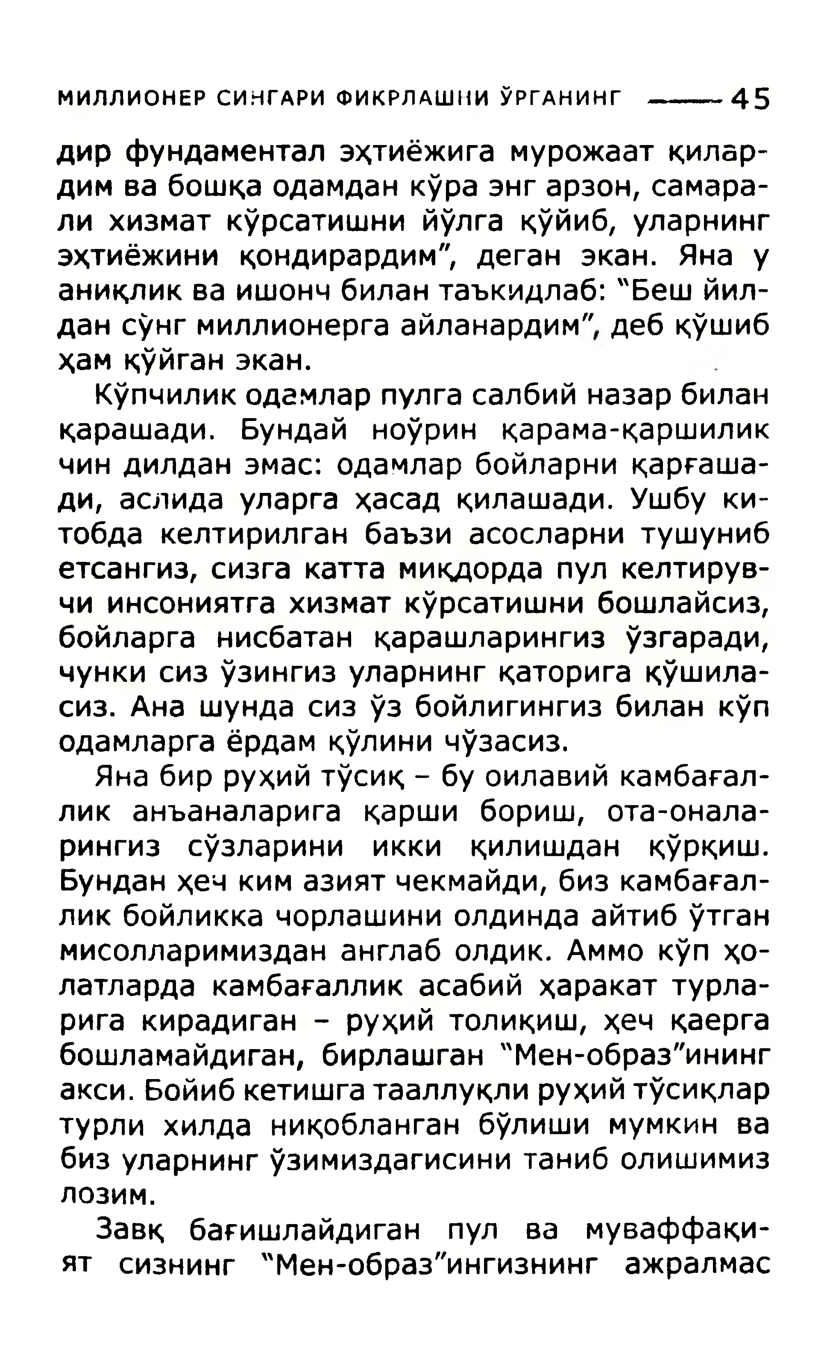

**МИЛЛИОНЕРСИНГАРИФИКРЛАШНИЎРГАНИНГ-------** 45

дирфундаменталэҳтиёжигамурожаатқилар-димвабошқаодамданкўраэнгарзон,самара-лихизматкўрсатишнийўлгақўйиб,уларнингэҳтиёжиниқондирардим",деганэкан.Янауаниқликваишончбилантаъкидлаб:"Бешйил-дансўнгмиллионергаайланардим"дебқўшибҳамқўйганэкан.

Кўпчиликодамларпулгасалбийназарбиланқарашади.Бундайноўринқарама-қаршиликчиндилданэмас:одамларбойларниқарғаша-ди,аслидауларгаҳасадқилашади.Ушбуки-тобдакелтирилганбаъзиасосларнитушунибетсангиз,сизгакаттамиқдордапулкелтирув-чиинсониятгахизматкўрсатишнибошлайсиз,бойларганисбатанқарашларингизўзгаради,чункисизўзингизуларнингқаторигақўшила-сиз.Анашундасизўзбойлигингизбиланкўподамларгаёрдамқўлиничўзасиз.

Янабирруҳийтўсиқ-буоилавийкамбағал-ликанъаналаригақаршибориш,ота-онала-рингизсўзларинииккиқилишданқўрқиш.Бунданҳечкимазиятчекмайди,бизкамбағал-ликбойликкачорлашиниолдиндаайтибўтганмисолларимиздананглаболдик.Аммокўпҳо-латлардакамбағалликасабийҳаракаттурла-ригакирадиган-руҳийтолиқиш,ҳечқаергабошламайдиган,бирлашган"Мен-образ"инингакси.Бойибкетишгатааллуқлируҳийтўсиқлартурлихилданиқобланганбўлишимумкинвабизуларнингўзимиздагисинитаниболишимизлозим.

Завқбағишлайдиганпулвамуваффақи-ятсизнинг"Мен-образ"ингизнингажралмас

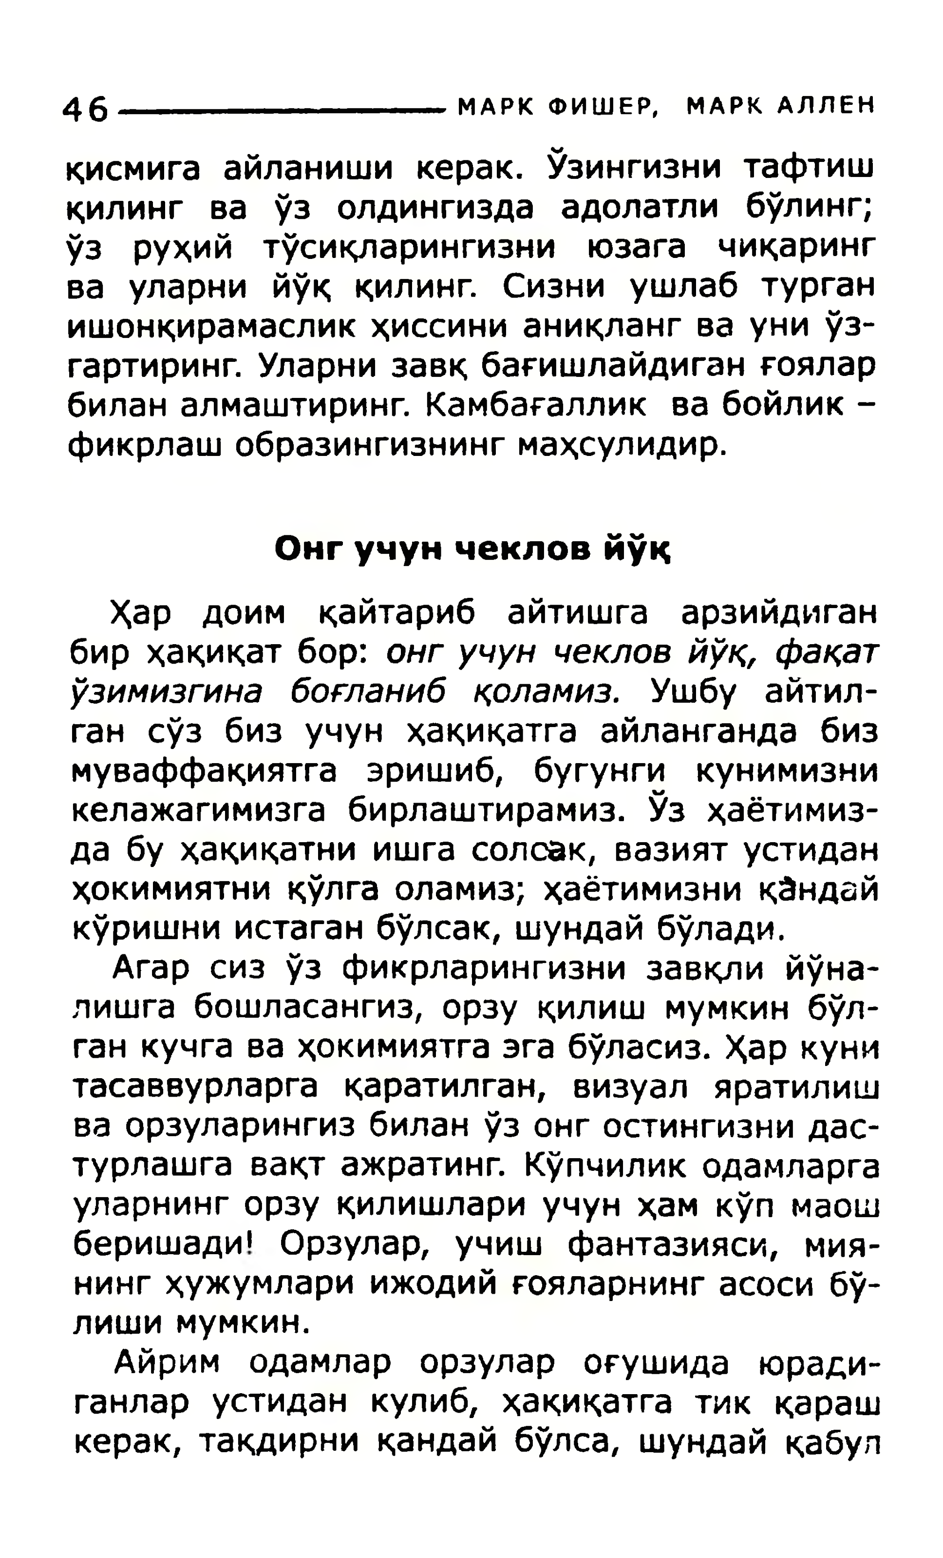

46-----------------------**МАРКФИШЕР,МАРКАЛЛЕН**

қисмигаайланишикерак.Ўзингизнитафтишқилингваўзолдингиздаадолатлибўлинг;ўзруҳийтўсиқларингизниюзагачиқарингвауларнийўққилинг.Сизниушлабтурганишонқирамасликҳиссинианиқлангвауниўз-гартиринг.Уларнизавқбағишлайдиганғояларбиланалмаштиринг.Камбағалликвабойлик-фикрлашобразингизнингмаҳсулидир.

**Онгучунчекловйўқ**

Ҳардоимқайтарибайтишгаарзийдиганбирҳақиқатбор:*онгучунчекловйўқ,фақатўзимизгинабоғланибқоламиз.*Ушбуайтил-гансўзбизучунҳақиқатгаайлангандабизмуваффақиятгаэришиб,бугунгикунимизникелажагимизгабирлаштирамиз.Ўзҳаётимиз-дабуҳақиқатниишгасолсак,вазиятустиданҳокимиятниқўлгаоламиз;ҳаётимизниқЭндайкўришниистаганбўлсак,шундайбўлади.

Агарсизўзфикрларингизнизавқлийўна-лишгабошласангиз,орзуқилишмумкинбўл-ганкучгаваҳокимиятгаэгабўласиз.Ҳаркунитасаввурларгақаратилган,визуаляратилишваорзуларингизбиланўзонгостингизнидас-турлашгавақтажратинг.Кўпчиликодамларгауларнингорзуқилишлариучунҳамкўпмаошберишади’Орзулар,учишфантазияси,мия-нингҳужумлариижодийғояларнингасосибў-лишимумкин.

Айримодамларорзулароғушидаюради-ганларустиданкулиб,ҳақиқатгатикқарашкерак,тақдирниқандайбўлса,шундайқабул

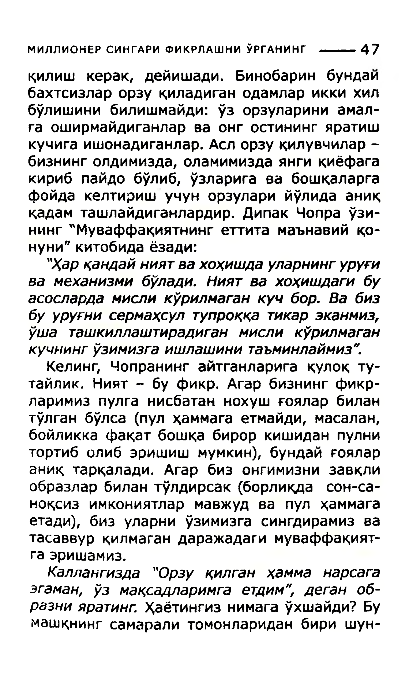

**МИЛЛИОНЕРСИНГАРИФИКРЛАШНИЎРГАНИНГ-------** 47

қилишкерак,дейишади.Бинобаринбундамбахтсизларорзуқиладиганодамлариккихил бўлишинибилишмайди:ўзорзулариниамал-гаоширмайдиганларваонгостинингяратишкучигаишонадиганлар.Аслорзуқилувчилар-бизнинголдимизда,оламимиздаянгиқиёфагакирибпайдобўлиб,ўзларигавабошқаларгафойдакелтиришучунорзуларийўлидааниққадамташлайдиганлардир.ДипакЧопраўзи-нинг"Муваффақиятнингеттитамаънавийқо-нуни"китобидаёзади:   
 *"Ҳарқандайниятвахоҳишдауларнингуруғивамеханизмибўлади.Ниятвахоҳишдагибуасослардамисликўрилмаганкучбор.Вабизбууруғнисермаҳсултупроққатикарэканмиз,ўшаташкиллаштирадиганмисликўрилмаганкучнингўзимизгаишлашинитаъминлаймиз".*

Келинг,Чопранингайтганларигақулоқту-тайлик.Ният-буфикр.Агарбизнингфикр-ларимизпулганисбатаннохушғояларбилантўлганбўлса(пулҳаммагаетмайди,масалан,бойликкафақатбошқабироркишиданпулнитортиболибэришишмумкин),бундайғоялараниқтарқалади.Агарбизонгимизнизавқлиобразларбилантўлдирсак(борлиқдасон-са-ноқсизимкониятлармавжудвапулҳаммагаетади),бизуларниўзимизгасингдирамизватасаввурқилмагандаражадагимуваффақият-гаэришамиз.

*Каллангизда"Орзуқилганҳамманарсагаэгаман,ўзмақсадларимгаетдим",деганоб-разнияратинг.*Ҳаётингизнимагаўхшайди?Бумашқнингсамаралитомонлариданбиришун-

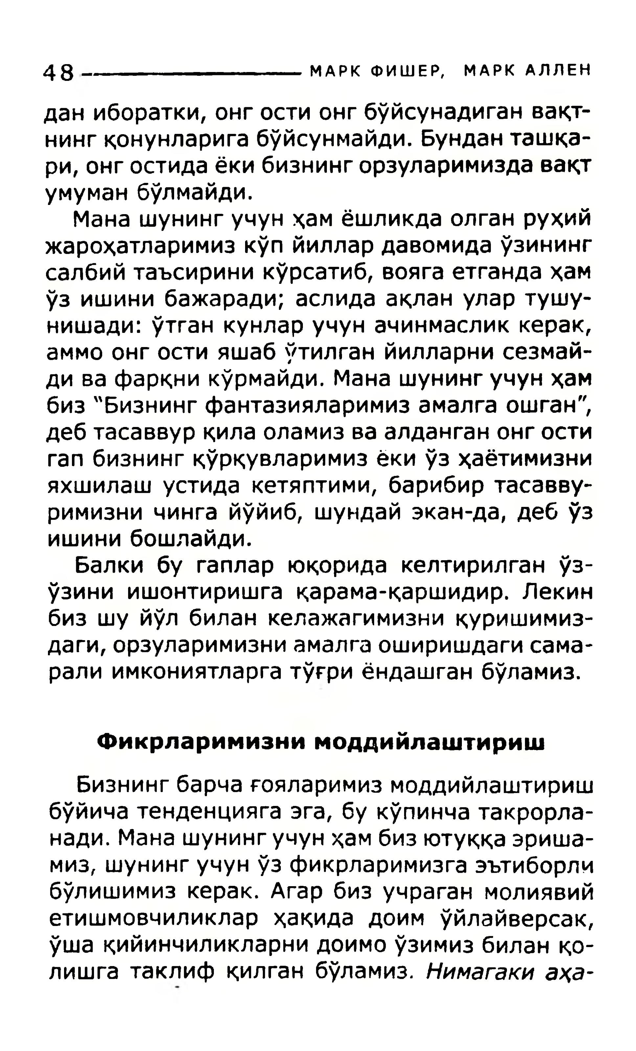

48 **МАРКФИШЕР,МАРКАЛЛЕН**

даниборатки,онгостионгбўйсунадиганвақт- нингқонунларигабўйсунмайди.Бунданташқа-ри,онгостидаёкибизнингорзуларимиздавақтумуманбўлмайди.

Манашунингучунҳамёшликдаолганруҳийжароҳатларимизкўпйиллардавомидаўзинингсалбийтаъсириникўрсатиб,воягаетгандаҳамўзишинибажаради;аслидаақланулартушу-нишади:ўтганкунларучуначинмасликкерак,аммоонгостияшабўтилганйилларнисезмай-дивафарқникўрмайди.Манашунингучунҳамбиз"Бизнингфантазияларимизамалгаошган",дебтасаввурқилаоламизваалданганонгостиranбизнингқўрқувларимизёкиўзҳаётимизнияхшилашустидакетяптими,барибиртасавву-римизничингайўйиб,шундайэкан-да,дебўзишинибошлайди.

Балкибугапларюқоридакелтирилганўз-ўзиниишонтиришгақарама-қаршидир.Пекинбизшуйўлбиланкелажагимизниқуришимиз-даги,орзуларимизниамалгаоширишдагисама-ралиимкониятларгатўғриёндашганбўламиз.

**Фикрларимизнимоддийлаштириш**

Бизнингбарчағояларимизмоддийлаштиришбўйичатенденциягаэга,букўпинчатакрорла-нади.Манашунингучунҳамбизютуққаэриша-миз,шунингучунўзфикрларимизгаэътиборлибўлишимизкерак.Агарбизучраганмолиявийетишмовчиликларҳақидадоимўйлайверсак,ўшақийинчиликларнидоимоўзимизбиланқо-лишгатаклифқилганбўламиз.*Нимагакиаҳа-*

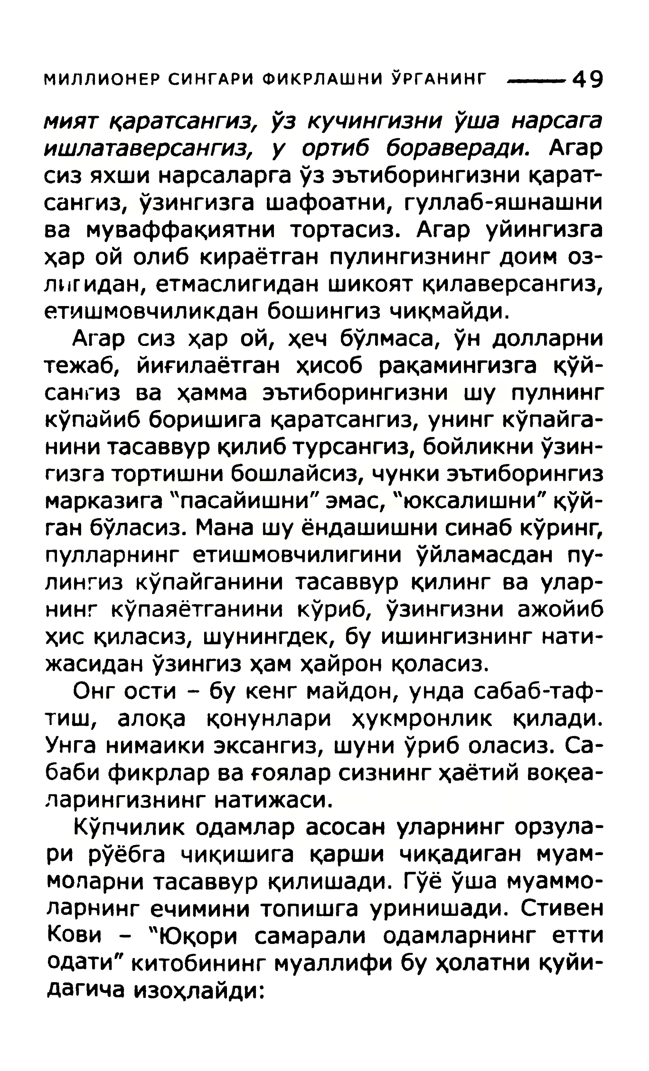

**МИЛЛИОНЕРСИНГАРИФИКРЛАШНИЎРГАНИНГ-------** 49

*миятқаратсангиз,ўзкучингизниўшанарсагаишлатаверсангиз,уортиббораверади.*Агарсизяхшинарсаларгаўзэътиборингизниқарат-сангиз,ўзингизгашафоатни,гуллаб-яшнашнивамуваффақиятнитортасиз.Агаруйингизгаҳаройолибкираётганпулингизнингдоимоз-лигидан,етмаслигиданшикоятқилаверсангиз,етишмовчиликданбошингизчиқмайди.

Агарсизҳарой,ҳечбўлмаса,ўндолларнитежаб,йиғилаётганҳисобрақамингизгақўй-сангизваҳаммаэътиборингизнишупулнингкўпайибборишигақаратсангиз,унингкўпайга-нинитасаввурқилибтурсангиз,бойликниўзин-гизгатортишнибошлайсиз,чункиэътиборингизмарказига"пасайишни"эмас,"юксалишни"қўй-ганбўласиз.Манашуёндашишнисинабкўринг,пулларнингетишмовчилигиниўйламасданпу-лингизкўпайганинитасаввурқилингваулар-нингкўпаяётганиникўриб,ўзингизниажойибҳисқиласиз,шунингдек,буишингизнингнати-жасиданўзингизҳамҳайронқоласиз.

Онгости-букенгмайдон,ундасабаб-таф-тиш,алоқақонунлариҳукмронликқилади.Унганимаикиэксангиз,шуниўриболасиз.Са-бабификрларвағояларсизнингҳаётийвоқеа-ларингизнингнатижаси.

Кўпчиликодамларасосануларнингорзула-рирўёбгачиқишигақаршичиқадиганмуам-моларнитасаввурқилишади.Гўёўшамуаммо-ларнингечиминитопишгауринишади.СтивенКови-"Юқорисамаралиодамларнингеттиодати"китобинингмуаллифибуҳолатниқуйи-дагичаизоҳлайди:

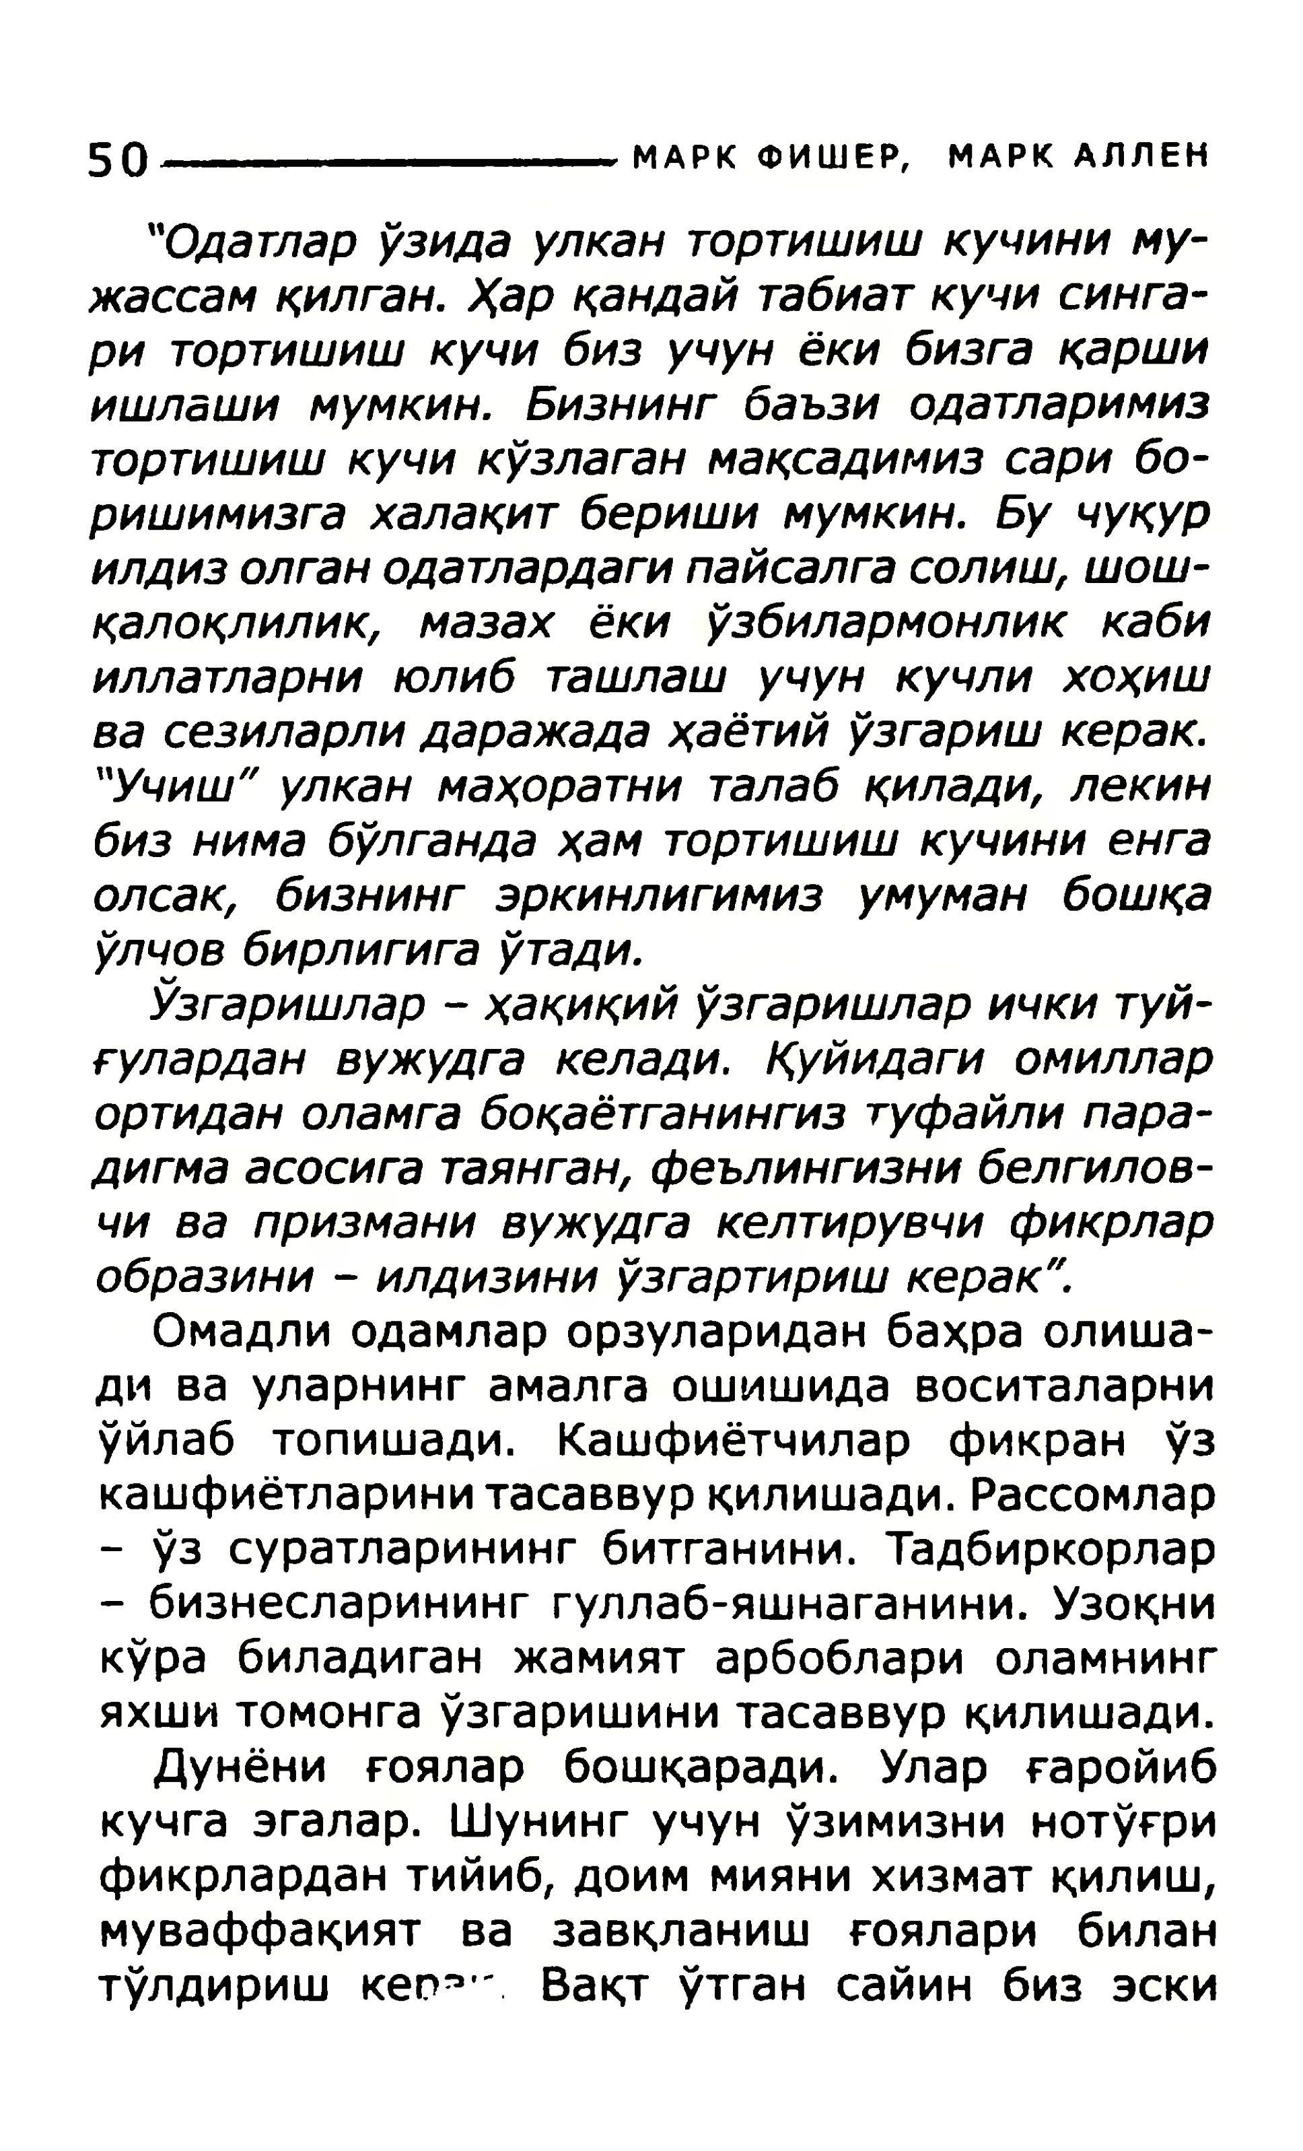

50**___________________ МАРКФИШЕР,МАРКАЛЛЕН**

*"Одагларўзидаулканторгишишкучиниму-жассамқилган.Ҳарқандайтабиаткучисинга-ритортишишкучибизучунёкибизгақаршиишлашимумкин.Бизнингбаъзиодатларимизтортишишкучикўзлаганмақсадимизсарибо-ришимизгахалақитберишимумкин.Бучуқурилдизолганодатлардагипайсалгасолиш,шош-қалоқлилик,мазахёкиўзбилармонликкабииллатларниюлибташлашучункучлихоҳишвасезиларлидаражадаҳаётийўзгаришкерак. "Учиш"улканмаҳоратниталабқилади,лекинбизнимабўлгандаҳамтортишишкучиниенгаолсак,бизнингэркинлигимизумуманбошқаўлчовбирлигигаўтади.*

*Ўзгаришлар-ҳақиқийўзгаришларичкитуй-ғуларданвужудгакелади.Қуйидагиомилларортиданоламгабоқаётганингизтуфайлипара­дигмаасосигатаянган,феълингизнибелгилов-чивапризманивужудгакелтирувчификрларобразини-илдизиниўзгартиришкерак".*

Омадлиодамларорзулариданбаҳраолиша-дивауларнингамалгаошишидавоситаларниўйлабтопишади.Кашфиётчиларфикранўзкашфиётларинитасаввурқилишади.Рассомлар-ўзсуратларинингбитганини.Тадбиркорлар-бизнесларининггуллаб-яшнаганини.Узоқникўрабиладиганжамиятарбоблариоламнингяхшитомонгаўзгаришинитасаввурқилишади.

Дунёниғояларбошқаради.Уларғаройибкучгаэгалар.Шунингучунўзимизнинотўғрификрлардантийиб,доиммиянихизматқилиш,муваффақиятвазавқланишғояларибилантўлдиришкео*".Вақтўтгансайинбизэски

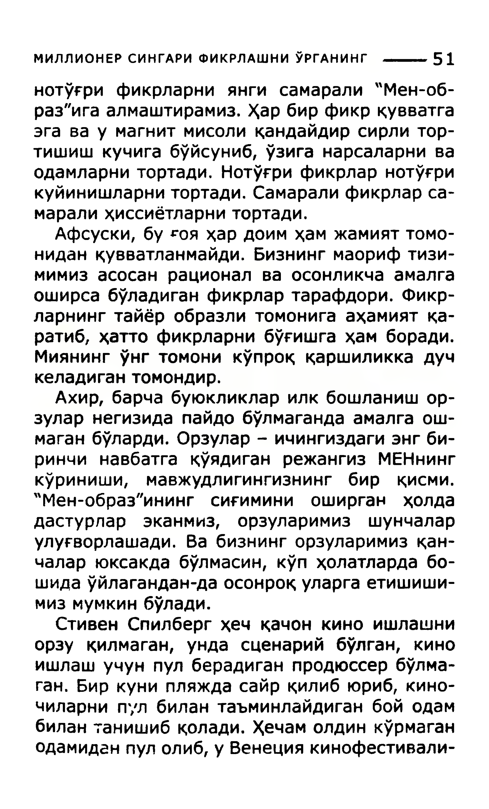

**МИЛЛИОНЕРСИНГАРИФИКРЛАШНИЎРГАНИНГ-------51**

нотўғрификрларниянгисамарали"Мен-об-раз"игаалмаштирамиз.Ҳарбирфикрқувватгаэгаваумагнитмисолиқандайдирсирлитор-тишишкучигабўйсуниб,ўзиганарсаларниваодамларнитортади.Нотўғрификрларнотўғрикуйинишларнитортади.Самаралификрларса­маралиҳиссиётларнитортади.

Афсуски,бугояҳардоимҳамжамияттомо-ниданқувватланмайди.Бизнингмаорифтизи-мимизасосанрационалваосонликчаамалгаоширсабўладиганфикрлартарафдори.Фикр-ларнингтайёробразлитомонигааҳамиятқа-ратиб,ҳаттофикрларнибўғишгаҳамборади.Миянингўнгтомоникўпроққаршиликкадучкеладигантомондир.

Ахир,барчабуюкликларилкбошланишор- зуларнегизидапайдобўлмагандаамалгаош-маганбўларди.Орзулар-ичингиздагиэнгби-ринчинавбатгақўядиганрежангизМЕНнингкўриниши,мавжудлигингизнингбирқисми. "Мен-образ"инингсиғиминиоширганҳолдадастурларэканмиз,орзуларимизшунчаларулуғворлашади.Вабизнингорзуларимизқан- чаларюксакдабўлмасин,кўпҳолатлардабо-шидаўйлагандан-даосонроқуларгаетишиши-мизмумкинбўлади.

СтивенСпилбергҳечқачонкиноишлашниорзуқилмаган,ундасценарийбўлган,киноишлашучунпулберадиганпродюссербўлма-ган.Биркунипляждасайрқилибюриб,кино-чиларнипулбилантаъминлайдиганбойодамбилантанишибқолади.Ҳечамолдинкўрмаганодамиданпулолиб,уВенециякинофестивали-

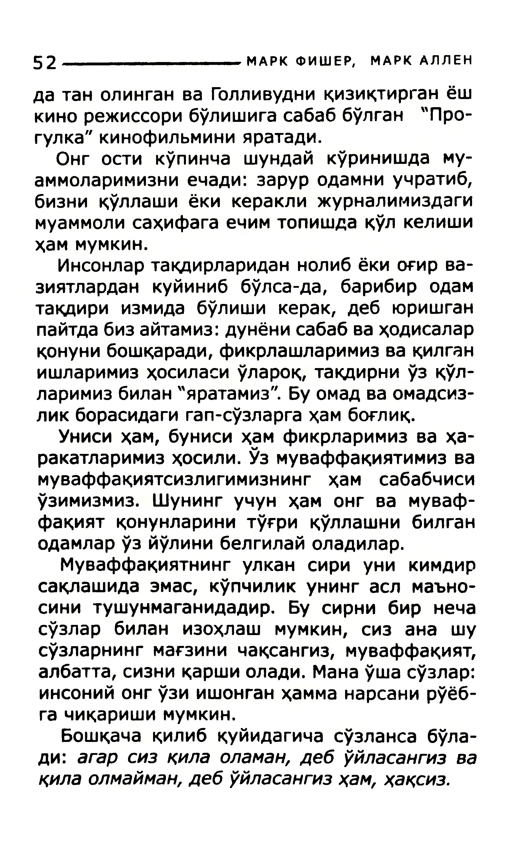

52**____________________МАРКФИШЕР,МАРКАЛЛЕН**

датанолинганваГолливудниқизиқтирганёшкинорежиссорибўлишигасабаббўлган"Про­гулка"кинофильминияратади.

Онгостикўпинчашундайкўринишдаму-аммоларимизниечади:заруродамниучратиб,бизниқўллашиёкикераклижурналимиздагимуаммолисаҳифагаечимтопишдақўлкелишиҳаммумкин.

Инсонлартақдирлариданнолибёкиоғирва-зиятларданкуйиниббўлса-да,барибиродамтақдириизмидабўлишикерак,дебюришганпайтдабизайтамиз:дунёнисабабваҳодисаларқонунибошқаради,фикрлашларимизвақилганишларимизҳосиласиўлароқ,тақдирниўзқўл-ларимизбилан"яратамиз".Буомадваомадсиз-ликборасидагигап-сўзларгаҳамбоғлиқ.

Унисиҳам,бунисиҳамфикрларимизваҳа-ракатларимизҳосили.Ўзмуваффақиятимизвамуваффақиятсизлигимизнингҳамсабабчисиўзимизмиз.Шунингучунҳамонгвамуваф-фақиятқонунларинитўғриқўллашнибилганодамларўзйўлинибелгилайоладилар.

Муваффақиятнингулкансириуникимдирсақлашидаэмас,кўпчиликунингаслмаъно-синитушунмаганидадир.Бусирнибирнечасўзларбиланизоҳлашмумкин,сизанашусўзларнингмағзиничақсангиз,муваффақият,албатта,сизниқаршиолади.Манаўшасўзлар:инсонийонгўзиишонганҳамманарсанирўёб-гачиқаришимумкин.

Бошқачақилибқуйидагичасўзлансабўла-ди:*агарсизқилаоламан,дебўйласангизвақилаолмайман,дебўйласангизҳам,ҳақсиз.*

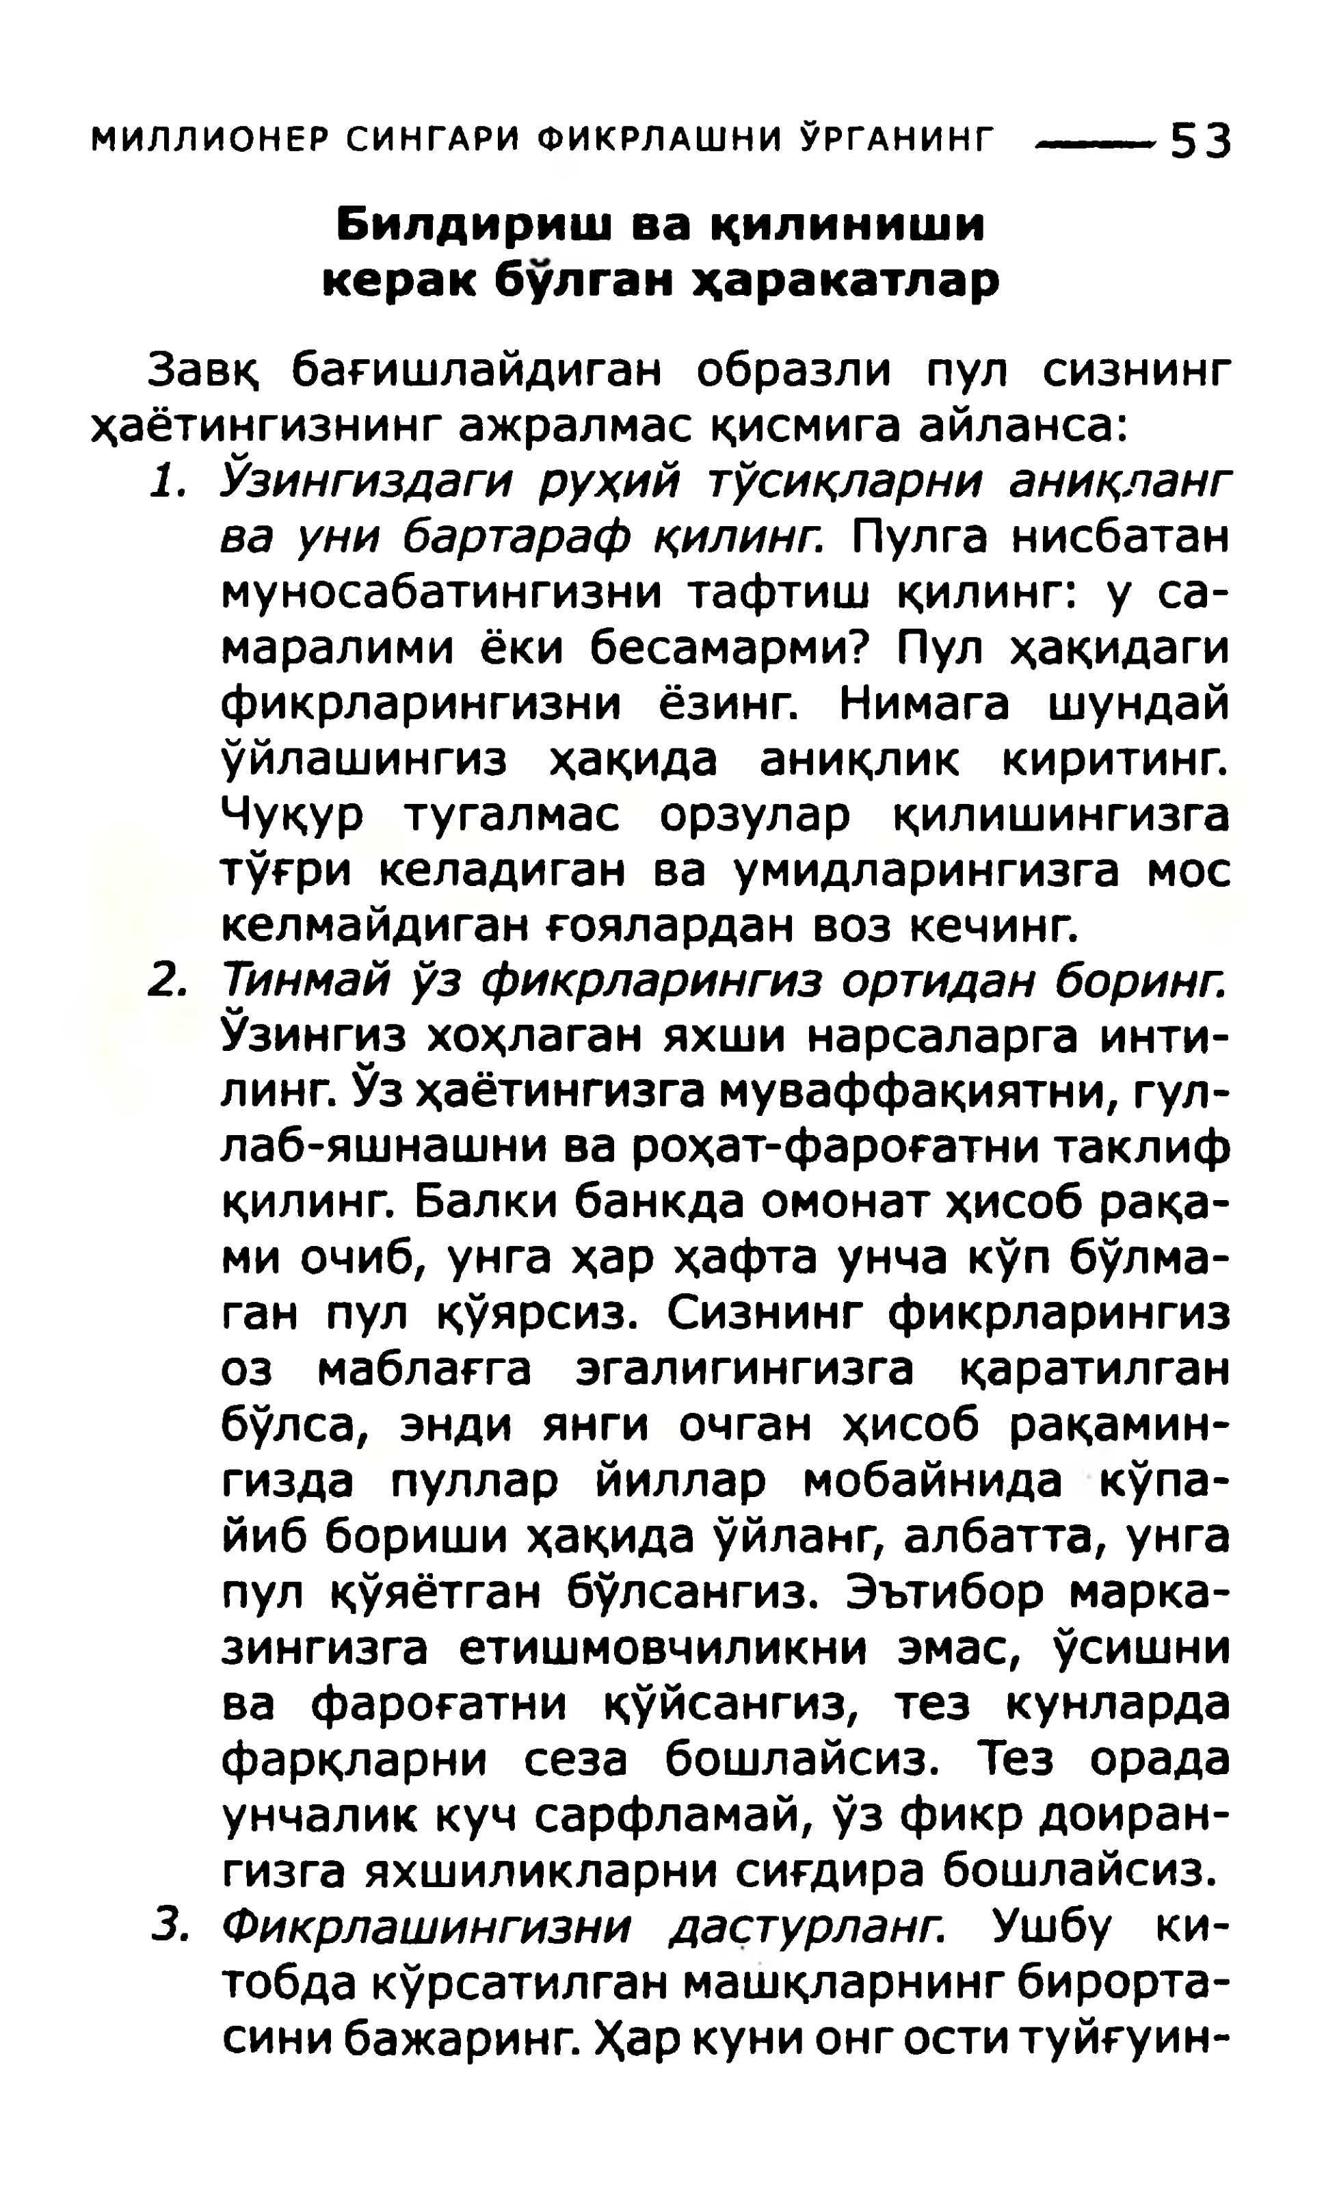

**МИЛЛИОНЕРСИНГАРИФИКРЛАШНИЎРГАНИНГ-------** 53

**Билдиришвақилинишикеракбулганҳаракатлар**

Завқбағишлайдиганобразлипулсизнингҳаётингизнингажралмасқисмигаайланса: *1.Ўзингиздагируҳийтўсиқларнианиқланг* *ваунибартарафқилинг.*Пулганисбатан муносабатингизнитафтишқилинг:уса- маралимиёкибесамарми?Пулҳақидаги фикрларингизниёзинг.Нимагашундай ўйлашингизҳақидааниқликкиритинг.

Чуқуртугалмасорзуларқилишингизгатўғрикеладиганваумидларингизгамоскелмайдиганғояларданвозкечинг.

2.*Тинмайўзфикрларингизортиданборинг.*

Ўзингизхоҳлаганяхшинарсаларгаинти- линг.Ўзҳаётингизгамуваффақиятни,гул- лаб-яшнашнивароҳат-фароғатнитаклиф қилинг.Балкибанкдаомонатҳисобрака­ миочиб,унгаҳарҳафтаунчакўпбўлма- ганпулқўярсиз.Сизнингфикрларингиз озмаблағгаэгалигингизгақаратилган бўлса,эндиянгиочганҳисобрақамин- гиздапулларйиллармобайнидакўпа- йибборишиҳақидаўйланг,албатта,унга пулқўяётганбўлсангиз.Эътибормарка- зингизгаетишмовчиликниэмас,ўсишни вафароғатниқўйсангиз,тезкунларда фарқларнисезабошлайсиз.Тезорада унчаликкучсарфламай,ўзфикрдоиран- гизгаяхшиликларнисиғдирабошлайсиз. *3.Фикрлашингизнидастурланг.*Ушбуки- тобдакўрсатилганмашқларнингбирорта- синибажаринг.Ҳаркунионгоституйғуин-



54 **МАРКФИШЕР,МАРКАЛЛЕН**

гизниқайтадастурлашгавақтажратинг.Хотиржамликбиланўзмиянгизниянгисамаралиобразларбилантўлдиринг.Сизқандайкўринишдабўлмасин,қанзқэдирмуваффақиятгаэришдим,дебфантазияқилинг.Олдингизгақўйганмақсадларин-гизнитасаввурингиздаамалгаоширингваўзингизнимуваффақиятчўққисида-ман,дебҳисқилинг.Буниҳаркуни,ҳарҳафтақилинг.Васизҳаётингиздагикатгаўзгаришларни,албатта,кўрасиз.

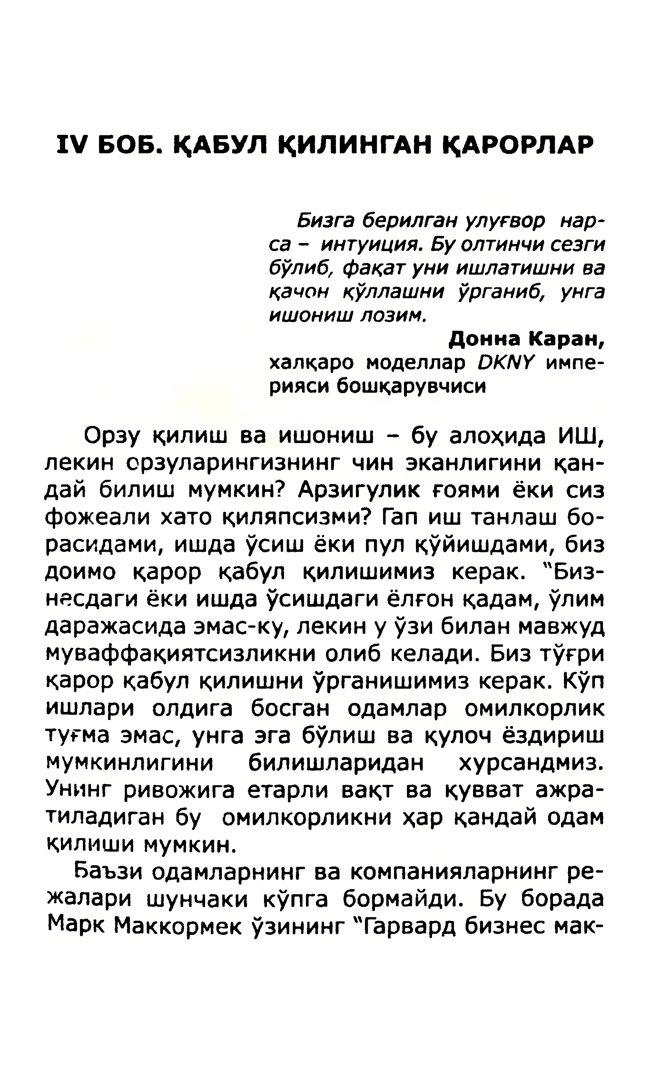

**IVБОБ.КАБУЛҚИЛИНГАНҚАРОРЛАР**

*Визгаберилганулуғворнар-са-интуиция.Буолтинчисезгибўлиб,фақатуниишлатишнивақачонқўллашниўрганиб,унгаишонишлозим.*

**ДоннаКаран,**халқаромоделлар*DKNY*импе-риясибошқарувчиси

Орзуқилишваишониш-буалоҳидаИШ,лекинорзуларингизнингчинэканлигиниқан- дайбилишмумкин?Арзигуликғоямиёкисизфожеалихатоқиляпсизми?Гапиштанлашбо­расидами,ишдаўсишёкипулқўйишдами,биздоимоқарорқабулқилишимизкерак."Биз-несдагиёкиишдаўсишдагиёлғонқадам,ўлимдаражасидаэмас-ку,лекинуўзибиланмавжудмуваффақиятсизликниолибкелади.Бизтўғриқарорқабулқилишниўрганишимизкерак.Кўпишлариолдигабосганодамларомилкорликтуғмаэмас,унгаэгабўлишвақулочёздиришмумкинлигинибилишлариданхурсандмиз.Унингривожигаетарливақтвақувватажра-тиладиганбуомилкорликниҳарқандайодамқилишимумкин.

Баъзиодамларнингвакомпанияларнингре-жаларишунчакикўпгабормайди.БуборадаМаркМаккормекўзининг"Гарвардбизнесмак-

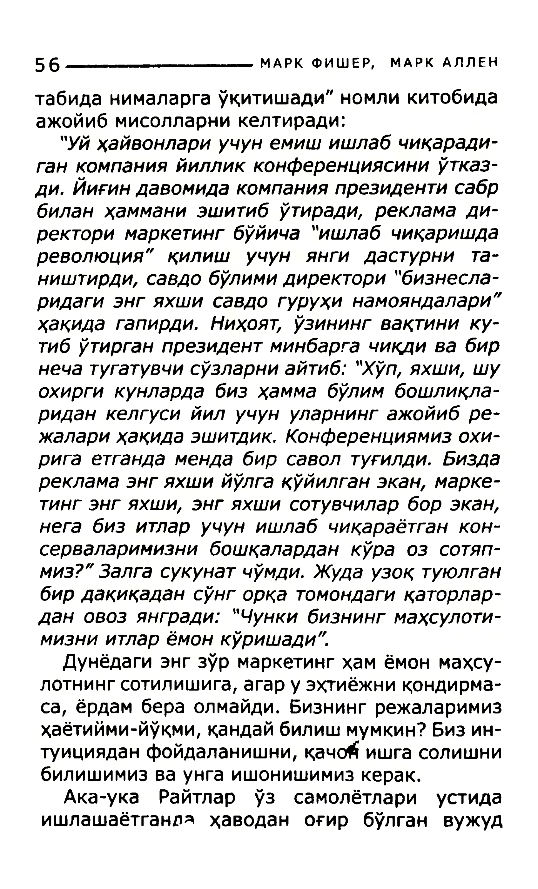

56**___________________МАРКФИШЕР,МАРКАЛЛЕН**

табиданималаргаўқитишади"номликитобидаажойибмисолларникелтиради:  
 ”Уй*ҳайвонлариучунемишишлабчиқаради-ганкомпанияйилликконференциясиниўтказ-ди.Йиғиндавомидакомпанияпрезидентисабрбиланҳамманиэшитибўтиради,рекламади-ректоримаркетингбўйича"ишлабчиқаришдареволюция"қилишучунянгидастурнита-ништирди,савдобўлимидиректори"бизнесла-ридагиэнгяхшисавдогуруҳинамояндалари"ҳақидагапирди.Ниҳоят,ўзинингвақтинику-тибўтирганпрезидентминбаргачиқдивабирнечатугатувчисўзларниайтиб:"Хўп,яхши,шуохиргикунлардабизҳаммабўлимбошлиқла-риданкелгусийилучунуларнингажойибре-жалариҳақидаэшитдик.Конференциямизохи-ригаетгандамендабирсаволтугилди.Биздарекламаэнгяхшийўлгақўйилганэкан,марке­тингэнгяхши,энгяхшисотувчиларборэкан,негабизитларучунишлабчиқараётганкон-* *серваларимизнибошқаларданкўраозсотяп-миз?"Залгасукунатчўмди.Жудаузоктуюлган* *бирдақиқадансўнгорқатомондагиқаторлар-дановозянгради:"Чункибизнингмаҳсулоти-* *мизниитларёмонкўришади".*

Дунёдагиэнгзўрмаркетингҳамёмонмаҳсу-лотнингсотилишига,агаруэҳтиёжниқондирма-са,ёрдамбераолмайди.Бизнингрежаларимизҳаётийми-йўқми,қандайбилишмумкин?Бизин-туицияданфойдаланишни,қачо^ишгасолишнибилишимизваунгаишонишимизкерак.

Ака-укаРайтларўзсамолётлариустидаишлашаётганл*ҳаводаноғирбўлганвужуд

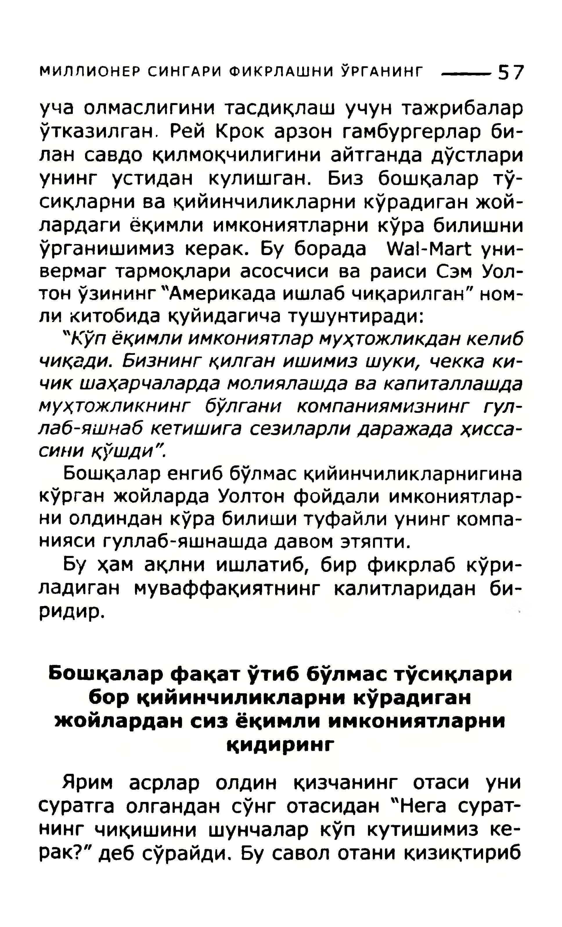

**МИЛЛИОНЕРСИНГАРИФИКРЛАШНИЎРГАНИНГ-------**57

учаолмаслигинитасдиқлашучунтажрибаларўтказилган.РейКрокарзонгамбургерларби-лансавдоқилмоқчилигиниайтгандадўстлариунингустиданкулишган.Бизбошқалартў-сиқларнивақийинчиликларникўрадиганжой-лардагиёқимлиимкониятларникўрабилишниўрганишимизкерак.БуборадаWal-Martуни­вермагтармоқлариасосчисивараисиСэмУол­тонўзининг"Америкадаишлабчиқарилган"ном-ликитобидақуйидагичатушунтиради:   
 *"Кўпёқимлиимкониятлармуҳтожликданкелибчиқади.Бизнингқилганишимизшуки,чеккаки-чикшаҳарчалардамолиялашдавакапиталлашдамуҳтожликнингбўлганикомпаниямизнинггул-лаб-яшнабкетишигасезиларлидаражадаҳисса-синиқўшди".*

БошқаларенгиббўлмасқийинчиликларнигинакўрганжойлардаУолтонфойдалиимкониятлар­ниолдинданкўрабилишитуфайлиунингкомпа-ниясигуллаб-яшнашдадавомэтяпти.

Буҳамақлниишлатиб,бирфикрлабкўри-ладиганмуваффақиятнингкалитлариданби-ридир.

**Бошқаларфақатўтиббўлмастўсиқлариборқийинчиликларникўрадиган**  
**жойлардансизёқимлиимкониятларниқидиринг**

Яримасрларолдинқизчанинготасиунисуратгаолгандансўнготасидан"Негасурат-нингчиқишинишунчаларкўпкутишимизке­рак?"дебсўрайди.Бусаволотаниқизиқтириб

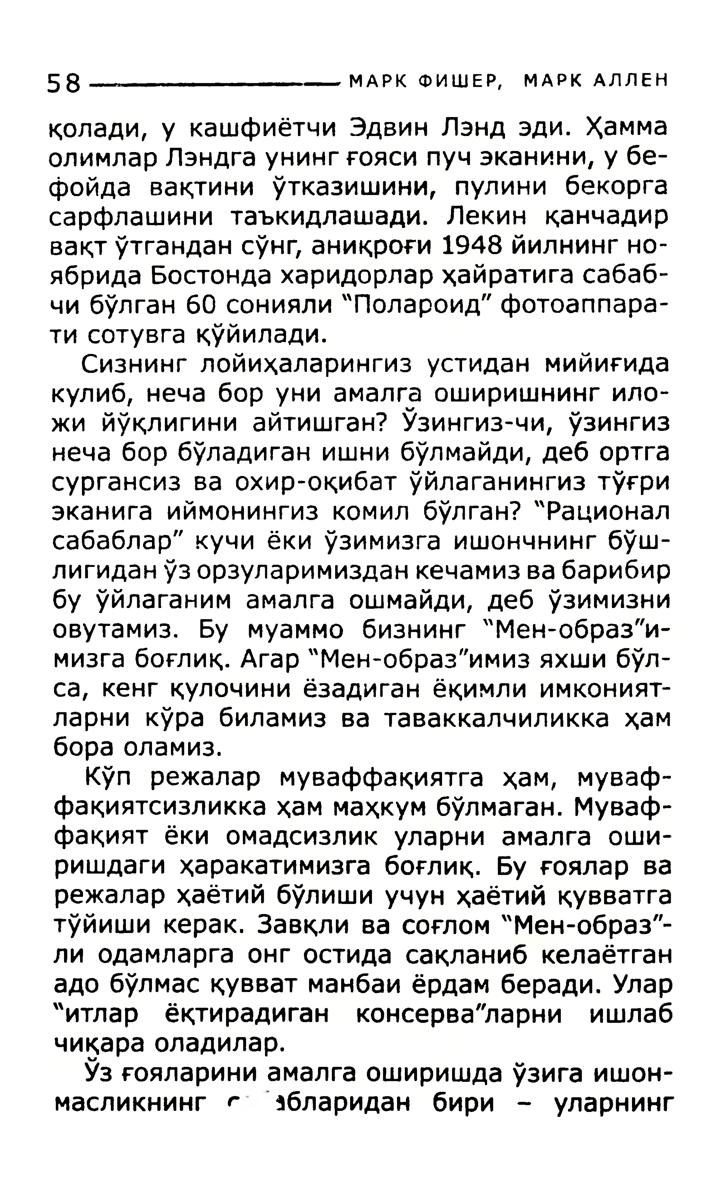

58**____________________ МАРКФИШЕР,МАРКАЛЛЕН**

қолади,укашфиётчиЭдвинЛэндэди.ҲаммаолимларЛэндгаунингғоясипучэканини,убе-фойдавақтиниўтказишини,пулинибекоргасарфлашинитаъкидлашади.Лекинқанчадирвақтўтгандансўнг,аниқроғи1948йилнингно-ябридаБостондахаридорларҳайратигасабаб-чибўлган60сонияли"Полароид"фотоаппара-тисотувгақўйилади.

Сизнинглойиҳаларингизустиданмийиғидакулиб,нечаборуниамалгаоширишнингило-жийўқлигиниайтишган?Ўзингиз-чи,ўзингизнечаборбўладиганишнибўлмайди,дебортгасургансизваохир-оқибатўйлаганингизтўғриэканигаиймонингизкомилбўлган?"Рационалсабаблар"кучиёкиўзимизгаишончнингбўш-лигиданўзорзуларимизданкечамизвабарибирбуўйлаганимамалгаошмайди,дебўзимизниовутамиз.Бумуаммобизнинг"Мен-образ"и-мизгабоғлиқ.Агар"Мен-образ"имизяхшибўл-са,кенгқулочиниёзадиганёқимлиимконият-ларникўрабиламизватаваккалчиликкаҳамбораоламиз.

Кўпрежалармуваффақиятгаҳам,муваф-фақиятсизликкаҳаммаҳкумбўлмаган.Муваф-фақиятёкиомадсизликуларниамалгаоши-ришдагиҳаракатимизгабоғлиқ.Буғояларварежаларҳаётийбўлишиучунҳаётийқувватгатўйишикерак.Завқливасоғлом"Мен-образ"-лиодамларгаонгостидасақланибкелаётганадобўлмасқувватманбаиёрдамберади.Улар"итларёқтирадиганконсерва"ларниишлабчиқараоладилар.

Ўзғоялариниамалгаоширишдаўзигаишон-масликнингrзблариданбири-уларнинг

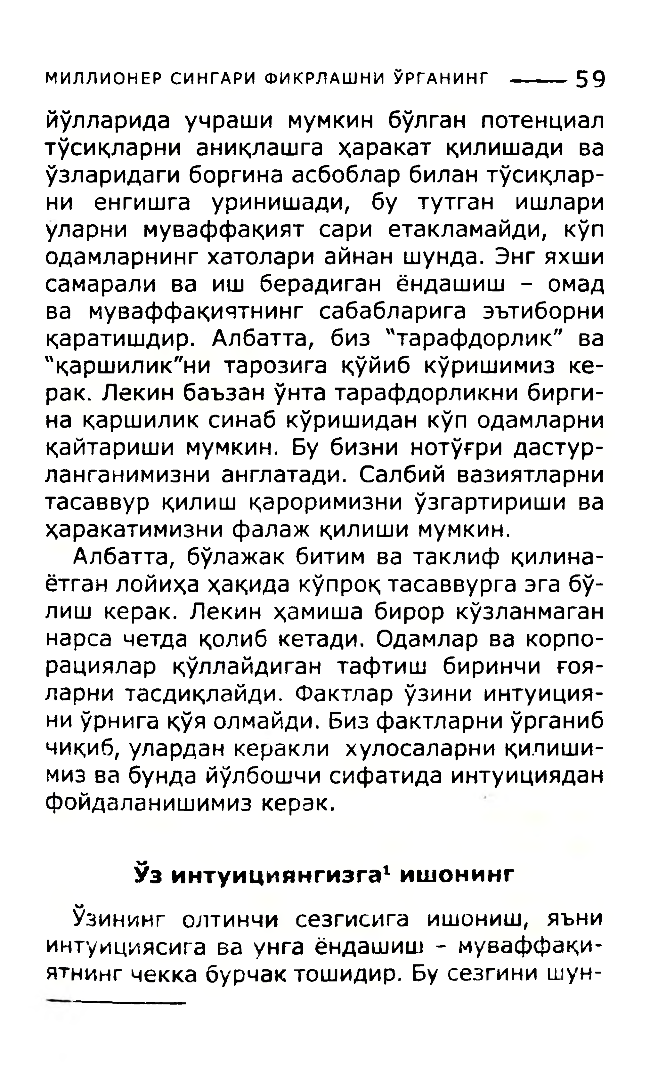

**МИЛЛИОНЕРСИНГАРИФИКРЛАШНИЎРГАНИНГ-------**59

йўлларидаучрашимумкинбўлганпотенциалтўсиқларнианиқлашгаҳаракатқилишадиваўзларидагиборгинаасбобларбилантўсиқлар-ниенгишгауринишади,бутутганишлариуларнимуваффақиятсариетакламайди,кўподамларнингхатолариайнаншунда.Энгяхши самараливаишберадиганёндашиш-омадвамуваффақиятнингсабабларигаэътиборниқаратишдир.Албатта,биз"тарафдорлик"ва"қаршилик"нитарозигақўйибкўришимизке-рак.Лекинбаъзанўнтатарафдорликнибирги-нақаршиликсинабкўришиданкўподамларниқайтаришимумкин.Бубизнинотўғридастур-ланганимизнианглатади.Салбийвазиятларнитасаввурқилишқароримизниўзгартиришиваҳаракатимизнифалажқилишимумкин.

Албатта,бўлажакбитимватаклифқилина-ётганлойиҳаҳақидакўпроқтасаввургаэгабў-лишкерак.Лекинҳамишабироркўзланмаганнарсачетдақолибкетади.Одамларвакорпо-рацияларқўллайдигантафтишбиринчиғоя-ларнитасдиқлайди.Фактларўзиниинтуиция­миўрнигақўяолмайди.Бизфактларниўрганибчиқиб,уларданкераклихулосаларниқилиши-мизвабундайўлбошчисифатидаинтуицияданфойдаланишимизкерэк,

**Ўзинтуициянгизга1ишонинг**

Ўзининголтинчисезгисигаишониш,яъниинтуициясигаваунгаёндашиш-муваффақи-ятнингчеккабурчактошидир.Бусезгинишун-

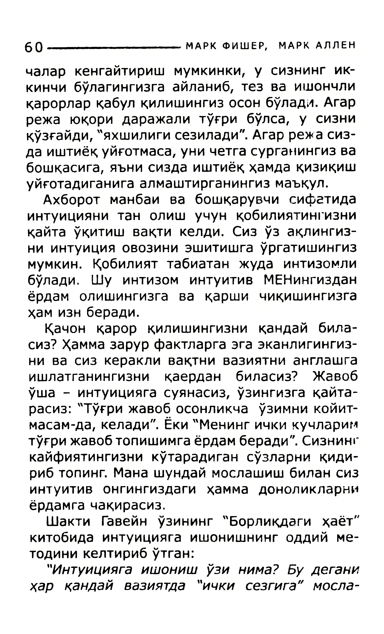

60**___________________ .МАРКФИШЕР,МАРКАЛЛЕН**

чаларкенгайтиришмумкинки,усизнингик-кинчибўлагингизгаайланиб,тезваишончлиқарорларқабулқилишингизосонбўлади.Агаррежаюқоридаражалитўғрибўлса,усизниқўзғайди,"яхшилигисезилади".Агаррежасиз-даиштиёқуйғотмаса,уничетгасурганингизвабошқасига,яънисиздаиштиёқҳамдақизиқишуйғотадиганигаалмаштирганингизмаъқул.

Ахборотманбаивабошқарувчисифатидаинтуициянитанолишучунқобилиятингизниқайтаўқитишвақтикелди.Сизўзақлингиз-ниинтуицияовозиниэшитишгаўргатишингизмумкин.Қобилияттабиатанжудаинтизомлибўлади.ШуинтизоминтуитивМЕНингизданёрдамолишингизгавақаршичиқишингизгаҳамизнберади.

Қачонқарорқилишингизниқандайбила-сиз?Ҳаммазарурфактларгаэгаэканлигингиз-нивасизкеракливақтнивазиятнианглашгаишлатганингизниқаерданбиласиз?Жавобўша-интуициягасуянасиз,ўзингизгақайта-расиз:"Тўғрижавобосонликчаўзимникойит-масам-да,келади".Ёки"Менингичкикучларимтўғрижавобтопишимгаёрдамберади".Сизнингкайфиятингизникўтарадигансўзларниқиди-рибтопинг.Манашундаймослашишбилансизинтуитивонгингиздагиҳаммадоноликларниёрдамгачақирасиз.

ШактиГавейнўзининг"Борлиқдагиҳаёт"китобидаинтуициягаишонишнингоддийме-тодиникелтирибўтган:   
 *"Интуициягаишонишўзинима?Будеганиҳарқандайвазиятда"ичкисезгига"мосла-*

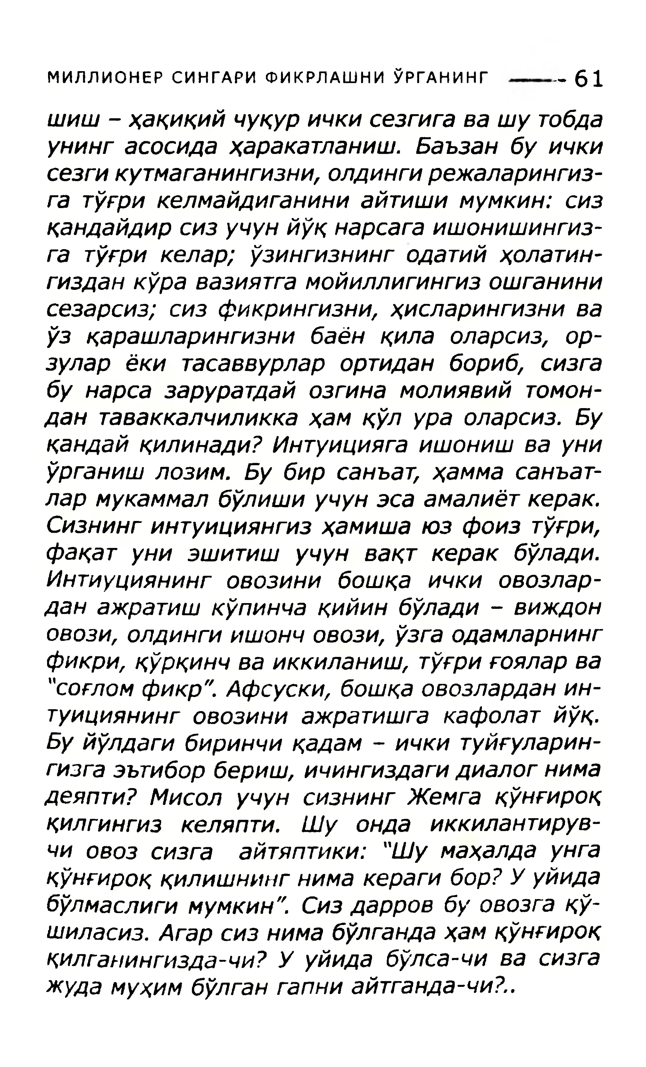

**МИЛЛИОНЕРСИНГАРИФИКРЛАШНИЎРГАНИНГ** ”61

*шиш-ҳақиқийчуқуричкисезгигавашутобдаунингасосидаҳаракатланиш.Баъзанбуичкисезгикутмаганингизни,олдингирежаларингиз-гатўғрикелмайдиганиниайтишимумкин:сизқандайдирсизучунйўқнарсагаишонишингиз-гатўғрикелар;ўзингизнингодатийҳолатин-гизданкўравазиятгамойиллигингизошганинисезарсиз;сизфикрингизни,ҳисларингизниваўзқарашларингизнибаёнқилаоларсиз,ор-зуларёкитасаввурларортиданбориб,сизгабунарсазаруратдайозгинамолиявийтомон-дантаваккалчиликкаҳамқўлураоларсиз.Буқандайқилинади?Интуициягаишонишвауниўрганишлозим.Бубирсанъат,ҳаммасанъат-лармукаммалбўлишиучунэсаамалиёткерак.Сизнингинтуициянгизҳамишаюзфоизтўғри,фақатуниэшитишучунвақткеракбўлади.Интиуциянинговозинибошқаичкиовозлар-данажратишкўпинчақийинбўлади-виждоновози,олдингиишончовози,ўзгаодамларнингфикри,қўрқинчваиккиланиш,тўғриғояларва"соғломфикр".Афсуски,бошқаовозларданин-туициянинговозиниажратишгакафолатйўқ.Буйўлдагибиринчиқадам-ичкитуйгуларин-гизгаэътиборбериш,ичингиздагидиалогнимадеяпти?МисолучунсизнингЖемгақўнғироққилгингизкеляпти.Шуондаиккилантирув-чиовозсизгаайтяптики:"Шумаҳалдаунгақўнғироққилишнингнимакерагибор?Ууйидабўлмаслигимумкин".Сиздарровбуовозгақў~шиласиз.Агарсизнимабўлгандаҳамқўнғироққилганингизда-чи?Ууйидабўлса-чивасизгажудамуҳимбўлганranниайтганда-чи?..*

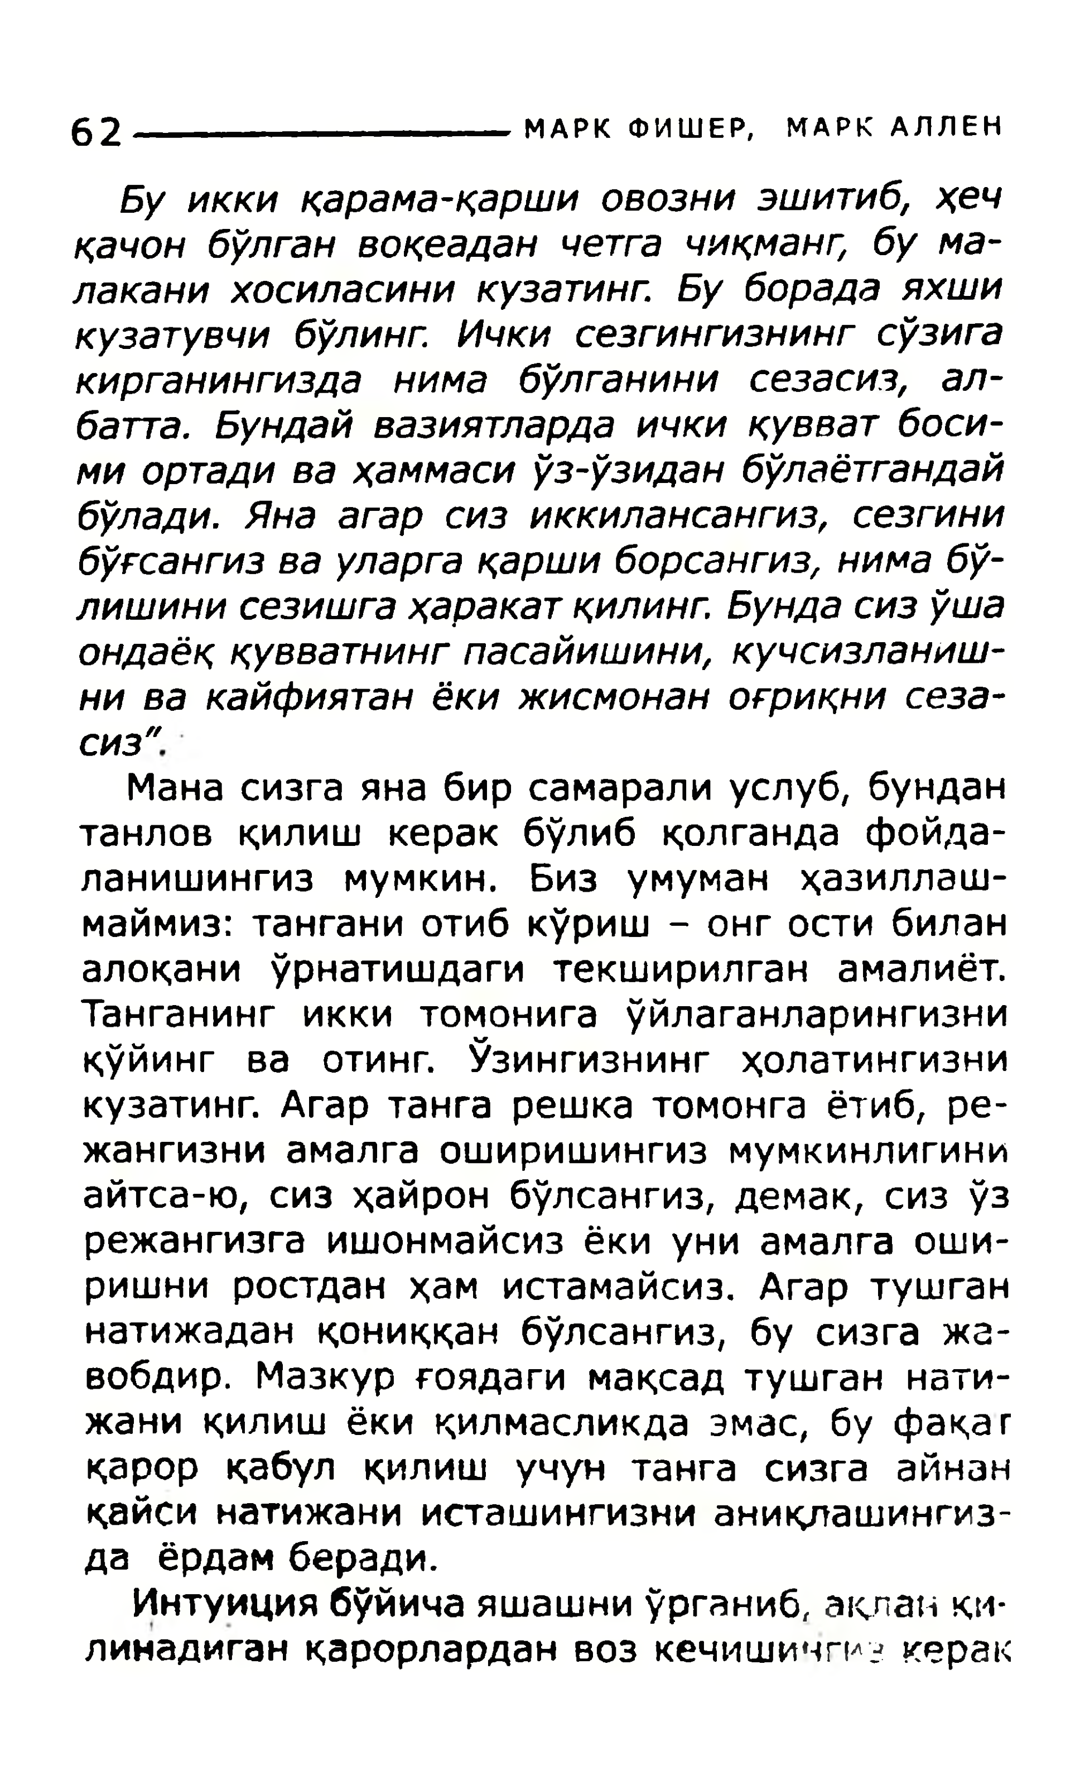

62**___________________МАРКФИШЕР,МАРКАЛЛЕН**

*Буиккиқарама-қаршиовозниэшитиб,ҳечқачонбўлганвоқеаданчетгачиқманг,бума-лаканихосиласиникузатинг.Буборадаяхшикузатувчибўлинг.Ичкисезгингизнингсўзигакирганингизданимабўлганинисезасиз,ал-батта.Бундайвазиятлардаичкиқувватбоси-миортадиваҳаммасиўз-ўзиданбўлаётгандайбўлади.Янаагарсизиккилансангиз,сезгинибўғсангизвауларгақаршиборсангиз,нимабў-лишинисезишгаҳаракатқилинг.Бундасизўшаондаёққувватнингпасайишини,кучсизланиш-нивакайфиятанёкижисмонаноғриқнисеза­сиз"*  
 Манасизгаянабирсамаралиуслуб,бундантанловқилишкеракбўлибқолгандафойда-ланишингизмумкин.Бизумуманҳазиллаш- маймиз:танганиотибкўриш-онгостибиланалоқаниўрнатишдагитекширилганамалиёт.Танганингиккитомонигаўйлаганларингизни қўйингваотинг.Ўзингизнингҳолатингизни кузатинг.Агартангарешкатомонгаётиб,ре-жангизниамалгаоширишингизмумкинлигини айтса-ю,сизҳайронбўлсангиз,демак,сизўз режангизгаишонмайсизёкиуниамалгаоши- ришниростданҳамистамайсиз.Агартушган натижаданқониққанбўлсангиз,бусизгажа- вобдир.Мазкурғоядагимақсадтушганнати- жаниқилишёкиқилмасликдаэмас,буфақаг қарорқабулқилишучунтангасизгаайнан қайсинатижаниисташингизнианиқлашингиз- даёрдамберади.

Интуициябўйичаяшашниўрганиб,ақланқм-линадиганқарорларданвозкечишичги?керак

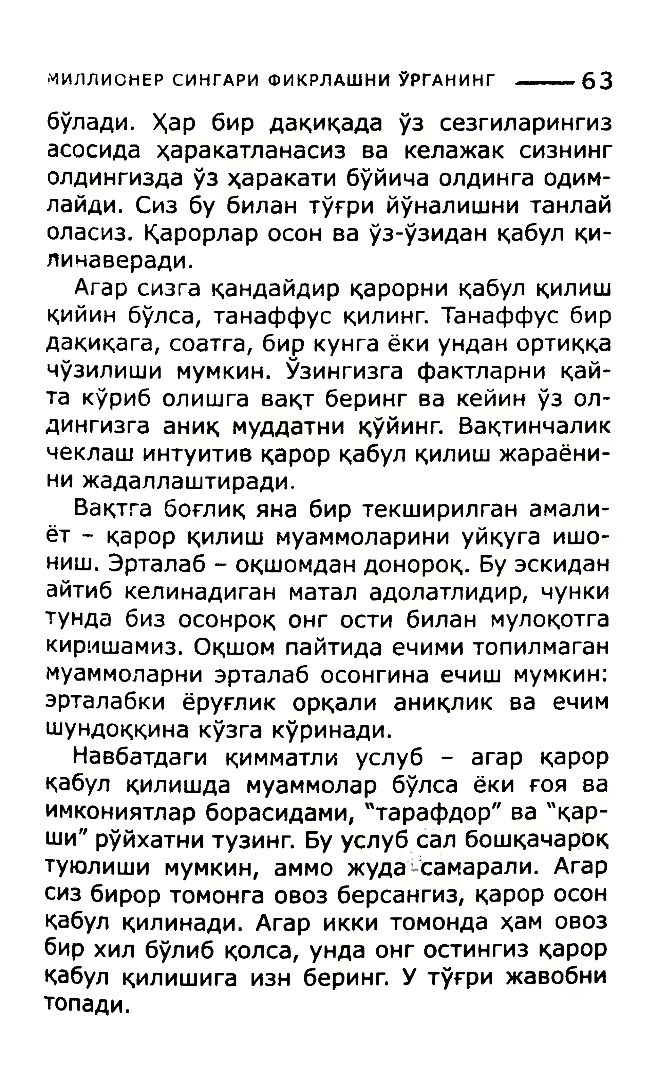

**МИЛЛИОНЕРСИНГАРИФИКРЛАШНИЎРГАНИНГ-------** 63

бўлади.Ҳарбирдақиқадаўзсезгиларингизасосидаҳаракатланасизвакелажаксизнинголдингиздаўзҳаракатибўйичаолдингаодим-лайди.Сизбубилантўғрийўналишнитанлайоласиз.Қарорларосонваўз-ўзиданқабулқи-линаверади.

Агарсизгақандайдирқарорниқабулқилишқийинбўлса,танаффусқилинг.Танаффусбирдақиқага,соатга,биркунгаёкиунданортиққачўзилишимумкин.Ўзингизгафактларниқай-такўриболишгавақтберингвакейинўзол-дингизгааниқмуддатниқўйинг.Вақтинчаликчеклашинтуитивқарорқабулқилишжараёни-нижадаллаштиради.

Вақтгабоғлиқянабиртекширилганамали-ёт-қарорқилишмуаммолариниуйқугаишо-ниш.Эрталаб-оқшомдандонороқ.Буэскиданайтибкелинадиганматаладолатлидир,чункитундабизосонроқонгостибиланмулоқотгакиришамиз.Оқшомпайтидаечимитопилмаганмуаммоларниэрталабосонгинаечишмумкин:эрталабкиёруғликорқалианиқликваечимшундоққинакўзгакўринади.

Навбатдагиқимматлиуслуб-агарқарорқабулқилишдамуаммоларбўлсаёкиғояваимкониятларборасидами,"тарафдор"ва"кар-ши"рўйхатнитузинг.Бууслубсалбошқачароқтуюлишимумкин,амможуда^самарали.Агарсизбирортомонгаовозберсангиз,қароросонқабулқилинади.Агариккитомондаҳамовозбирхилбўлибқолса,ундаонгостингизқарорқабулқилишигаизнберинг.Утўғрижавобнитопади.

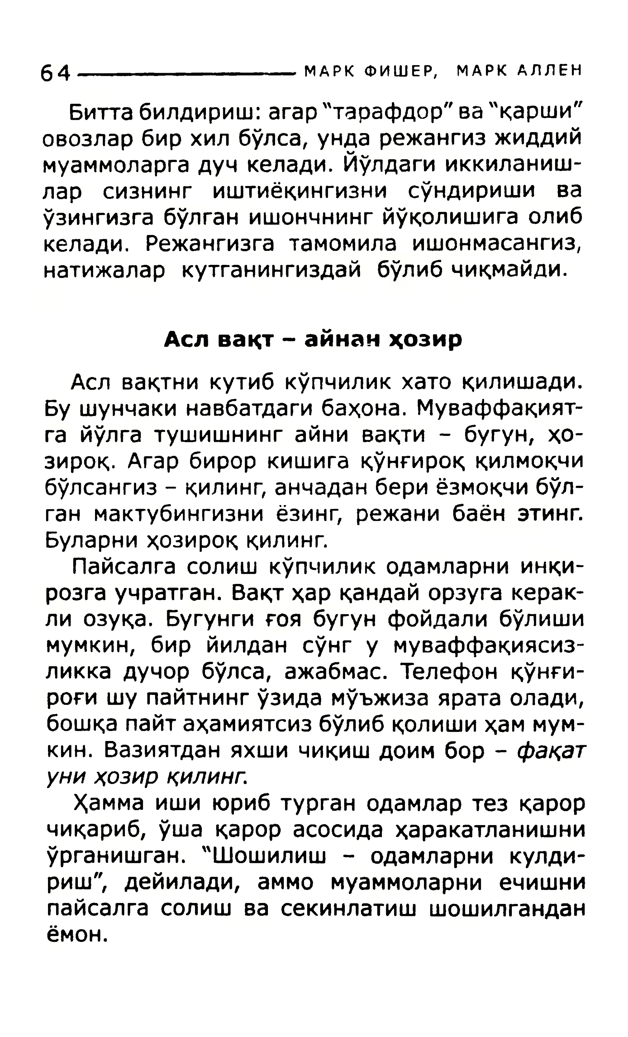

64**___________________МАРКФИШЕР,МАРКАЛЛЕН**

Биттабилдириш:агар"тарафдор"ва"қарши"овозларбирхилбўлса,ундарежангизжиддиймуаммоларгадучкелади.Йўлдагииккиланиш-ларсизнингиштиёқингизнисўндиришиваўзингизгабўлганишончнингйўқолишигаолибкелади.Режангизгатамомилаишонмасангиз,натижаларкутганингиздайбўлибчиқмайди.

**Аслвақт-айнанҳозир**

Аслвақтникутибкўпчиликхатоқилишади.Бушунчакинавбатдагибаҳона.Муваффақият-гайўлгатушишнингайнивақти-бугун,хо-зироқ.Агарбироркишигақўнғироққилмоқчибўлсангиз-қилинг,анчаданбериёзмоқчибўл-ганмактубингизниёзинг,режанибаёнэтинг.Буларниҳозироққилинг.

Пайсалгасолишкўпчиликодамларниинқи-розгаучратган.Вақтҳарқандайорзугакерак-лиозуқа.Бугунгиғоябугунфойдалибўлишимумкин,бирйилдансўнгумуваффақиясиз-ликкадучорбўлса,ажабмас.Телефонқўнғи-роғишупайтнингўзидамўъжизаяратаолади,бошқапайтаҳамиятсизбўлибқолишиҳаммум- кин.Вазиятданяхшичиқишдоимбор-*фақатуниҳозирқилинг.*

Ҳаммаишиюрибтурганодамлартезқарорчиқариб,ўшақарорасосидаҳаракатланишниўрганишган."Шошилиш-одамларникулди-риш",дейилади,аммомуаммоларниечишнипайсалгасолишвасекинлатишшошилганданёмон.

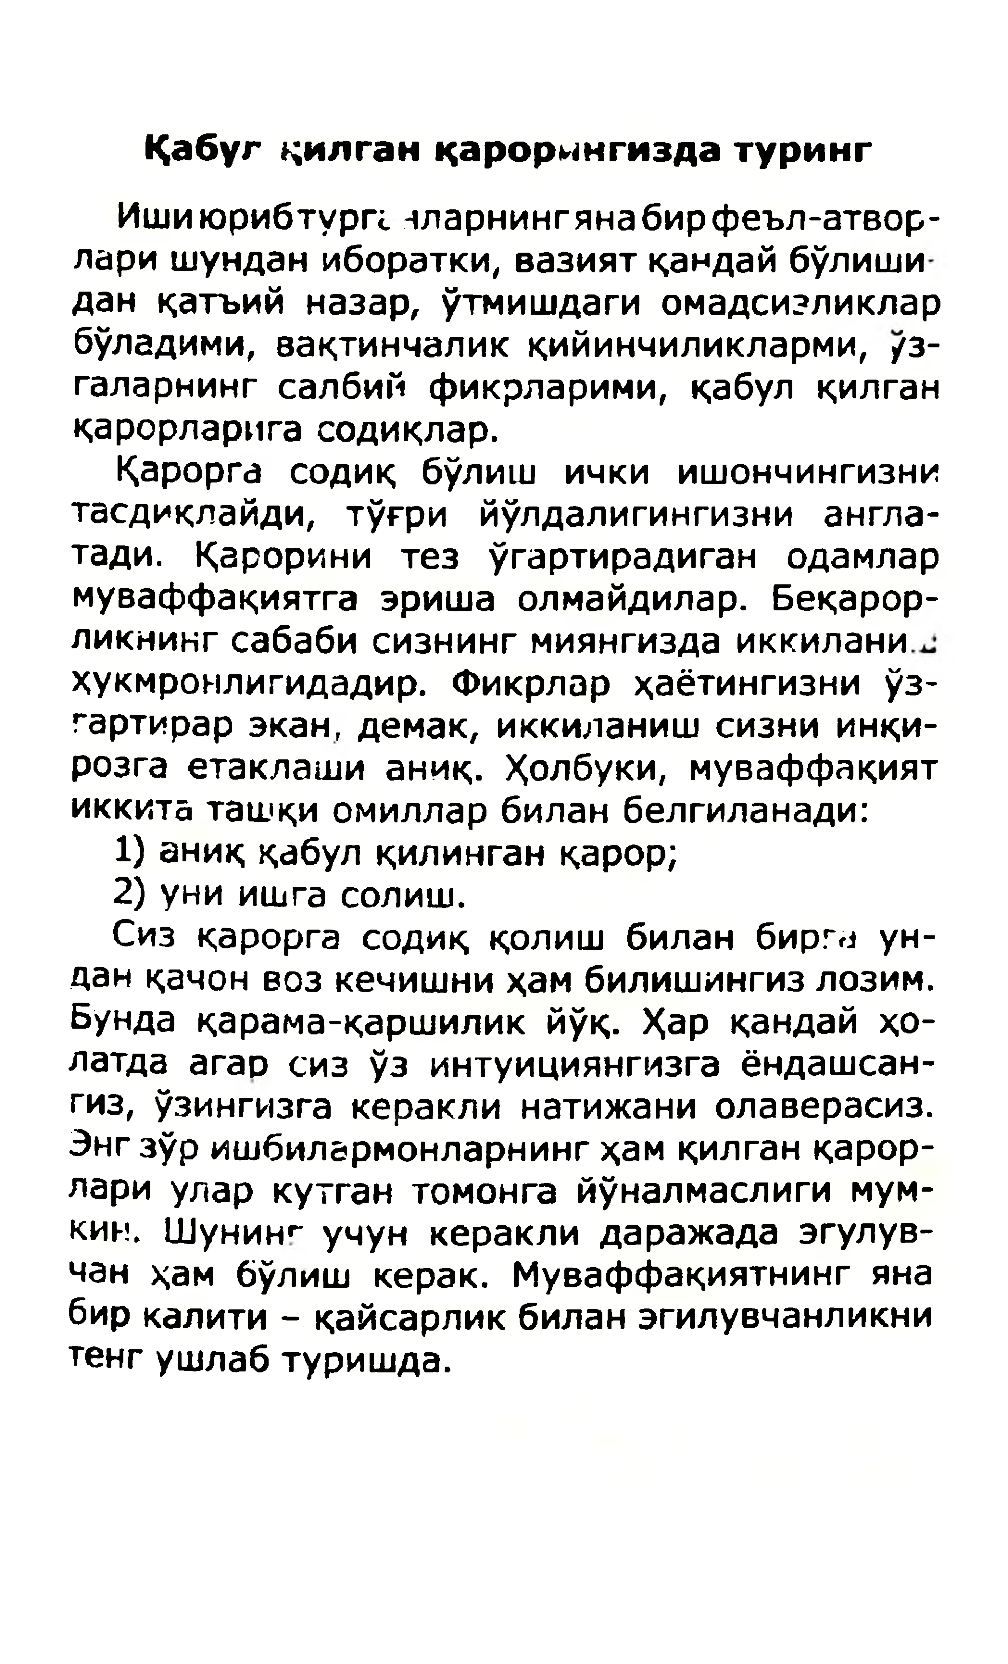

**Қабугцилганқарорингиздатуринг**

Ишиюрибтурггчларнингянабирфеъл-атвор-ларишунданиборатки,вазиятқандайбўлишиданқатъийназар,ўтмишдагиомадсизликларбўладими,вақтинчаликқийинчиликларми,/з-галарнингсалбийфикрларими,қабулқилганқарорларигасодиқлар.

Қароргасодиқбўлишичкиишончингизнитасдиқлайди,тўғрийўлдалигингизниангла-тади.Қароринитезўгартирадиганодамлармуваффақиятгаэришаолмайдилар.Беқарор-ликнингсабабисизнингмиянгиздаиккиланиҳукмронлигидадир.Фикрларҳаётингизниўз-гартирарэкан,демак,иккиланишсизниинқи-розгаетаклашианиқ.Ҳолбуки,муваффақиятиккитаташқиомилларбиланбелгиланади: 1)зниққабулқилинганқарор;   
 2)униишгасолиш.

Сизқароргасодиққолишбиланбиргаун-данқачонвозкечишниҳамбилишингизлозим.Бундақарама-қаршиликйўқ.Ҳарқандайҳо-латдаагарсизўзинтуициянгизгаёндашсан-гиз,ўзингизгакераклинатижаниолаверасиз.Энгзўришбилармонларнингҳамқилганқарор-лариуларкутгантомонгайўналмаслигимум-кин.111унингучункераклидаражадаэгулув-чанҳамбўлишкерак.Муваффақиятнингянабиркалити-қайсарликбиланэгилувчанликнитенгушлабтуришда.

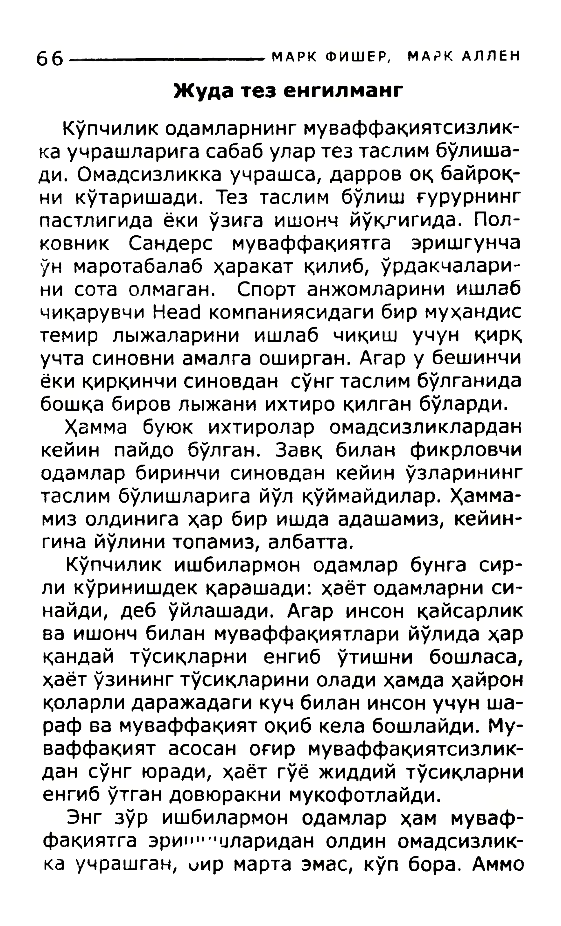

66**__ ._________________МАРКФИШЕР,МАРКАЛЛЕН**

**Жудатезенгилманг**

Кўпчиликодамларнингмуваффақиятсизлик-каучрашларигасабабулартезтаслимбўлиша-ди.Омадсизликкаучрашса,дарровоқбайроқ-никўтаришади.Тезтаслимбўлишғурурнингпастлигидаёкиўзигаишончйўқлигида.Пол­ковникСандерсмуваффақиятгаэришгунчаўнмаротабалабҳаракатқилиб,ўрдакчалари-нисотаолмаган.СпортанжомлариниишлабчиқарувчиHeadкомпаниясидагибирмуҳандистемирлыжалариниишлабчиқишучунқирқучтасиновииамалгаоширган.Агарубешинчиёкиқирқинчисиновдансўнгтаслимбўлганидабошқабировлыжаниихтироқилганбўларди.

Ҳаммабуюкихтиролэромадсизликларданкейинпайдобўлган.Завқбиланфикрловчиодамларбиринчисиновданкейинўзларинингтаслимбўлишларигайўлқўймайдилар.Ҳамма-мизолдинигаҳарбиришдаадашамиз,кейин-гинайўлинитопамиз,албатта.

Кўпчиликишбилармонодамларбунгасир-ликўринишдекқарашади:ҳаётодамларниси-найди,дебўйлашади.Агаринсонқайсарликваишончбиланмуваффақиятларийўлидаҳарқандайтўсиқларниенгибўтишнибошласа,ҳаётўзинингтўсиқлариниоладиҳамдаҳайронқоларлидаражадагикучбиланинсонучунша-рафвамуваффақиятоқибкелабошлайди.Му-ваффақиятасосаноғирмуваффақиятсизлик-дансўнгюради,ҳаётгўёжиддийтўсиқларниенгибўтгандовюракнимукофотлайди.

Энгзўришбилармонодамларҳаммуваф-фақиятгаэри«'"”илариданолдиномадсизлик­каучрашган,иирмартаэмас,кўпбора.Аммо

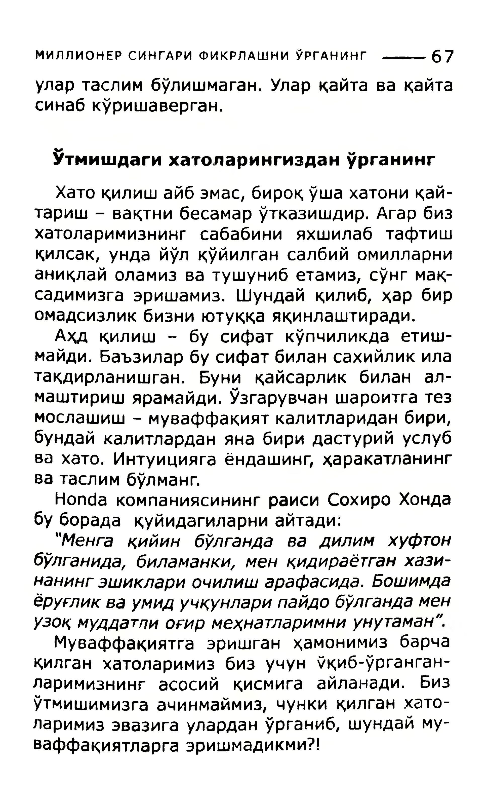

**МИЛЛИОНЕРСИНГАРИФИКРЛАШНИЎРГАНИНГ-------67**

улартаслимбўлишмаган.Уларқайтавақайтасинабкўришаверган.

**Ўтмишдагихатоларингизданўрганинг**

Хатоқилишайбэмас,бироқўшахатониқай-тариш-вақтнибесамарўтказишдир.Агарбизхатоларимизнингсабабинияхшилабтафтишқилсак,ундайўлқўйилгансалбийомилларнианиқлайоламизватушунибетамиз,сўнгмақ-садимизгаэришамиз.Шундайқилиб,ҳарбиромадсизликбизниютуққаяқинлаштиради.

Аҳдқилиш-бусифаткўпчиликдаетиш-майди.Баъзиларбусифатбилансахийликилатақдирланишган.Буниқайсарликбиланал-маштиришярамайди.Ўзгарувчаншароитгатезмослашиш-муваффақияткалитлариданбирихбундайкалитларданянабиридастурийуслубвахато.Интуициягаёндашинг,ҳаракатланингватаслимбўлманг.

HondaкомпаниясининграисиСохироХондабуборадақуйидагиларниайтади:   
 *"Менгақийинбўлгандавадилимхуфтонбўлганида,биламанки,менқидираётганхази-нанингэшиклариочилишарафасида.Бошимдаёруғликваумидучқунларипайдобўлгандаменузоқмуддатпиоғирмеҳнатларимниунутаман"* Муваффақиятгаэришганҳамонимизбарчақилганхатоларимизбизучунўқиб-ўрганган-ларимизнингасосийқисмигаайланади.Бизўтмишимизгаачинмаймиз,чункиқилганхато­ларимизэвазигауларданўрганиб,шундайму-ваффақиятларгаэришмадикми?!

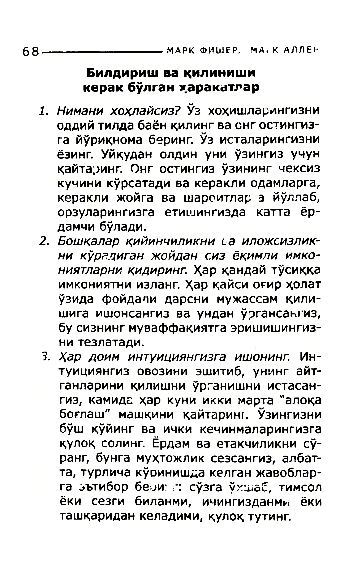

68**___________________МАРКФИШЕР,МА<КАЛЛЕЕ**

**Билдиришвацилинишикеракбўлганхаракатлар**

*1.Ниманихоҳлайсиз?Ўз*хоҳишларингизни оддийтилдабаёнқилингваснгостингиз- гайўриқномаберинг.*Уз*исталарингизни ёзинг.Уйқуданолдинуниўзингизучун қайтаринг.Онгостингизўзинингчексиз кучиникўрсатадивакераклиодамларга, кераклижойгавашароитларайўллаб, орзуларингизгаетишингиздакаттаёр- дамчибўлади.

2.*Бошқаларқийинчиликниьаиложсизлик-никўрадиганжойдансизёқимлиимко-* *ниятларниқидиринг.*Ҳарқандайтўсиққа имкониятниизланг.Ҳарқайсиоғирҳолат ўзидафойдапидарснимужассамқили- шигаишонсангизваунданўргансангиз, бусизнингмуваффақиятгаэришишингиз- нитезлатади.

*3.Ҳардоиминтуициянгизгаишонинг*Ин-туициянгизовозиниэшитиб,унингайт-ганлариниқилишниўрганишниистасан-гиз,камидгҳаркунииккимарта"алоқабоғлаш"машқиниқайтаринг.Ўзингизнибўшқўйингваичкикечинмаларингизгақулоқсолинг.Ёрдамваетакчиликнисў-ранг,бунгамуҳтожликсезсангиз,албат-та,турличакўринишдакелганжавоблар-гаэътиборбери:г:сўзгаўхшаб,тимсолёкисезгибиланми,ичингизданмиёкиташқариданкеладими,қулоқтутинг.

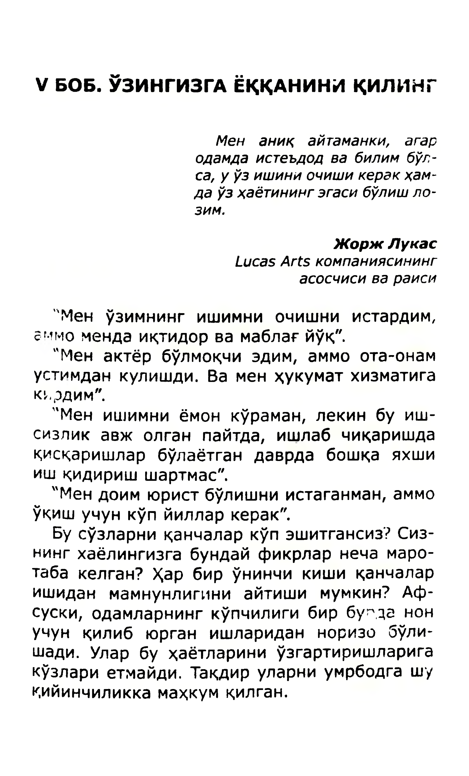

**VБОБ.ЎЗИНГИЗГАЁҚҚАНИНИҚИЛИНГ**

*Менаниқайтаманки,агародамдаистеъдодвабилимбўл-са,уўзишиниочишикеракҳам-даўзҳаётинингэгасибўлишло-зим.*

***ЖоржЛукас***  
*LucasArtsкомпаниясининг*  
*асосчисивараиси*

"Менўзимнингишимниочишниистардим,аммомендаиқтидорвамаблағйўқ".

"Менактёрбўлмоқчиэдим,аммоота-онамустимданкулишди.ВаменҳукуматхизматигаКкДДИМ".

"Менишимниёмонкўраман,лекинбуиш-сизликавжолганпайтда,ишлабчиқаришдақисқаришларбўлаётгандаврдабошқаяхши ишқидиришшартмас".

"Мендоимюристбўлишниистаганман,аммоўқишучункўпйилларкерак".

Бусўзларниқанчаларкўпэшитгансиз?Сиз-нингхаёлингизгабундайфикрларнечамаро-табакелган?Ҳарбирўнинчикишиқанчаларишиданмамнунлигиниайтишимумкин?Аф-суски,одамларнингкўпчилигибирбу^.данонучунқилибюрганишлариданноризобўли-шади.Уларбуҳаётлариниўзгартиришларигакўзлариетмайди.Тақдируларниумрбодгашу

қийинчиликкамаҳкумқилган.

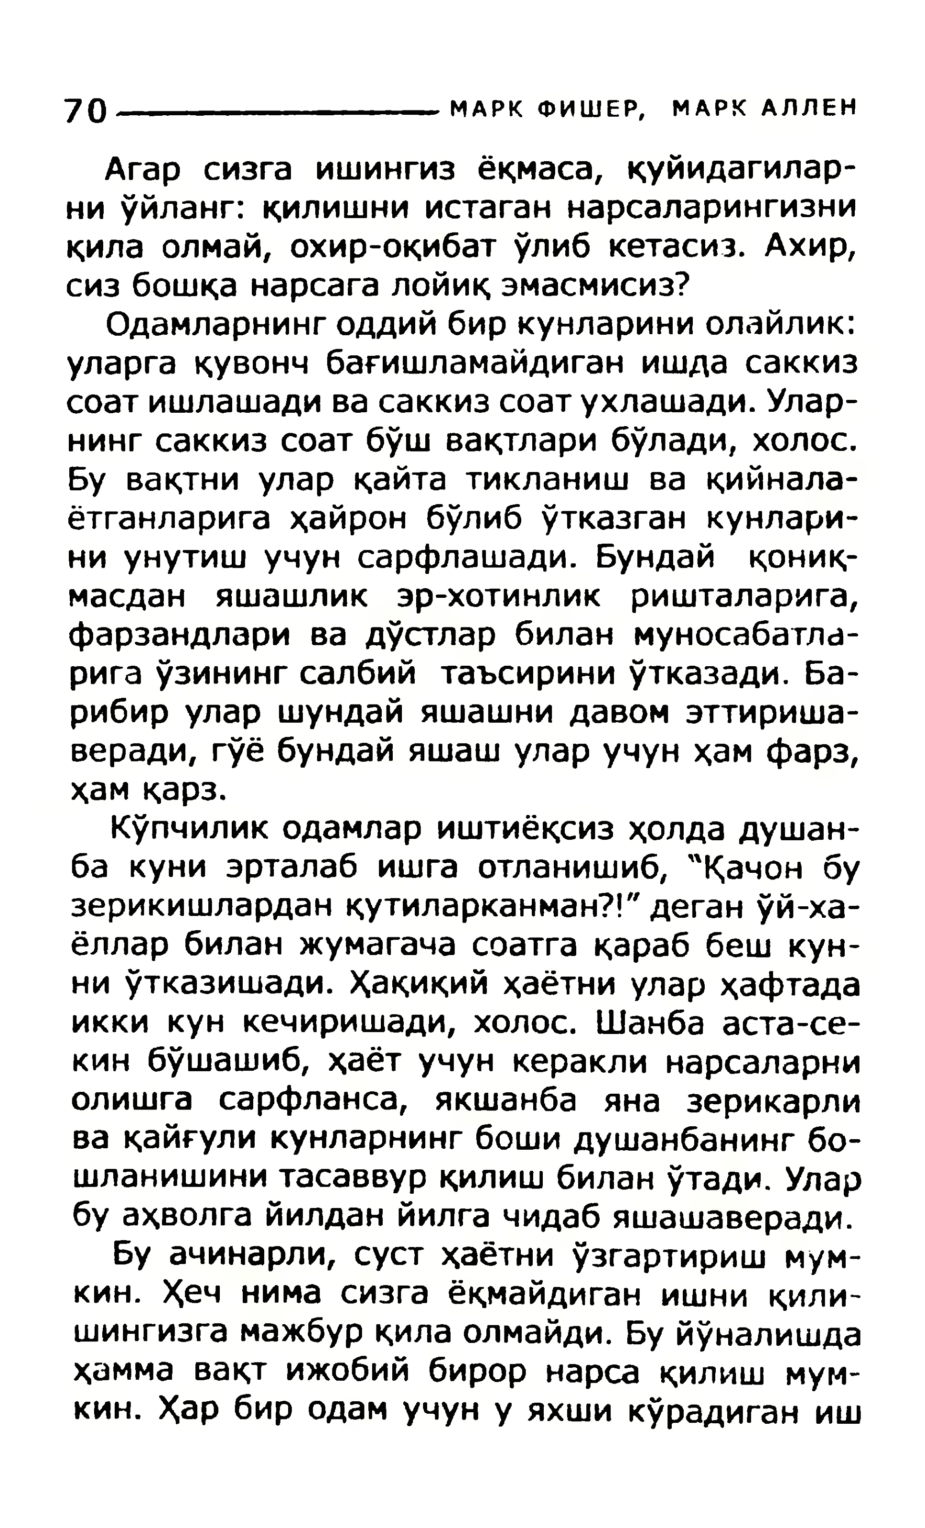

70**-----------------------------МАРКФИШЕР,МАРКАЛЛЕН**

Агарсизгаишингизёқмаса,қуйидагилар-ниўйланг:қилишниистаганнарсаларингизниқилаолмай,охир-оқибатўлибкетасиз.Ахир,сизбошқанарсагалойиқэмасмисиз?

Одамларнингоддийбиркунлариниолайлик:уларгақувончбағишламайдиганишдасаккизсоатишлашадивасаккизсоатухлашади.Улар-нингсаккизсоатбўшвақтларибўлади,холос.Бувақтниуларқайтатикланишвақийнала-ётганларигаҳайронбўлибўтказганкунлари­ниунутишучунсарфлашади.Бундайқониқ-масданяшашликэр-хотинликришталарига,фарзандларивадўстларбиланмуносабатла-ригаўзинингсалбийтаъсириниўтказади.Ба-рибируларшундайяшашнидавомэттириша-веради,гўёбундайяшашуларучунҳамфарз,ҳамқарз.

Кўпчиликодамлариштиёқсизҳолдадушан-бакуниэрталабишгаотланишиб,"Қачонбузерикишларданқутиларканман?!"деганўй-ха-ёлларбиланжумагачасоатгақараббешкун-ниўтказишади.Ҳақиқийҳаётниуларҳафтадаиккикункечиришади,холос.Шанбааста-се-кинбўшашиб,ҳаётучункераклинарсаларниолишгасарфланса,якшанбаяназерикарливақайғуликунларнингбошидушанбанингбо-шланишинитасаввурқилишбиланўтади.Уларбуаҳволгайилданйилгачидабяшашаверади.

Буачинарли,суетҳаётниўзгартиришмум- кин.Ҳечнимасизгаёқмайдиганишниқили-шингизгамажбурқилаолмайди.Буйўналишдаҳаммавақтижобийбирорнарсақилишмум-кин.Ҳарбиродамучунуяхшикўрадиганиш

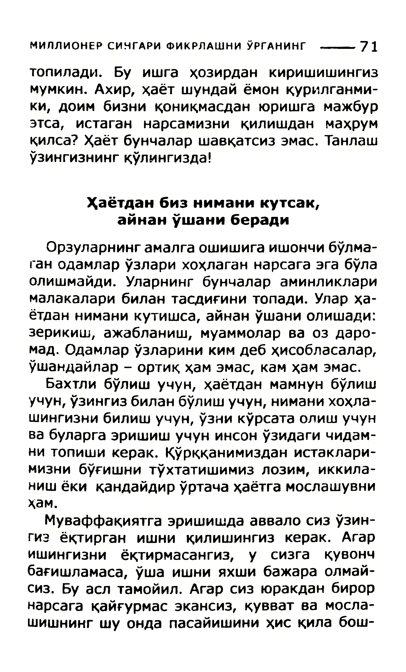

**МИЛЛИОНЕРСИНГАРИФИКРЛАШНИЎРГАНИНГ-------**71

топилади.Буишгаҳозирданкиришишингизмумкин.Ахир,ҳаётшундайёмонқурилганми-ки,доимбизниқониқмасданюришгамажбурэтса,истаганнарсамизниқилишданмаҳрумқилса?Ҳаётбунчаларшавқатсизэмас.Танлашўзингизнингқўлингизда!

**Ҳаётданбизниманикутсак,айнанўшаниберади**

Орзуларнингамалгаошишигаишончибўлма-ганодамларўзларихоҳлаганнарсагаэгабўлаолишмайди.Уларнингбунчалараминликларималакаларибилантасдиғинитопади.Уларҳа-ётданниманикутишса,айнанўшаниолишади:зерикиш,ажабланиш,муаммоларваоздаро-мад.Одамларўзлариникимдебҳисобласалар,ўшандайлар-ортиқҳамэмас,камҳамэмас.

Бахтлибўлишучун,ҳаётданмамнунбўлишучун, ўзингизбиланбўлишучун,ниманихоҳла-шингизнибилишучун,ўзникўрсатаолишучунвабуларгаэришишучунинсонўзидагичидам-нитопишикерак.Қўрққанимизданистаклари-мизнибўғишнитўхтатишимизлозим,иккила-нишёкиқандайдирўртачаҳаётгамослашувниҳам.

Муваффақиятгаэришишдааввалосизўзин-гизёқтирганишниқилишингизкерак.Агаришингизниёқтирмасангиз,усизгақувончбағишламаса,ўшаишнияхшибажараолмай-сиз.Буаслтамойил.Агарсизюракданбирорнарсагақайғурмасэкансиз,қувватвамосла-шишнингшуондапасайишиниҳисқилабош-

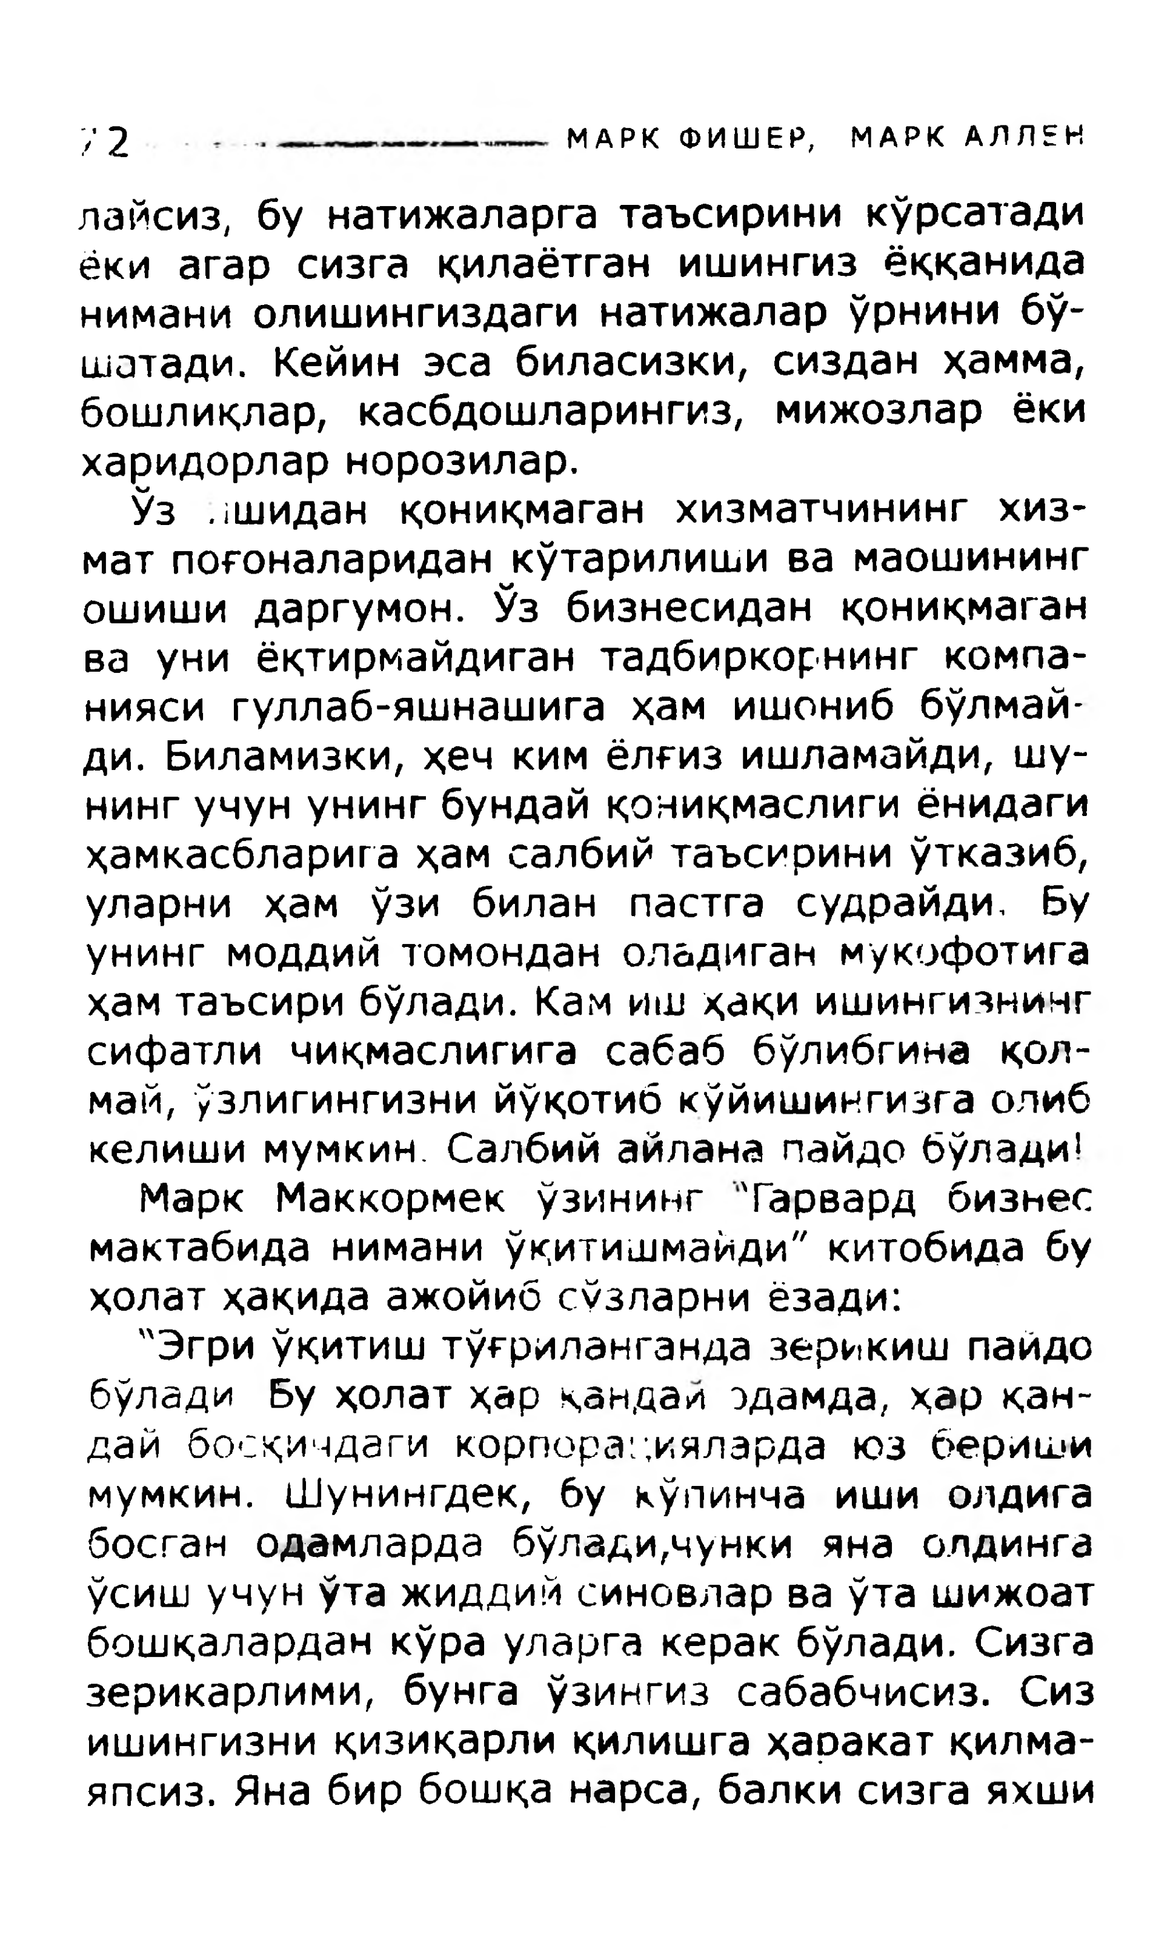

72 **МАРКФИШЕР,МАРКАЛЛЕН**

лайсиз,бунатижаларгатаъсириникўрсатадиёкиагарсизгақилаётганишингизёққаниданиманиолишингиздагинатижаларўрнинибў-шатади.Кейинэсабиласизки,сизданҳамма,бошлиқлар,касбдошларингиз,мижозларёкихаридорларнорозилар.

Ўзлшиданқониқмаганхизматчинингхиз-матпоғоналариданкўтарилишивамаошинингошишидаргумон.Ўзбизнесиданқониқмаганвауниёқтирмайдигантадбиркорнингкомпа-ниясигуллаб-яшнашигаҳамишониббўлмай-ди.Биламизки,ҳечкимёлғизишламайди,шу-нингучунунингбундайқониқмаслигиёнидагиҳамкасбларигаҳамсалбийтаъсириниўтказиб,уларниҳамўзибиланпастгасудрайди,Буунингмоддийтомонданоладиганмукофотигаҳамтаъсирибўлади.Камишҳақиишингизнингсифатличиқмаслигигасабаббўлибгинақол-май,ўзлигингизнийўқотибкўйишингизгаолибкелишимумкин.Салбийайланапайдобўлади’ МаркМаккормекўзининг"Гарвардбизнесмактабиданиманиўқитишмайди"китобидабуҳолатҳақидаажойибсўзларниёзади:   
 "ЭгриўқитиштўғрилангандазерикишпайдобўладиБуҳолатҳарқандаиэдамда,ҳарқан~дайбосқичдагикорпора:;иялэрдаюзберишимумкин.Шунингдек,букўпинчаишиолдигабосганодамлардабўлади,чункиянаолдингаўсишучунўтажиддийсиновларваўташижоатбошқаларданкўрауларгакеракбўлади.Сизгазерикарлими,бунгаўзингизсабабчисиз.Сизишингизниқизиқарлиқилишгаҳаракатқилма-япсиз.Янабирбошқанарса,балкисизгаяхши

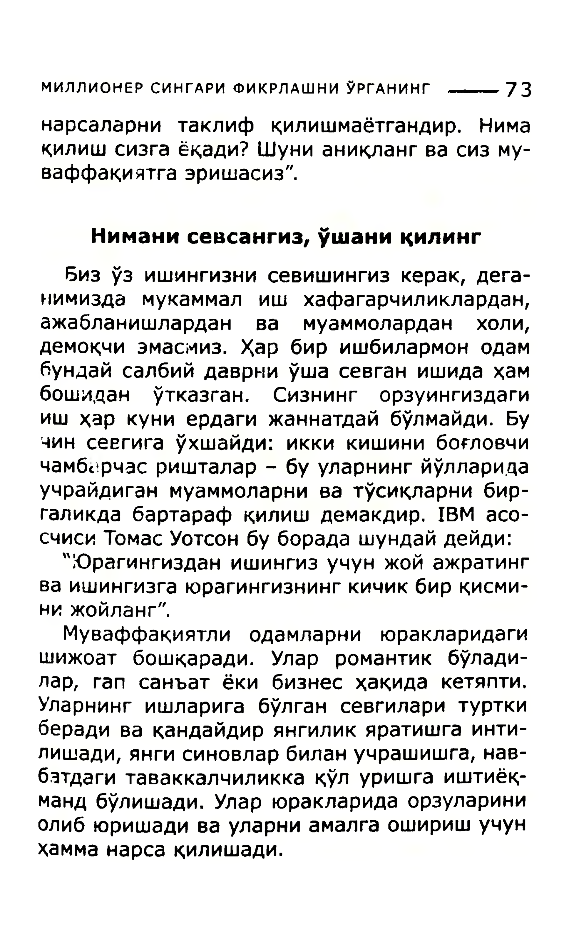

**МИЛЛИОНЕРСИНГАРИФИКРЛАШНИЎРГАНИНГ-------** 73

нарсаларнитаклифқилишмаётгандир.Нимақилишсизгаёқади?Шунианиқлангвасизму-ваффақиятгаэришасиз".

**Ниманисевсангиз,ўшаниқилинг**

Бизўзишингизнисевишингизкерак,дега-нимиздамукаммалишхафагарчиликлардан,ажабланишларданвамуаммоларданхоли,демоқчиэмасмиз.Ҳарбиришбилармонодамбундайсалбийдаврниўшасевганишидаҳамбошиданўтказган.Сизнингорзуингиздагиишҳаркуниердагижаннатдайбўлмайди.Бучинсеегигаўхшайди:иккикишинибоғловчичамбефчасришталар-бууларнингйўлларидаучрайдиганмуаммоларниватўсиқларнибир- галикдабартарафқилишдемакдир.IBMасо-счисиТомасУотсонбуборадашундайдейди: "Юрагингизданишингизучунжойажратингваишингизгаюрагингизнингкичикбирқисми-нижойланг".

Муваффақиятлиодамларниюракларидагишижоатбошқаради.Уларромантикбўлади-лар,ranсанъатёкибизнесҳақидакетяпти.Уларнингишларигабўлгансевгиларитурткиберадивақандайдирянгиликяратишгаинти-лишади,янгисиновларбиланучрашишга,нав-бзтдагитаваккалчиликкақўлуришгаиштиёқ-мандбўлишади.Уларюракларидаорзулариниолибюришадивауларниамалгаоширишучунҳамманарсақилишади.

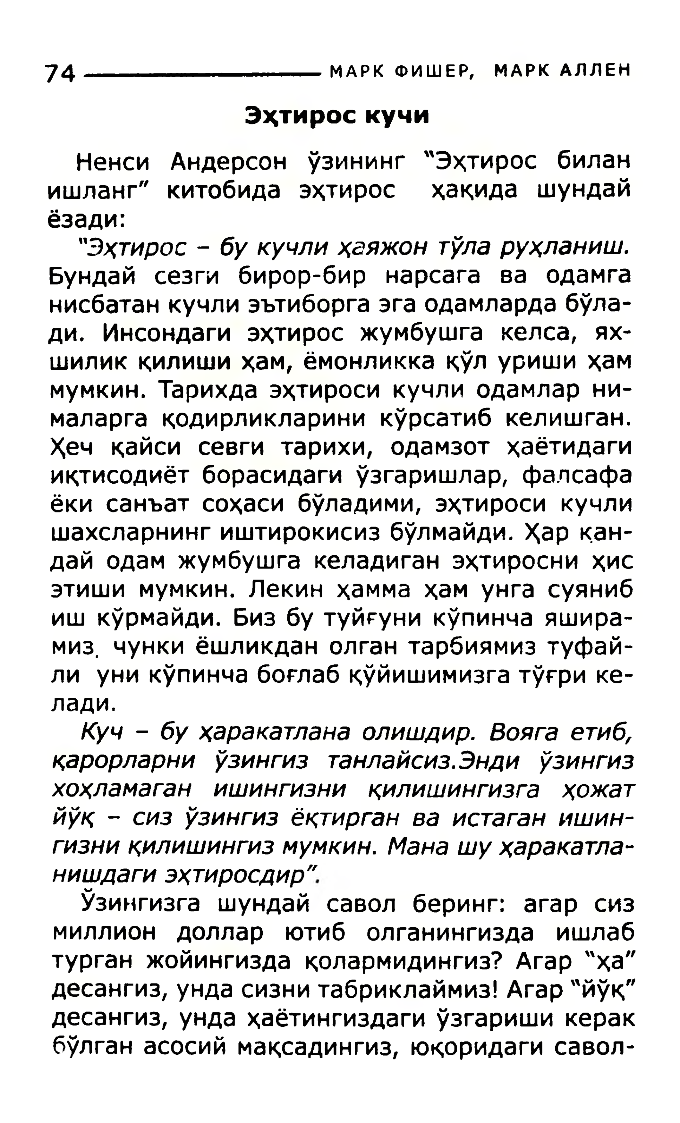

74**___________________МАРКФИШЕР,МАРКАЛЛЕН**

**Эҳтироскучи**

НенсиАндерсонўзининг"Эҳтиросбиланишланг"китобидаэҳтиросҳақидашундайёзади:   
 *"Эҳтирос-букучлиҳаяжонтўларуҳланиш.*Бундайсезгибирор-бирнарсагаваодамганисбатанкучлиэътиборгаэгаодамлардабўла-ди.Инсондагиэҳтиросжумбушгакелса,ях-шиликқилишиҳам,ёмонликкақўлуришиҳаммумкин.Тарихдаэҳтиросикучлиодамларни-маларгақодирликлариникўрсатибкелишган.Ҳечқайсисевгитарихи,одамзотҳаётидагииқтисодиётборасидагиўзгаришлар,фалсафаёкисанъатсоҳасибўладими,эҳтиросикучлишахсларнингиштирокисизбўлмайди.Ҳарқан- дайодамжумбушгакеладиганэҳтиросниҳисэтишимумкин.Пекинҳаммаҳамунгасуянибишкўрмайди.Бизбутуйғуникўпинчаяшира-миз.чункиёшликданолгантарбиямизтуфай-лиуникўпинчабоғлабқўйишимизгатўғрике-лади.

*Куч-буҳаракатланаолишдир.Воягаетиб,қарорларниўзингизтанлайсиз.Эндиўзингизхоҳламаганишингизниқилишингизгаҳожатйўқ-сизўзингизёқтирганваистаганишин­гизниқилишингизмумкин.Манашуҳаракатла-нишдагиэҳтиросдир"*  
 Ўзингизгашундайсаволберинг:агарсизмиллиондолларютиболганингиздаишлабтурганжойингиздақолармидингиз?Агар"ҳа"десангиз,ундасизнитабриклаймиз!Агар"йўқ"десангиз,ундаҳаётингиздагиўзгаришикеракбўлганасосиймақсадингиз,юқоридагисавол-

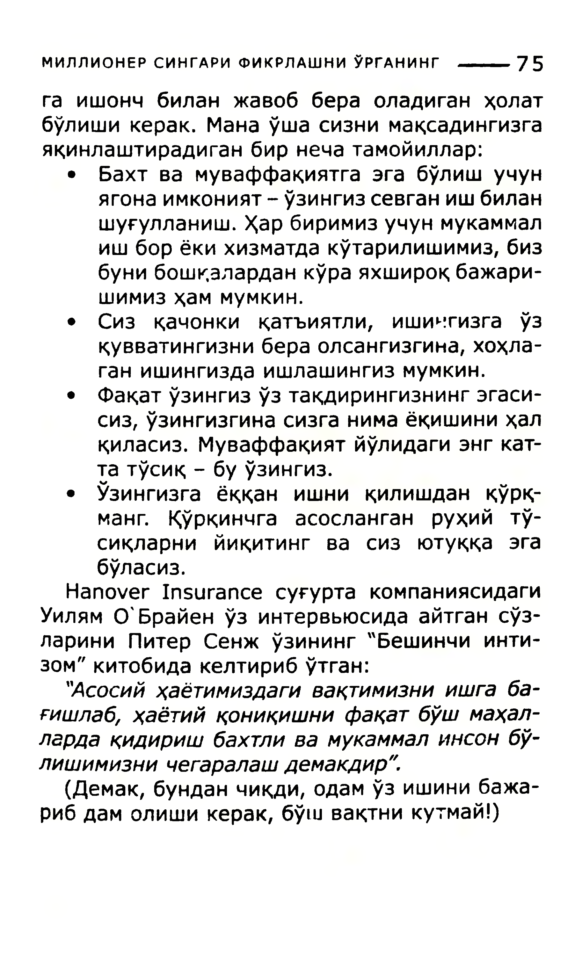

**МИЛЛИОНЕРСИНГАРИФИКРЛАШНИЎРГАНИНГ-------** 75

гаишончбиланжавоббераоладиганҳолатбўлишикерак.Манаўшасизнимақсадингизгаяқинлаштирадиганбирнечатамойиллар:

• Бахтвамуваффақиятгаэгабўлишучун ягонаимконият-ўзингизсевганишбилан шуғулланиш.Ҳарбиримизучунмукаммал ишборёкихизматдакўтарилишимиз,бизбунибошқаларданкўраяхшироқбажари- шимизҳаммумкин.

•Сизқачонкиқатъиятли,ишичгизгаўз қувватингизнибераолсангизгина,хоҳла- ганишингиздаишлашингизмумкин.

• Фақатўзингизўзтақдирингизнингэгаси- сиз,ўзингизгинасизганимаёқишиниҳал қиласиз.Муваффақиятйўлидагиэнгкат- татўсиқ-буўзингиз.

• Ўзингизгаёққанишниқилишданқўрқ- манг.Қўрқинчгаасосланганруҳийтў- сиқларнийиқитингвасизютуққаэга бўласиз.

HanoverInsuranceсуғуртакомпаниясидагиУилямО'Брайенўзинтервьюсидаайтгансўз-лариниПитерСенжўзининг"Бешинчиинти-зом"китобидакелтирибўтган:   
 *"Асосийҳаётимиздагивақтимизниишгаба-ғишлаб,ҳаётийқониқишнифақатбўшмаҳал-лардақидиришбахтливамукаммалинсонбў-лишимизничегаралашдемакдир".*

(Демак,бунданчиқди,одамўзишинибажа-рибдамолишикерак,бўшвақтникутмай!)

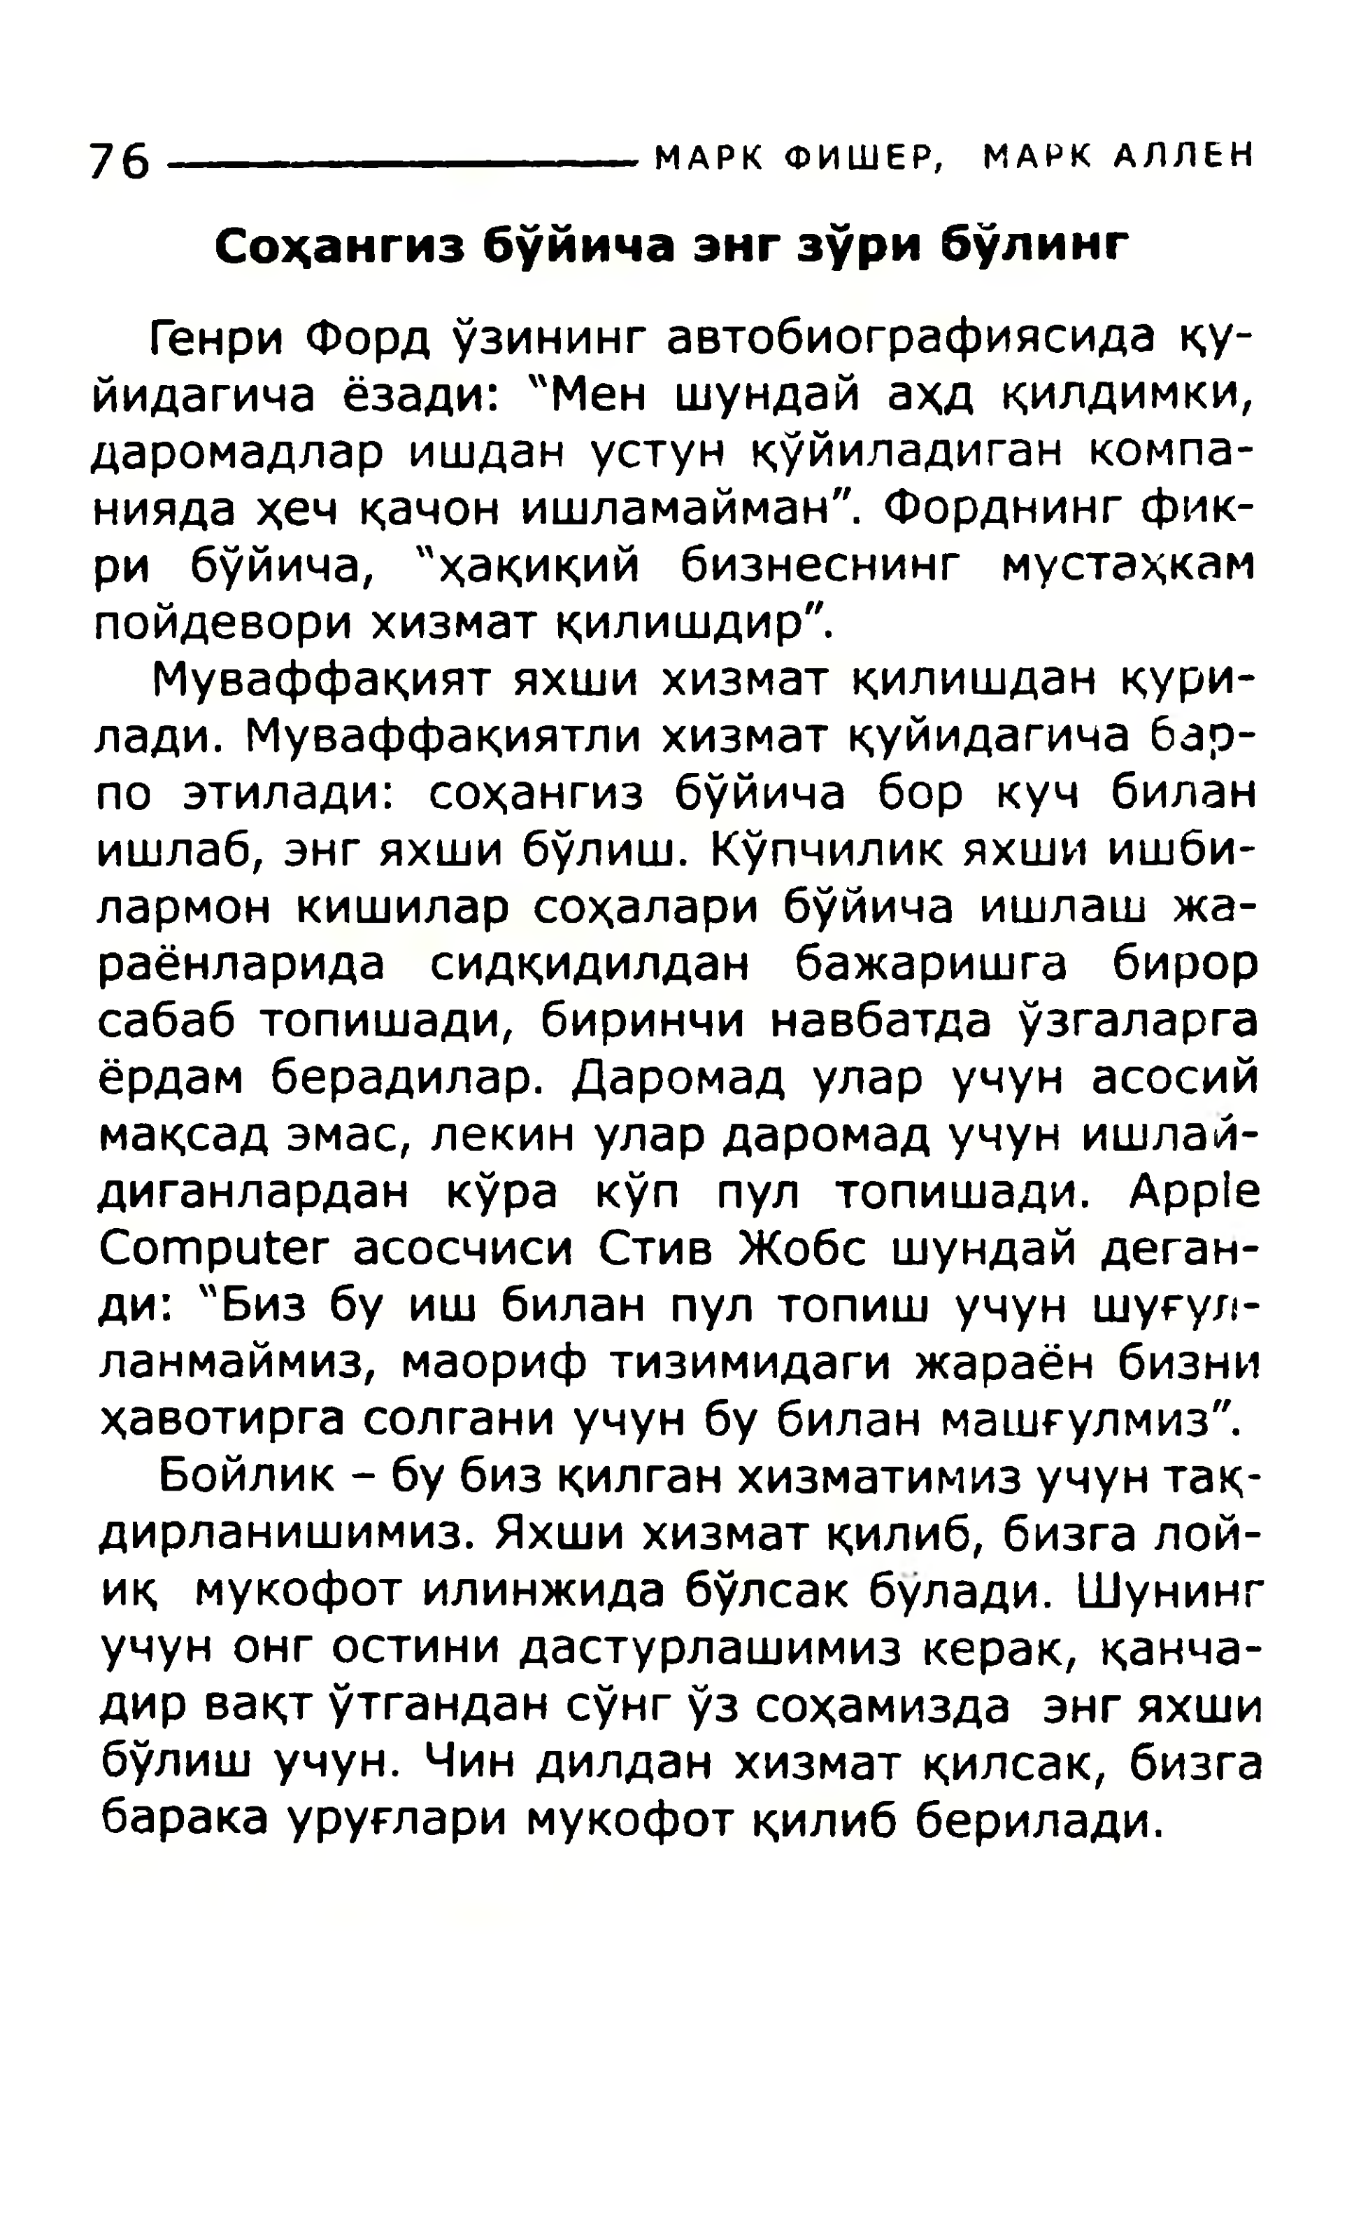

76**-----------------------------МАРКФИШЕР,МАРКАЛЛЕН**

**Соҳангизбўйичаэнгзўрибўлинг**

ГенриФордўзинингавтобиографиясидақу-йидагичаёзади:"Меншундайаҳдқилдимки,даромадларишданустунқўйиладиганкомпа-ниядаҳечқачонишламайман".Форднингфик-рибўйича,"ҳақиқийбизнеснингмустаҳкампойдеворихизматқилишдир".

Муваффақиятяхшихизматқилишданқури-лади.Муваффақиятлихизматқуйидагичабар-поэтилади:соҳангизбўйичаборкучбиланишлаб,энгяхшибўлиш.Кўпчиликяхшиишби-лармонкишиларсоҳаларибўйичаишлашжа-раёнларидасидқидилданбажаришгабирорсабабтопишади,биринчинавбатдаўзгаларгаёрдамберадилар.Даромадуларучунасосиймақсадэмас,лекинулардаромадучунишлай-диганларданкўракўппултопишади.Apple ComputerасосчисиСтивЖобсшундайдеган-ди:"Визбуишбиланпултопишучуншуғул-ланмаймиз,маорифтизимидагижараёнбизниҳавотиргасолганиучунбубиланмашғулмиз".

Бойлик-бубизқилганхизматимизучунтақ-дирланишимиз.Яхшихизматқилиб,бизгалой-иқмукофотилинжидабўлсакбулади.Шунингучунонгостинидастурлашимизкерак,қанча-дирвақтўтгандансўнгўзсоҳамиздаэнгяхшибўлишучун.Чиндилданхизматқилсак,бизгабаракауруғларимукофотқилибберилади.

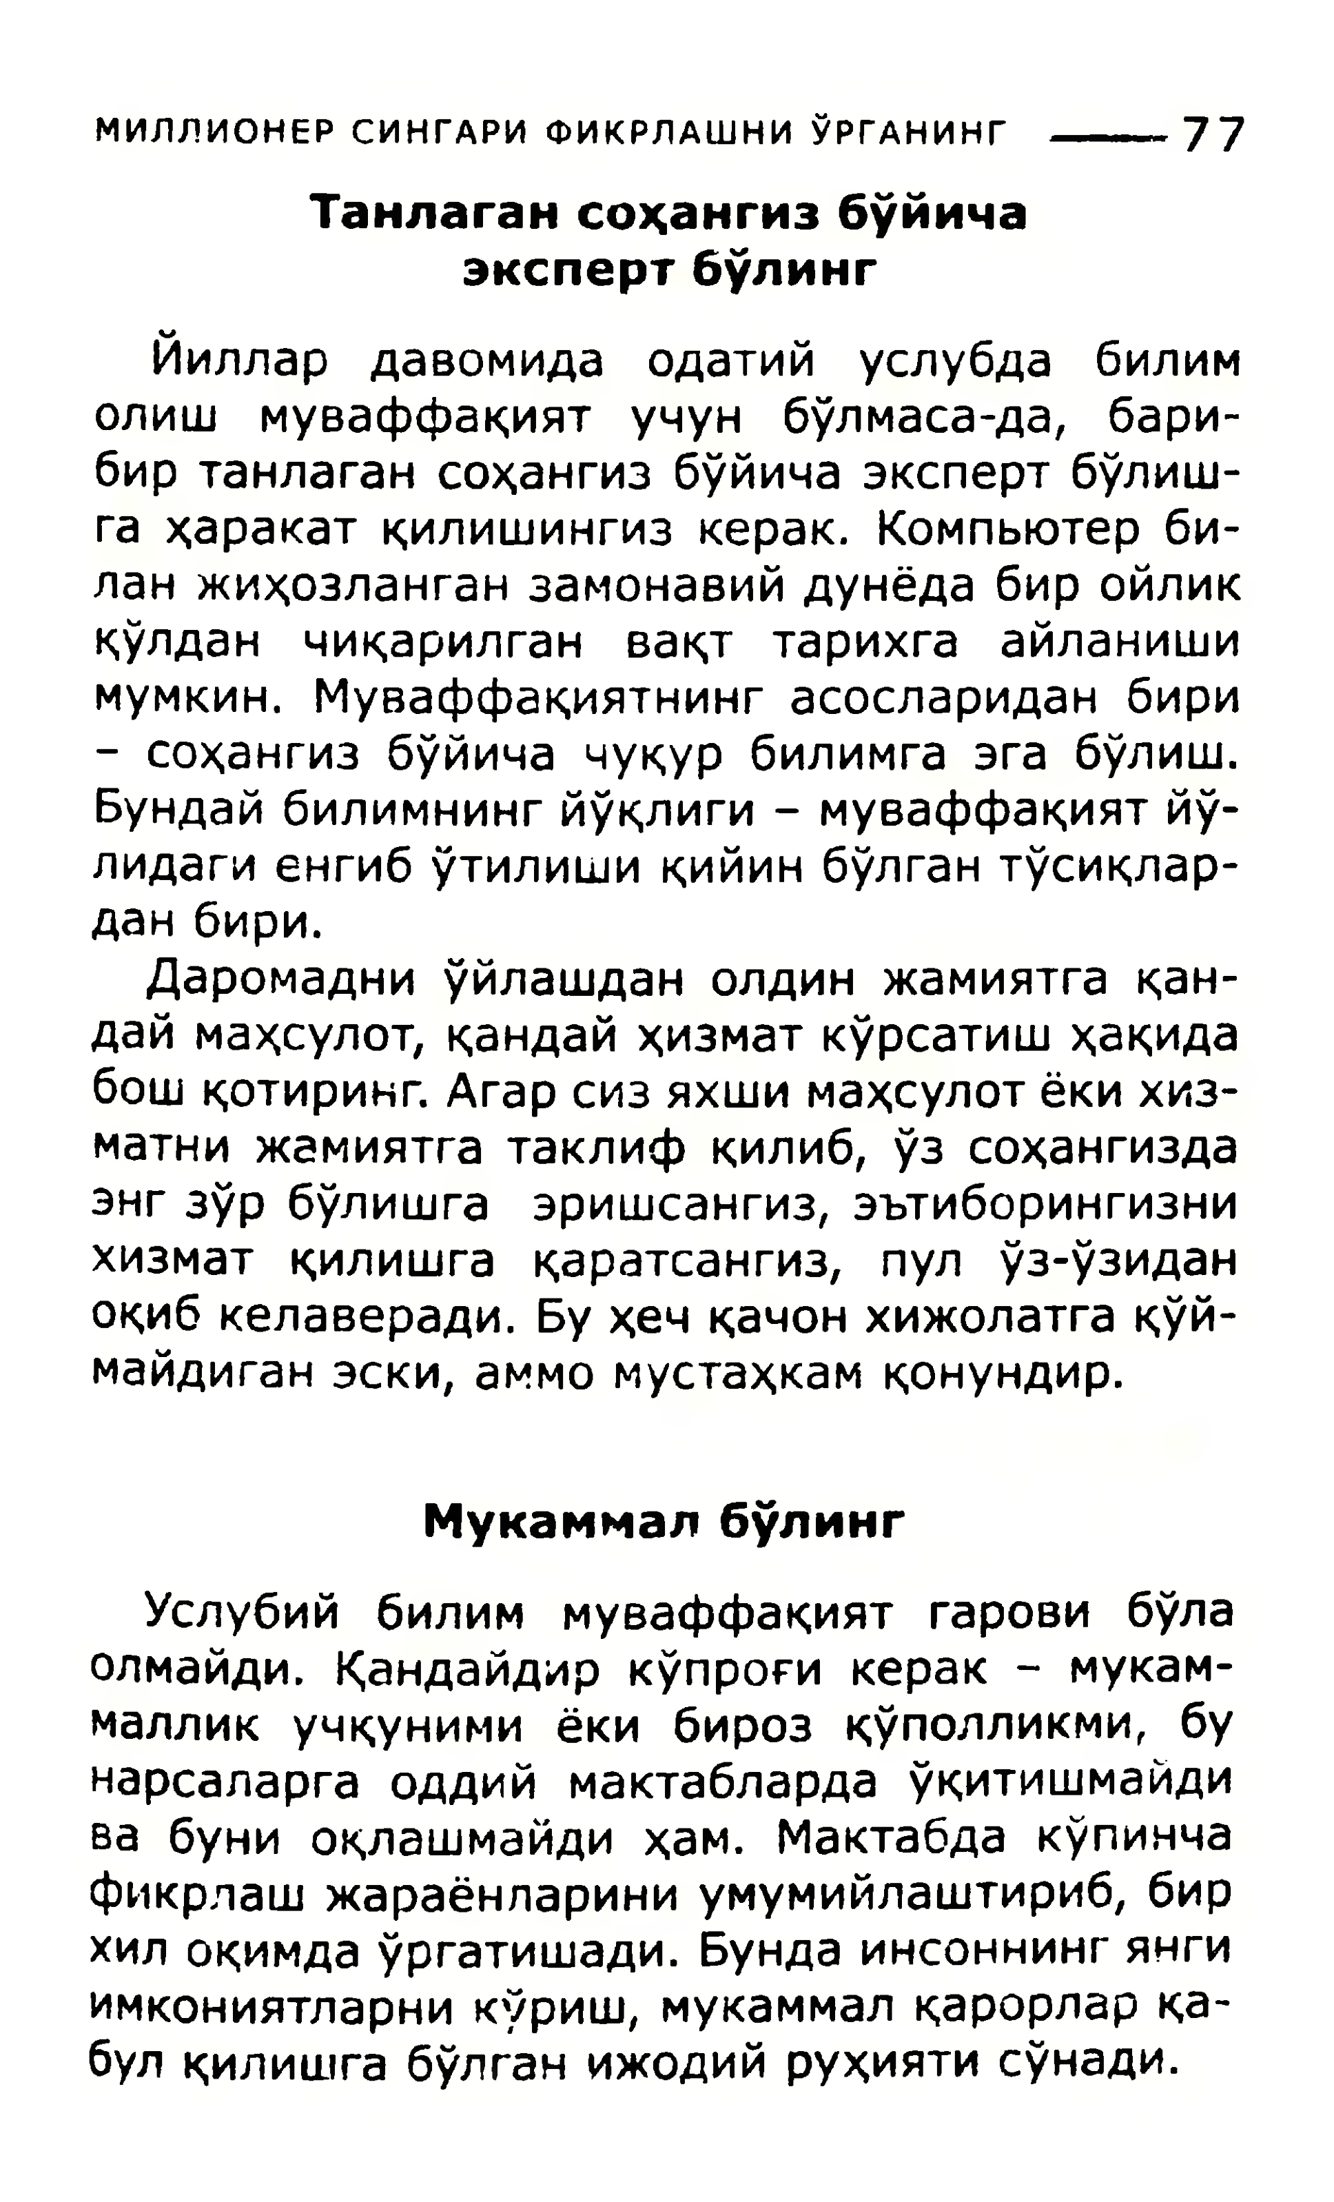

**МИЛЛИОНЕРСИНГАРИФИКРЛАШНИЎРГАНИНГ-------** 77

**Танлагансоҳангизбўйичаэкспертбўлинг**

Йиллардавомидаодатийуслубдабилимолишмуваффақиятучунбўлмаса-да,бари- биртанлагансоҳангизбўйичаэкспертбўлиш-гаҳаракатқилишингизкерак.Компьютерби-ланжиҳозланганзамонавийдунёдабиройликқўлданчиқарилганвақттарихгаайланишимумкин.Муваффақиятнингасослариданбири-соҳангизбўйичачуқурбилимгаэгабўлиш.Бундайбилимнингйўқлиги-муваффақиятйў-лидагиенгибўтилишиқийинбўлгантўсиқлар-данбири.

Даромадниўйлашданолдинжамиятгақан-даймаҳсулот,қандайҳизматкўрсатишҳақидабошқотиринг.Агарсизяхшимаҳсулотёкихиз-матнижамиятгатаклифқилиб,ўзсоҳангиздаэнгзўрбўлишгаэришсангиз,эътиборингизнихизматқилишгақаратсангиз,пулўз-ўзиданоқибкелаверади.Буҳечқачонхижолатгақўй-майдиганэски,аммомустаҳкамқонундир.

**Мукаммалбўлинг**

Услубийбилиммуваффақиятгаровибўлаолмайди.Қандайдиркўпроғикерак-мукам-малликучқунимиёкибирозқўполликми,бунарсаларгаоддиймактаблардаўқитишмайдивабуниоқлашмайдиҳам.Мактабдакўпинчафикрлашжараёнлариниумумийлаштириб,бирхилоқимдаўргатишади.Бундаинсоннингянгиимкониятларникўриш,мукаммалқарорларка­булқилишгабўлганижодийруҳиятисўнади.

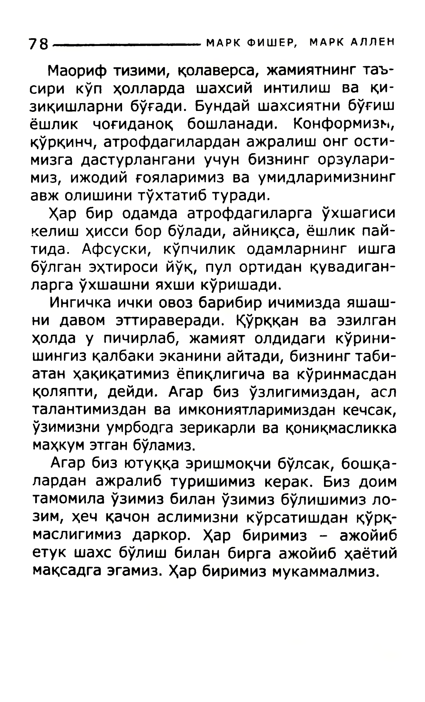

78**___________________МАРКФИШЕР,МАРКАЛЛЕН**

Маорифтизими,қолаверса,жамиятнингтаъ-сирикўпҳоллардашахсийинтилишвақи-зиқишларнибўғади.Бундайшахсиятнибўғишёшликчоғиданоқбошланади.Конформизм,қўрқинч,атрофдагиларданажралишонгости-мизгадастурланганиучунбизнингорзулари-миз,ижодийғояларимизваумидларимизнингавжолишинитўхтатибтуради.

Ҳарбиродамдаатрофдагиларгаўхшагисикелишҳиссиборбўлади,айниқса,ёшликпай-тида.Афсуски,кўпчиликодамларнингишгабўлганэҳтиросийўқ,пулортиданқувадиган-ларгаўхшашнияхшикўришади.

Ингичкаичкиовозбарибиричимиздаяшаш-нидавомэттираверади.Қўрққанваэзилганҳолдаупичирлаб,жамиятолдидагикўрини-шингизқалбакиэканиниайтади,бизнингтаби-атанҳақиқатимизёпиқлигичавакўринмасданқоляпти,дейди.Агарбизўзлигимиздан,аслталантимизданваимкониятларимизданкечсак,ўзимизниумрбодгазерикарливақониқмасликкамаҳкумэтганбўламиз.

Агарбизютуққаэришмоқчибўлсак,бошқа-ларданажралибтуришимизкерак.Биздоимтамомилаўзимизбиланўзимизбўлишимизло-зим,ҳечқачонаслимизникўрсатишданқўрқ-маслигимиздаркор.Ҳарбиримиз-ажойибетукшахсбўлишбиланбиргаажойибҳаётиймақсадгаэгамиз.Ҳарбиримизмукаммалмиз.

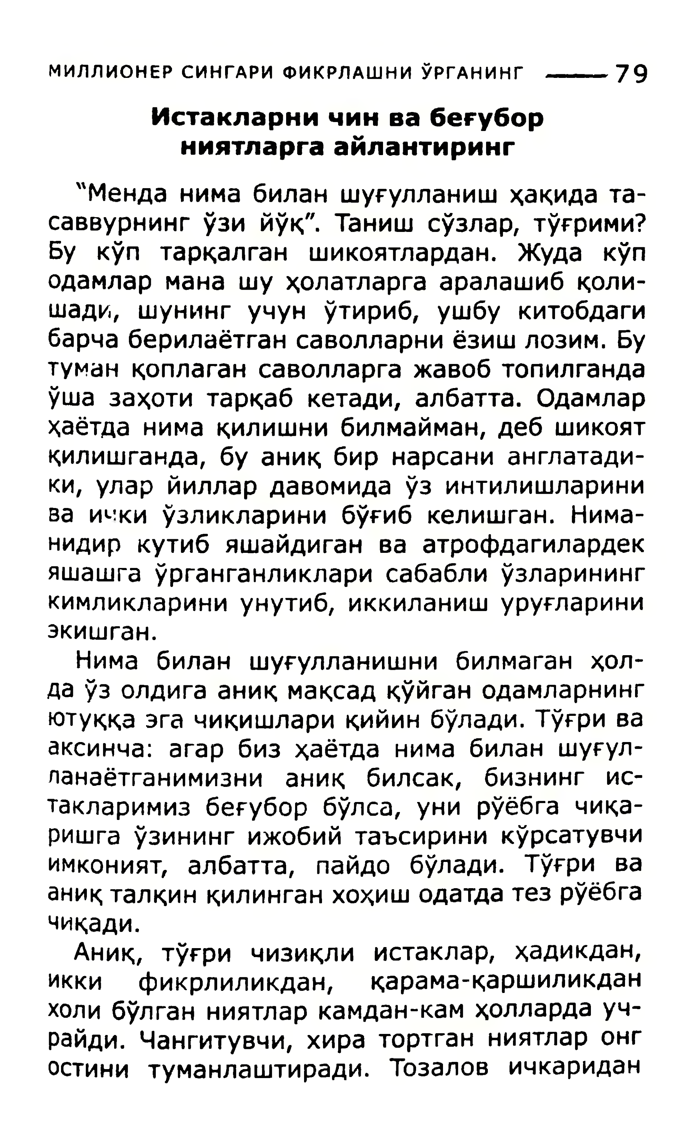

**МИЛЛИОНЕРСИНГАРИФИКРЛАШНИЎРГАНИНГ-------** 79

**Истакларничинвабеғуборниятларгаайлантиринг**

"Менданимабиланшуғулланишҳақидата-саввурнингўзийўқ".Танишсўзлар,тўғрими?Букўптарқалганшикоятлардан.Жудакўподамларманашуҳолатларгааралашибқоли-шади,шунингучунўтириб,ушбукитобдагибарчаберилаётгансаволларниёзишлозим.Бутуманқоплагансаволларгажавобтопилгандаўшазаҳотитарқабкетади,албатта.Одамларҳаётданимақилишнибилмайман,дебшикоятқилишганда,буаниқбирнарсанианглатади-ки,уларйиллардавомидаўзинтилишлариниваи^киўзликларинибўғибкелишган.Нима-нидиркутибяшайдиганваатрофдагилардекяшашгаўрганганликларисабаблиўзларинингкимликлариниунутиб,иккиланишуруғлариниэкишган.

Нимабиланшуғулланишнибилмаганҳол-даўзолдигааниқмақсадқўйганодамларнингютуққаэгачиқишлариқийинбўлади.Тўғривааксинча:агарбизҳаётданимабиланшуғул-ланаётганимизнианиқбилсак,бизнингис-такларимизбеғуборбўлса,унирўёбгачиқа-ришгаўзинингижобийтаъсириникўрсатувчиимконият,албатта,пайдобўлади.Тўғривааниқталқинқилинганхоҳишодатдатезрўёбгачиқади.

Аниқ,тўғричизиқлиистаклар,ҳадикдан,иккификрлиликдан,қарама-қаршиликданхолибўлганниятларкамдан-камҳоллардауч-райди.Чангитувчи,хиратортганниятларонгостинитуманлаштиради.Тозаловичкаридан

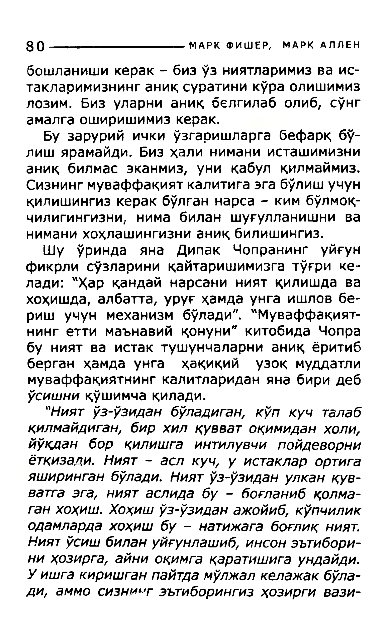

80**----------------------------- МАРКФИШЕР,МАРКАЛЛЕН**

бошланишикерак-бизўзниятларимизваис-такларимизнинганиқсуратиникўраолишимизлозим.Бизуларнианиқбелгилаболиб,сўнгамалгаоширишимизкерак.

Бузарурийичкиўзгаришларгабефарқбў-лишярамайди.Бизҳалиниманиисташимизнианиқбилмасэканмиз,униқабулқилмаймиз.Сизнингмуваффақияткалитигазгабўлишучунқилишингизкеракбўлганнарса-кимбўлмоқ-чилигингизни;нимабиланшуғулланишниваниманихоҳлашингизнианиқбилишингиз.

ШуўриндаянаДипакЧопранингуйғунфикрлисўзлариниқайтаришимизгатўғрике-лади:"Ҳарқандайнарсаниниятқилишдавахоҳишда,албатта,уруғҳамдаунгаишловбе-ришучунмеханизмбўлади"."Муваффақият-нингеттимаънавийқонуни"китобидаЧопрабуниятваистактушунчаларнианиқёритибберганҳамдаунгаҳақиқийузоқмуддатлимуваффақиятнингкалитлариданянабиридеб*ўсишни*қўшимчақилади.

*"Ниятўз-ўзиданбўладиган,кўпкучталабқилмайдиган,бирхилқувватоқимиданхоли,йўқданборқилишгаинтилувчипойдеворниётқизади.Ният-аслкуч,уистакларортигаяширинганбўлади.Ниятўз-ўзиданулканқув-ватгаэга,ниятаслидабу-боғланибқолма-ганхоҳиш.Хоҳишўз-ўзиданажойиб,кўпчиликодамлардахоҳишбу-натижагабоғлиқният.Ниятўсишбилануйғунлашиб,инсонэътибори-ниҳозирга,айниоқимгақаратишигаундайди.Уишгакиришганпайтдамўлжалкелажакбўла-ди,аммосизни^гэътиборингизҳозиргивази-*

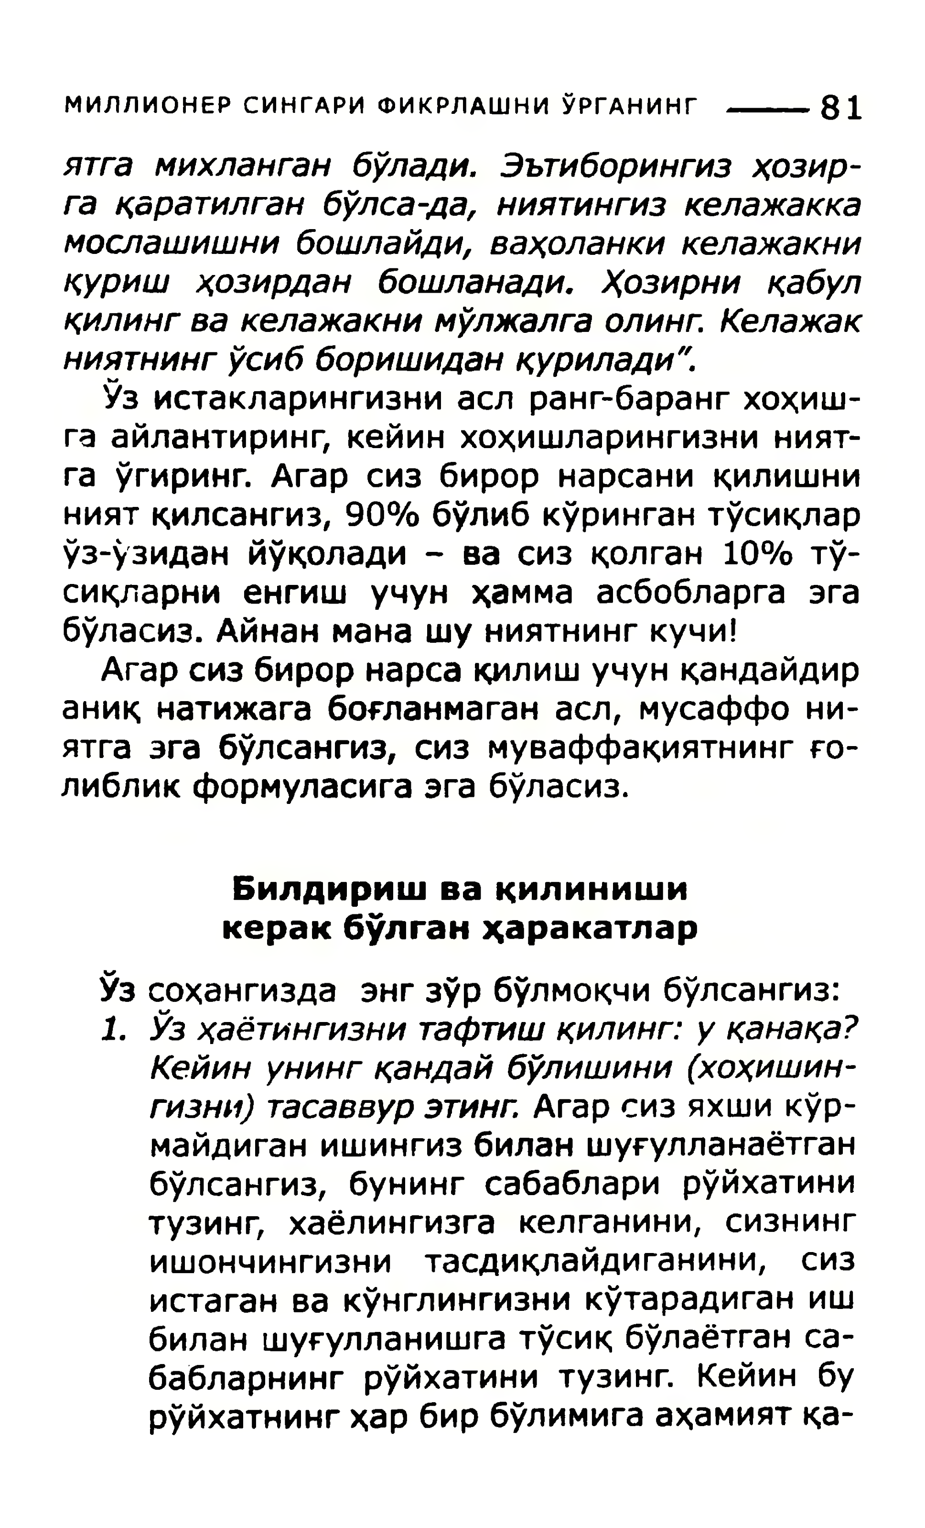

**МИЛЛИОНЕРСИНГАРИФИКРЛАШНИЎРГАНИНГ-------** 81

*ятгамихланганбўлади.Эътиборингизҳозир-гақаратилганбўлса-да,ниятингизкелажаккамослашишнибошлайди,ваҳоланкикелажакниқуришҳозирданбошланади.Ҳозирниқабулқилингвакелажакнимўлжалгаолинг.Келажакниятнингўсибборишиданқурилади".*

Ўзистакларингизниаслранг-барангхоҳиш-гаайлантиринг,кейинхоҳишларингизниният-гаўгиринг.Агарсизбирорнарсаниқилишниниятқилсангиз,90%бўлибкўрингантўсиқларўз-ўзиданйўқолади-васизқолган10%тў-сиқларниенгишучунҳаммаасбобларгаэгабўласиз.Айнанманашуниятнингкучи!

Агарсизбирорнарсақилишучунқандайдираниқнатижагабоғланмаганасл,мусаффони-ятгазгабўлсангиз,сизмуваффақиятнингғо-либликформуласигаэгабўласиз.

**Билдиришвакилинишикеракбўлганҳаракатлар**

Ўзсоҳангиздаэнгзўрбўлмоқчибўлсангиз: *1.Ўзҳаётингизнитафтишқилинг:уқанақа?*

*Кейинунингқандайбўлишини(хоҳишин-гизни)тасаввурэтинг.*Агарсизяхшикўр-майдиганишингизбиланшуғулланаётганбўлсангиз,бунингсабабларирўйхатинитузинг,хаёлингизгакелганини,сизнингишончингизнитасдиқлайдиганини,сизистаганвакўнглингизникўтарадиганишбиланшуғулланишгатўсиқбўлаётганса-бабларнингрўйхатинитузинг.Кейинбурўйхатнингҳарбирбўлимигааҳамиятқа-

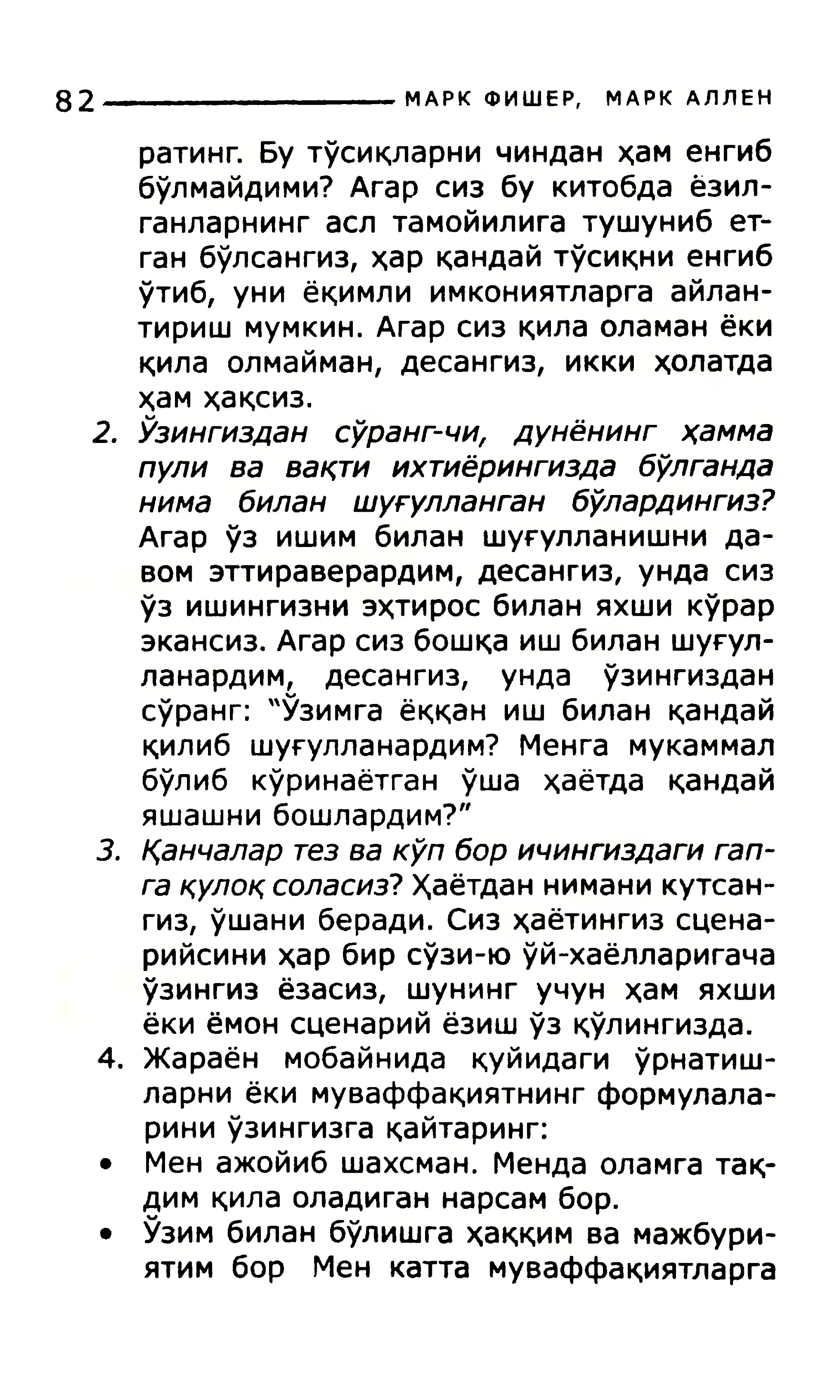

82**____________________МАРКФИШЕР,МАРКАЛЛЕН**

ратинг.Бутўсиқларничинданҳаменгиббўлмайдими?Агарсизбукитобдаёзил-ганларнингаслтамойилигатушунибет-ганбўлсангиз,ҳарқандайтўсиқниенгибўтиб,униёқимлиимкониятларгаайлан-тиришмумкин.Агарсизқилаоламанёкиқилаолмайман,десангиз,иккиҳолатдаҳамҳақсиз.

2.*Ўзингиздансўранг-чи,дунёнингҳаммапуливавақтиихтиёрингиздабўлганданимабиланшуғулланганбўлардингиз?*

Агарўзишимбиланшуғулланишнида- вомэттираверардим,десангиз,ундасиз ўзишингизниэҳтиросбиланяхшикўрар экансиз.Агарсизбошқаишбиланшуғул- ланардим,десангиз,ундаўзингиздан сўранг:"Ўзимгаёққанишбиланқандай қилибшуғулланардим?Менгамукаммал бўлибкўринаётганўшаҳаётдақандай яшашнибошлардим?"   
*3.Қанчалартезвакўпборичингиздагигап-* *гақулоқсоласиз?*Ҳаётданниманикутсан- гиз,ўшаниберади.Сизҳаётингизсцена- рийсиниҳарбирсўзи-юўй-хаёлларигача ўзингизёзасиз,шунингучунҳамяхши ёкиёмонсценарийёзишўзқўлингизда.

4.Жараёнмобайнидақуйидагиўрнатиш-ларниёкимуваффақиятнингформулала-риниўзингизгақайтаринг:

• Менажойибшахсман.Мендаоламгатақ- димқилаоладиганнарсамбор.

•Ўзимбиланбўлишгаҳаққимвамажбури-ятимборМенкаттамуваффақиятларга

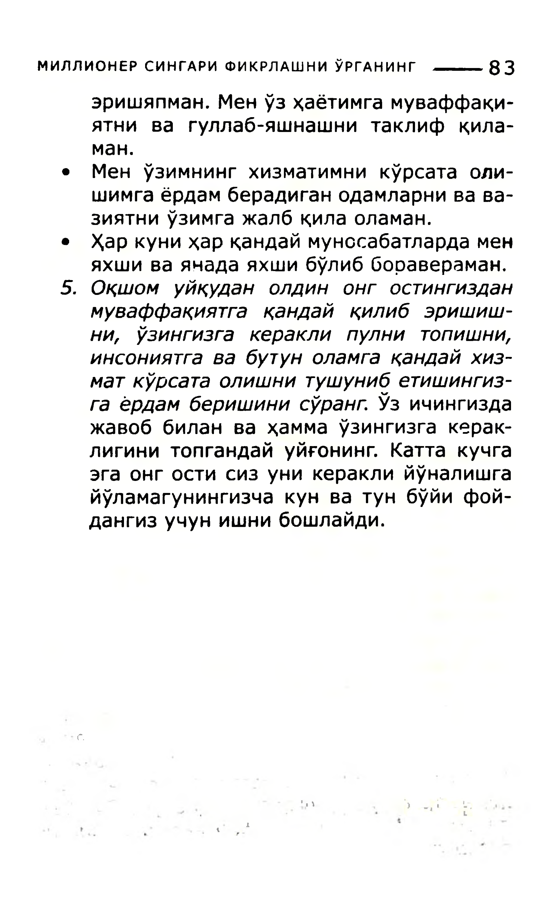

**МИЛЛИОНЕРСИНГАРИФИКРЛАШНИЎРГАНИНГ-------** 83

эришяпман.Менўзҳаётимгамуваффақи-ятнивагуллаб-яшнашнитаклифқила-ман.

• Менўзимнингхизматимникўрсатаоли- шимгаёрдамберадиганодамларнивава- зиятниўзимгажалбқилаоламан.

• Ҳаркуниҳарқандаймунссабатлардамен яхшиваянадаяхшибўлибборавераман. 5.*Оқшомуйқуданолдинонгостингиздан* *муваффақиятгақандайқилибэришиш-* *ни,ўзингизгакераклипулнитопишни,* *инсониятгавабутуноламгақандайхиз-* *маткўрсатаолишнитушунибетишингиз-* *гаёрдамберишинисўранг.*Ўзичингизда жавоббиланваҳаммаўзингизгакерак- лигинитопгандайуйғонинг.Каттакучга эгаонгостисизуникераклийўналишга йўламагунингизчакунватунбўйифой- дангизучунишнибошлайди.

Г,

*1'

|  |  |
| --- | --- |
| 1 | 1 |

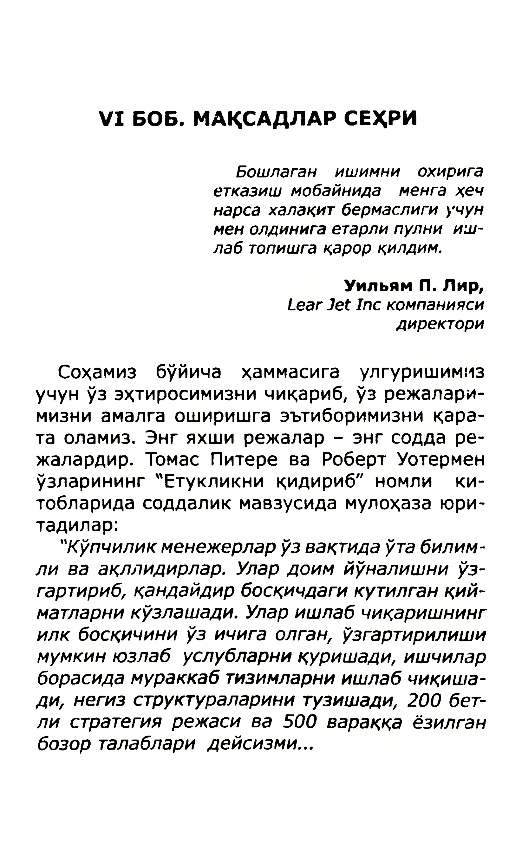

**VIБОБ.МАҚСАДЛАРСЕҲРИ**

*Бошлаганишимниохиригаетказишмобайнидаменгаҳечнарсахалақитбермаслигиучунменолдинигаетарлипулнииш­лабтопишгақарорқилдим.*

**УильямП.Лир,**   
*LearJetIncкомпанияси*  
*директори*

Соҳамизбўйичаҳаммасигаулгуришиммзучунўзэҳтиросимизничиқариб,ўзрежалари-мизниамалгаоширишгаэътиборимизникара­таоламиз.Энгяхширежалар-энгсоддаре-жалардир.ТомасПитереваРобертУотерменўзларининг"Етукликниқидириб"номлики-тобларидасоддаликмавзусидамулоҳазаюри-тадилар:   
 *"Кўпчиликменежерларўзвақтидаўтабилим-ливаақллидирлар.Улардоимйўналишниўз-гартириб,қандайдирбосқичдагикутилганқий-матларникўзлашади.Уларишлабчиқаришнингилкбосқичиниўзичигаолган,ўзгартирилишимумкинюзлабуслубларниқуришади,ишчиларборасидамураккабтизимларниишлабчиқиша-ди,негизструктураларинитузишади,200бет-листратегиярежасива500вараққаёзилганбозорталабларидейсизми...*

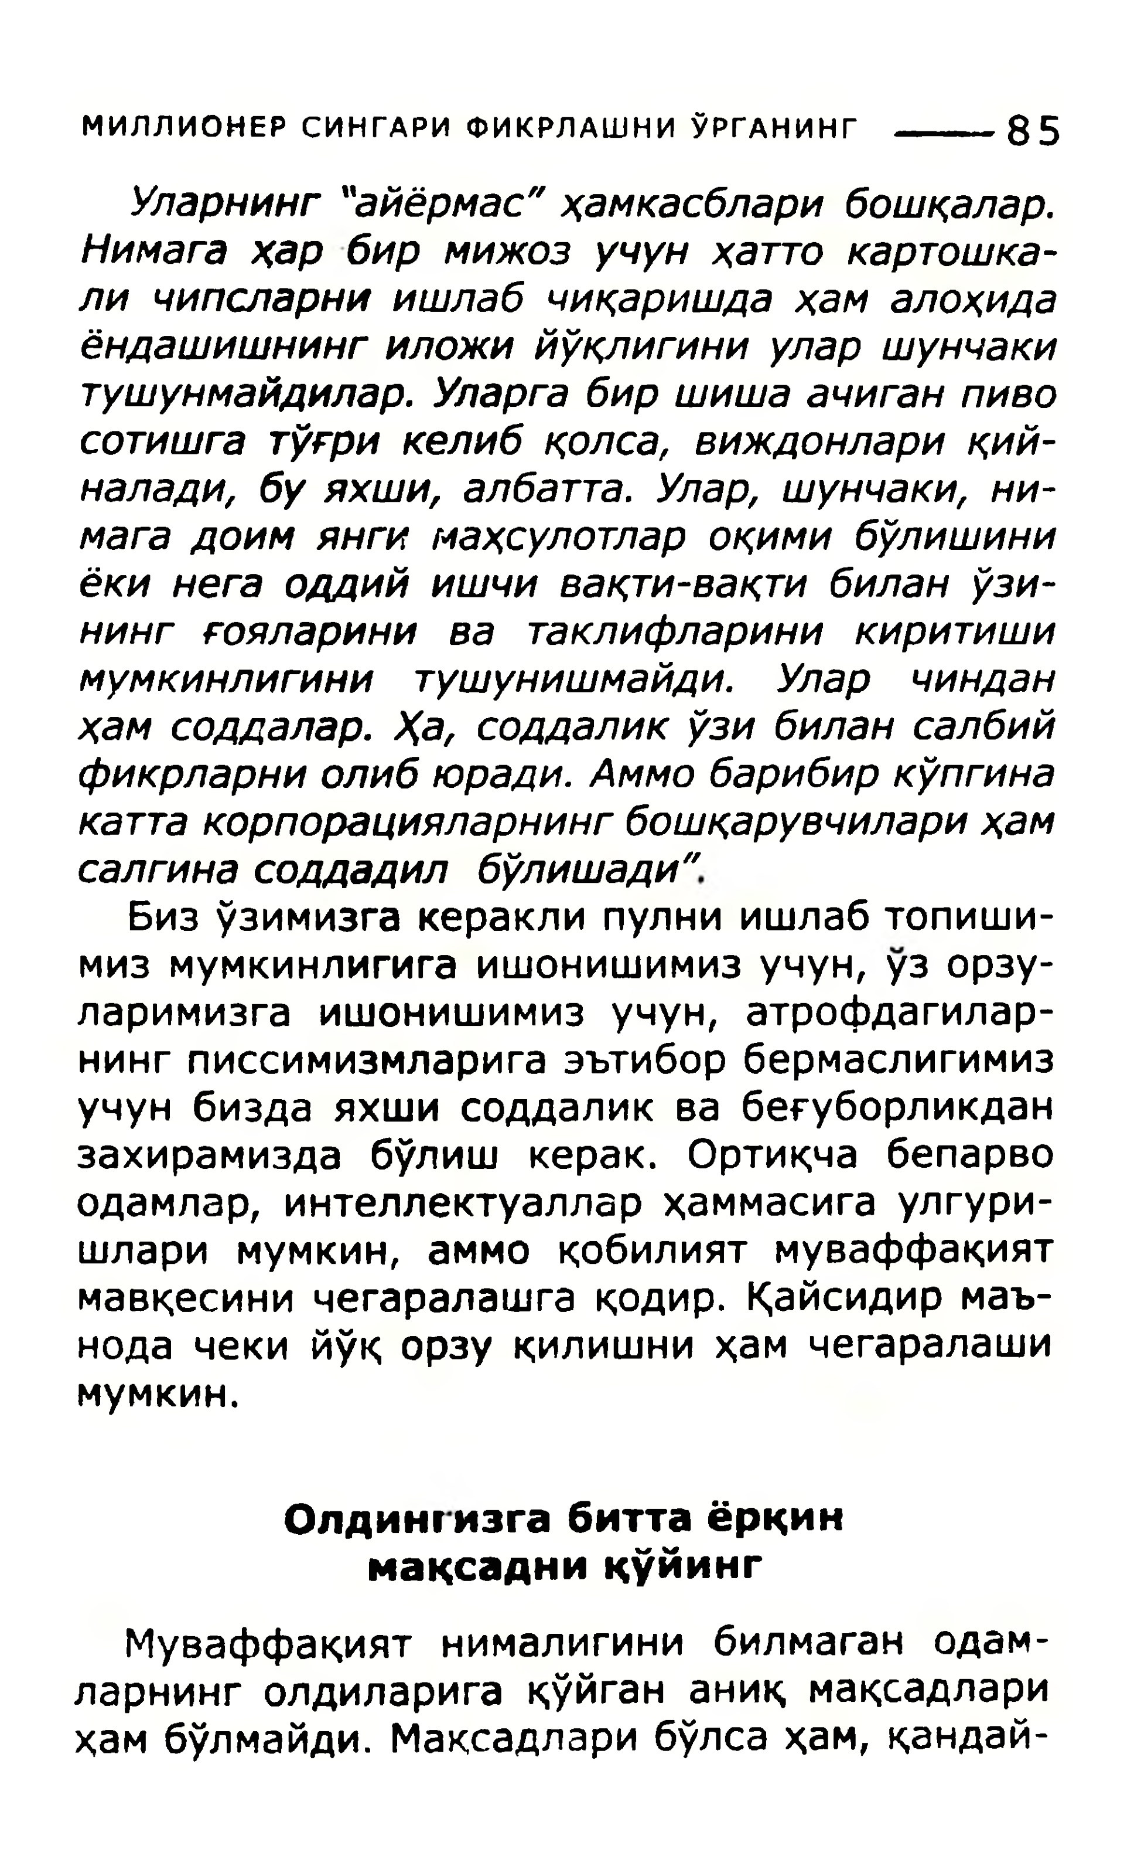

**МИЛЛИОНЕРСИНГАРИФИКРЛАШНИЎРГАНИНГ-------** 85

*Уларнинг"айёрмас"ҳамкасбларибошқалар.Нимагаҳарбирмижозучунҳаттокартошка-личипсларниишлабчиқаришдаҳамалоҳидаёндашишнингиложийўқлигиниуларшунчакитушунмайдилар.Уларгабиршишаачиганпивосотишгатўғрикелибқолса,виждонлариқий-налади,буяхши,албатта.Улар,шунчаки,ни­магадоимянгимаҳсулотлароқимибўлишиниёкинегаоддийишчивақти-вақтибиланўзи-нингғоялариниватаклифлариникиритишимумкинлигинитушунишмайди.Уларчинданҳамсоддалар.Ҳа,соддаликўзибилансалбийфикрларниолибюради.Аммобарибиркўпгинакаттакорпорацияларнингбошқарувчилариҳамсалгинасоддадилбўлишади"*  
 Бизўзимизгакераклипулниишлабтопиши-мизмумкинлигигаишонишимизучун,*уз*орзу- ларимизгаишонишимизучун,атрофдагилар-нингписсимизмларигаэътиборбермаслигимизучунбиздаяхшисоддаликвабеғуборликданзахирамиздабўлишкерак.Ортиқчабепарвоодамлар,интеллектуалларҳаммасигаулгури-шларимумкин,аммоқобилиятмуваффақиятмавқесиничегаралашгақодир.Қайсидирмаъ-нодачекийўқорзуқилишниҳамчегаралаши

мумкин.

**Олдингизгабиттаёрқинмақсадниқўйинг**

Муваффақиятнималигинибилмаганодам-ларнинголдиларигақўйгананиқмақсадлариҳамбўлмайди.Максадларибўлсаҳам,қандай-

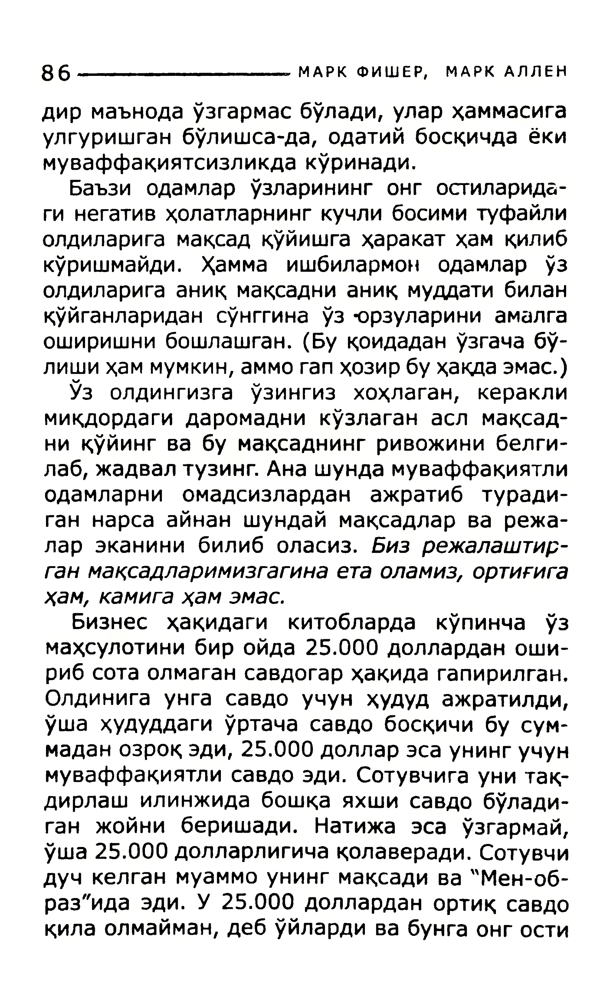

86**---------------------------- «МАРКФИШЕР,МАРКАЛЛЕН**

дирмаънодаўзгармасбўлади,уларҳаммасигаулгуришганбўлишса-да,одатийбосқичдаёкимуваффақиятсизликдакўринади.

Баъзиодамларўзларинингонгостиларида-гинегативҳолатларнингкучлибосимитуфайлиолдиларигамақсадқўйишгаҳаракатҳамқилибкўришмайди.Ҳаммаишбилармонодамларўзолдиларигааниқмақсаднианиқмуддатибиланқўйганларидансўнггинаўз-орзулариниамалгаоширишнибошлашган.(Буқоидаданўзгачабў-лишиҳаммумкин,аммоranҳозирбуҳакдаэмас.) Ўзолдингизгаўзингизхоҳлаган,кераклимиқдордагидаромадникўзлаганаслмақсад-ниқўйингвабумақсаднингривожинибелги-лаб,жадвалтузинг.Анашундамуваффақиятлиодамларниомадсизларданажратибтуради-ганнарсаайнаншундаймақсадларварежа-ларэканинибилиболасиз.*Бизрежалаштир-ганмақсадларимизгагинаетаоламиз,ортиғигаҳам,камигаҳамэмас.*

Бизнесҳақидагикитоблардакўпинчаўзмаҳсулотинибиройда25.000долларданоши-рибсотаолмагансавдогарҳақидагапирилган.Олдинигаунгасавдоучунҳудудажратилди,ўшаҳудуддагиўртачасавдобосқичибусум-маданозроқэди,25.000долларэсаунингучунмуваффақиятлисавдоэди.Сотувчигаунитақ-дирлашилинжидабошқаяхшисавдобўлади-ганжойниберишади.Натижаэсаўзгармай,ўша25.000долларлигичақолаверади.Сотувчидучкелганмуаммоунингмақсадива"Мен-об-раз"идаэди.У25.000долларданортиқсавдоқилаолмайман,дебўйлардивабунгаонгости

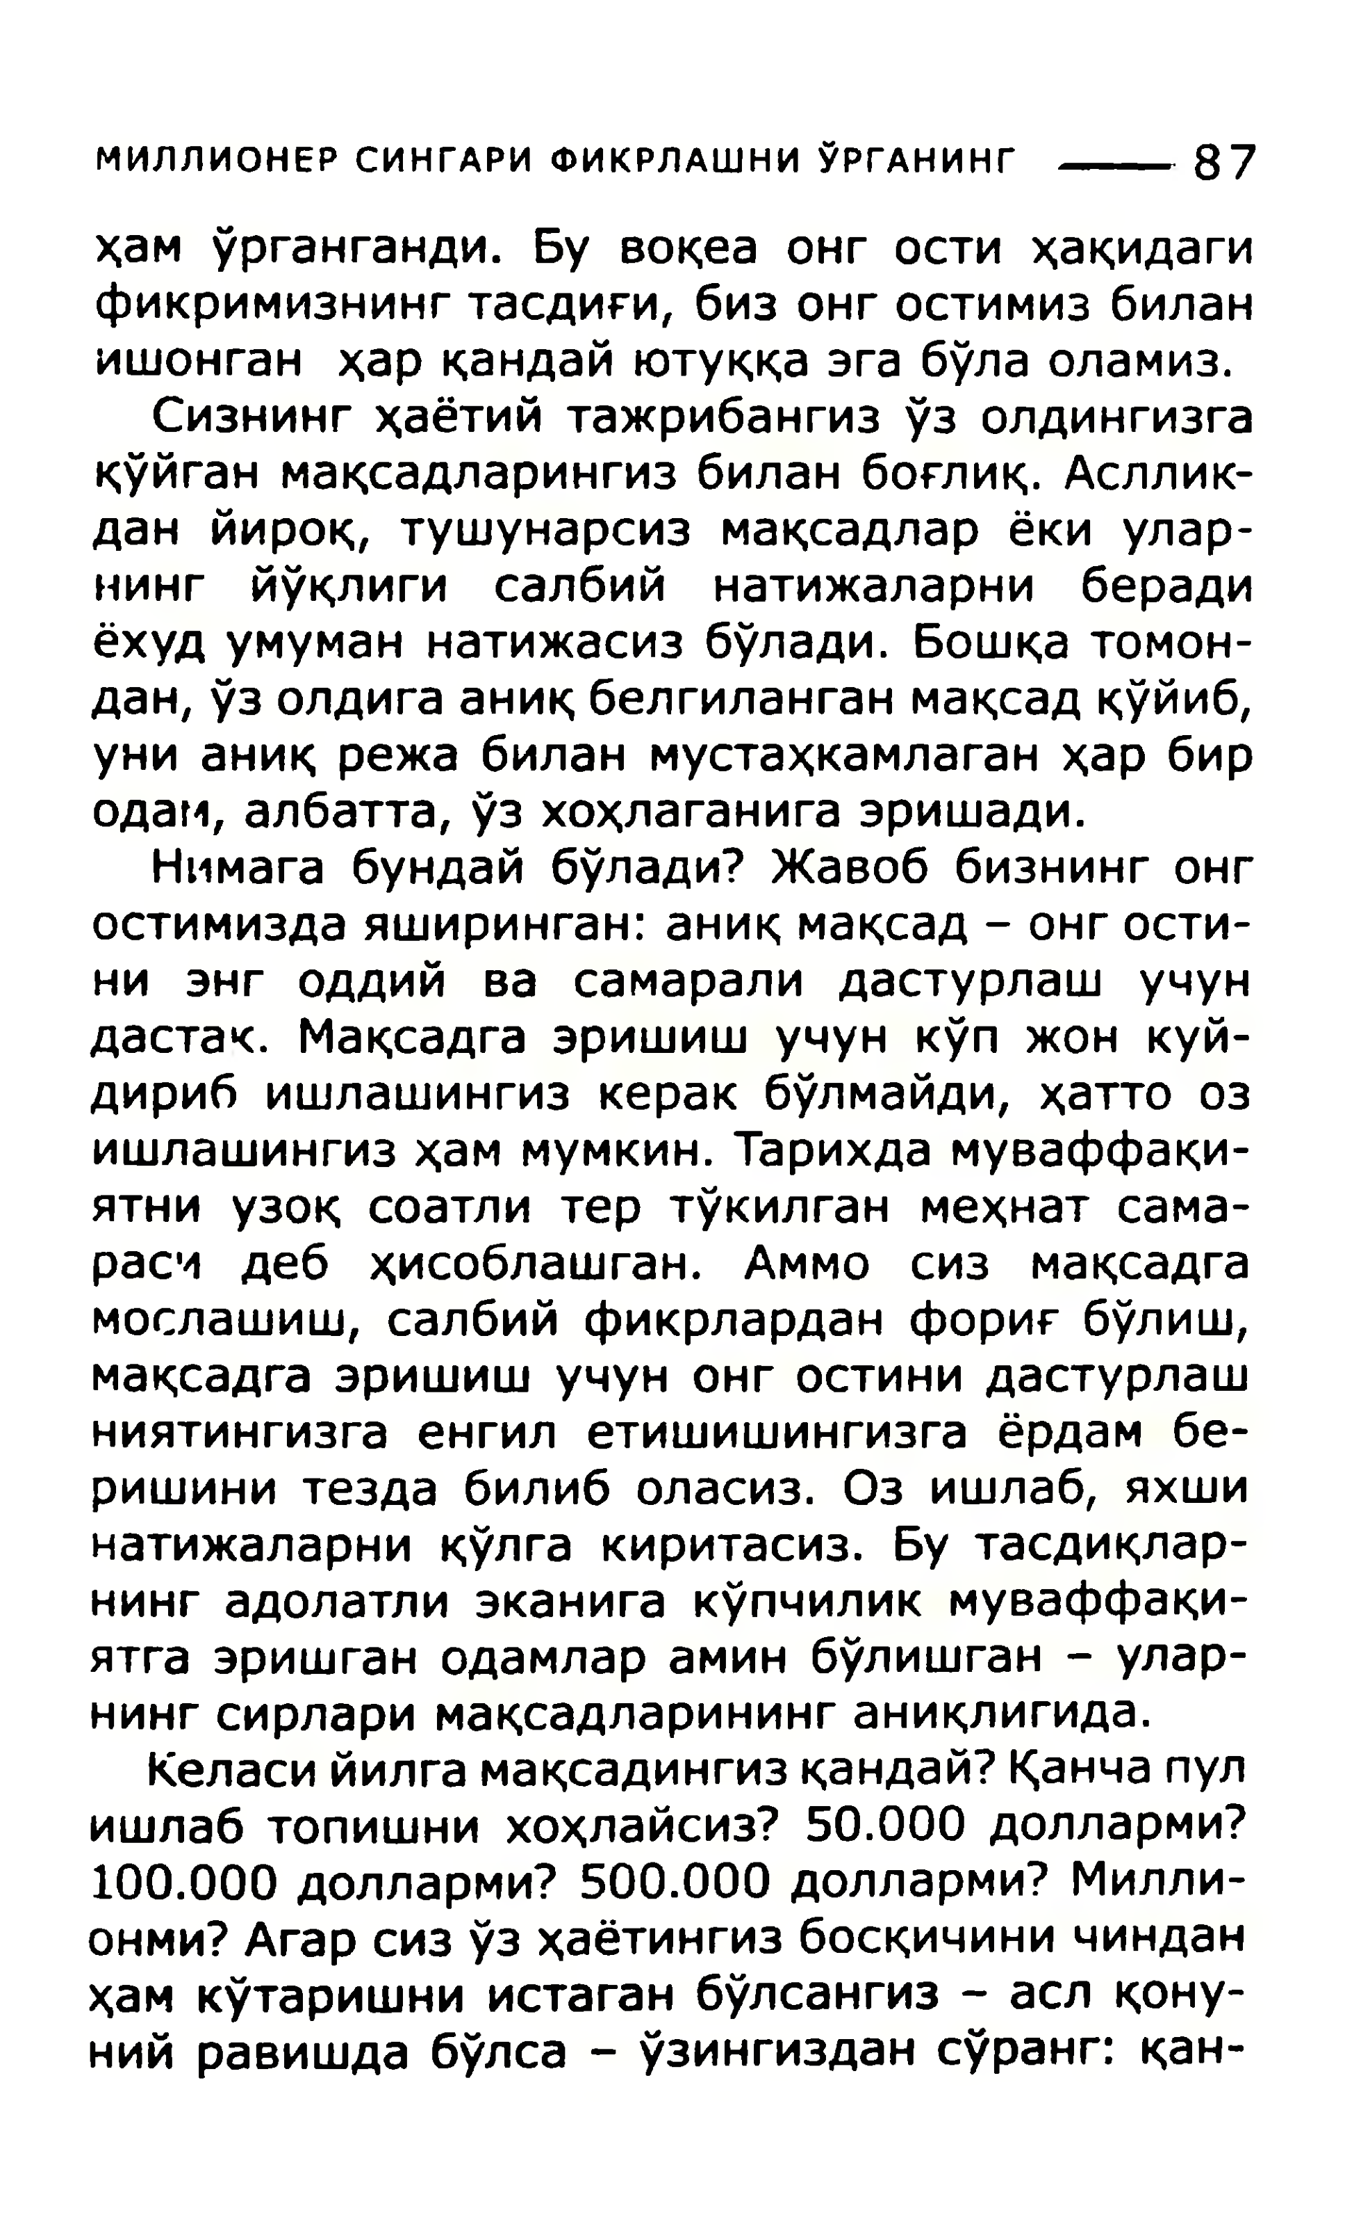

**МИЛЛИОНЕРСИНГАРИФИКРЛАШНИЎРГАНИНГ-------**87

ҳамўрганганди.Бувоқеаонгостиҳақидагификримизнингтасдиғи,бизонгостимизбиланишонганҳарқандайютуққаэгабўлаоламиз.

Сизнингҳаётийтажрибангизўзолдингизгақўйганмақсадларингизбиланбоғлиқ.Асллик-данйироқ,тушунарсизмақсадларёкиулар-нингйўқлигисалбийнатижаларниберадиёхудумуманнатижасизбўлади.Бошқатомон-дан7ўзолдигааниқбелгиланганмақсадқўйиб,унианиқрежабиланмустаҳкамлаганҳарбиродам,албатта,ўзхоҳлаганигаэришади.

Нимагабундайбўлади?Жавоббизнингонгостимиздаяширинган:аниқмақсад-онгости-ниэнгоддийвасамаралидастурлашучундастак.Мақсадгаэришишучункўпжонкуй-дирибишлашингизкеракбўлмайди,ҳаттоозишлашингизҳаммумкин.Тарихдамуваффақи-ятниузоксоатлитертўкилганмеҳнатсама-расмдебҳисоблашган.Аммосизмақсадгамослашиш,салбийфикрларданфориғбўлиш,мақсадгаэришишучунонгостинидастурлашниятингизгаенгилетишишингизгаёрдамбе-ришинитездабилиболасиз.Озишлаб,яхшинатижаларниқўлгакиритасиз.Бутасдиқлар-нингадолатлиэканигакўпчиликмуваффақи-ятгаэришганодамлараминбўлишган-улар-нингсирларимақсадларининганиқлигида.

Келасийилгамақсадингизқандай?Қанчапулишлабтопишнихоҳлайсиз?50.000долларми? 100.000долларми?500.000долларми?Милли-онми?Агарсиз*ўз*ҳаётингизбосқичиничинданҳамкўтаришниистаганбўлсангиз-аслқону-нийравишдабўлса-ўзингиздансўранг:қан-

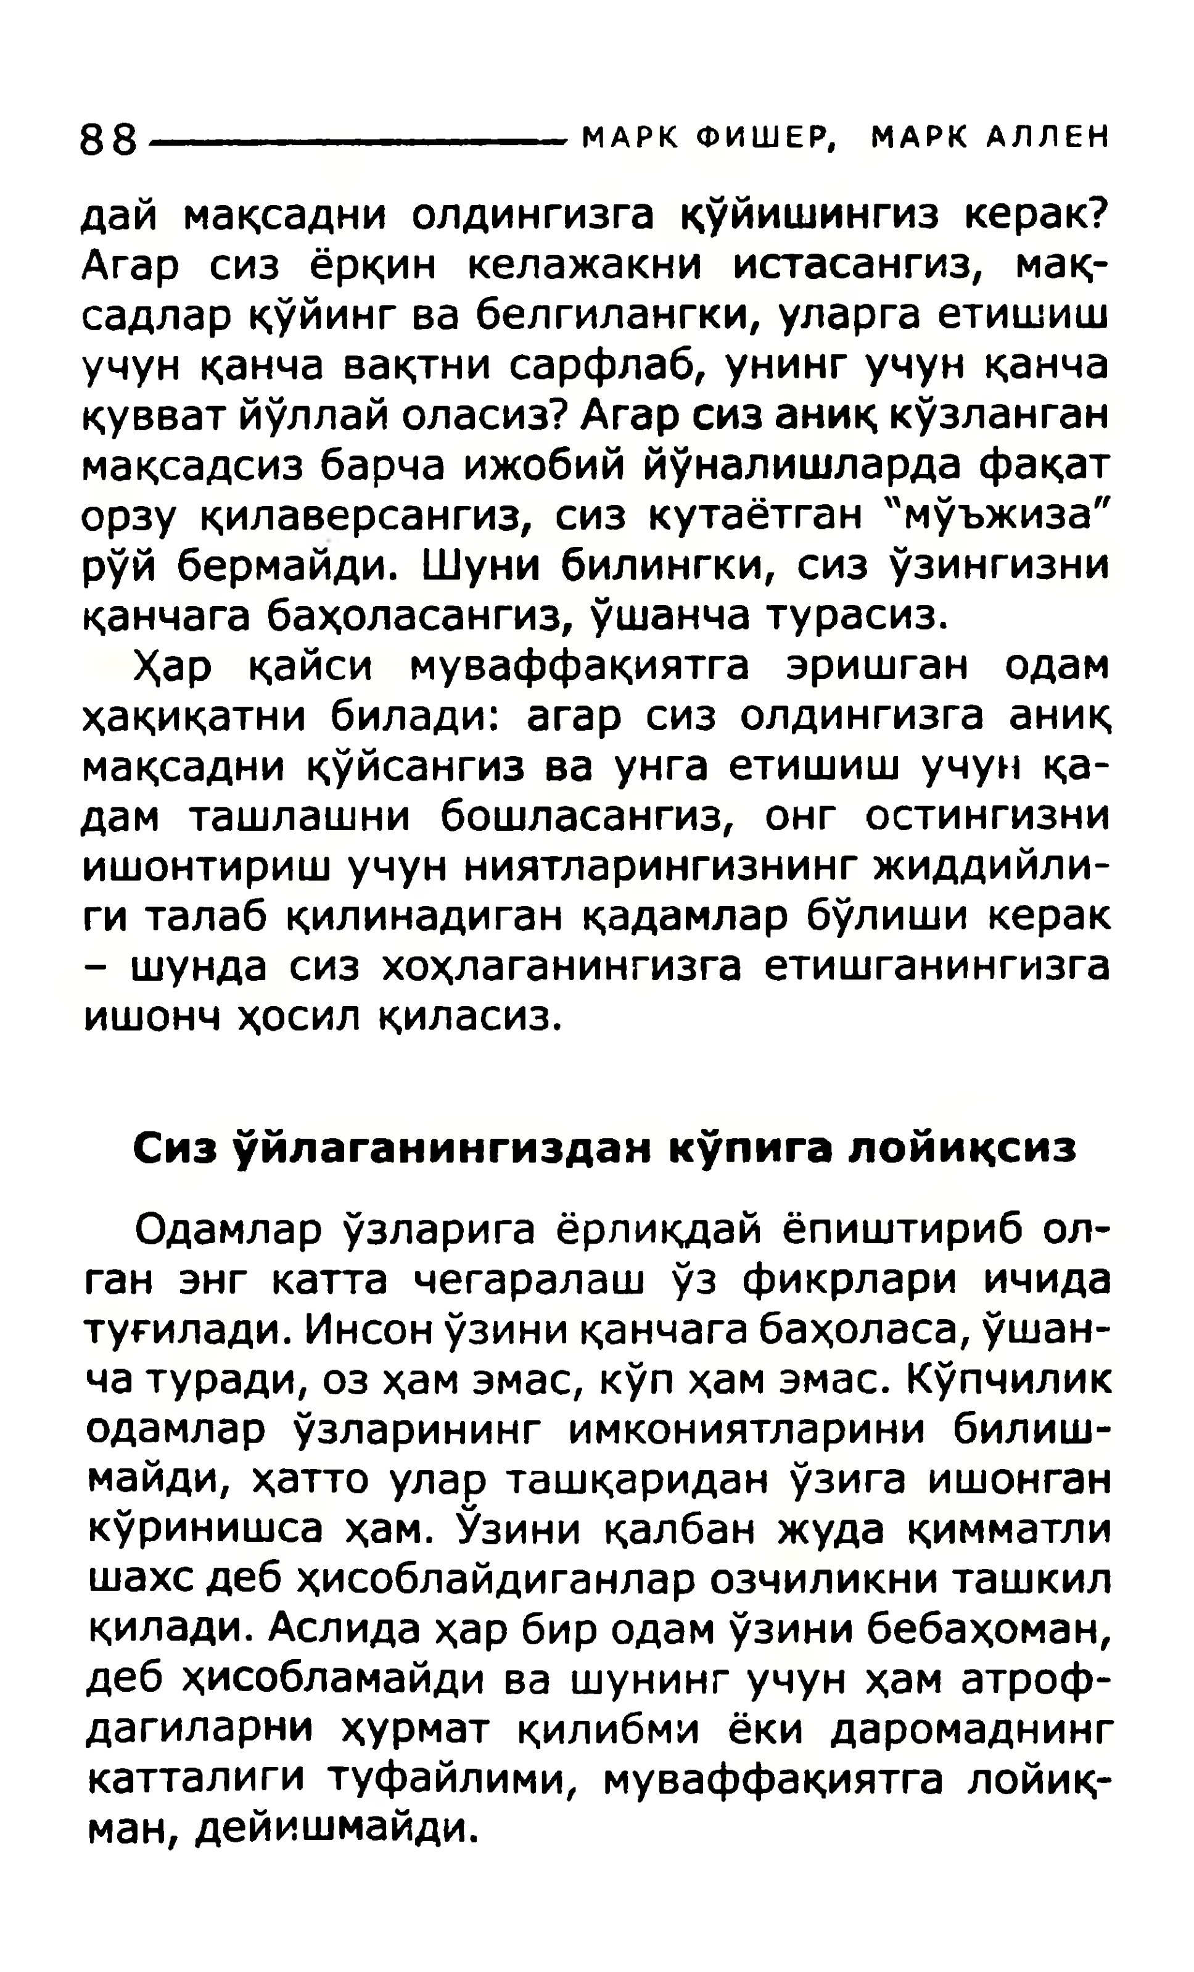

88**-----------------------------МАРКФИШЕР,МАРКАЛЛЕН**

даймақсадниолдингизгақўйишингизкерак?Агарсизёрқинкелажакниистасангиз,мақ-садларқўйингвабелгилангки,уларгаетишишучунқанчавақтнисарфлаб,унингучунқанчақувватйўллайоласиз?Агарсизаниқкўзланганмақсадсизбарчаижобиййўналишлардафақаторзуқилаверсангиз,сизкутаётган"мўъжиза"рўйбермайди.Шунибилингки,сизўзингизниқанчагабаҳоласангиз,ўшанчатурасиз.

Ҳарқайсимуваффақиятгаэришганодамҳақиқатнибилади:агарсизолдингизгааниқмақсадниқўйсангизваунгаетишишучунқа-дамташлашнибошласангиз,онгостингизниишонтиришучунниятларингизнингжиддийли-гиталабқилинадиганқадамларбўлишикерак-шундасизхоҳлаганингизгаетишганингизгаишончҳосилқиласиз.

**Сизўйлаганингизданкўпигалойиқсиз**

Одамларўзларигаёрлиқдайёпиштирибол-ганэнгкаттачегаралашўзфикрлариичидатуғилади.Инсонўзиниқанчагабаҳоласа,ўшан-чатуради,озҳамэмас,кўпҳамэмас.Кўпчиликодамларўзларинингимкониятларинибилиш-майди,ҳаттоуларташқариданўзигаишонганкўринишсаҳам.Ўзиниқалбанжудақимматлишахсдебҳисоблайдиганларозчиликниташкилқилади.Аслидаҳарбиродамўзинибебаҳоман,дебҳисобламайдивашунингучунҳаматроф-дагиларниҳурматқилибмиёкидаромаднингкатталигитуфайлими,муваффақиятгалойиқ-ман,дейишмайди.

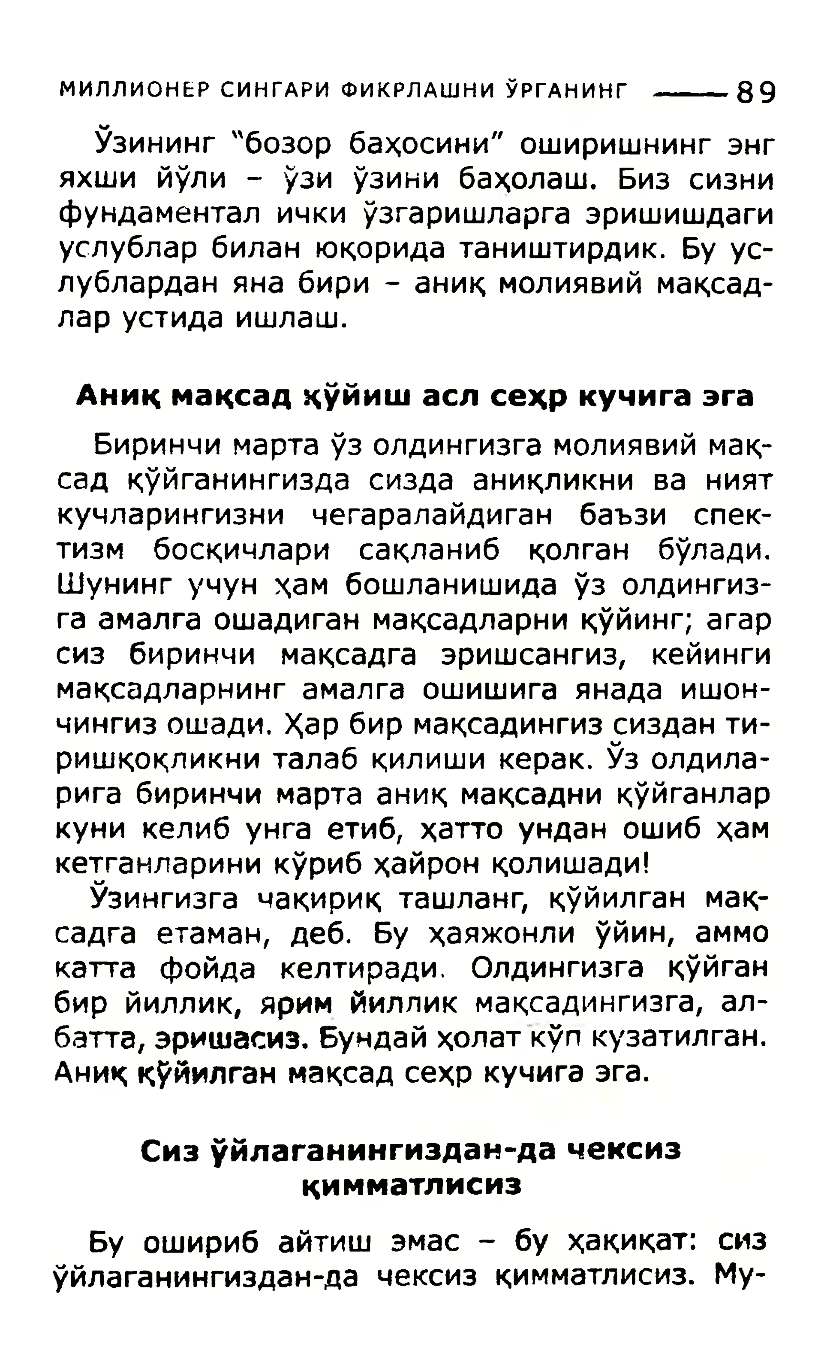

**МИЛЛИОНЕРСИНГАРИФИКРЛАШНИЎРГАНИНГ_____**89

Ўзининг"бозорбаҳосини"оширишнингэнгяхшийўли-ўзиўзинибаҳолаш.Бизсизнифундаменталичкиўзгаришларгаэришишдагиуслубларбиланюқоридатаништирдик.Буус-лубларданянабири-аниқмолиявиймақсад-ларустидаишлаш.

**Аниқмақсадқўйишаслсеҳркучигаэга**

Биринчимартаўзолдингизгамолиявиймак-садқўйганингиздасиздааниқликниванияткучларингизничегаралайдиганбаъзиспек-тизмбосқичларисақланибқолганбўлади.Шунингучунҳамбошланишидаўзолдингиз­гаамалгаошадиганмақсадларниқўйинг;агарсизбиринчимақсадгаэришсангиз,кейингимақсадларнингамалгаошишигаянадаишон-чингизошади.Ҳарбирмақсадингизсизданти-ришқоқликниталабқилишикерак.Ўзолдила-ригабиринчимартааниқмақсадниқўйганларкуникелибунгаетиб,ҳаттоунданошибҳамкетганлариникўрибҳайронқолишади!

Ўзингизгачақириқташланг,қўйилганмақ-садгаетаман,деб.Буҳаяжонлиўйин,аммокаттафойдакелтиради.Олдингизгақўйганбирйиллик,яримйилликмақсадингизга,ал-батта,эришасиз.Бундайҳолаткўпкузатилган.Аниққўйилганмақсадсеҳркучигаэга.

**Сизўйлаганингиздан-дачексизқимматлисиз**

Буоширибайтишэмас-буҳақиқат:сизўйлаганингиздан-дачексизқимматлисиз.Му-

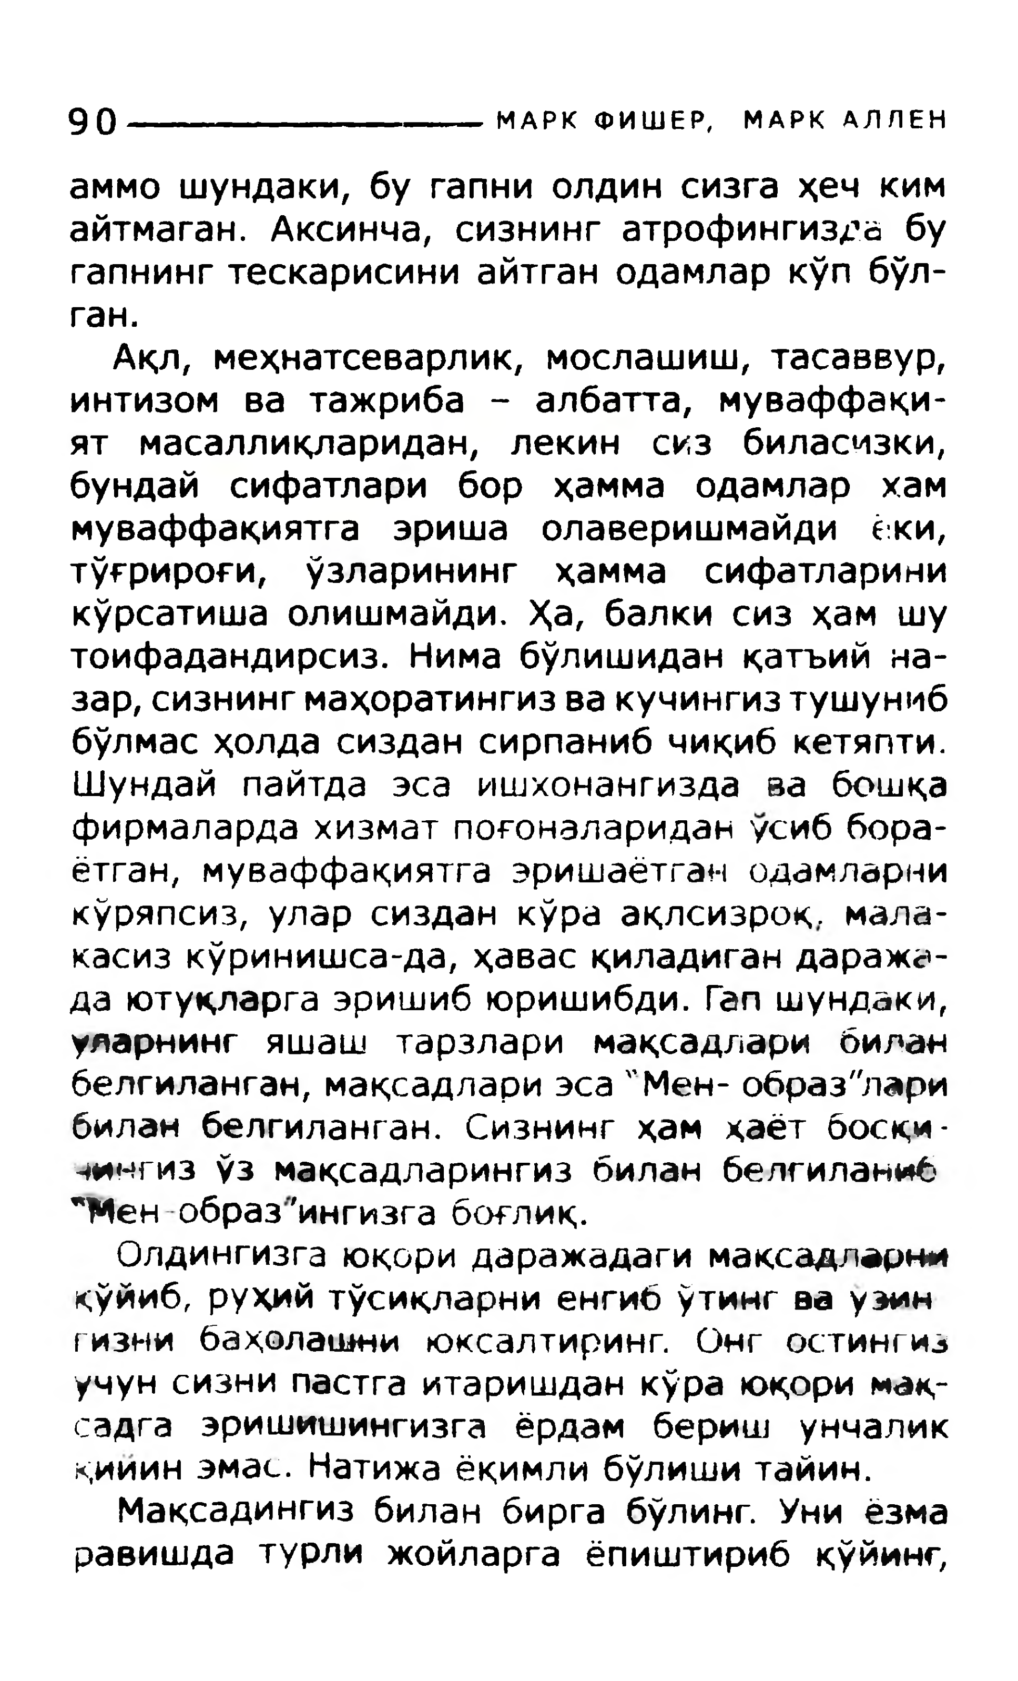

90**---------------------- ------МАРКФИШЕР,МАРКАЛЛЕН**

аммошундаки,бугапниолдинсизгаҳечкимайтмаган.Аксинча,сизнингатрофингиздабугапнингтескарисиниайтганодамларкўпбўл-ган.

Ақл,меҳнатсеварлик,мослашиш,тасаввур,интизомватажриба-албатта,муваффақи-ятмасаллиқларидан,лекинсизбиласизки,бундайсифатлариборҳаммаодамлархаммуваффақиятгаэришаолаверишмайдиёки,тўғрироғи,ўзларинингҳаммасифатлариникўрсатишаолишмайди.Ҳа,балкисизҳамшутоифадандирсиз.Нимабўлишиданқатъийна-зар,сизнингмаҳоратингизвакучингизтушуниббўлмасҳолдасиздансирпанибчиқибкетяпти.Шундайпайтдаэсаишхонангиздавабошқафирмалардахизматпоғоналариданусиббора-ётган,муваффақиятгаэришаётганодамларникўряпсиз,уларсизданкўраақлсизроқ.мала-касизкўринишса-да,ҳавасқиладигандаража-даютуқларгаэришибюришибди.Гапшундаки,уяарнингяшаштарзларимақсадларибиланбелгиланган,мақсадлариэса'’Мен-образ"ларибиламбелгиланган.Сизнингҳамҳаётбосқи-чингизўзмақсадларингизбиланбелғиланиб*Менобраз'ингизгабоглиқ.

Олдингизгаюқоридаражадаги**максадларни**қўйиб,руҳийтўсиқларниенгибўтимг**ва**уэингизнибаҳолашниюксалтиринг.Онгостингизучунсизнипастгаитаришданкўраюқори**мақ-**садгаэришишингизгаёрдамберишунчаликқииинэмас.Натижаёқимлибўлишитайин.

Мақсадингизбиланбиргабўлинг.Униёзмаравишдатурлижойларгаёпиштирибқўйинғ,

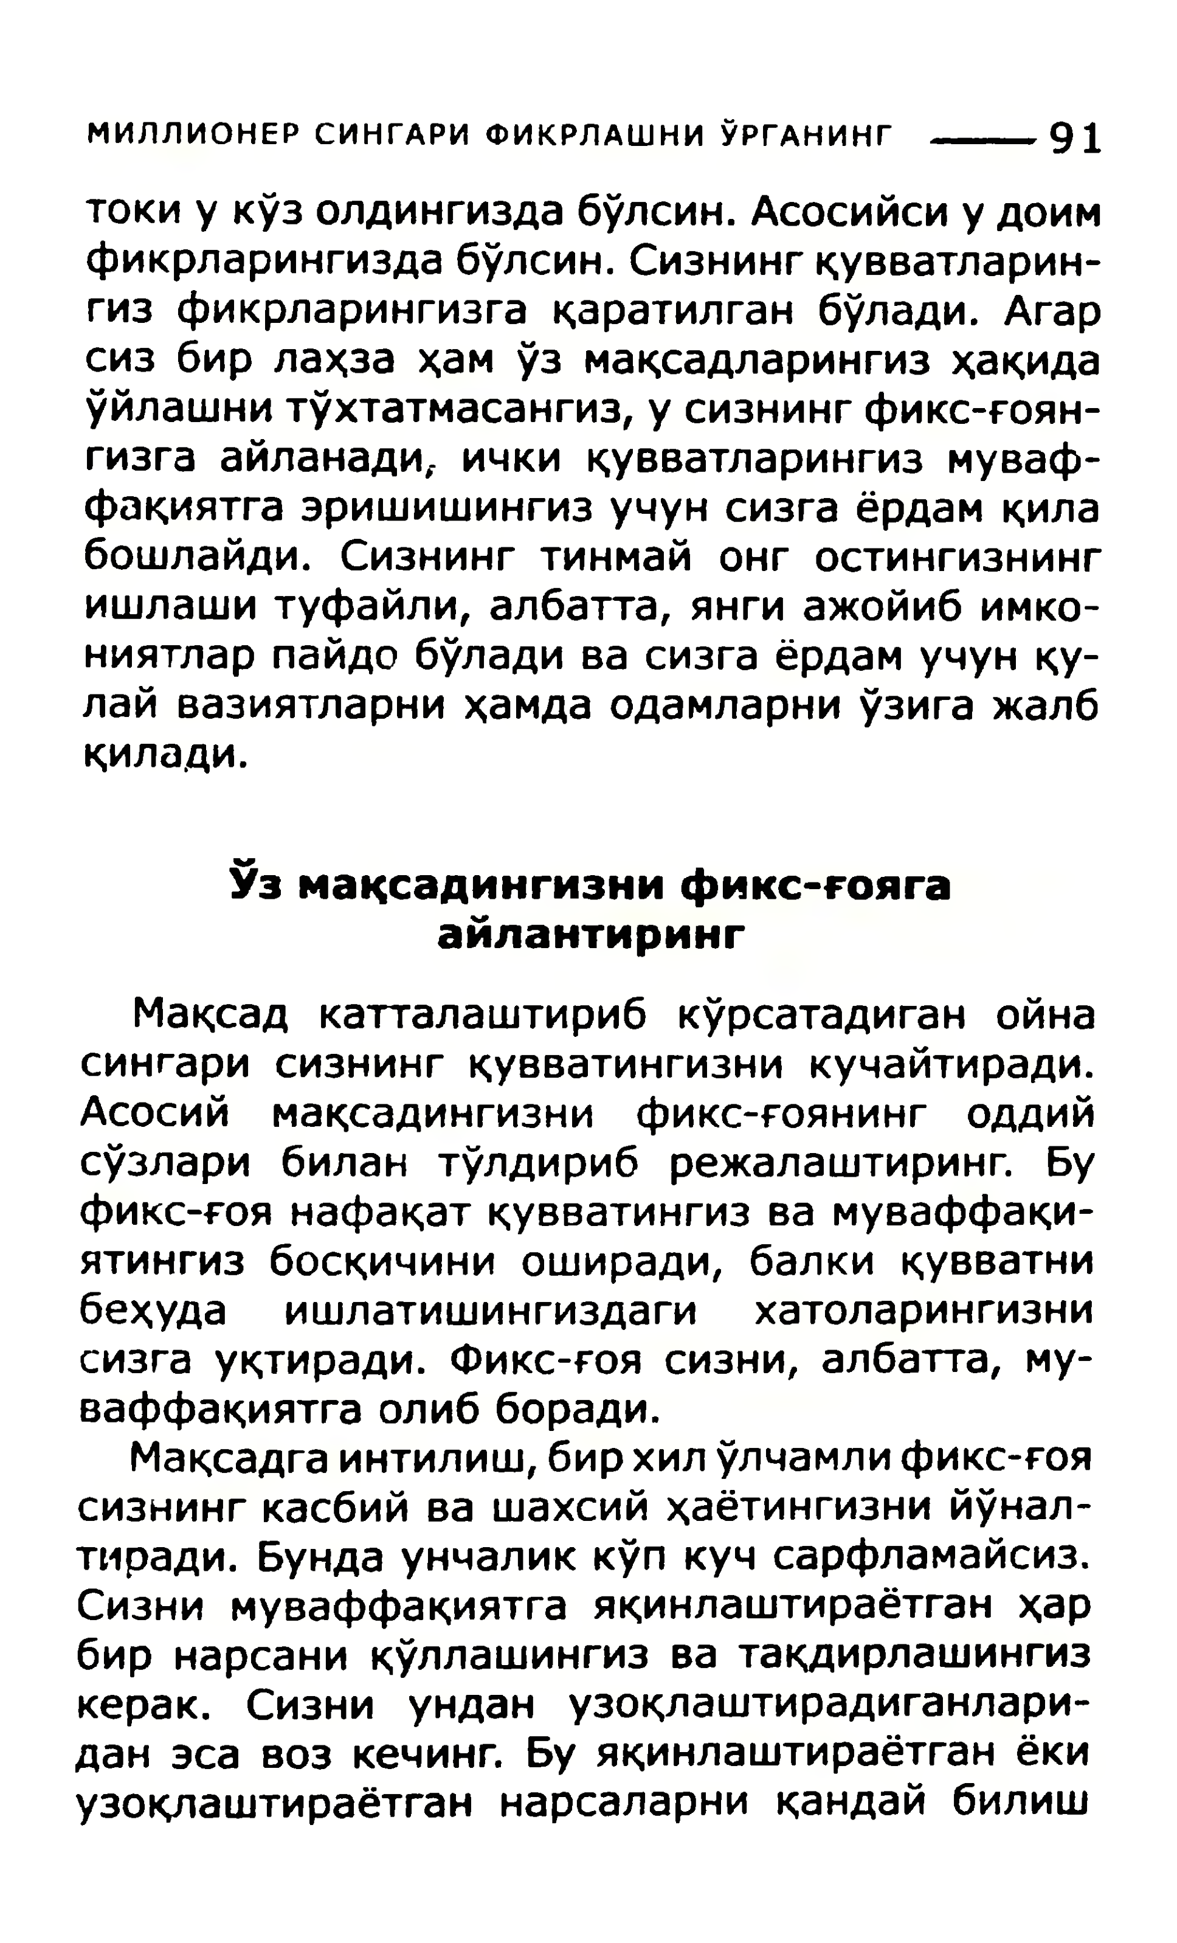

**МИЛЛИОНЕРСИНГАРИФИКРЛАШНИЎРГАНИНГ-------** 91

токиукўзолдингиздабўлсин.Асосийсиудоимфикрларингиздабўлсин.Сизнингқувватларин-гизфикрларингизгақаратилганбўлади.Агарсизбирлаҳзаҳамўзмақсадларингизҳақидаўйлашнитўхтатмасангиз,усизнингфикс-ғоян-гизгаайланади,-ичкиқувватларингизмуваф-фақиятгаэришишингизучунсизгаёрдамқилабошлайди.Сизнингтинмайонгостингизнингишлашитуфайли,албатта,янгиажойибимко-ниятларпайдобўладивасизгаёрдамучунқу-лайвазиятларниҳамдаодамларниўзигажалбқилади.

**Ўзмақсадингизнификс-ғоягаайлантиринг**

Мақсадкатталаштирибкўрсатадиганойнасингарисизнингқувватингизникучайтиради.Асосиймақсадингизнификс-ғоянингоддийсўзларибилантўлдирибрежалаштиринг.Буфикс-ғоянафақатқувватингизвамуваффақи-ятингизбосқичиниоширади,балкиқувватнибеҳудаишлатишингиздагихатоларингизнисизгауқтиради.Фикс-ғоясизни,албатта,му-ваффақиятгаолибборади.

Мақсадгаинтилиш,бирхилўлчамлификс-ғоясизнингкасбийвашахсийҳаётингизнийўнал-тмради.Бундаунчаликкўпкучсарфламайсиз.Сизнимуваффақиятгаяқинлаштираётганҳарбирнарсаниқўллашингизватақдирлашингизкерак.Сизниунданузоқлаштирадиганлари-данэсавозкечинг.Буяқинлаштираётганёкиузоқлаштираётганнарсаларниқандайбилиш

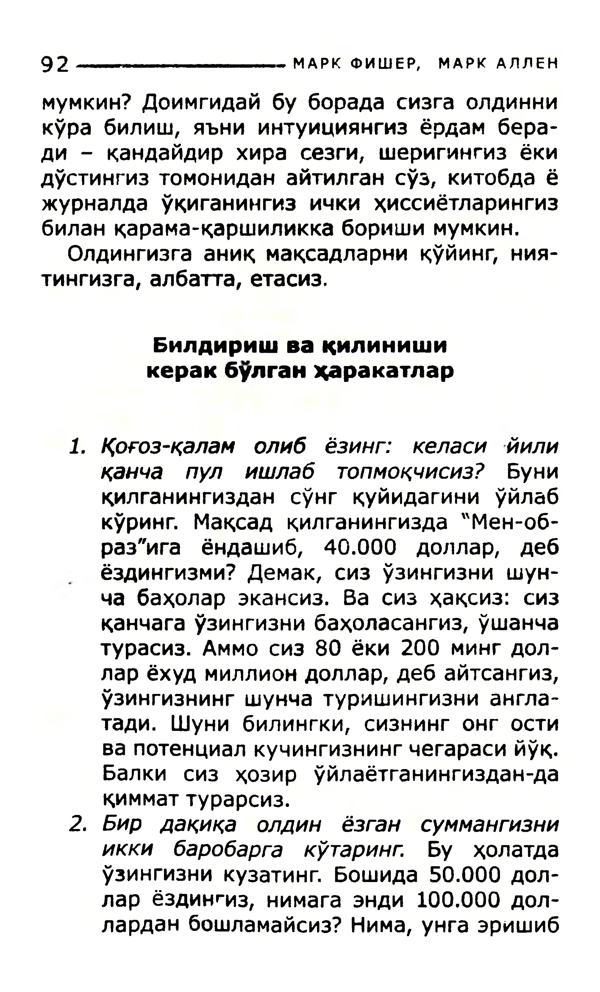

92-------------- ------- -**МАРКФИШЕР,МАРКАЛЛЕН**

мумкин?Доимгидайбуборадасизгаолдинникўрабилиш,яъниинтуициянгизёрдамбера-ди-қандайдирхирасезги,шеригингизёкидўстингизтомониданайтилгансўз,китобдаёжурналдаўқиганингизичкиҳиссиётларингизбиланқарама-қаршиликкаборишимумкин.

Олдингизгааниқмақсадларниқўйинг,ния-тингизга,албатта,етасиз.

**Билдиришвақилинишикеракбулгаихаракатлар**

*1.Қоғоз-қаламолибёзинг:келасийили* *қанчапулишлабтопмоқчисиз?*Буни қилганингиздансўнгқуйидагиниўйлаб кўринг.Мақсадқилганингизда"Мен-об- раз"игаёндашиб,40.000доллар,деб ёздингизми?Демак,сизўзингизнишун- чабаҳоларэкансиз.Васизҳақсиз:сиз қанчагаўзингизнибаҳоласангиз,ўшанчатурасиз.Аммосиз80ёки200мингдол­ ларёхудмиллиондоллар,дебайтсангиз, ўзингизнингшунчатуришингизниангла- тади.Шунибилингки,сизнингонгости вапотенциалкучингизнингчегарасийўқ.

Балкисизҳозирўйлаётганингиздан-дақимматтурарсиз.

2.*Бирдақиқаолдинёзгансуммангизнииккибаробаргакўтаринг.*Буҳолатдаўзингизникузатинг.Бошида50.000дол­ларёздингиз,нимагаэнди100.000дол-ларданбошламайсиз?Нима,унгаэришиб

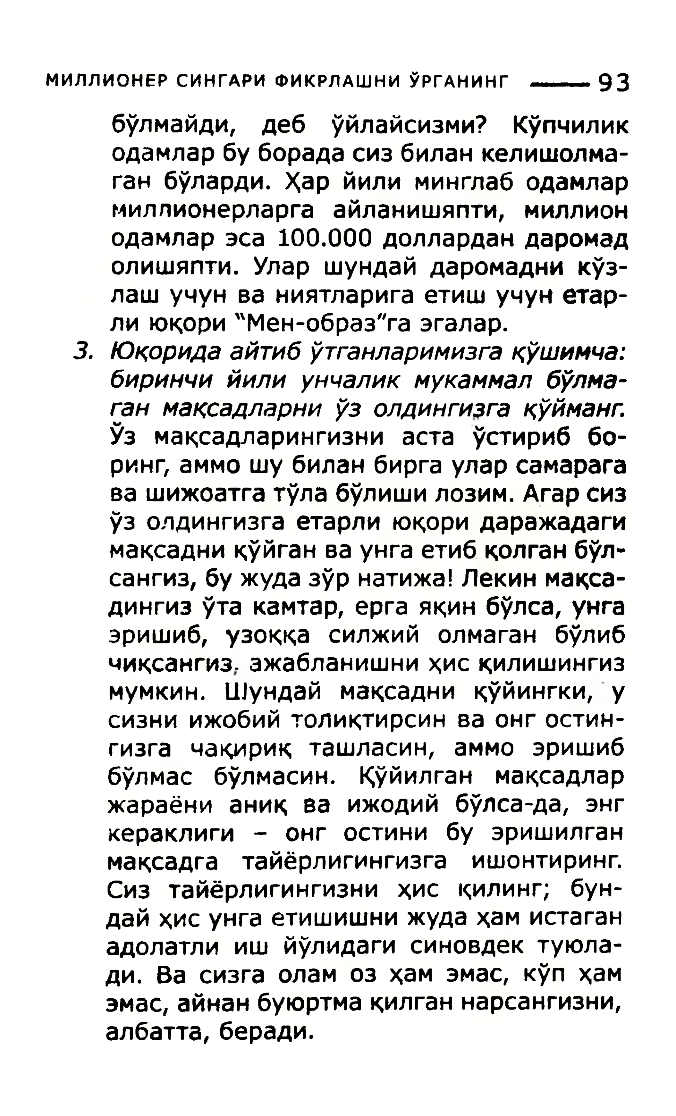

**МИЛЛИОНЕРСИНГАРИФИКРЛАШНИЎРГАНИНГ-■„93**

бўлмайди,дебўйлайсизми?Кўпчиликодамларбуборадасизбиланкелишолма-ганбўларди.Ҳарйилиминглабодамлармиллионерларгаайланишяпти,миллионодамларэса100.000доллардандаромадолишяпти.Уларшундайдаромадникўз-лашучунваниятларигаетишучунетар-лиюқори"Мен-образ"гаэгалар.

*3.Юқоридаайтибўтганларимизгақўшимча:биринчийилиунчаликмукаммалбўлма-ганмақсадларниўзолдингизгақўйманг.*

*Ўз*мақсадларингизниастаўстириббо-ринг,аммошубиланбиргауларсамарагавашижоатгатўлабўлишилозим.Агарсизўзолдингизгаетарлиюқоридаражадагимақсадниқўйганваунгаетибқолганбўл*сангиз,бужудазўрнатижа!Лекинмақса-дингизўтакамтар,ергаяқинбўлса,унгаэришиб,узоққасилжийолмаганбўлибчиқсангиз.эжабланишниҳисқилишингизмумкин.Шундаймақсадниқўйингки,усизниижобийтолиқтирсинваонгостин-гизгачақириқташласин,аммоэришиббўлмасбўлмасин.Қўйилганмақсадларжараёнианиқваижодийбўлса-да,энгкераклиги-онгостинибуэришилганмақсадгатайёрлигингизгаишонтиринг.

Сизтайёрлигингизниҳисқилинг;бун-дайҳисунгаетишишнижудаҳамистаганадолатлиишйўлидагисиновдектуюла-ди.Васизгаоламозҳамэмас,кўпҳамэмас,айнанбуюртмақилганнарсангизни,албатта,беради.

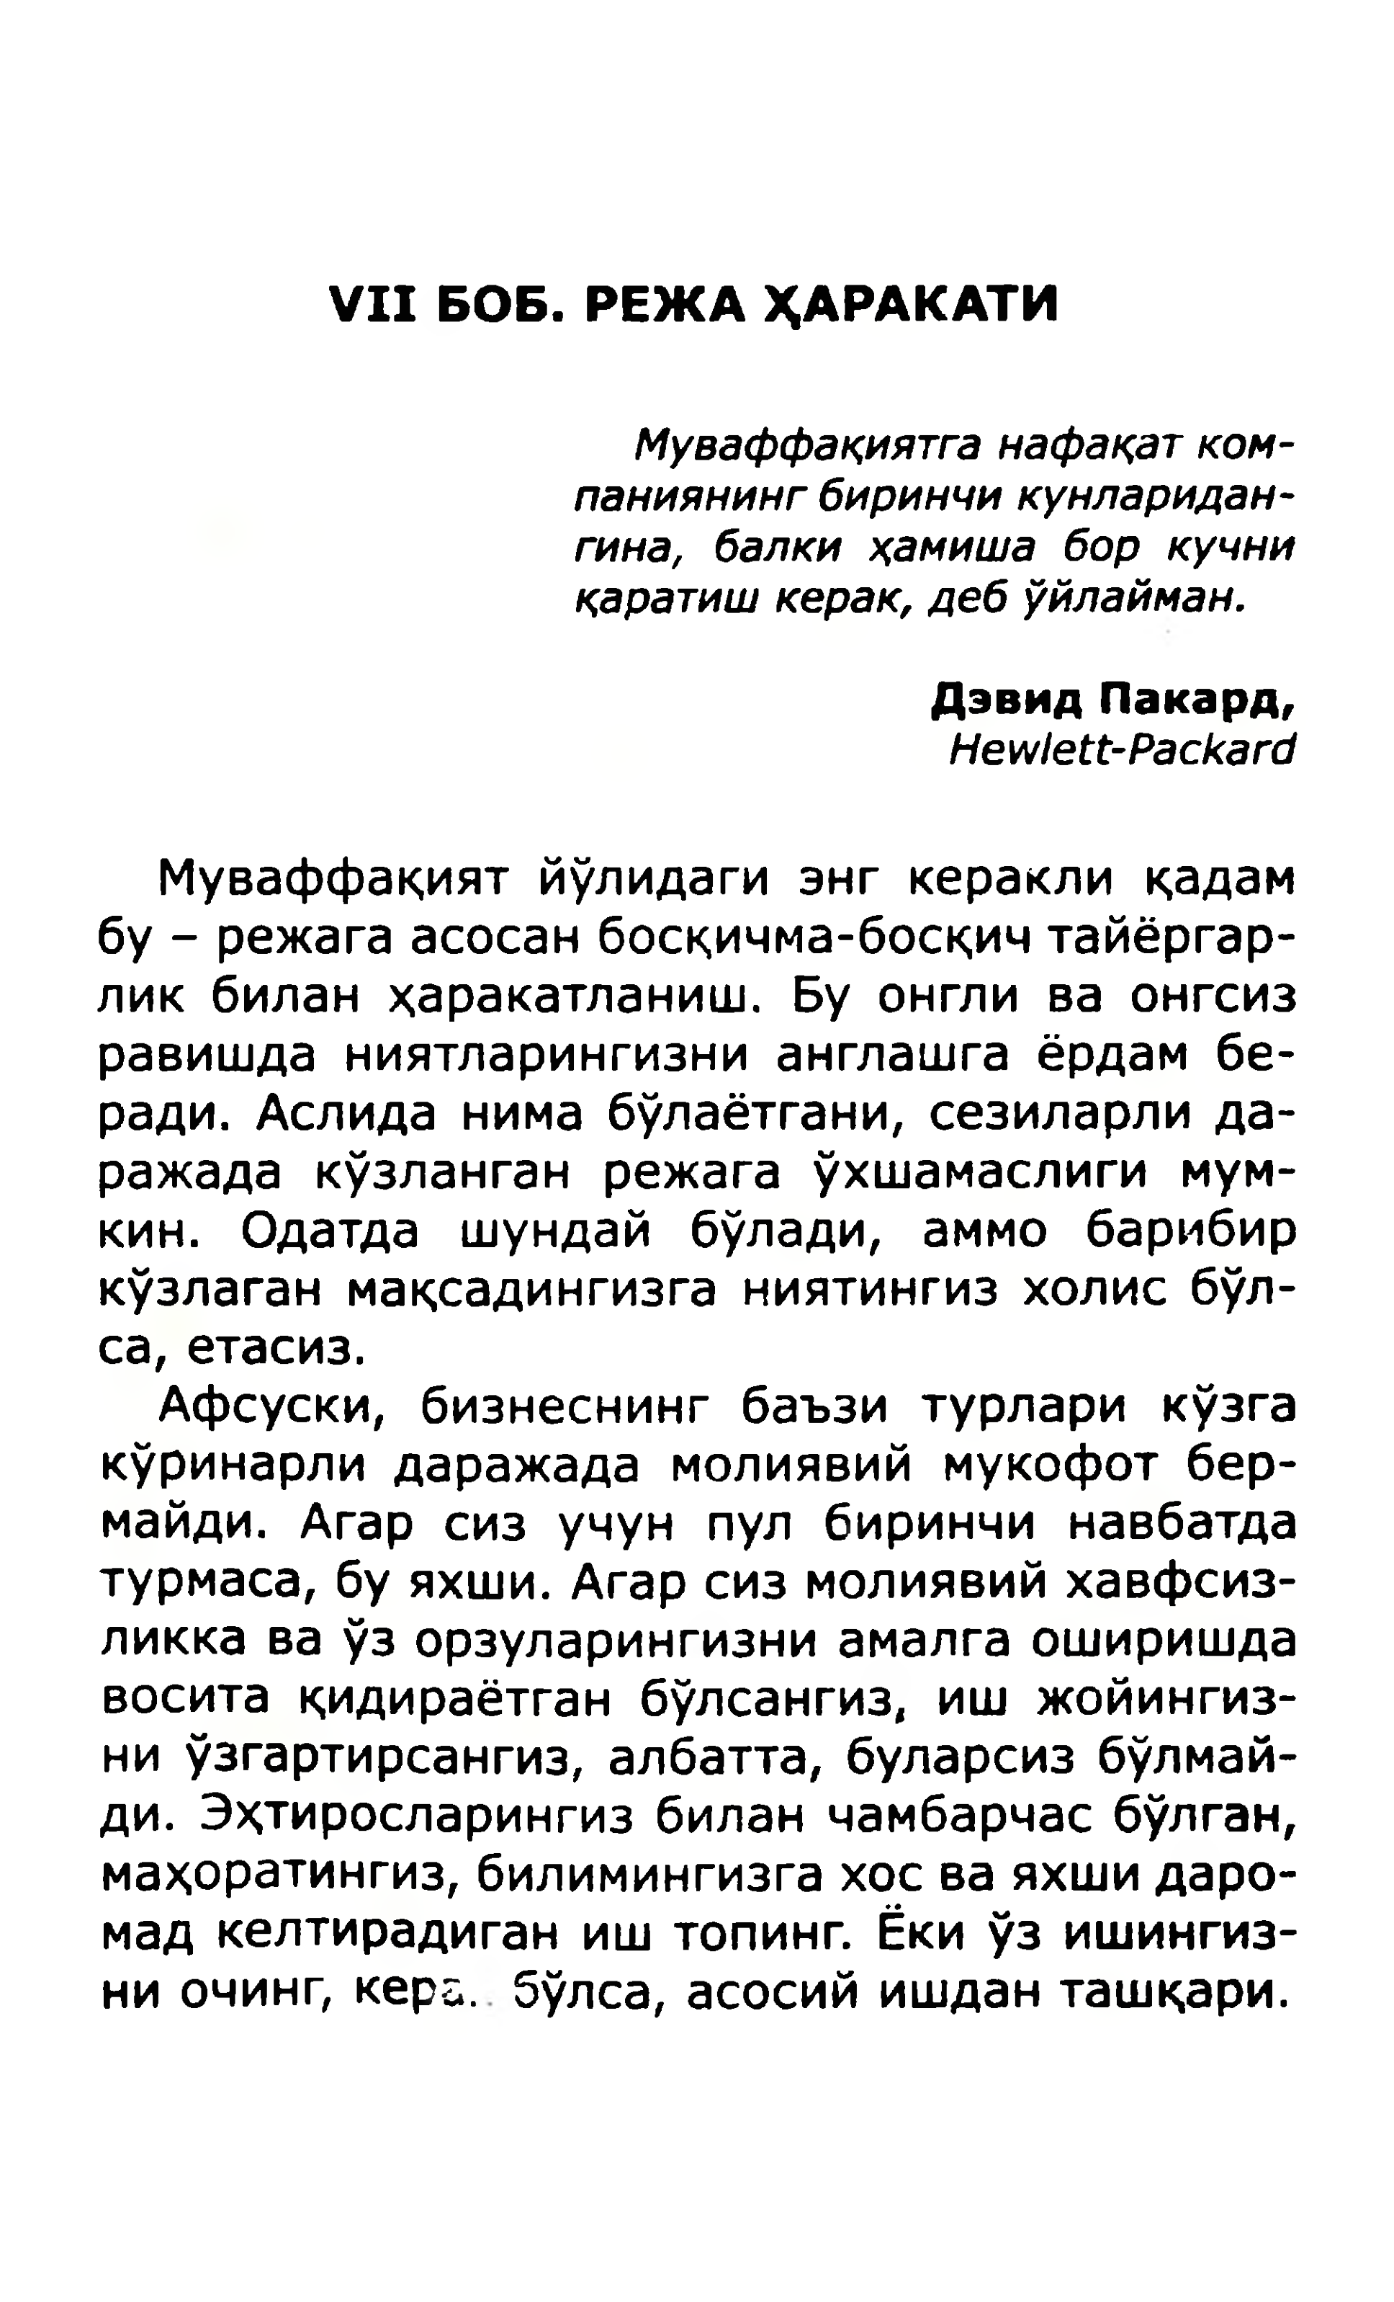

**VIIБОБ.РЕЖАҲАРАКАТИ**

*Муваффақиятганафақатком­паниянингбиринчикунларидан-гина,балкиҳамишаборкучниқаратишкерак,дебўйлайман.*

**ДэвидПакард,**   
*Hewlett-Packard*

Муваффақиятйўлидагиэнгкераклиқадамбу-режагаасосанбосқичма-босқичтайёргар-ликбиланҳаракатланиш.Буонгливаонгсизравишданиятларингизнианглашгаёрдамбе-ради.Аслиданимабўлаётгани,сезиларлида-ражадакўзланганрежагаўхшамаслигимум-кин.Одатдашундайбўлади,аммобарибиркўзлаганмақсадингизганиятингизхолисбўл-са,етасиз.

Афсуски,бизнеснингбаъзитурларикўзгакўринарлидаражадамолиявиймукофотбер-майди.Агарсизучунпулбиринчинавбатдатурмаса,буяхши.Агарсизмолиявийхавфсиз-ликкаваўзорзуларингизниамалгаоширишдавоситақидираётганбўлсангиз,ишжойингиз-ниўзгартирсангиз,албатта,буларсизбўлмай-ди.Эҳтиросларингизбиланчамбарчасбўлган,маҳоратингиз,билимингизгахосваяхшидаро-мадкелтирадигаништопинг.Ёкиўзишингиз-ниочинг,керг.бўлса,асосийишданташқари.

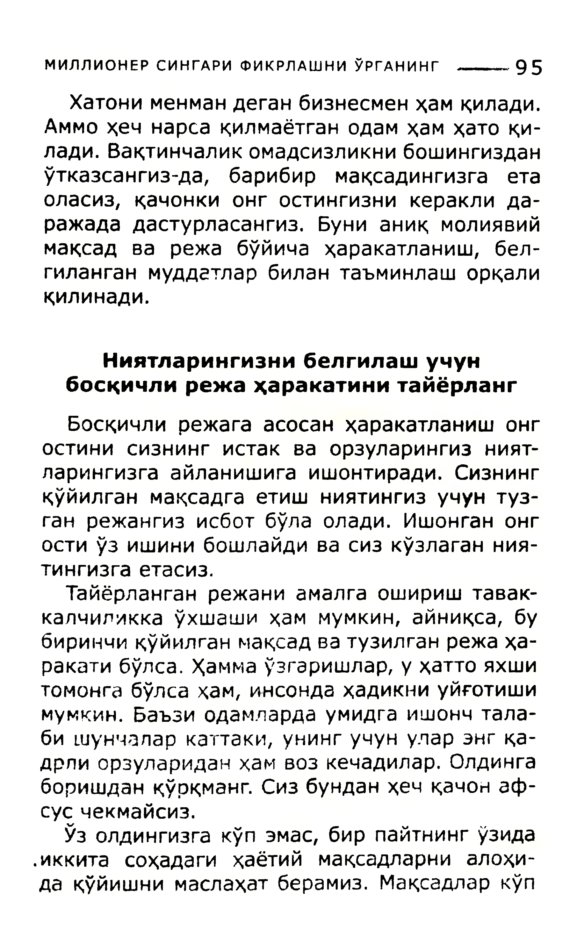

**МИЛЛИОНЕРСИНГАРИФИКРЛАШНИЎРГАНИНГ_____**95

Хатонименмандеганбизнесменҳамқилади. Ammoҳечнарсақилмаётганодамҳамҳатоқи-лади.Вақтинчаликомадсизликнибошингизданўтказсангиз-да,барибирмақсадингизгаетаоласиз,қачонкионгостингизникераклида-ражададастурласангиз.Бунианиқмолиявиймақсадварежабўйичаҳаракатланиш,бел-гиланганмуддатларбилантаъминлашорқалиқилинади.

**Ниятларингизнибелгилашучун**  
**босқичлирежаҳаракатинитайёрланг**

Босқичлирежагаасосанҳаракатланишонгостинисизнингистакваорзуларингизният-ларингизгаайланишигаишонтиради.Сизнингқўйилганмақсадгаетишниятингизучунтуз-ганрежангизисботбўлаолади.Ишонганонгостиўзишинибошлайдивасизкўзлаганния-тингизгаетасиз.

Тайёрланганрежаниамалгаошириштавак-калчиликкаўхшашиҳаммумкин,айниқса,бубиринчиқўйилганмақсадватузилганрежаҳа-ракатибўлса.Ҳаммаўзгаришлар,уҳаттояхшитомонгабўлсаҳам,инсондаҳадикниуйғотишимумкин.Баъзиодамлардаумидгаишончтала-6ишунчаларкаттаки,унингучунуларэнгқа-дрлиорзулариданҳамвозкечадилар.Олдингаборишданқўрқманг.Сизбунданҳечқачонаф- сусчекмайсиз.

Ўзолдингизгакўпэмас,бирпайтнингўзида.иккитасоҳадагиҳаётиймақсадларниалоҳи-дақўйишнимаслаҳатберамиз.Мақсадларкўп

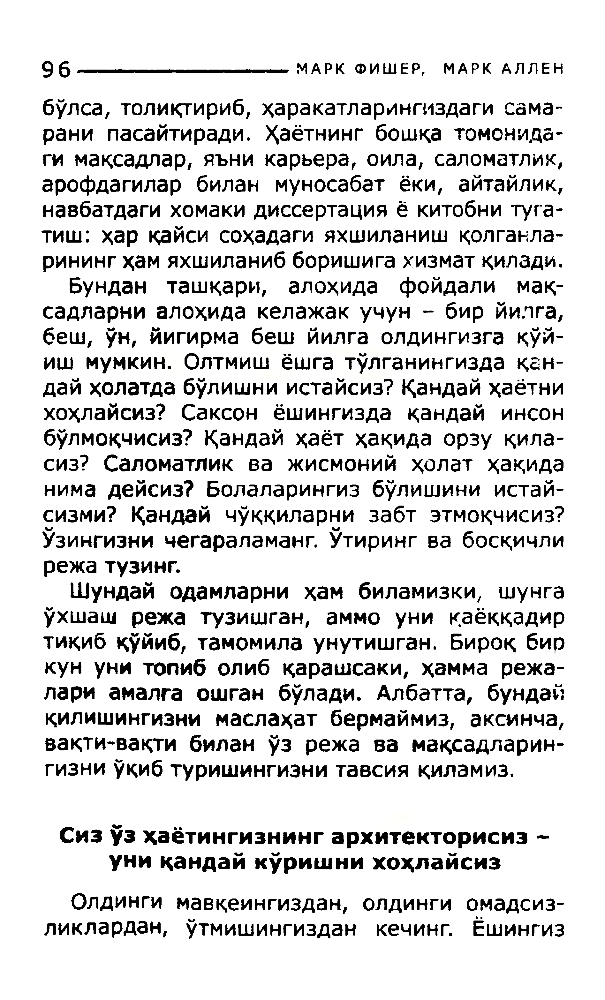

96**-----------------------------МАРКФИШЕР,МАРКАЛЛЕН**

бўлса,толиқтириб,ҳаракатларингиздагисама-ранипасайтиради.Ҳаётнингбошқатомонида-гимақсадлар,яъникарьера,оила,саломатлик,арофдагиларбиланмуносабатёки,айтайлик,навбатдагихомакидиссертацияёкитобнитуга-тиш:ҳарқайсисоҳадагияхшиланишқолганла-ринингҳамяхшиланибборишигахизматқилади.

Бунданташқари,алоҳидафойдалимақ-садларниалоҳидакелажакучун-бирйилга,беш,ўн,йигирмабешйилгаолдингизгақўй-ишмумкин.Олтмишёшгатўлганингиздақан-дайҳолатдабўлишниистайсиз?Қандайҳаётнихоҳлайсиз?Саксонёшингиздақандайинсонбўлмоқчисиз?Қандайҳаётҳақидаорзуқила-сиз?Саломатликважисмонийҳолатҳақиданимадейсиз?Болаларингизбўлишиниистай-сизми?Қандайчўққиларнизабтэтмоқчисиз?Ўзингизничегараламанг.Ўтирингвабосқичлирежатузинг.

Шундайодамларниҳамбиламизки,шунгаўхшашрежатузишган,аммоуник.аёққадиртиқибқўйиб,тамомилаунутишган.Бироқбиокунунитопиболибқарашсаки,ҳаммарежа-лариамалгаошганбўлади.Албатта,бундайқилишингизнимаслаҳатбермаймиз,аксинча,вақти-вақтибиланўзрежавамақсадларин-гизниўқибтуришингизнитавсияқиламиз.

**Сизўзҳаётингизнингархитекторисиз-униқандайкўришнихоҳлайсиз**

Олдингимавқеингиздан,олдингиомадсиз-ликлардан,ўтмишингизданкечинг.Ёшингиз

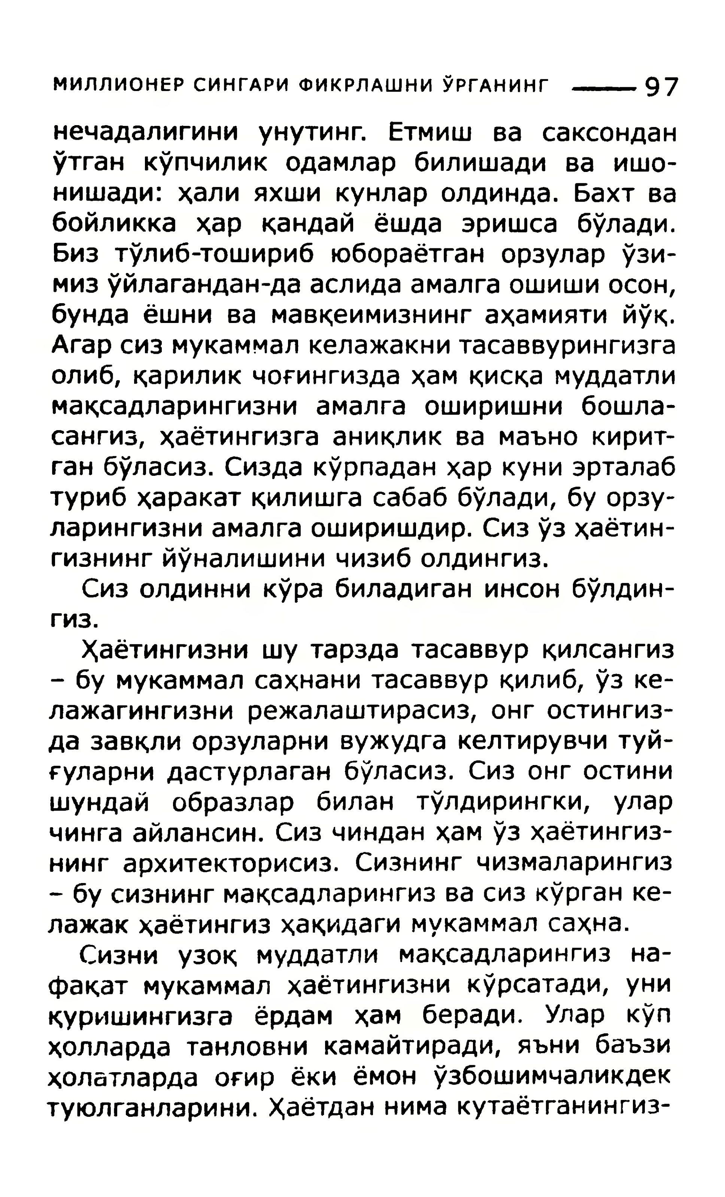

**МИЛЛИОНЕРСИНГАРИФИКРЛАШНИЎРГАНИНГ_____**97

нечадалигиниунутинг.Етмишвасаксонданўтганкўпчиликодамларбилишадиваишо-нишади:ҳалияхшикунларолдинда.Бахтвабойликкаҳарқандайёшдаэришсабўлади.Бизтўлиб-тоширибюбораётганорзуларўзи-мизўйлагандан-дааслидаамалгаошишиосон,бундаёшнивамавқеимизнингаҳамиятийўқ.Агарсизмукаммалкелажакнитасаввурингизгаолиб,қариликчоғингиздаҳамқисқамуддатлимақсадларингизниамалгаоширишнибошла-сангиз,ҳаётингизгааниқликвамаънокирит-ганбўласиз.Сиздакўрпаданҳаркуниэрталабтурибҳаракатқилишгасабаббўлади,буорзу- ларингизниамалгаоширишдир.Сизўзҳаётин-гизнингйўналишиничизиболдингиз.

Сизолдинникўрабиладиганинсонбўлдин-гиз.

Ҳаётингизнишутарздатасаввурқилсангиз-бумукаммалсаҳнанитасаввурқилиб,ўзке-лажагингизнирежалаштирасиз,онгостингиз-дазавқлиорзуларнивужудгакелтирувчитуй-ғуларнидастурлаганбўласиз.Сизонгостинишундайобразларбилантўлдирингки,уларчингаайлансин.Сизчинданҳамўзҳаётингиз-нингархитекторисиз.Сизнингчизмаларингиз-бусизнингмақсадларингизвасизкўрганке-лажакҳаётингизҳақидагимукаммалсаҳна.

Сизниузоқмуддатлимақсадларингизна-фақатмукаммалҳаётингизникўрсатади,униқуришингизгаёрдамҳамберади.Уларкўпҳоллардатанловникамайтиради,яънибаъзиҳолатлардаоғирёкиёмонўзбошимчаликдектуюлганларини.Ҳаётданнимакутаётганингиз-

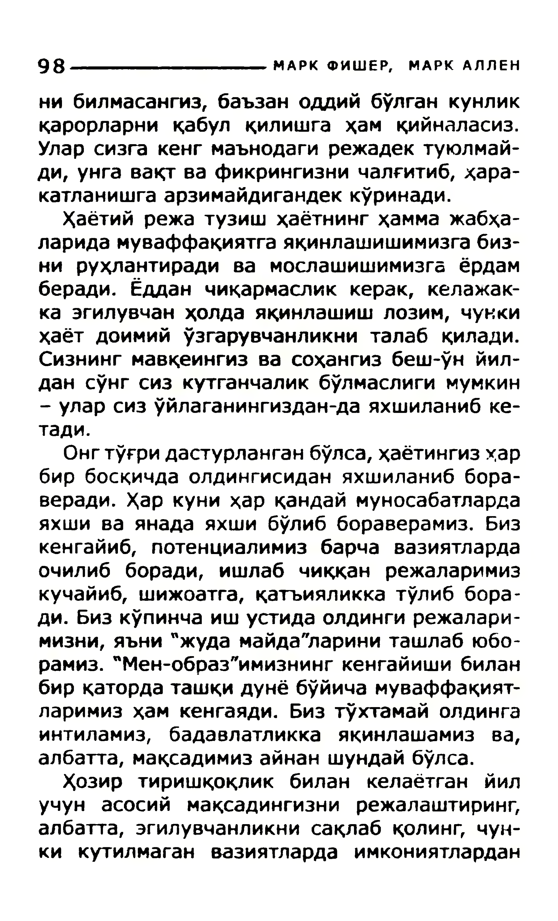

98-----------------------МАРКФИШЕР,МАРКАЛЛЕН

нибилмасангиз,баъзаноддийбўлганкунликқарорларниқабулқилишгаҳамқийналасиз.Уларсизгакенгмаънодагирежадектуюлмай-ди,унгавақтвафикрингизничалғитиб,ҳара-катланишгаарзимайдигандеккўринади.

Ҳаётийрежатузишҳаётнингҳаммажабҳа-ларидамуваффақиятгаяқинлашишимизгабиз-нируҳлантирадивамослашишимизгаёрдамберади.Ёдданчиқармасликкерак,келажак-каэгилувчанҳолдаяқинлашишлозим,чункиҳаётдоимийўзгарувчанликниталабқилади.Сизнингмавқеингизвасоҳангизбеш-ўнйил-дансўнгсизкутганчаликбўлмаслигимумкин-уларсизўйлаганингиздан-даяхшиланибке-тади.

Онгтўғридастурланганбўлса,ҳаётингизҳарбирбосқичдаолдингисиданяхшиланиббора-веради.Ҳаркуниҳарқандаймуносабатлардаяхшиваянадаяхшибўлиббораверамиз.Бизкенгайиб,потенциалимизбарчавазиятлардаочилибборади,ишлабчиққанрежаларимизкучайиб,шижоатга,қатъияликкатўлиббора-ди.Бизкўпинчаишустидаолдингирежалари-мизни,яъни"жудамайда"лариниташлабюбо-рамиз."Мен-образ"имизнингкенгайишибиланбирқатордаташқидунёбўйичамуваффақият-ларимизҳамкенгаяди.Бизтўхтамайолдингэинтиламиз,бадавлатликкаяқинлашамизва,албатта,мақсадимизайнаншундайбўлса.

Ҳозиртиришқоқликбиланкелаётганйилучунасосиймақсадингизнирежалаштиринг,албатта,эгилувчанликнисақлабқолинг,чун­кикутилмаганвазиятлардаимкониятлардан

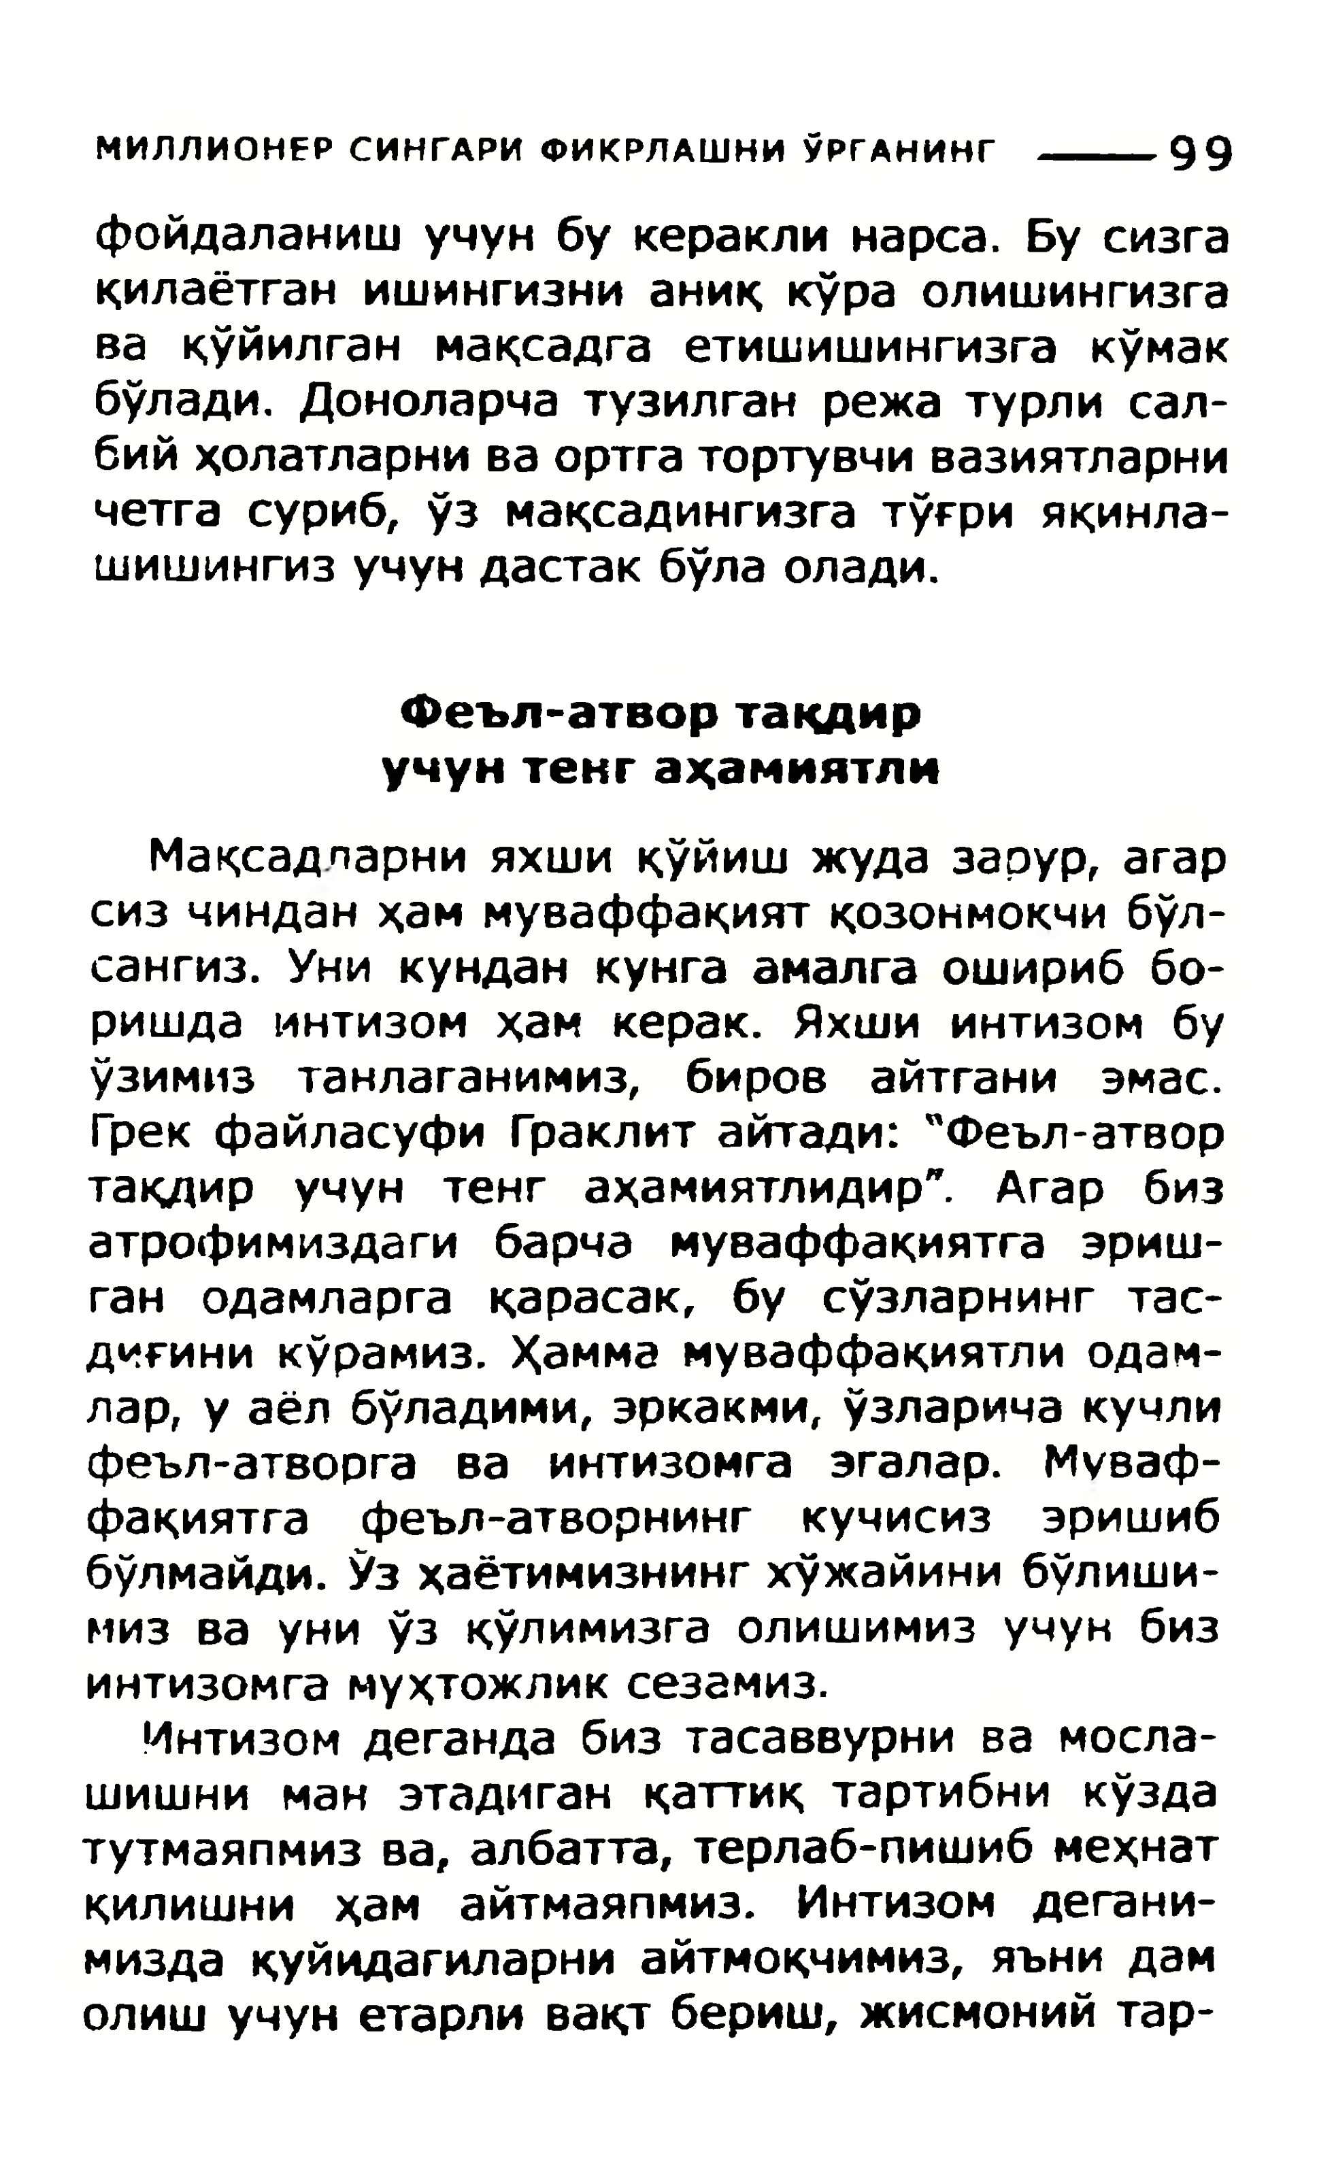

**МИЛЛИОНЕРСИНГАРИФИКРЛАШНИЎРГАНИНГ-------** 99

фойдаланишучунбукераклинарса.Бусизгақилаётганишингизнианиқкўраолишингизгавақўйилганмақсадгаетишишингизгакўмакбўлади.Доноларчатузилганрежатурлисал-бийҳолатларниваортгатортувчивазиятларничетгасуриб,ўзмақсадингизгатўғрияқинла-шишингизучундастакбўлаолади.

**Феъл-атвортақдир**  
**учунтекгаҳамиятли**

Мақсадпарнияхшиқўйишжудазарур,агарсизчинданҳаммуваффақиятқозонмокчибўл-сангиз.Уникунданкунгаамалгаошириббо-ришдаинтизомҳамкерак.Яхшиинтизомбуўзимизтанлаганимиз,бировайтганиэмас.ГрекфайласуфиГраклитайтади:"Феъл-атвортақдиручунтенгаҳамиятлидир".Агарбизатрофимиздагибарчамуваффақиятгаэриш-ганодамларгақарасак,бусўзларнингтас-диғиникўрамиз.Ҳаммамуваффақиятлиодам-лар,уаёлбўладими,эркакми,ўзларичакучлифеъл-атворгаваинтизомгаэгалар.Муваф-фақиятгафеъл-атворнингкучисизэришиббўлмайди.Ўзҳаётимизнингхўжайинибўлиши-мизвауниўзқўлимизгаолишимизучунбизинтизомгамуҳтожликсезамиз.

Интизомдегандабизтасаввурнивамосла-шишниманэтадиганқаттиқтартибникўздатутмаяпмизва,албатта,терлаб-пишибмеҳнатқилишниҳамайтмаяпмиз.Интизомдегани-миздақуйидагиларниайтмоқчимиз,яънидамолишучунетарливақтбериш,жисмонийтар-

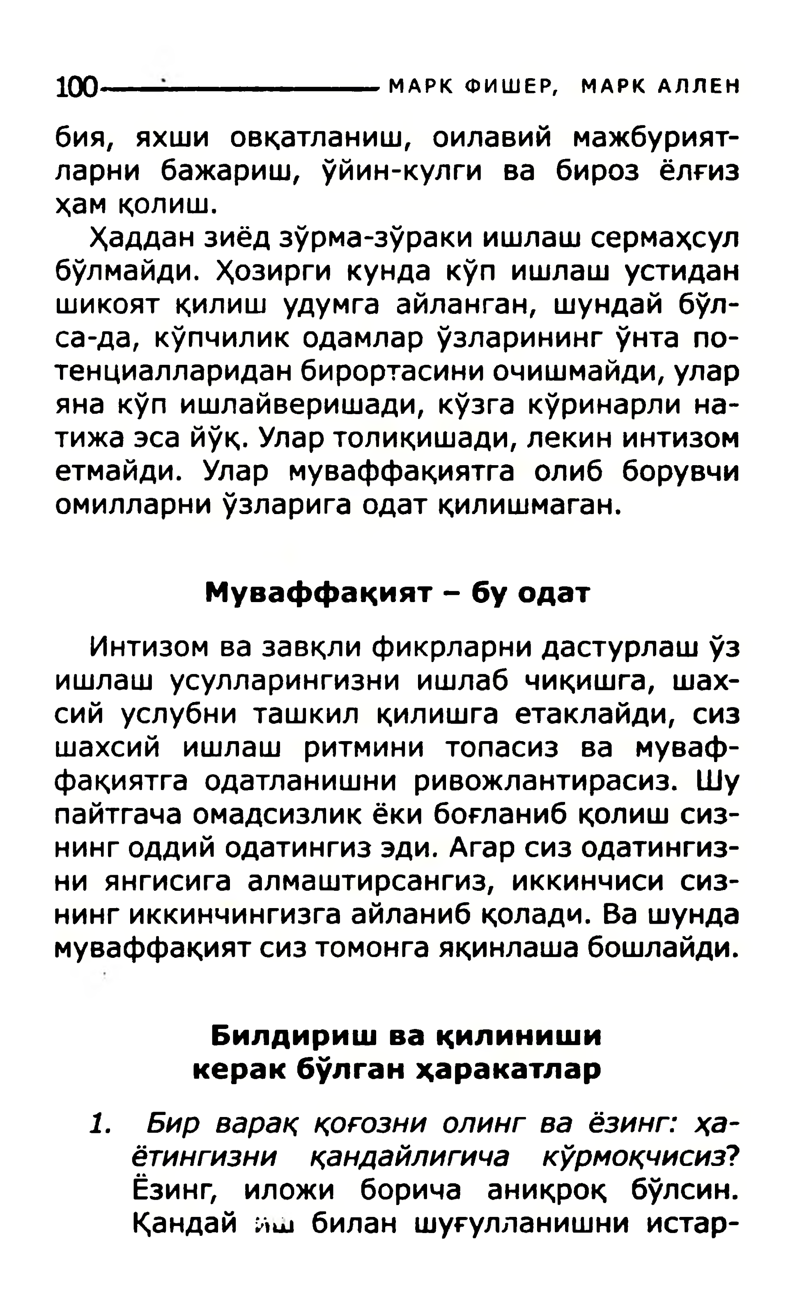

100----------------- ------ **МАРКФИШЕР,МАРКАЛЛЕН**

бия,яхшиовқатланиш,оилавиймажбурият-ларнибажариш,ўйин-кулгивабирозёлғизҳамқолиш.

Ҳадданзиёдзўрма-зўракиишлашсермаҳсулбўлмайди.Ҳозиргикундакўпишлашустиданшикоятқилишудумгаайланган,шундайбўл-са-да,кўпчиликодамларўзларинингўнтапо-тенциаллариданбирортасиниочишмайди,уларянакўпишлайверишади,кўзгакўринарлина-тижаэсайўқ.Улартолиқишади,лекининтизометмайди.Улармуваффақиятгаолибборувчиомилларниўзларигаодатқилишмаган.

**Муваффақият-буодат**

Интизомвазавқлификрларнидастурлашўзишлашусулларингизниишлабчиқишга,шах-сийуслубниташкилқилишгаетаклайди,сизшахсийишлашритминитопасизвамуваф-фақиятгаодатланишниривожлантирасиз.Шупайтгачаомадсизликёкибоғланибқолишсиз-нингоддийодатингизэди.Агарсизодатингиз-ниянгисигаалмаштирсангиз,иккинчисисиз-нингиккинчингизгаайланибқолади.Вашундамуваффақиятсизтомонгаяқинлашабошлайди.

**Билдиришвақилинишикеракбўлганҳаракатлар**

*1.Бирвараққоғозниолингваёзинг:ҳа-ётингизниқандайлигичакўрмоқчисиз?*Ёзинг,иложиборичааниқроқбўлсин.Қандайашбиланшуғулланишниистар-

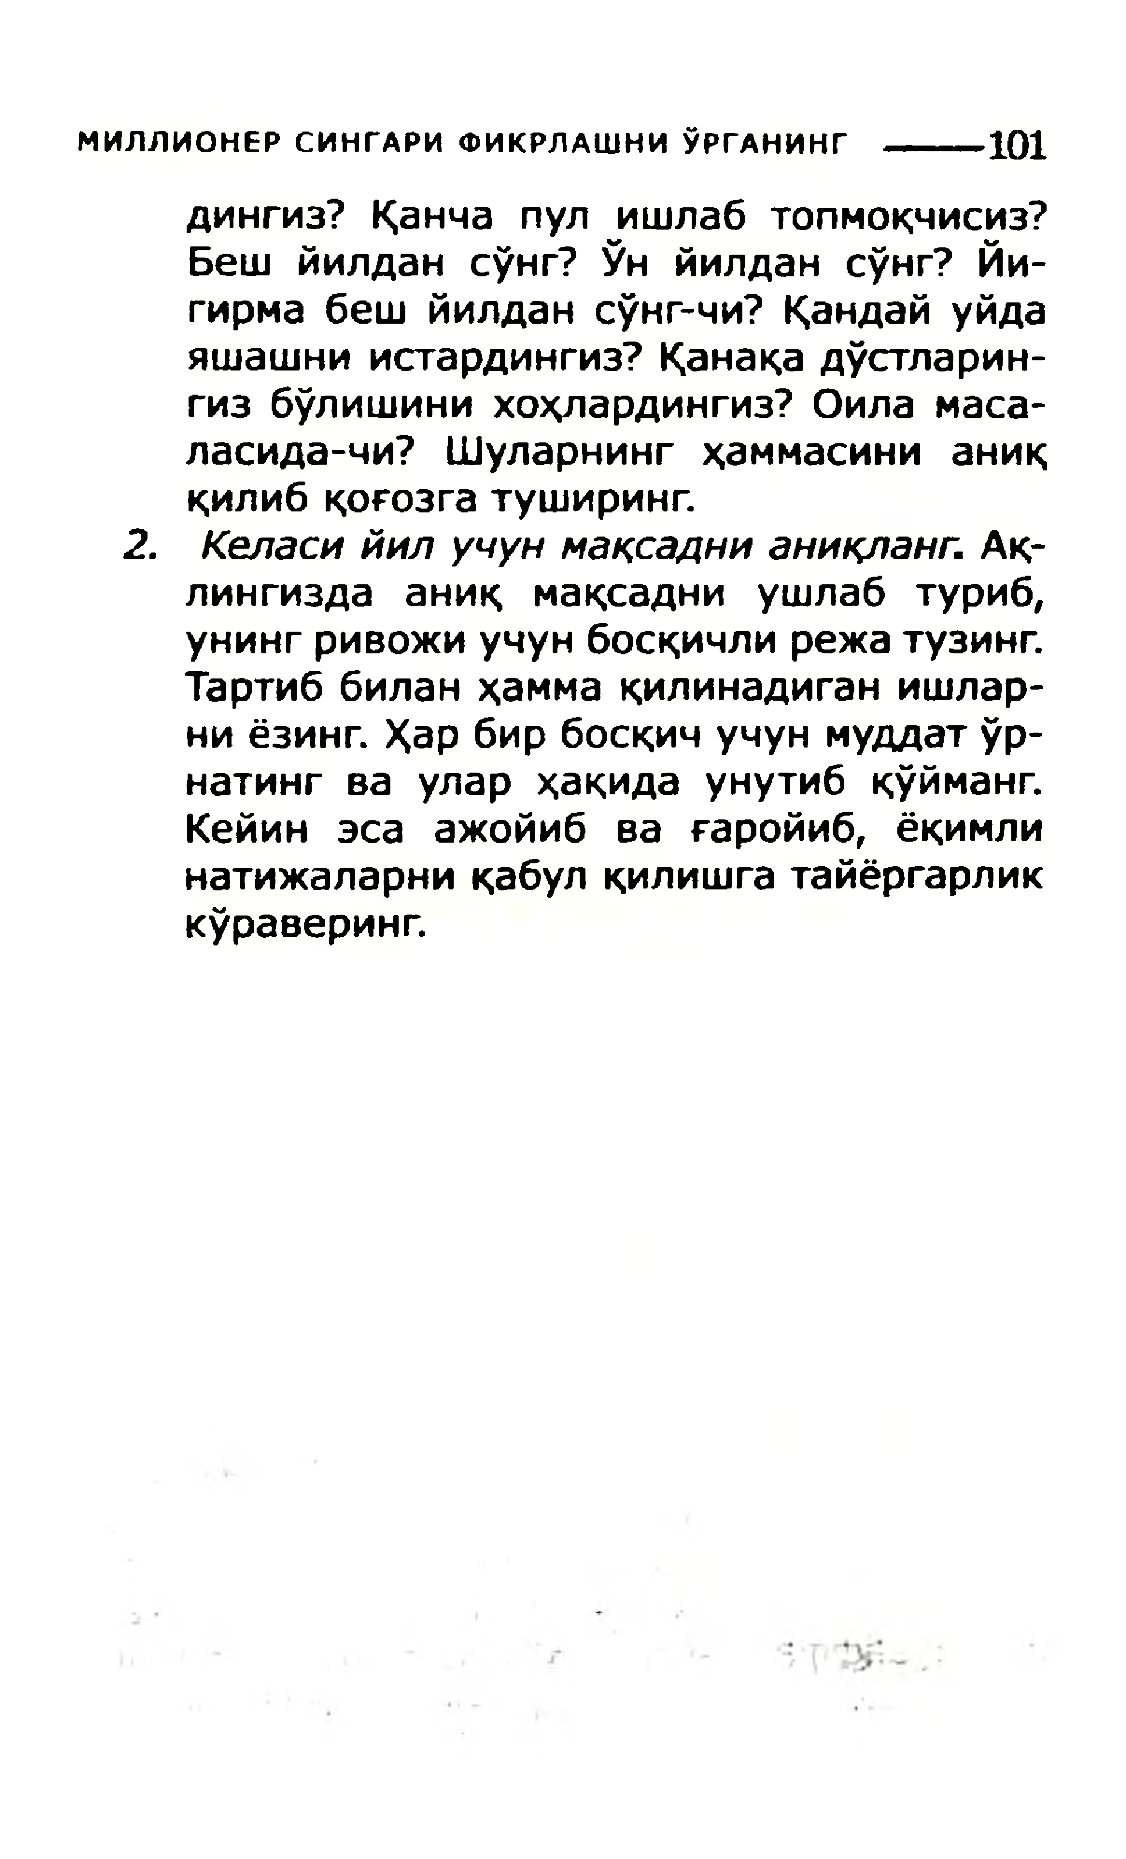

**МИЛЛИОНЕРСИНГАРИФИКРЛАШНИЎРГАНИНГ-------** Д)1

дингиз?Қанчапулишлабтопмоқчисиз?

Бешйилдансўнг?Ўнйилдансўнг?Йи-гирмабешйилдансўнг-чи?Қандайуйдаяшашниистардингиз?Қанақадўстларин-гизбўлишинихоҳлардингиз?Оиламаса-ласида-чи?Шуларнингҳаммасинианиққилибқоғозгатуширинг.

2.*Келасийилучунмақсаднианиқланг.*Ақ-лингиздааниқмақсадниушлабтуриб,унингривожиучунбосқичлирежатузинг.

Тартиббиланҳаммақилинадиганишлар-ниёзинг.Ҳарбирбосқичучунмуддатўр-натингвауларҳақидаунутибқўйманг.

Кейинэсаажойибвағаройиб,ёқимлинатижаларниқабулқилишгатайёргарликкўраверинг.

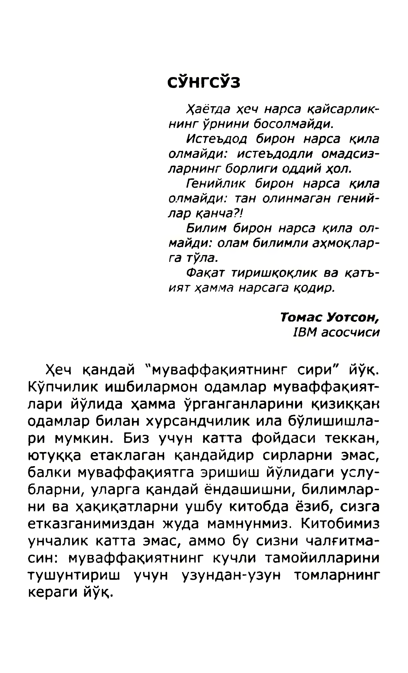

**СЎНГСЎЗ**

*Ҳаётдаҳечнарсақайсарлик-нингўрнинибосолмайди.*

*Истеъдодбироннарсақилаолмайди:истеъдодлиомадсиз-ларнингборлигиоддийҳол.*

*Генийликбироннарсақилаолмайди:танолинмагангений-ларқанча?!*

*Билимбироннарсақилаол­майди:оламбилимлиаҳмоқлар-гатўла.*

*Фақаттиришқоқликвақатъ-иятҳамманарсагақодир.*

***ТомасУотсон,***   
*IBMасосчиси*

Ҳечқандай"муваффақиятнингсири"йўқ.Кўпчиликишбилармонодамлармуваффақият-ларийўлидаҳаммаўрганганлариниқизиққанодамларбиланхурсандчиликилабўлишишла-римумкин.Бизучункаттафойдаситеккан,ютуққаетаклаганқандайдирсирларниэмас,балкимуваффақиятгаэришишйўлидагиуслу-бларни,уларгақандайёндашишни,билимлар-ниваҳақиқатларниушбукитобдаёзиб,сизгаетказганимизданжудамамнунмиз.Китобимизунчаликкаттаэмас,аммобусизничалғитма-син:муваффақиятнингкучлитамойилларинитушунтиришучунузундан-узунтомларнингкерагийўқ.

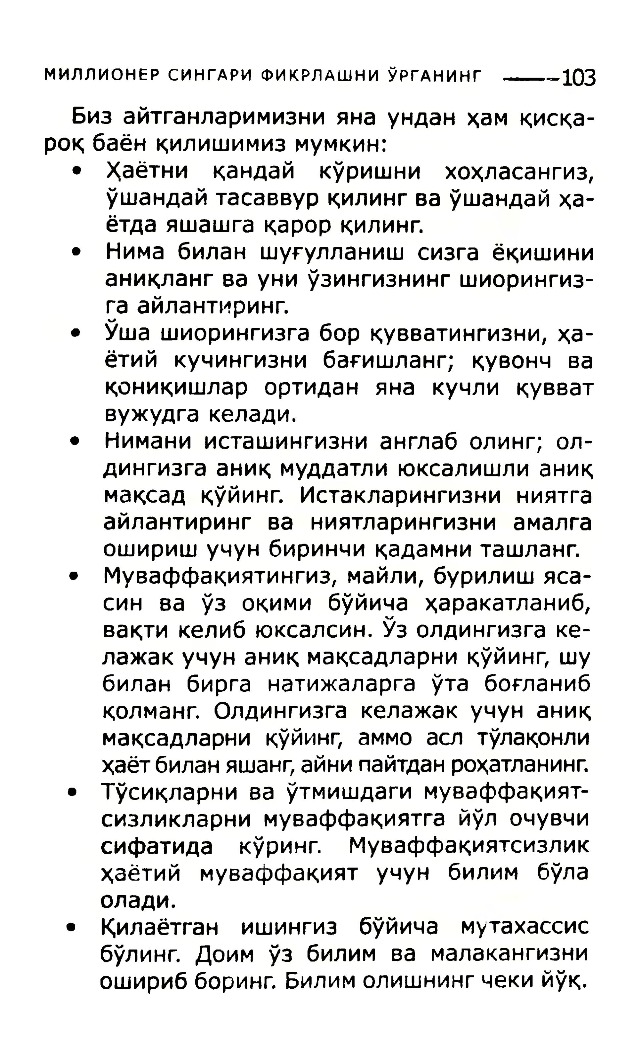

**МИЛЛИОНЕРСИНГАРИФИКРЛАШНИЎРГАНИНГ___** -103

Визайтганларимизниянаунданҳамкиска-рокбаёнқилишимизмумкин:

• Ҳаётниқандайкўришнихоҳласангиз, ўшандайтасаввурқилингваўшандайҳа- ётдаяшашгақарорқилинг.

• Нимабиланшуғулланишсизгаёқишини аниқлангвауниўзингизнингшиорингиз- гаайлантиринг.

• Ўшашиорингизгаборқувватингизни,ҳа- ётийкучингизнибағишланг;қувончва қониқишларортиданянакучлиқувват вужудгакелади.

• Ниманиисташингизнианглаболинг;ол-дингизгааниқмуддатлиюксалишлианиқ мақсадқўйинг.Истакларингизниниятга айлантирингваниятларингизниамалга оширишучунбиринчиқадамниташланг.

• Муваффақиятингиз,майли,бурилишяса- синваўзоқимибўйичаҳаракатланиб, вақтикелибюксалсин.Ўзолдингизгаке- лажакучунаниқмақсадларниқўйинг,шу биланбирганатижаларгаўтабоғланиб қолманг.Олдингизгакелажакучунаниқ мақсадларниқўйинг,аммоаслтўлақонли ҳаётбиланяшанг,айнипайтданроҳатланинг.•Тўсиқларниваўтмишдагимуваффақият- сизликларнимуваффақиятгайўлочувчи сифатидакўринг.Муваффақиятсизлик ҳаётиймуваффақиятучунбилимбўла олади.

• Қилаётганишингизбўйичамутахассис бўлинг.Доимўзбилимвамалакангизниоширибборинг.Билимолишнингчекийўқ.

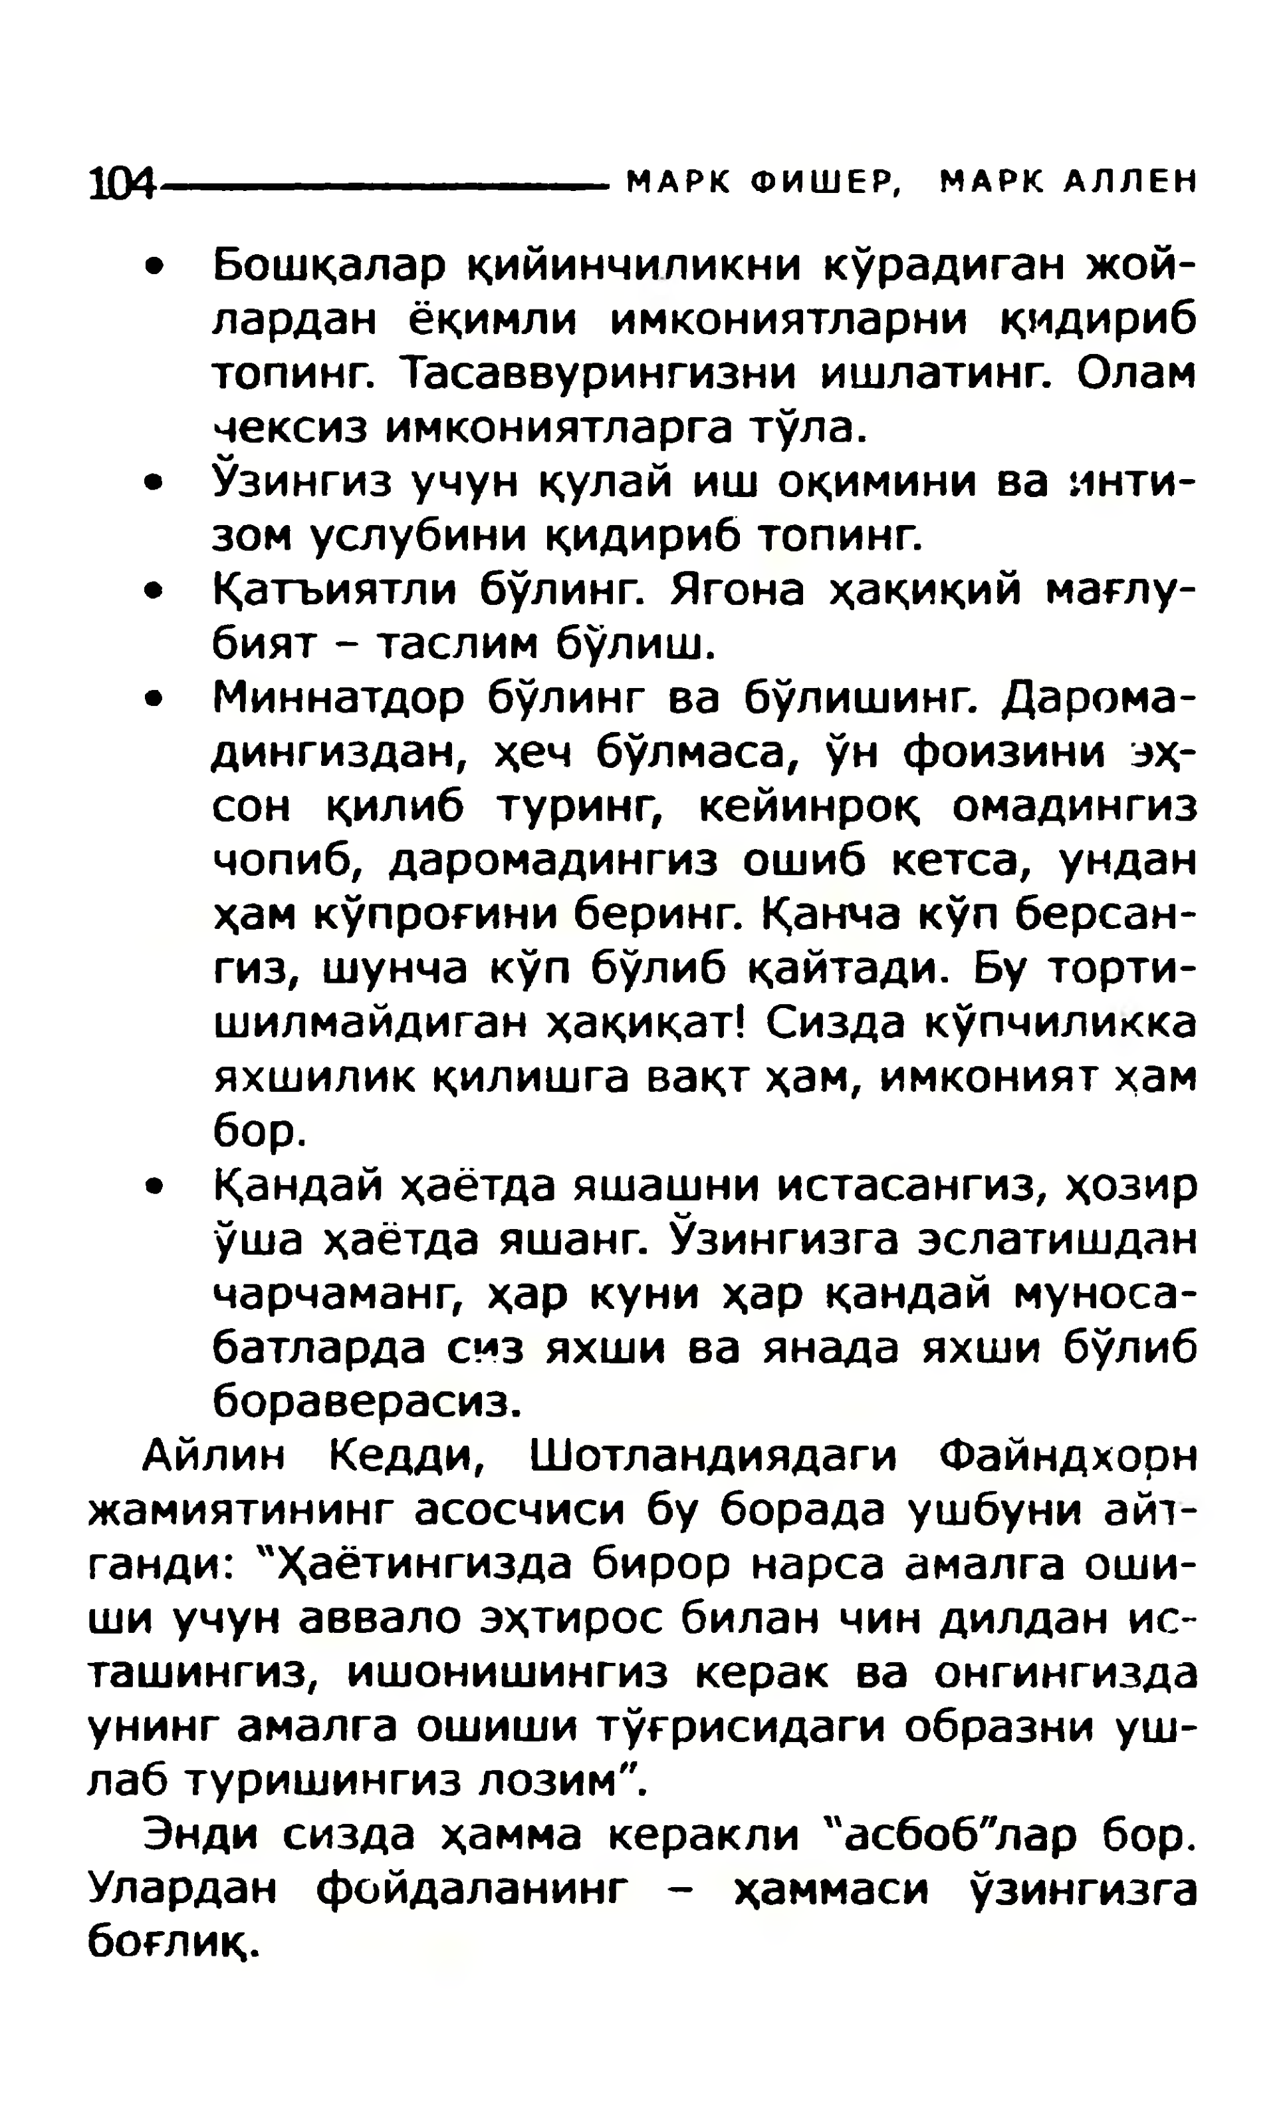

104 **МАРКФИШЕР,МАРКАЛЛЕН**

• Бошқаларқийинчиликникўрадиганжой- ларданёқимлиимкониятларниқидириб топинг.Тасаввурингизниишлатинг.Олам чексизимкониятларгатўла.

•Ўзингизучунқулайишоқиминиваинти- зомуслубиниқидирибтопинг.

• Қатъиятлибўлинг.Ягонаҳақиқиймағлу- бият-таслимбўлиш.

• Миннатдорбўлингвабўлишинг.Дарома- дингиздан,ҳечбўпмаса,ўнфоизиниэх- сонқилибтуринг,кейинроқомадингиз чопиб,даромадингизошибкетса,ундан ҳамкўпроғиниберинг.Қанчакўпберсан- гиз,шунчакўпбўлибқайтади.Буторти- шилмайдиганҳақиқат!Сиздакўпчиликка яхшиликқилишгавақтҳам,имкониятҳам бор.

• Қандайҳаётдаяшашниистасангиз,ҳозир ўшаҳаётдаяшанг.Ўзингизгаэслатишдан чарчаманг,харкуниҳарқандаймуноса- батлардасизяхшиваянадаяхшибўлиб бораверасиз.

АйлинКедди,ШотландиядагиФайндхорнжамиятинингасосчисибуборадаушбуниай1-ганди:"Ҳаётингиздабирорнарсаамалгаоши-шиучунаввалоэхтиросбиланчиндилданис-ташингиз,ишонишингизкеракваонгингиздаунингамалгаошишитўғрисидагиобразниуш- лабтуришингизлозим".

Эндисиздаҳаммакеракли"асбоб"ларбор.Уларданфойдаланинг-ҳаммасиўзингизгабоғлиқ.

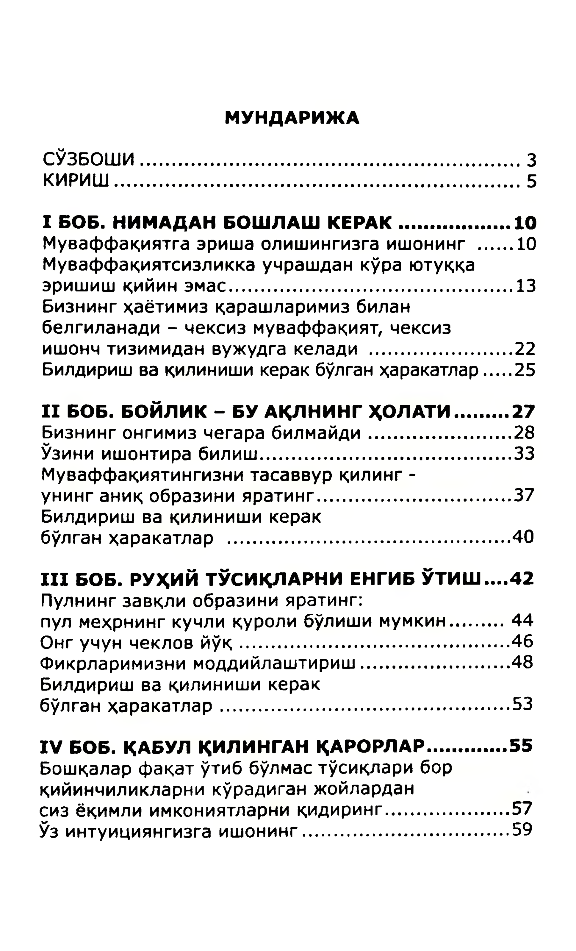

**МУНДАРИЖА**

СЎЗБОШИ................................................................3КИРИШ.................................................................... 5

**IБОБ.НИМАДАНБОШЛАШКЕРАК..................10**Муваффақиятгаэришаолишингизгаишонинг...... 10Муваффақиятсизликкаучрашданкўраютуққа  
эришишқийинэмас............................................... 13Бизнингҳаётимизқарашларимизбилан  
белгиланади-чексизмуваффақият,чексиз  
ишончтизимиданвужудгакелади........................22Билдиришвақилинишикеракбўлганҳаракатлар.... 25

**IIБОБ.БОЙЛИК-БУАҚЛНИНГҲОЛАТИ........27**Бизнингонгимизчегарабилмайди....................... 28Ўзиниишонтирабилиш......................................... 33Муваффақиятингизнитасаввурқилинг-  
унинганиқобразинияратинг...............................37Билдиришвақилинишикерак  
бўлганҳаракатлар..............................................40

**IIIБОБ.РУҲИЙТЎСИҚЛАРНИЕНГИБЎТИШ....42**Пулнингзавқлиобразинияратинг:  
пулмеҳрнингкучлиқуролибўлишимумкин..........44Онгучунчекловйўқ.............................................46Фикрларимизнимоддийлаштириш.........................48Билдиришвақилинишикерак  
бўлганҳаракатлар................................................ 53

**IVБОБ.ҚАБУЛҚИЛИНГАНҚАРОРЛАР............ 55**Бошқаларфақатўтиббўлмастўсиқларибор  
қийинчиликларникўрадиганжойлардан  
сизёқимлиимкониятларниқидиринг................... 57Ўзинтуициянгизгаишонинг................................. 59

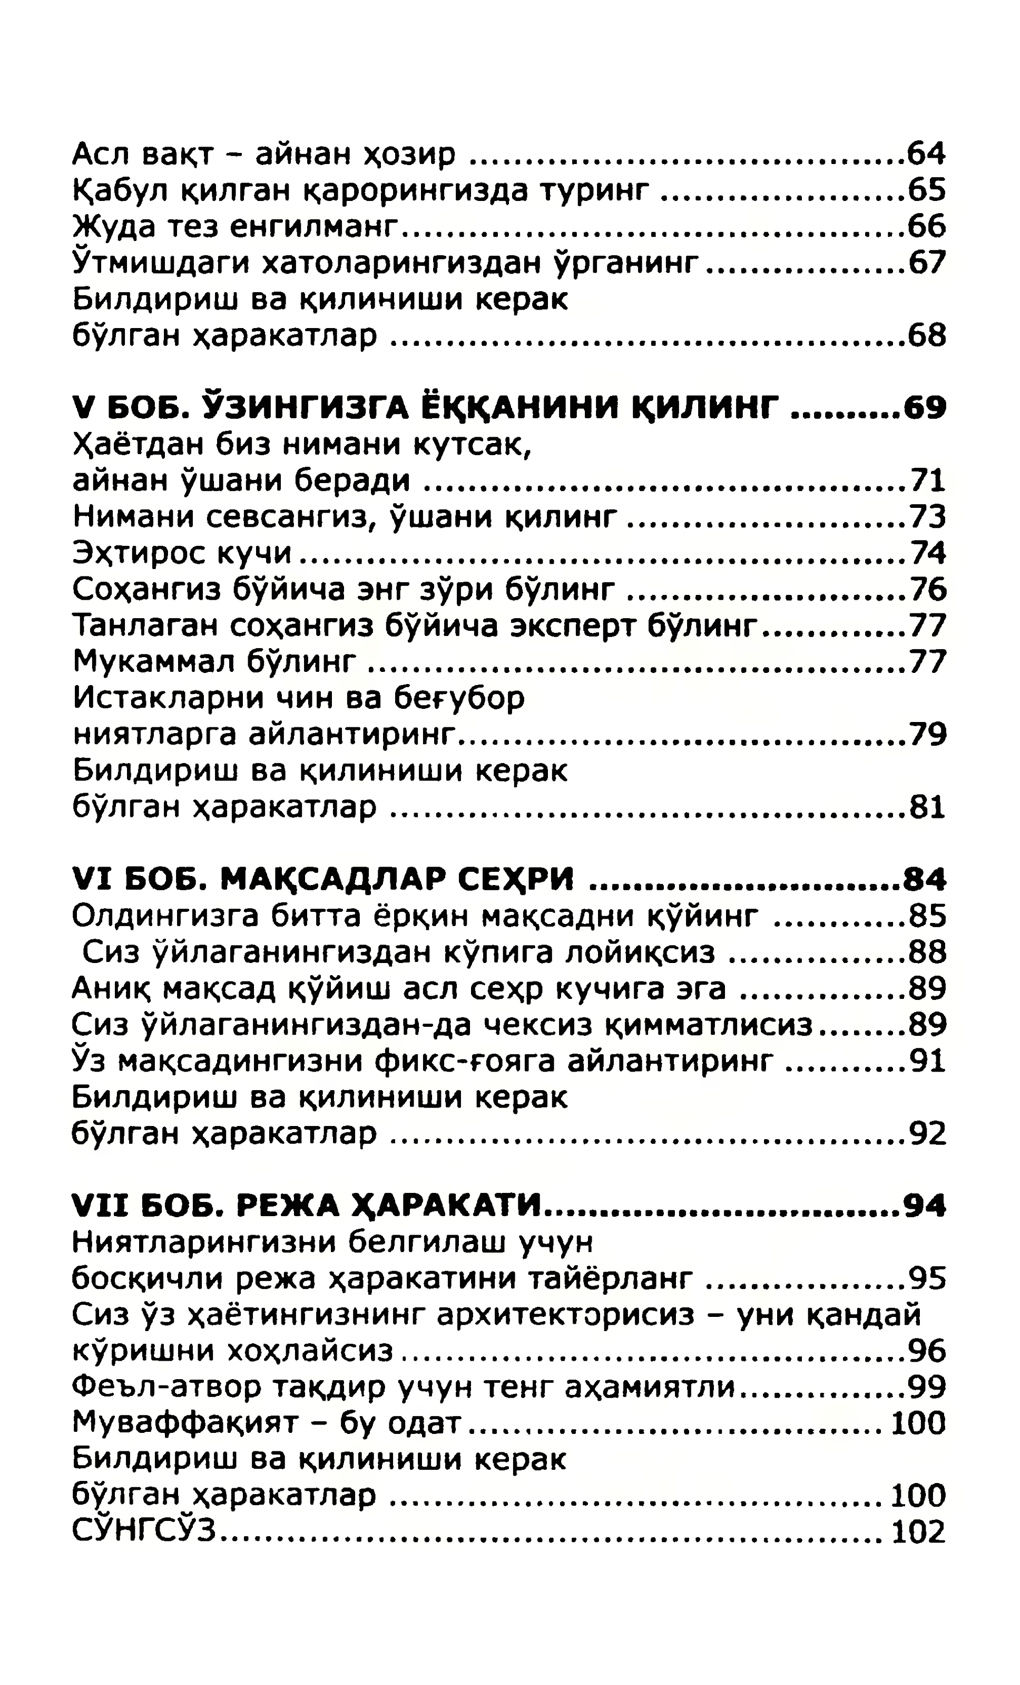

Аслвақт-айнанҳозир.........................................64Қабулқилганқарорингиздатуринг.......................65Жудатезенгилманг............................................... 66Ўтмишдагихатоларингизданўрганинг...................67Билдиришвақилинишикерак  
бўлганҳаракатлар................................................ 68

**VБОБ.ЎЗИНГИЗГАЁҚҚАНИНИҚИЛИНГ......... 69**Ҳаётданбизниманикутсак,  
айнанўшаниберади............................................. 71Ниманисевсангиз,ўшаниқилинг.......................... 73Эҳтироскучи.........................................................74Соҳангизбўйичаэнгзўрибўлинг.......................... 76Танлагансоҳангизбўйичаэкспертбўлинг............. 77Мукаммалбўлинг.................................................. 77Истакларничинвабеғубор  
ниятларгаайлантиринг..........................................79Билдиришвақилинишикерак  
бўлганҳаракатлар................................................ 81

**VIБОБ.МАҚСАДЛАРСЕҲРИ........................... 84**Олдингизгабиттаёрқинмақсадниқўйинг............ 85 Сизўйлаганингизданкўпигалойиқсиз................ 88Аниқмақсадқўйишаслсеҳркучигаэга............... 89Сизўйлаганингиздан-дачексизқимматлисиз........89Ўзмақсадингизнификс-ғоягаайлантиринг........... 91Билдиришвақилинишикерак  
бўлганҳаракатлар................................................ 92

**VIIБОБ.РЕЖАҲАРАКАТИ........................... ....94**Ниятларингизнибелгилашучун  
босқичлирежаҳаракатинитайёрланг...................95Сизўзҳаётингизнингархитекторисиз-униқандайкўришнихоҳлайсиз............................................... 96Феъл-атвортақдиручунтенгаҳамиятли..... ......... 99Муваффақият-буодат....................................... 100Билдиришвақилинишикерак  
бўлганҳаракатлар...............................................100СЎНГСЎЗ...............................................................102



**Қайдларучун**



**Қайдларучун**



**Қайдларучун**



**Қайдларучун**



**Қайдларучун**

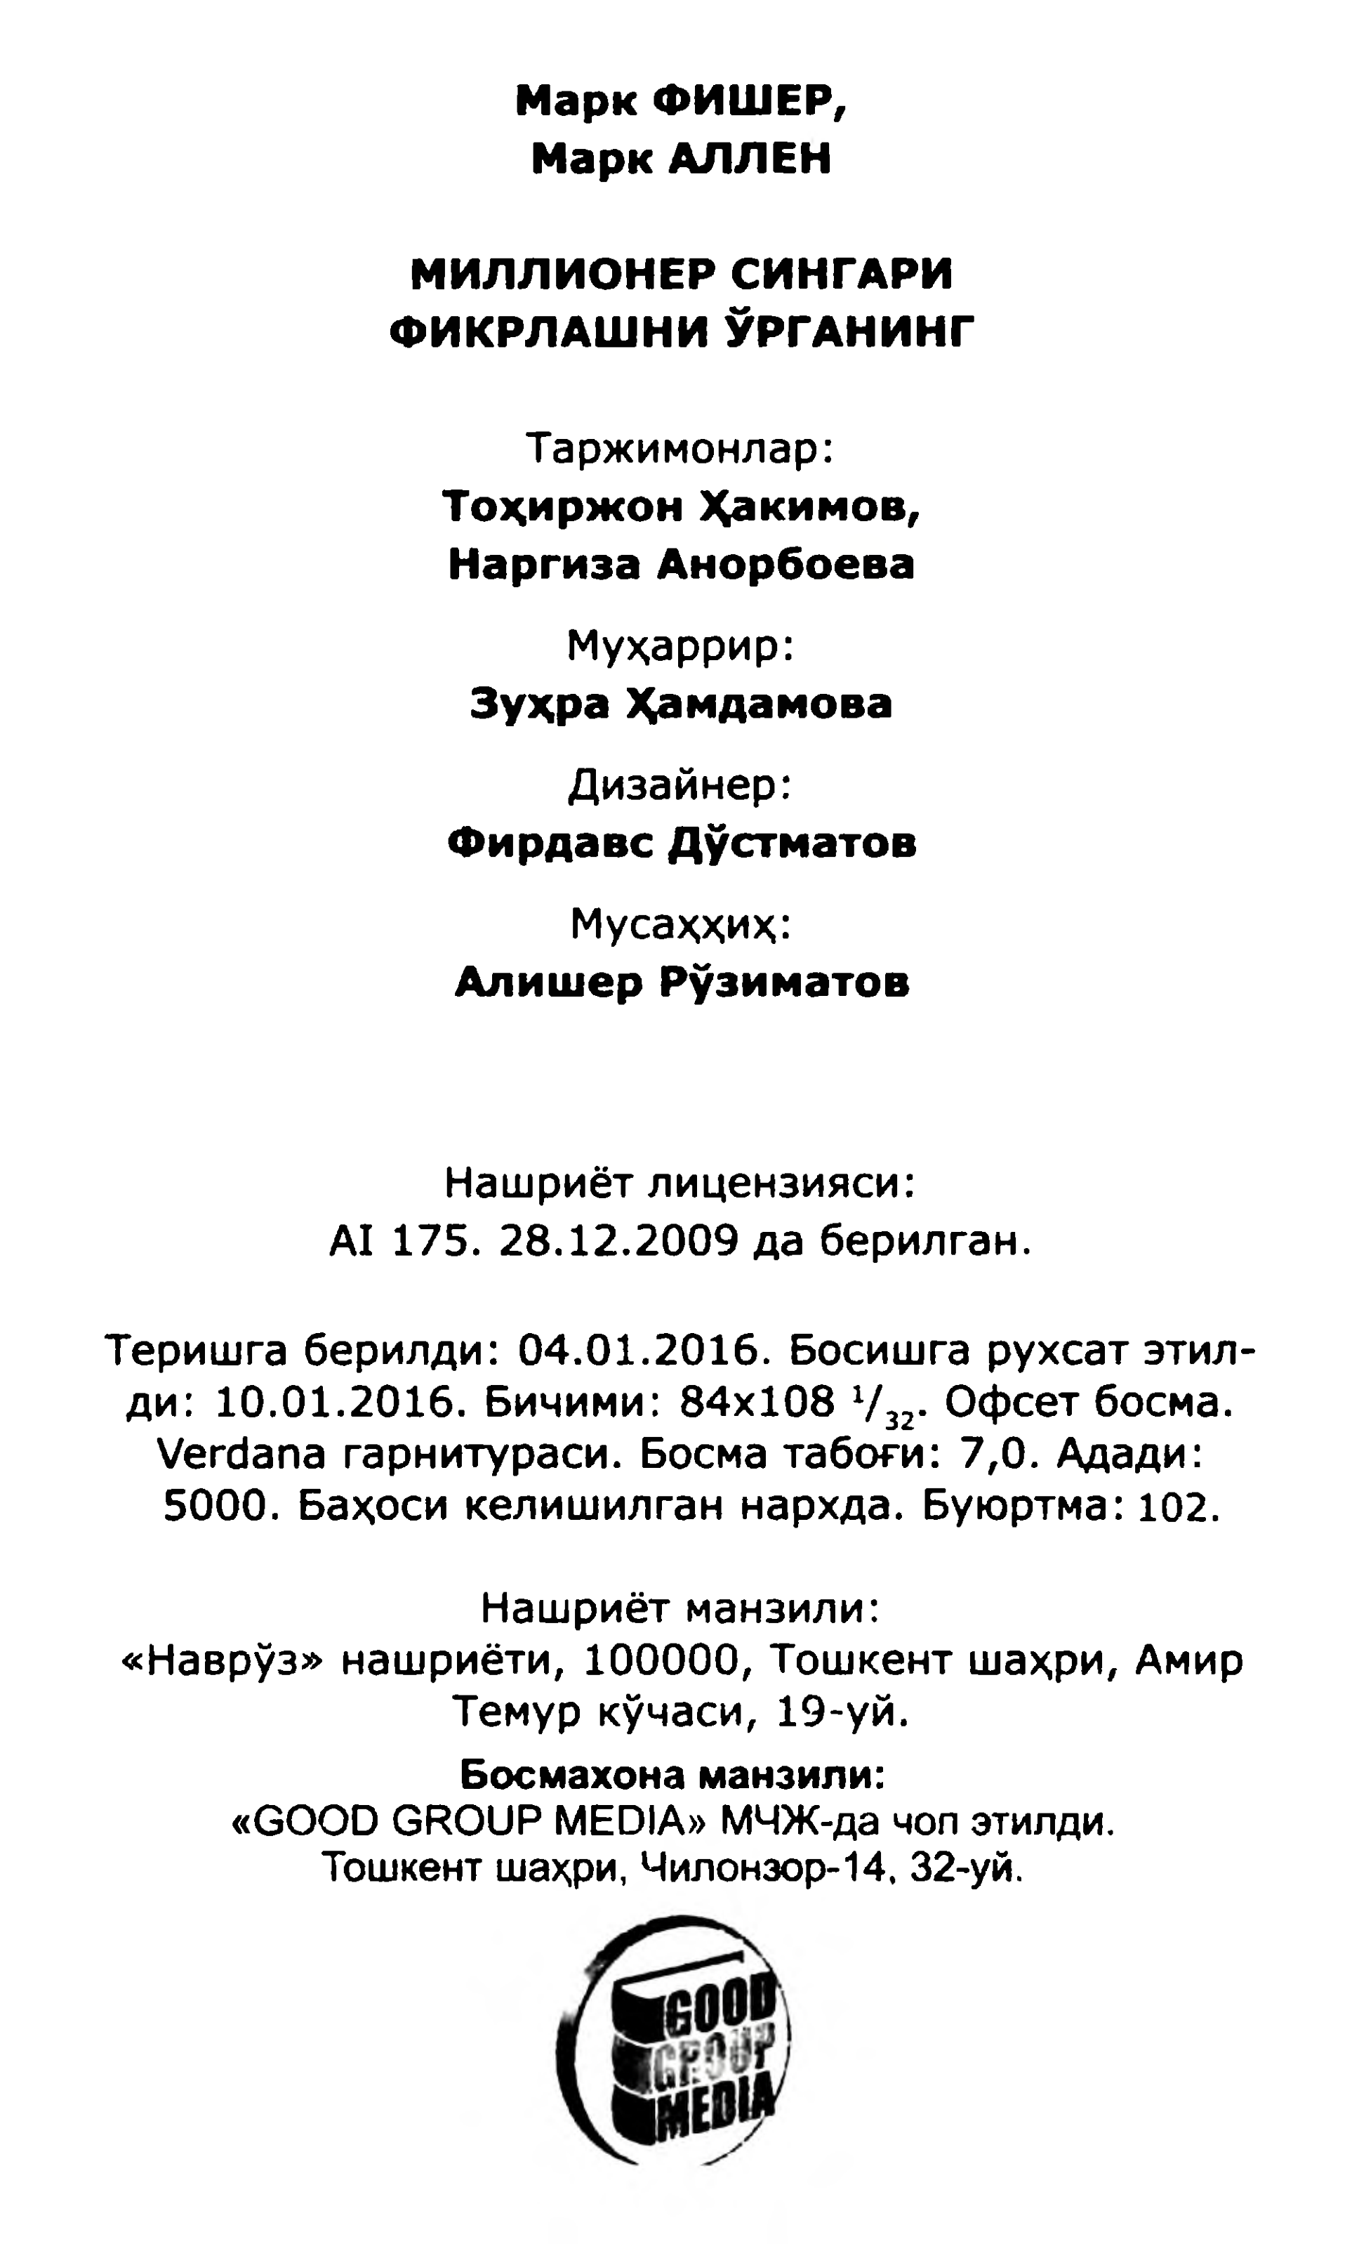

**МаркФИШЕР,**  
**МаркАЛЛЕН**

**МИЛЛИОНЕРСИНГАРИФИКРЛАШНИЎРГАНИНГ**

Таржимонлар:  
**ТоҳиржонХакимов,**  
**НаргизаАнорбоева**

Муҳаррир:  
**ЗуҳраҲамдамова**

Дизайнер:  
**ФирдавсДўстматов**

Мусаҳҳиҳ:  
**АлишерРўзиматов**

Нашриётлицензияси:   
AI175.28.12.2009даберилган.

Теришгаберилди:04.01.2016.Босишгарухсатэтил­ди:10.01.2016.Бичими:84x108732.Офсетбосма.

Verdanaгарнитураси.Босматабоғи:7,0.Адади: 5000.Баҳосикелишилганнархда.Буюртма:102.

Нашриётманзили:  
«Наврўз»нашриёти,100000,Тошкентшаҳри,АмирТемуркўчаси,19-уй.

**Босмахонаманзили:**  
«GOODGROUPMEDIA»МЧЖ-дачопэтилди.Тошкентшаҳри,Чилонзор-14,32-уй.





Муваффақиятаниқтамойилларвамақсадга интилишомилларибиланбелгиланади.

Омаднингҳамқандайдирўрнибордирбалки,лекинбизбиламизки,омадёқимли  
имкониятларгамашаққатлитайёргарлик  
қўшилгандагинавужудгакелади.

1 **МИЛЛИОНЕР1**СИНГАРИ  
ФИКРЛАШНИ  
ЎРГАНИНГ

МАРКФИШЕР,  
МАРКАЛЛЕН

ISBN978-9943-381-21-6